Комплект вопросов сертификационного
экзамена на знание основных механизмов платформы «1С: Предприятие 8»
Версия экзамена на январь 2010 г., дополненная новыми
возможностями «1С: Предприятие 8.2»
Содержание
- Общие механизмы, понятия и термины 2
- Редакторы и инструменты общие 11
- Редакторы и инструменты режима разработки 20
- Конструкторы 30
- Технология разработки 41
- Объектная модель прикладного решения 52
- Табличная модель прикладного решения 61
- Механизмы интеграции и обмена данными 67
- Обслуживание прикладного решения 74
- Интерфейсные механизмы 84
- Механизмы построения отчетности 105
- Механизмы оперативного учета 111
- Объекты и механизмы бухгалтерского учета 125
- Механизмы сложных периодических расчетов 132

1. Общие механизмы, понятия и термины
1.1 С помощью чего осуществляется разработка бизнес-приложений в системе 1С:Предприятие 8?
- Технологическая платформа
- Конфигурация
- Информационная база
- СУБД
1.2 Где определяется структура создаваемого бизнес-приложения в системе 1С:Предприятие 8?
- Технологическая платформа
- Конфигурация
- Информационная база
- СУБД
1.3 Где хранятся учетные данные бизнес-приложения в системе 1С:Предприятие 8?
- Технологическая платформа
- Конфигурация
- Информационная база
1.4 С помощью чего система 1С:Предприятие 8 работает с данными?
- Технологическая платформа
- Конфигурация
- Информационная база
- СУБД
1.5 С какими СУБД работает система 1С:Предприятие 8?
- Microsoft SQL Server
- Microsoft SQL Server, PostgreSQL
- Microsoft SQL Server, PostgreSQL, IBM DB2
- Microsoft SQL Server, PostgreSQL, IBM DB2, Oracle Database
- Microsoft SQL Server, PostgreSQL, IBM DB2, Oracle Database, File DBMS
1.6 Какого вида клиентского приложения не существует в системе 1С:Предприятие 8?
- Отладочный клиент
- Толстый клиент
- Топкий клиент
- Веб-клиент
- Не существует 2 и 3 вариантов
1.7 Для каких целей может использоваться "Толстый клиент"?
- Использование прикладного решения
- Отладка прикладного решения
- Разработка прикладного решения
- Верпы варианты 1 и 2
- Верны все варианты
1.8 Для каких целей может использоваться "Тонкий клиент"?
- Использование прикладного решения
- Отладка прикладного решения
- Разработка прикладного решения
- Верны варианты 1 и 2
- Верны все варианты
1.9 На компьютерах с какой операционной системой могут работать пользователи системы 1С:Предприятия 8.2?
- На всех версиях Windows
- На всех версиях Windows и Linux
- На Windows с использованием толстого клиента и тонкого, на Linux -через интернет браузер - Веб-клиент
- На Windows -- Толстый клиент, на Linux - Тонкий и Веб-клиент
1.10 Если рабочие серверы кластера 1С:Предприятие работают с использованием разных операционных систем то:
- ни каких ограничений на используемые СУБД нет
- с MS SQL сервер можно работать с рабочего сервера под управлением операционных систем Windows, с другими СУБД только из под Linux
- с MS SQL сервер можно работать с рабочего сервера под управлением операционных систем Windows, с другими СУБД как из под Windows, так и из под Linux
1.11 Что разрешено разработчикам прикладных решений в системе 1С:Предприятие 8?
- Изменять функциональность типовых тиражных решений
- Создавать собственные прикладные решения
- Изменять функциональность технологической платформы
- Правильны ответы I и 2
- Верны все варианты
1.12 Какие компоненты типовой поставки в системе 1С:Предприятие 8 защищены аппаратным ключом?
- Клиентское приложение
- Типовое тиражное решение
- Сервер 1С:Предприятия
- Правильны ответы 1 и 3
- Правильны ответы 1 и 2
- Верны все варианты
1.13 Для каких компонент существуют сетевые ключи защиты?
- Клиентское приложение
- Типовые тиражные решения
- Сервер 1С:Предприятия
- Правильны ответы 1 и 3
- Правильны ответы 1 и 2
- Верны все варианты
1.14 Сколько конфигураций обязательно должно существовать в прикладном решении?
- Одна
- Две
- Три
- Сколько угодно
1.15 Сколько информационных баз может быть с одной и той же конфигурацией?
- Только одна
- Только две (рабочая и демонстрационная)
- Неограниченно
- Определяется комплектом поставки прикладного решения
- Определяется в настройках конфигурации
1.16 Какую конфигурацию можно изменять интерактивно в конфигураторе?
- Основная конфигурация
- Конфигурация базы данных
- Конфигурация поставщика
- Внешние конфигурации
1.17 Из чего состоит конфигурация?
- Объекты конфигурации
- Объекты встроенного языка
- Объекты информационной базы
- Верны ответы I и 3
- Верны все варианты
1.18 Какие объекты используются в алгоритмах?
- Объекты конфигурации
- Объекты встроенного языка
- Объекты информационной базы
- Верны ответы I и 3
- Верны все варианты
1.19 В каком объекте содержится редактируемая пользователем информация?
- Объект конфигурации
- Объект встроенного языка
- Объект информационной базы
- Верны ответы I и 3
- Верны все варианты
1.20 Что содержится в объекте информационной базы при редактировании нового элемента справочника с табличными частями?
- Данные реквизитов
- Ссылка на элемент справочника
- Строки табличных частей
- Верны ответы I и 3
- Верпы все варианты
1.21 Что содержится в объекте информационной базы при редактировании существующего в базе элемента справочника с табличными частями?
- Данные реквизитов
- Ссылку на элемент справочника
- Строки табличных частей
- Верны ответы 1 и 3
- Верны все варианты
1.22 Для включения отборов в списках по содержимому табличных частей объектов и их свойств, неотображаемых в форме:
- ничего дополнительно настраивать не надо, все реализовано на уровне платформы
- реализуется только запросами
- осуществляется только с помощью дополнительной настройки форм
- необходимо создать объект критерии отбора
1.23 Параметры сеанса инициируются:
- при запуске системы
- при программном обращении
- во время работы интерактивно
- Верны варианты I и 2
- Верны все варианты
1.24 Роль, как объект конфигурации, отражает...
1. статус и сферу ответственности ее носителя как сотрудника компании
- совокупность доступных определенному пользователю объектов в среде " I С:Предприятие"
- совокупность нрав действий в среде "1С:11редприятис" с возможностью присвоения конкретному пользователю
- набор параметров пользователя
1.25 Доступ к данным может задаваться...
- для видов объектов информационной базы
- па объекты информационной базы
- на свойства объектов информационной базы
- на стандартные реквизиты объектов информационной базы
- Верны варианты I и 2
- Верпы все варианты
1.26 При настройке ограничения прав доступа на уровне записей и полей базы данных значения параметров для условий определяются.,.
- как переменные, определенные в модуле приложения
- как переменные, определенные в модуле приложения с ключевым словом Экспорт
- как параметры сеанса
- как константы
- как переменные определяемые в соответствующем обработчике события
1.27 Ограничения, накладываемые на работу с объектами (полученные при настройке ролей) действуют...
- только на интерактивные действия пользователя
- только па программные действия, выполняемые в контексте пользователя с данной ролью
- одновременно на интерактивные действия и программные механизмы
- в зависимости от выбранного права, либо на интерактивные действия, либо на программные механизмы, выполняемые в контексте пользователя е данной ролью
1.28 Для запрета режима непосредственного удаления объектов пользователем необходимо...
- в свойствах конфигурации снять флаг "Разрешить непосредственное удаление объектов"
- при определении роли для соответствующих объектов снять отметку у флага "Удаление"
- при определении роли для соответствующих объектов снять отметку у флага "Интерактивное удаление"
- в свойствах роли снять отметку у флага "Разрешить удаление объектов"
- в свойствах роли снять отметку у флага "Разрешить интерактивное удаление объектов"
1.29 При настройке ограничений прав доступа (в ролях), при определении шаблонов:
- в них можно определить один параметр, значение которого будет передаваться при указании шаблона в конкретном ограничении доступа к данным
- в них можно определить любое количество параметров, значение которых будет передаваться при указании шаблона в конкретном ограничении доступа к данным
- параметры в шаблонах использовать нельзя
- при описании ограничений правд доступа пет возможности использовать шаблоны
1.30 Картинки для прикладного решения могут браться из ...
- библиотеки картинок технологической платформы
- библиотеки картинок конфигурации
- из файловой системы
- верны варианты i и 2
- верны все варианты
1.31 Для возможности переключения пользователем интерфейсного языка прикладного решения необходимо:
- в настройках пользователя выбрать возможный язык, из списка дополнительных интерфейсов
- в настройках пользователя выбрать возможный язык, из списка языков интерфейсов, заданных в ветви метаданных языки
- в настройках пользователя выбрать возможный язык, из списка предопределенных в платформе языков
- верпы варианты i и 2
- верны все варианты
1.32 В механизме полнотекстового поиска для поиска с учетом синонимов слова "алый" используется выражение:
- !алый
- 'алый'
- (алый)
- "алый"
1.33 Для нечеткого поиска данных (с одной ошибкой) в механизме полнотекстового поиска используется выражение:
- !манолит
- #манолит
- манолит*
- "манолит"
1.34 Данные какого-либо созданного объекта (элемента справочника для которого включен механизм полнотекстового поиска) попадают в полнотекстовый индекс
- при записи объекта
- при выполнении специального метода встроенного языка системы
- при выполнении команды из пункта меню "Операции/..."
- верны варианты 2,3
1.35 При необходимости внести в механизм полнотекстового поиска свой дополнительный словарь (синонимы, специфичные для какого-либо рода деятельности) его можно включить в конфигурацию:
- как константу
- как общий макет
- как параметр сеанса
- верны ответы 1,2
- верны ответы 1,2,3
1.36 В механизме полнотекстового поиска индексированию не подлежат реквизиты следующих типов:
- Дата
- Хранилище значений
- Булево
- верны ответы 2,3
- верны ответы 1,2,3
1.37 Хранение бинарных данных в конфигурации:
- не возможно
- реализовано с помощью макетов
- обеспечивается константами и реквизитами с типом данных "Хранилище значений"
- верны варианты 2 и 3
1.38 Для определения значений констант форма ввода...
- может создаваться автоматически платформой
- может определяться разработчиком в общих формах
- определяется в ветке формы для набора констант
- верны варианты I и 2
- верны варианты I и 3
- верны все варианты
1.39 Произвольная классификация объектов конфигурации осуществляется с помощью ...
- свойства Комментарий у объекта конфигурации
- создания реквизита "Классификация"
- с помощью объекта конфигурация Подсистемы
- верпы варианты I и 2
- верны все варианты
1.40 Какой из вариантов лучше всего предложить пользователю, чтобы привести учет, контролируемый последовательностью, в актуальное состояние?
- Воспользоваться режимом восстановления последовательности из диалога "Операции" / "Проведение документов..." / "Восстановление последовательностей"
- Перепровести в хронологической последовательности все документы
- Перепровести в хронологической последовательности все документы, принадлежащие последовательности
- Перепровести в хронологической последовательности все документы, принадлежащие последовательности, начиная с границы последовательности. Границу последовательности определить через "Табло" по формуле: Последовательности.ИмяПоследовательности.ПолучитьГраницу().Ссылка
1.41 Определите отличие между вводом документа копированием и вводом "на основании"
- Копирование - создание нового объекта копированием существующего, причем того же типа и с идентичными данными, а ввод на основании обычно создаст объект другого типа, данные которого лишь функционально зависят от "объекта-основания"
- Между этими операциями пет отличия
- При копировании документ создается и сразу записывается в информационную базу, а при вводе на основании пользователь может изменить скопированные во вновь созданный объект данные ("на основании" своих соображений) и только затем записать объект
1.42 Объект конфигурации Константа...
- предназначен для хранения предположительно не изменяющейся информации
- для хранения значений во времени необходимо установить признак периодичности
- в платформе 8 не поддерживает признак периодичности, необходимо использовать периодический регистр сведений
- верны ответы 1 и 2
- верпы ответы 1 и 3
1.43 Какие виды иерархии существуют в системе 1С:Предприятие 8?
- Иерархия групп
- Иерархия элементов
- Иерархия групп и элементов
- Верны ответы 1 и 3
- Верны ответы 2 и 3
- Верны все указанные ответы
1.44 Какие варианты подчинения существуют в системе 1С:Предприятие 8?
- группам
- элементам
- группам и элементам
- Верпы ответы I и 3
- Верны ответы 2 и 3
- Верны все указанные ответы
1.45 В какое значение можно установить свойство "Серии кодов" объекта конфигурации "Справочник"?
- Во всем справочнике
- В пределах подчинения
- В пределах подчинения владельцу
- Верпы все указанные ответы
- Верны ответы 1 и 2
1.46 Объект конфигурации Перечисление...
- прикладной объект, значения которого задаются в Конфигураторе.
- может хранить различные типы значений
- для него может быть заданы форма списка и выбора
- верны все указанные ответы
- верны ответы I и 3
1.47 Назовите основное назначение объектов типа "Документ"?
- Предназначены для хронологического отражения в системе событий предметной области, например, хозяйственных операций предприятия, контактов с покупателями
- Предназначены для отражение в системе условно-постоянной информации, например, карточек контрагентов
- Предназначены только для отражения хозяйственных операций в регистрах учета, например, в регистрах бухгалтерии
- Предназначены только для печати на бумажных носителях унифицированных форм, например, счетов-фактур, расходных накладных
- Предназначены только для обработки больших объемов данных в целях получения информации нового качества, например, формирование книги покупок, книги продаж по учету НДС
1.48 Какое максимальное количество видов документов позволяет создать система 1С:Предприятие 8 в процессе конфигурирования?
- Неограниченное
- Ограничивается свойством конфигурации "Количество видов документов"
- 256, т.к. система не позволяет обрабатывать более 256 таблиц объектов одного типа
- 50, т.к. максимальная длина номера документа равна 50 символов
1.49 Назовите основное назначение объектов типа "ЖурналДокументов"
- Регистрация в единой таблице документов различных видов, собранных по принципу общности отражаемых событий предметной области и предоставляемых пользователю в едином, упорядоченном по хронологии списке
- Журнал представляет собой список документов определенного вида, упорядоченный по хронологии. Каждый вид документа должен быть зарегистрирован в одном из журналов документов, иначе пользователь не сможет работать со списком документов этого вида
- Журнал документов представляет собой таблицу для хранения всех документов в едином списке, упорядоченном по хронологии. Отличаются же журналы друг от друга только составом дополнительных граф
- В системе уже есть предопределенный объект типа "ЖурналДокументов", называемый "Общий журнал документов", назначение которого - регистрация в единой таблице документов всех видов в упорядоченном по хронологии виде. Разработчик не может создавать свои журналы документов
1.50 Объект конфигурации Отчет...
- может быть сохранён в составе конфигурации и как внешняя обработка
- может сравниваться с внешней обработкой, формируя отчет в печатной форме
- может быть добавлен в конфигурацию из внешней обработки
- верны все указанные ответы
1.51 Внешние обработки используются:
- На стадии отладки, для более быстрого внесения изменений в обработку
- Для разграничения прав доступа к обработке
- Для возможности редактирования обработки пользователем в режиме 1С:Предприятие
1.52 Внешняя обработка может быть включена в состав конфигурации:
- Как отчет
- Как обработка
- Верны ответы 1 и 2
1.53 Выберите верный набор ассоциаций "Объект" - "тип файла":
- внешняя обработка -"epf", внешний отчет - "erf", конфигурация - "сf"
- внешняя обработка -"ert", внешний отчет - "mxl", конфигурация "pfl"
- внешняя обработка -"ert", внешний отчет - " erf, конфигурация - "сfu"
- внешняя обработка -"epf, внешний отчет - "mxl", конфигурация "cfu"
1.54 Назовите основную функцию нумератора документов?
1. Сквозная нумерация документов разного вида
- Чтобы при конфигурировании легче было определять свойства нумерации документов
- Только для обеспечения уникальности номеров документов в пределах года
- Он используется только для нумерации тех документов, у которых спят флажок свойства "Автонумерация"
1.55 При создании нового документа и отказа от его записи номер документа:
- освобождается (он может автоматически назначаться другому экземпляру документа в этом периоде)
- не освобождается (он не будет автоматически назначаться другому экземпляру документа в этом периоде)
- освобождается или не освобождается зависит от значения соответствующего свойства конфигурации
1.56 Назовите основное назначение объекта "Последовательность документов"?
- Автоматизация контроля над хронологическим порядком проведения документов тех видов, которые указаны в последовательности
- Чтобы запрещать пользователю непоследовательное проведение документов
- Чтобы запрещать пользователю проведение документов "задним числом"
- Автоматизация разрешения коллизий при одновременной записи в информационную базу нескольких документов, принадлежащих последовательности
- Этот объект позволяет вести список тех документов, которые были проведены "задним числом"
1.57 Какими данными и с какой целью обеспечивает пользователя "Граница последовательности документов"?
- Моментом времени, начиная с которого перепроведение документов последовательности в хронологическом порядке, восстановит правильность (актуальность) учета, контролируемого последовательностью
- Датой, начиная с которой перепроведение всех документов в хронологическом порядке, восстановит правильность (актуальность) учета, контролируемого последовательностью
- Ссылкой на документ последовательности, начиная с которого перепроведение документов последовательности в хронологическом порядке, восстановит правильность (актуальность) учета, контролируемого последовательностью
1.58 С помощью какого свойства можно определить, какому документу принадлежит запись регистра?
- Регистратор
- Документ
- ТекущийДокумент
- Специального свойства у записи регистра нет. Для этих целей можно определить у регистра реквизит типа "ДокументСсылка"
1.59 Ограничен ли состав тех регистров учета, в которых документ может выступать в качестве регистратора движения?
- Да, ограничен специальным списком. Документ может выступать в качестве регистратора движения только у тех регистров, которые отмечены на закладке "Движения" окна редактирования объекта
- Да, ограничен. Документ может выступать в качестве регистратора движения только в одном регистре, который отмечен на закладке движения окна редактирования объекта
- Да, ограничен типом регистра. Документ может выступать в качестве регистратора движения только в регистрах накопления, бухгалтерии и расчета
- Нет, не ограничен. Документ может выступать в качестве регистратора движения в любых регистрах
1.60 Какие условия предметной области могут повлиять на установку свойства "Оперативное проведение" документа в значение "Разрешить"?
- Когда документ ориентируется на проведение в реальном (настоящем) времени
- Когда проведение документа не зависит от времени его регистрации
- Когда документ ориентируется на проведение прошлым временем ("задним числом")
- Когда документ ориентируется па проведение будущим временем
1.61 Для каких объектов конфигурации возможен ввод предопределенных значений?
- Справочники
- документы
- Планы видов характеристик, планы счетов, планы видов расчета
- Все вышеперечисленные
- Справочники, планы видов характеристик, планы счетов, планы видов расчета
1.62 Для объектов конфигурации "Бизнес-процесс" и "Задача" выберите верное утверждение:
- В конфигурации может быть только один Бизнес-процесс и одна Задача
- Бизнес-процесс может связываться одновременно с несколькими Задачами
- Каждая Задача может использоваться в нескольких Бизнес-процессах
- При конфигурировании нет возможности определить связь между Бизнес-процессами и Задачами (она реализуется программно)
1.63 Отчет и обработка...
1. находятся з разных ветвях дерева конфигурации, имеют схожую структуру, предполагается, что отчет выводит данные, обработка - изменяет
- отчет предназначен исключительно для вывода учетной информации, обработка - для преобразования учетных данных
- находятся в разных ветвях дерева конфигурации, имеют разную структуру и назначение
1.64 При создании нового Плана видов характеристик обязательно должны быть заполнены:
- Свойство "Тип значения характеристик"
- Свойство "Дополнительные значения характеристик"
- Оба свойства могут быть не заполнены
- Обязательно должны быть заполнены свойства "Тип значения характеристик" и "Дополнительные значения характеристик"
1.65 Какое максимальное количество общих реквизитов может быть определено для документов?
1. Для документов не вводится такое понятие как "Общий реквизит документов"
- Количество общих реквизитов документов не ограничено
- Максимальное количество общих реквизитов ограничивается в свойстве конфигурации "Количество общих реквизитов"
- Количество общих реквизитов зависит от варианта работы е информационной базой. В файловом - до 50 реквизитов, в клиент-серверном - неограниченно
1.66 Для каких целей служат табличные части справочников?
- Для хранения подчиненных сущностей, имеющих объектную природу
- Для храпения подчиненных сущностей, не имеющих объектную природу
- Для формирования печатных форм элементов справочника
1.67 Какое максимальное количество реквизитов документа позволяет определить система 1С:Предприятие 8?
- Количество реквизитов документа пе ограничено
- Максимальное количество реквизитов ограничивается в свойстве "Количество реквизитов"
- Количество реквизитов документа не ограничено, но при этом реквизитов ссылочного типа не может быть больше 10
- Количество реквизитов зависит от варианта работы с информационной базой. В файловом - до 50 реквизитов, в клиент-серверном - неограниченно
1.68 Какое максимальное количество табличных частей документа позволяет определить система 1С:Предприятие 3?
- Количество табличных частей документа пе ограничено
- Максимальное количество табличных частей ограничивается в свойстве "Количество табличных частей"
- У документа может быть только одна табличная часть
- Количество табличных частей зависит от варианта работы с информационной базой. В файловом - до 50, в клиент-серверном - неограниченно
1.69 У объекта "Табличная часть" в качестве подчиненных объектов могут быть...
- реквизиты
- табличные части
- верно 1 и 2
- верно 1, 2, а так же - подчиненные документы, элементы справочников, планы видов характеристик, планы счетов, планы видов расчетов
1.70 Каким может быть тип данных ресурса у регистра сведений?
- Один из примитивных типов данных
- Ссылочные типы данных
- Хранилище значений
- Составной тип данных
- Верны все перечисленные ответы
- Верны ответы 1 и 2

2. Редакторы и инструменты общие
2.1 HTML-редактор можно использовать:
- Для создания текстовых документов
- Для создания HTML- документов
- Для создания документов в формате XML
- Верны ответы 1, 2 и 3
2.2 Вызов HTML-редактора можно осуществить:
- Через пункт главного меню "Файл-Новый-HTML-документ"
- Через пункт главного меню "Файл-Открыть..."
- По кнопке "Справочная информация" окна свойств объекта конфигурации
- Верны ответы 1 и 2
- Верны ответы 1, 2 и 3
2.3 Закладка "Текст" HTML-редактора предназначена:
- Для редактирования создаваемого документа в формате HTML
- Для редактирования создаваемого документа в формате XML
- Для редактирования создаваемого документа в визуальном режиме
2.4 Можно ли в HTML-документ помещать картинки?
- Нет, нельзя
- Можно, в любой части HTML-документа
- Можно, но только в тексте HTML-документа
2.5 Редактор HTML-страниц...
- Включен в платформу "1С:Предприятия 8"
- Поставляется в качестве дополнения
- Поставляется в комплекте с компонентой WEB-расширение
2.6 Редактор HTML-страниц:
- Имеет закладки "Редактирование" и "Просмотр"
- Имеет закладки "Текст" и "Просмотр"
- Не имеет закладок
- Имеет закладки "Редактирование", "Текст" и "Просмотр"
2.7 Для редактирования текста модуля формы используется:
- Специальный редактор модулей
- Редактор текстов и модулей
- Выбор редактора зависит от типа значения основного реквизита формы
- Верны ответы 1 и 2
2.8 Как можно настроить выделение цветом синтаксических конструкций?
- Выделение цветом синтаксических конструкций установлено по умолчанию и изменению не подлежит
- "Сервис" - "Параметры" закладка "Редактирование" на странице "Тексты модулей", группа параметров "Выделение цветом синтаксических конструкций"
- В 1С:11редприятии 8 не реализована возможность выделения цветом синтаксических конструкций
2.9 Для чего в 1С:Предприятия 8 реализовано выделение цветом синтаксических конструкций?
- Для правильной работы синтаксического контроля модуля
- Для удобства редактирования 'текстов модулей
- Верно все вышеперечисленное
2.10 Для чего в меню конфигуратора введен признак "Встроенный язык"?
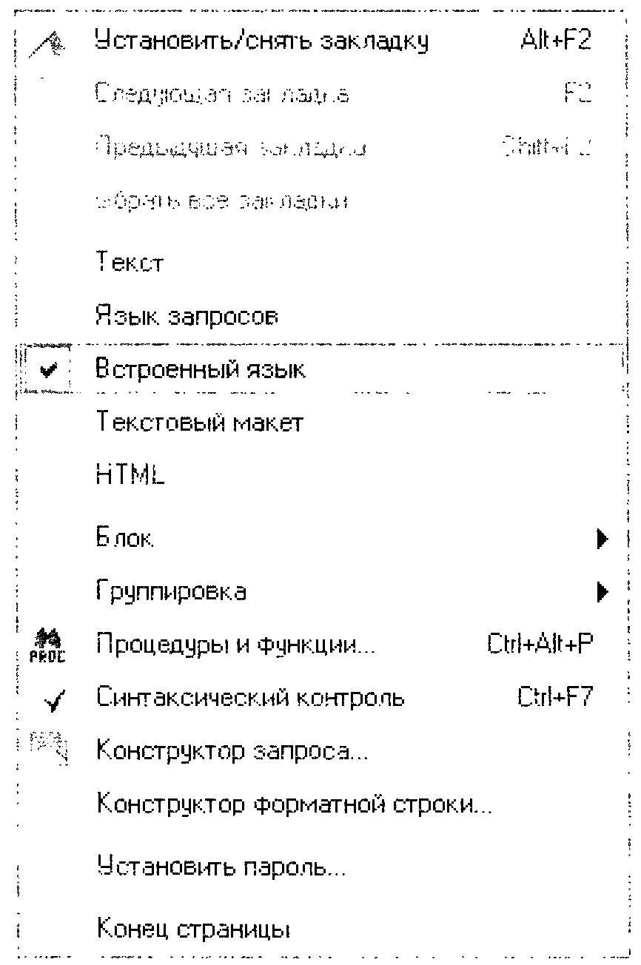
- Для включения режима выделения цветом синтаксических конструкций в тексте модуля
- Для включения режима выделения цветом синтаксических конструкций в тексте модуля и в текстовом документе
- Правильный ответ не перечислен
2.11 В каких случаях можно выполнять синтаксический контроль модуля?
!. В любой момент редактирования модуля, выбрав команду контекстного меню "Синтаксический контроль"
- При закрытии модуля
- При сохранении всей конфигурации
- В любой момент редактирования модуля, выбрав команду контекстного меню "Синтаксический контроль", а также (при включенном режиме автоматического выполнения синтаксического контроля модуля) при закрытии текста модуля или сохранении всей конфигурации
2.12 Для чего используется синтаксический контроль?
- Для проверки выделенного фрагмента модуля на правильность использования синтаксических конструкций встроенного языка
- Для проверки программных модулей на правильность использования синтаксических конструкций встроенного языка
- Нет правильного ответа
2.13 Что используется для создания и редактирования текстовых документов?
- HTML - редактор.
- Редактор текстов и модулей
- HTML - редактор или редактор текстов
- Табличный редактор
2.14 Как можно просмотреть текст свернутой группировки?
- Нажав на маркер "+" в начале строки группировки
- Для просмотра в виде подсказки - подведя курсор к специальному маркеру
- Верно первое и второе
- Нет правильного ответа
2.15 Какие режимы форматирования текстов модулей реализованы в "1С:Предприятия 8"?
- Автоматическое форматирование текста при его вводе
- Автоматическое форматирование уже введенного текста
- Верно первое и второе
- Понятия автоматического форматирования не существует
2.16 Выделяются ли цветом свойства и методы глобального контекста при редактировании программных модулей?
- Да
- Если на закладке "Редактирование" в параметрах редактирования текстов и модулей установить признак "Выделять цветом свойства и методы глобального контекста"
- Нет, так как свойства и методы глобального контекста не являются конструкциями встроенного языка
2.17 Что обозначают изображенные символы в начале каждой строки?
- Группировку синтаксической конструкции
- Это маркер, который позволяет просмотреть содержимое свернутой группы в виде всплывающей подсказки
- Верно первое и второе
2.18 Будут ли выделяться цветом ключевые слова "Процедура...КонецПроцедуры" при редактировании программных модулей?
- Всегда
- Зависит от настроек параметров
- Нет
2.19 Для чего используется автоматическое форматирование текстов модулей?
- Для смещения вправо уже введенного текста, расположенного внутри управляющих конструкций, за счет добавления в начало строк необходимого количества знаков табуляции
- Для сдвига блока текста вправо или влево (в зависимости от настроек форматирования)
- Верны оба ответа
2.20 Какие синтаксические конструкции можно группировать?
- Процедуры и функции
- Комментарии к процедурам и функциям
- Циклы и условия
- Верно все вышеперечисленное
- Только процедуры и функции, циклы и условия
2.21 Какие существуют операции для ручного форматирования выделенных блоков текста модуля?
- Автоматическое форматирование, добавить/удалить комментарий
- Автоматическое форматирование, увеличить/уменьшить отступ
- Добавить/удалить комментарий, увеличить/уменьшить отступ
- Автоматическое форматирование, добавить/удалить комментарий, увеличить/уменьшить отступ
- Автоматическое форматирование, добавить/удалить комментарий, увеличить/уменьшить отступ, изменение шрифта
2.22 Выполнять редактирование текстов модулей можно...
- В процессе создания формы объекта прикладного решения
- При разработке модулей объектов или всего приложения
- Верно первое и второе
- В процессе создания формы объекта прикладного решения, непосредственно при разработке модулей объектов или всего приложения, и при редактировании внешнего текстового файла, содержащего текст модуля
2.23 Какие существуют способы поиска нужной функции в текущем модуле?
- Через пункт меню "Правка -11айти"
- Через пункт меню "Правка - Глобальный поиск"
- Использование режима поиска процедур и функций
- Верно первое и второе
- Использование режима поиска процедур и функций, и через пункт меню "Правка - Найти"
2.24 Как можно автоматически перейти к определению процедуры или функции, использованной в тексте модуля?
- Такая возможность в 1С:Предприятия 8 не предусмотрена
- Установить курсор на имени нужной функции в теле модуля и нажать "F12"
- Установить курсор на имени нужной функции в теле модуля и выполнить команду контекстного меню "Перейти к определению"
- Верно второе и третье
2.25 Что произойдет, если установить курсор на имени функции в теле модуля и выполнить команду контекстного меню "Перейти к определению" (F12)?
- Ничего не произойдет, так как курсор установлен па определении функции
- Откроется текст функции (раскроется группировка)
- Пет верного ответа
2.26 Что произойдет, если установить курсор на имени функции в теле модуля и выполнить команду контекстного меню "Перейти к определению"?
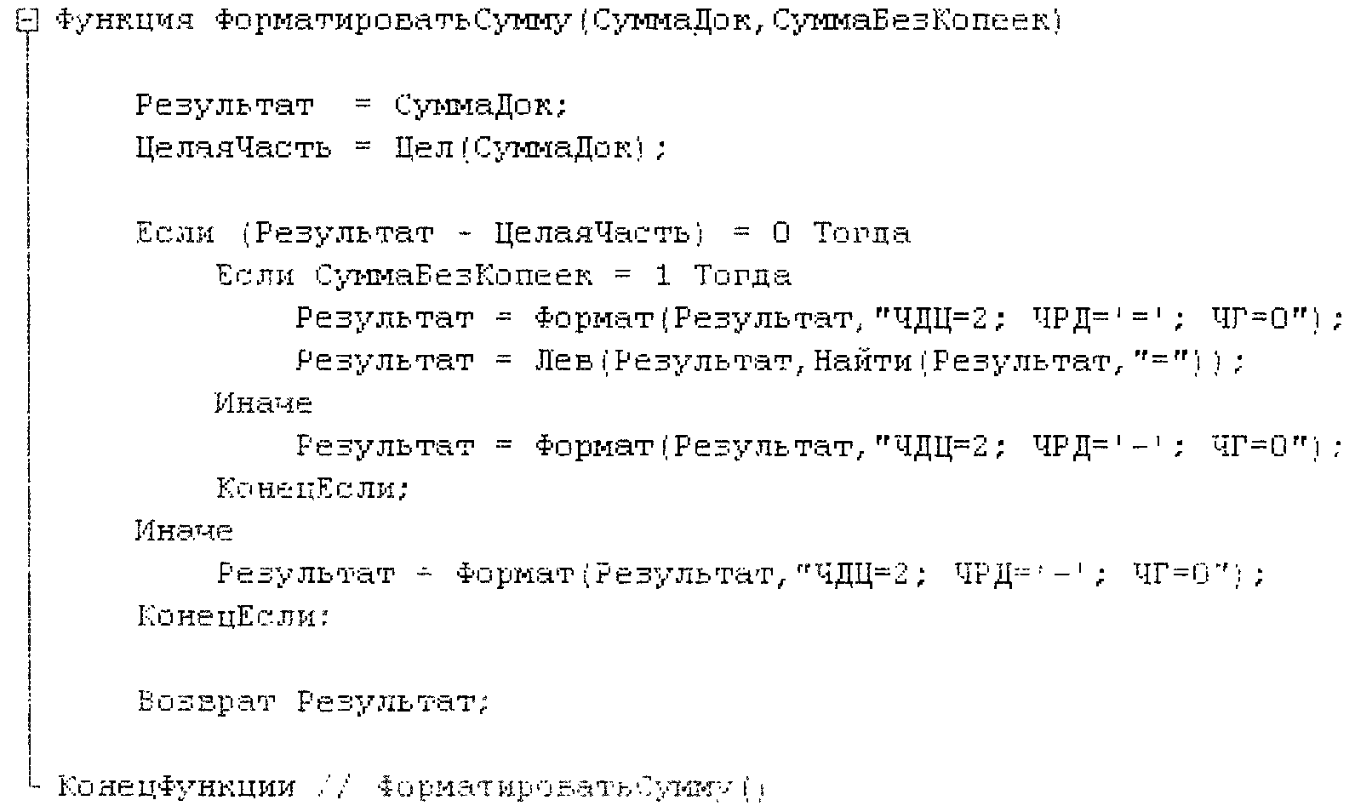
- Ничего не произойдет, так как курсор установлен на определении функции
- Ничего не произойдет, так как курсор установлен на определении функции и группировка раскрыта
- Группировка функции будет свернута
- Нет верного ответа
2.27 Для чего используется контекстная подсказка?
- Для перехода к определению процедуры или функции
- Для перехода к описанию конструкций встроенного языка
- Для быстрого и правильно набора текста модуля
2.28 Как можно воспользоваться контекстной подсказкой?
- Выполнить команду контекстного меню "Контекстная подсказка"
- Выбрать нужное свойство (метод или функцию) из контекстного списка при вводе текста
- Можно воспользоваться любым из перечисленных, способов
2.29 Что обозначает указанная подсказка?

- Контекстный список, позволяющий выбрать нужное свойство, метод, функцию и т.д.
- Список, позволяющий перейти к функциям и процедурам модуля
- Нет правильного ответа
2.30 Для чего предназначено форматирование в модуле?
1. Для удобства просмотра и редактирования модуля
- Для выделения лидирующими пробелами (табуляцией) управляющих конструкций встроенного языка системы 1C
- Верно первое и второе
2.31 Для чего предназначена группировка в модуле?
- Для объединения некоторых синтаксических конструкций языка в группы, сворачивания и разворачивания их
- Для лучшего восприятия различных частей текста, а также переноса и копирования группы целиком
- Верно первое и второе
- Нет правильного ответа
2.32 Созданные в редакторе табличных документов именованные области:
- Могут пересекаться
- Не могут пересекаться
- Могут пересекаться, причем пересечению также может быть назначено имя
2.33 Каким образом добавить примечание к ячейке табличного документа?
- Открыть окно свойств для ячейки и в поле "Примечание" добавить необходимый текст
- Выбрать пункт главного меню "Таблица-Примечание-Вставить примечание" и в открывшемся окне добавить необходимый текст
- Для выбранной ячейки открыть контекстное меню. Выбрать в нем пункт "Вставить примечание"
- Верны ответы 2 и 3
- Верны все ответы
2.34 Редактор табличных документов используется для работы:
- С табличными документами, сохраненными во внешних файлах
- С макетами, содержащими табличные документы
- С элементами управления "Поле табличного документа"
- Верны ответы 1 и 2
- Верны ответы 1, 2 и 3
2.35 Какие из нижеперечисленных объектов не относятся к графическим элементам, использующимся при создании табличного документа?
- Прямая
- Прямоугольник
- Овал
- Текст
- Диаграмма
- Все вышеперечисленные объекты - графические элементы
2.36 Можно ли при работе в редакторе табличных документов задавать различную ширину колонок для разных строк?
- Можно
- Нельзя
- Можно, но только в режиме Макета
2.37 Вызов редактора табличных документов можно осуществить:
- Создав новый или открыв существующий табличный документ через пункт главного меню "Файл"
- Создав новый или открыв существующий макет типа "Табличный документ"
- Работая с созданным в форме элементом управления "Поле табличного документа"
- Верпы ответы 1 и 2
- Верны ответы 1, 2 и 3
2.38 Выделить одновременно несколько графических объектов в редакторе табличных документов:
1. Нельзя
- Можно. Необходимо кликнуть левой клавишей мыши на первом объекте, далее нажав и не отпуская клавишу <Shift> подобным образом выделить остальные объекты
- Можно. Включить режим выделения рисованных объектов. Используя указатель мыши, обвести объекты, которые необходимо выделить
- Верны ответы 2 и 3
2.39 Может ли диаграмма, размещенная в табличном документе, использовать данные, введенные в тот же табличный документ?
- Нет, не может
- Может
- Может, и только в этом случае
2.40 Что используется в качестве визуального средства для создания и изменения табличных документов в системе 1С:Предприятие 8?
- Редактор табличных документов
- Редактор таблиц
- Редактор документов
- Редактор модулей
2.41 При работе в редакторе табличных документов имя можно назначить:
- Ячейке табличного документа
- Ячейке или диапазону ячеек табличного документа
- Ячейке, диапазону и графическому объекту
2.42 Редактор графической схемы может использоваться для создания и редактирования:
- Карты маршрута бизнес-процесса
- Графической схемы
- Географической схемы
- Верны варианты I и 2
- Верны все варианты
2.43 Редактор графической схемы может использоваться:
- В конфигураторе
- В режиме I С:11редприятие
- В конфигураторе и режиме 1С:Г1редприятие
2.44 Редактор географической схемы может использоваться для создания и редактирования:
- Карты маршрута бизнес-процесса
- Графической схемы
- Географической схемы
- Верны варианты 1 и 2
- Верны все варианты
2.45 Редактор графической схемы может использоваться:
- В конфигураторе
- В режиме 1С:Предприятие
- В конфигураторе и режиме 1С:Предприятие
2.46 Действия доступные в табло:
- Арифметические выражения
- Арифметические выражения, выполнение функций глобального контекста
- Арифметические выражения, выполнение функций глобального контекста, вычисление значений глобального контекста
2.47 Табло доступно:
- В конфигураторе
- В 1С:Предприятие обычное приложение
- В 1С:Предприятие управляемое приложение
- Верны значения 1 и 2
- Верны все значения
2.48 Действия доступные во встроенном калькуляторе:
- Арифметические
- Арифметические, вычисление процентов
- Арифметические, вычисление процентов, работа с памятью
- Арифметические, вычисление процентов, работа с памятью, вычисление функций
2.49 Встроенный в 1С:Предприятие калькулятор может работать в режимах:
- Микрокалькулятор, Формульный калькулятор
- Микрокалькулятор, Бухгалтерский калькулятор
- Микрокалькулятор, Инженерный калькулятор
- Микрокалькулятор, Формульный калькулятор, Бухгалтерский калькулятор
- Микрокалькулятор, Бухгалтерский калькулятор, Инженерный калькулятор
2.50 Встроенный в 1С:Предприятие калькулятор может вызываться:
- При вводе числовых значений в режиме 1С:Предприятие
- При вводе числовых значений в конфигураторе
- Как отдельный сервис
- Верны варианты 1 и 3
- Верны все варианты
2.51 Возможны настройки встроенного калькулятора:
- Точности (количество знаков после запятой)
- Длины (количество знаков целой части)
- Использование отрицательных значений
2.52 Встроенный в 1С:Предприятие календарь используется для:
- Для заполнения данных типа дата в режиме 1С:Предприятие
- Как дополнительный сервис в Конфигураторе и 1С:Предприятие
- Для определения значений типа Дата в Конфигураторе
- Верны варианты 1 и 2
- Верны все варианты
2.53 Календарь работает с датами:
- До 2099 года
- До 3099 года
- До 3999 года
- До 9999 года
2.54 Поле календаря может содержать информацию за:
- За 1 месяц
- За 1 квартал
- За 1 год
- Все варианты верны
2.55 Палитра свойств позволяет получить быстрый доступ:
- К свойствам объектов конфигурации
- К свойствам документов 1С:Предприятия и их частей
- К свойствам объектов информационной базы
- Верны варианты 1 и 2
- Верны все варианты
2.56 Палитра свойств доступна в режиме:
- Только в конфигураторе
- Только в режиме 1С:Предприятие
- И в конфигураторе и в режиме 1С:Предприятие
2.57 В каких случаях невозможно выбрать способ показа "Закладками" при работе со свойствами в окне "Палитра свойств"?
- Когда включен вывод свойств, отсортированный по категориям
- Когда включен вывод свойств, отсортированный но алфавиту
- Когда включен вывод свойств "только важные"
- Одновременно включены варианты 2 и 3
- Включен вариант 2 или включен вариант 3
2.58 В окне "Палитра свойств" получение развернутого описания по отдельному свойству...
- Можно получить при помощи режима "пояснения". Для перехода в этот режим используется контекстное меню, вызываемое из любого свободного места палитры свойств (вне полей ввода)
- Можно получить посредством "Поиск в синтаксис-помощнике". Для перехода в этот режим используется контекстное меню, вызываемое из ноля ввода редактируемого свойства
- Получить невозможно
- Можно получить в виде подсказки, задержавшись курсором на поле ввода редактируемого свойства более секунды
2.59 Если на панели инструментов палитры свойств последовательно нажать кнопки "Сортировка по категориям" и "Сортировка по алфавиту", то свойства будут отсортированы...
- По алфавиту в пределах всей палитры, при этом категории не показываются
- По алфавиту в пределах категорий
- По алфавиту в пределах всей палитры, при этом категории тоже показываются в алфавитном порядке
2.60 Возможность разделения окна доступна:
- Только в конфигураторе
- Только в режиме 1С:Преднриятие
- В конфигураторе и частично в режиме 1С:Предприятие
2.61 Просмотр и редактирование в одном окне разных частей одного документа в режиме 1С:Предприятие 8 доступно для:
- Текстовых документов
- Табличных документов
- HTML документов
- Верны варианты 1 и 2
- Верны все варианты
2.62 Режим сравнения файлов в конфигураторе работает со следующими типами файлов:
- Текстовые
- Текстовые и табличные
- Текстовые, табличные, бинарные файлы
- Текстовые, табличные, бинарные файлы, внешние отчеты и обработки
- Текстовые, табличные, бинарные файлы, внешние отчеты и обработки, файлы конфигураций
2.63 Режим сравнения файлов в 1С:Предприятие работает со следующими типами файлов:
- Текстовые
- Текстовые и табличные
- Текстовые, табличные, бинарные файлы
- Текстовые, табличные, бинарные файлы, внешние отчеты и обработки
- Текстовые, табличные, бинарные файлы, внешние отчеты и обработки, файлы конфигураций
2.64 Режим временной блокировки предназначен для:
- Блокировки подключений пользователей к информационной базе
- Предотвращения несанкционированного использования системы IC:Предприятие в отсутствие пользователя
- Для временной блокировки объекта информационной базы для использования другими пользователями
2.65 Режим временной блокировки может использоваться:
- В режиме конфигуратора
- В режиме толстого клиента 1С:Предприятия
- В режиме тонкого клиента 1С:Предприятия
- Верны варианты 1 и 2
- Верпы все варианты
2.66 Режим установки параметров предназначен для настройки:
- Режима работы конфигуратора
- Режима работы 1С:Предприятия
- Панели инструментов главного меню
- Верны варианты 1 и 2
- Верны вес варианты
2.67 Режим «Сервис/Параметры» определяет параметры для:
- Для прикладного решения
- Для пользователя
- Для сеанса
- Верны варианты 2 и 3
- Верны все варианты
2.68 Режим сохранения печатных форм предназначен для сохранения:
- Диалоговой формы ввода данных в виде картинки
- Данных табличного поля в виде файла
- Данных табличного или текстового документа в виде файла
- Верны варианты 1 и 2
- Верны все варианты
2.69 Режим сохранения печатных форм позволяет сохранить данные табличного документа в следующих типах файлов:
- Текстовый файл
- Текстовый файл, табличный документ
- Текстовый файл, табличный документ, документ HTML
- Текстовый файл, табличный документ, документ HTML, лист Excel
- Текстовый файл, табличный документ, документ HTML, лист Excel, текстовый файл, картинка
2.70 Режим сохранения печатных форм позволяет сохранить данные текстового документа в следующих типах файлов:
- Текстовый файл
- Текстовый файл, табличный документ
- Текстовый файл, табличный документ, документ HTML
- Текстовый файл, табличный документ, документ HTML, лист Excel
- Текстовый файл, табличный документ, документ HTML, лист Excel, картинка

3. Редакторы и инструменты режима разработки
3.1 Можно ли в режиме глобального поиска искать во внешних файлах?
- Режим глобального поиска не позволяет искать во внешних файлах
- Режим глобального поиска позволяет искать во внешних файлах тина *.txt, *.mxl, *.cf, *.epf, *.grs, *.geo
- Режим глобального поиска позволяет искать во внешних файлах типа *.cpf
3.2 Режим глобального поиска позволяет искать:
- Во всех объектах основной конфигурации
- Во всех объектах конфигурации базы данных
- По произвольному набору объектов (в том числе и по веем) как основной, так и конфигурации базы данных
3.3 В конфигурацию были внесены изменения. При закрытии конфигурации...
- Данные изменения сразу же исчезают
- Данные изменения сразу же принимаются
- Данные изменения будут приняты или исчезнут в зависимости от ответа на вопрос системы
- Данные изменения будут приняты или исчезнут в зависимости от ответа вопрос системы, причем, если пользовательские сеансы не зарыты - система выдаст об этом предупреждение
3.4 В каком режиме может быть вызвано окно Синтаксис-помощника?
- Автоматически при открытии 1С:Предприятие в режиме Конфигуратор
- Автоматически при открытии 1С:Предприятие в режиме Предприятие
- В режиме Конфигуратор
- Недоступно в режиме Конфигуратор
- Верны ответы 1 и 3
3.5 В окне "Конфигурация" сортировка объектов конфигурации возможна...
- Только по имени
- Только по имени или синониму
- Только но имени, или синониму, или комментарию
- Только но имени, или синониму, комментарию или подсистемам
3.6 В окне "Конфигурация" при однократном нажатии кнопки "Упорядочить список" сортировка возможна...
- Для всех метаданных в целом
- Для всех метаданных в пределах раздела метаданных, например, Справочников
- Для однотипных объектов метаданных, подчиненных одному объекту метаданных
- Только для реквизитов объектов
- Верны ответы 2 и 3
3.7 При закрытии окна "Конфигурация"...
- Система сразу же завертит работу с отдельными составляющими конфигурации, открытыми для редактирования
- Система попытается завершить работу с отдельными составляющими конфигурации, открытыми для редактирования. Если обнаружит изменения по отношению к конфигурации базы данных - система выдаст запрос на сохранение изменений
- Это не отразится на окнах, открытых для редактирования
- Система не даст выполнить закрытие, пока открыто окно редактирования хотя бы одного объекта конфигурации
3.8 В окне "Конфигурация" отбор объектов конфигурации возможно сделать...
- Только но имени
- Только по имени или синониму
- По имени, или синониму, или комментарию
- По подсистемам
- Верно 3 и 4
3.9 Для удаления объекта метаданных из состава конфигурации...
- Объект необходимо пометить на удаление, впоследствии посредством специальной обработки "удаление помеченных объектов" он может быть удален, если не нарушает правила ссылочной целостности
- Объект необходимо пометить на удаление, впоследствии посредством специальной обработки "удаление помеченных объектов" он может быть удален, даже если нарушает правила ссылочной целостности
- Объект удаляется сразу же, без всякого контроля ссылочной целостности
- Объект удаляется сразу же, или не удаляется - сели это нарушает правил; ссылочной целостности
3.10 При выполнении операции "Поиск ссылок на объект" в ситуации, отображенной на картинке...
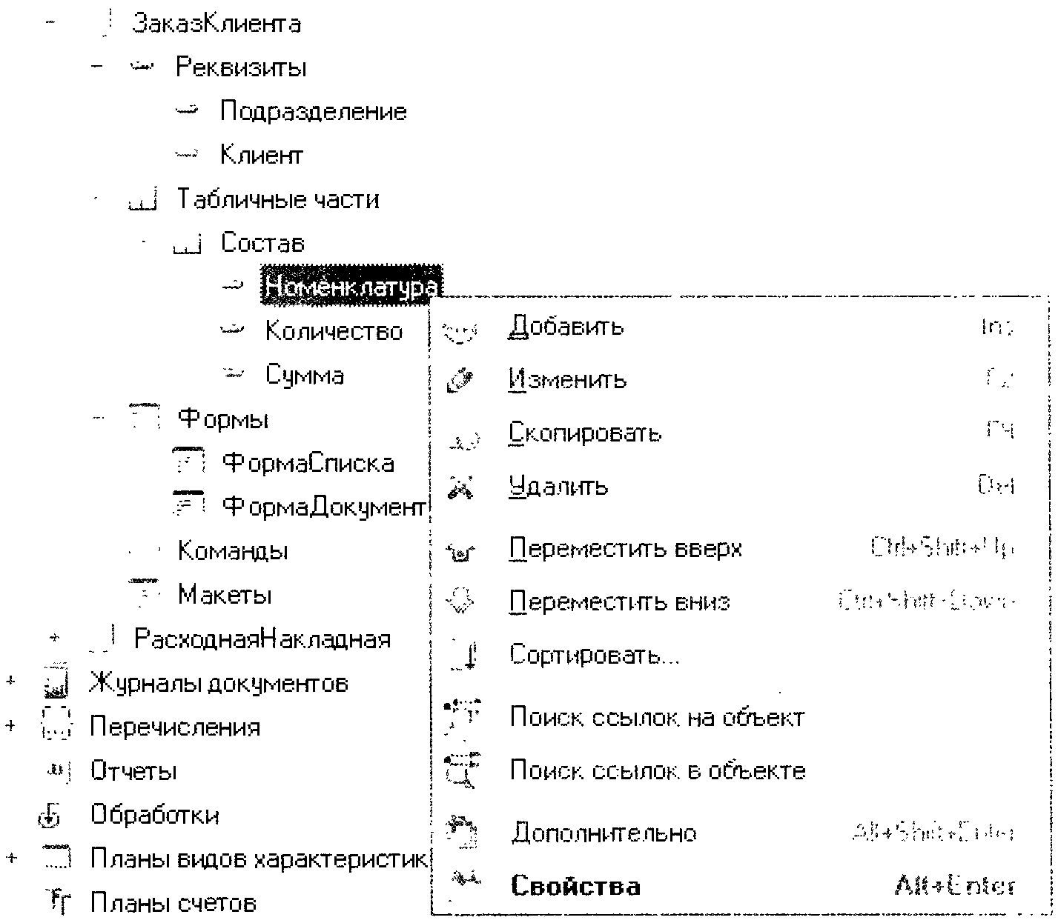
- Будет найден справочник "Номенклатура", поскольку тип значения реквизита "СправочникСеылка.Номенклатура"
- Будут найдены все документы, где реквизиты имеют такой же тип значения ("СправочникСеылка.Номенклатура")
- Будут найдены все документы, где в табличной части "Состав" есть реквизит "Номенклатура"
- Будут найдены все объекты, в составе которых есть объект с именем "Номенклатура"
- Будут найдены все объекты, в составе которых использован реквизит "Номенклатура" табличной части "Состав" документа "ЗаказКлиента"
3.11 При выполнении операции "Поиск ссылок в объекте" в ситуации, отображенной на картинке...
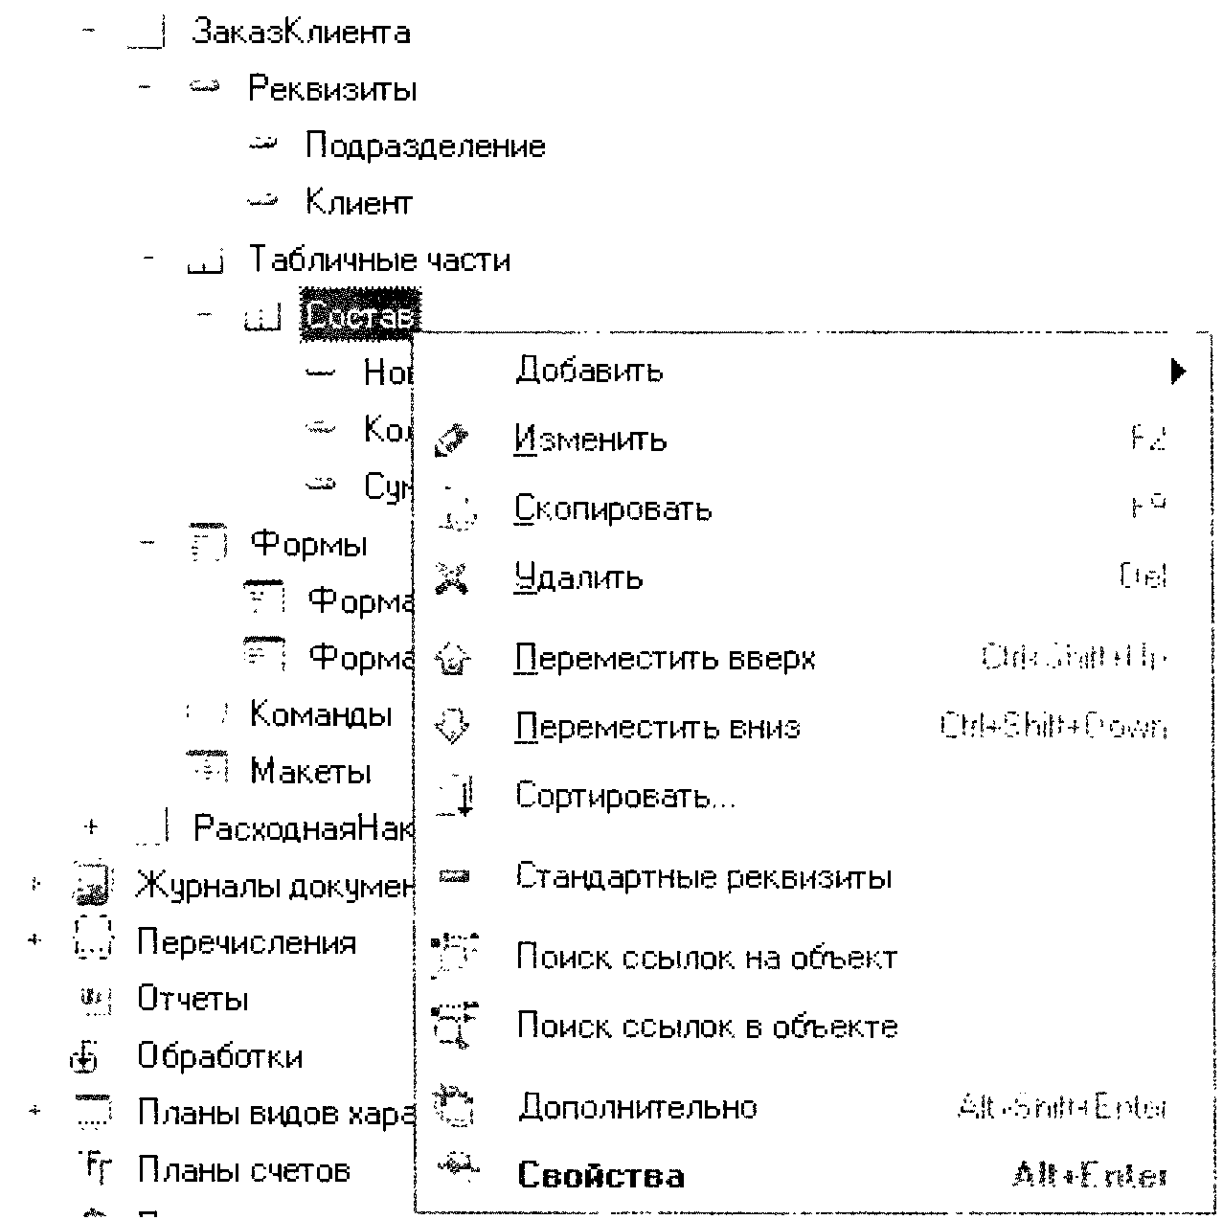
- Будут найдены все объекты, имеющие в своем составе табличную часть "Товары"
- Ничего не произойдет, поскольку табличная часть документа не относится к ссылочным типам данных
- Будут найдены все объекты, на данные которых ссылаются реквизиты табличной части
- Будут выданы все типы значений реквизитов табличной части
3.12 В окне "Конфигурация" копирование объекта перетаскиванием ...
- Не возможно
- Возможно только в пределах "своей" ветки объектов
- Возможно и в пределах "своей" ветки, и за ее пределами. При этом в отношении структуры будут скопированы только те свойства (реквизиты), которые поддерживаются классом результирующего объекта
- Возможно и в пределах "своей" ветки, и за ее пределами. При этом в отношении структуры будут скопированы все свойства исходного объекта
3.13 В каком случае в окне конфигурации доступно изменение метаданных?
1. Всегда
- Только для основной конфигурации
- Для основной конфигурации и конфигурации базы данных
- Для конфигурации поставщика
- Для конфигурации открытой из файла
3.14 Для отключения отбора в окне конфигурации необходимо ...
- Выбрать в меню "Действия" команду "Отключить отбор по подсистемам"
- Выбрать командной панели команду "Отключить отбор по подсистемам"
- Открыть настройку отбора по подсистемам и нажать кнопку "Отмена"
- Открыть настройку отбора по подсистемам и нажать кнопку "Отключить"
- Верны варианты I и 2
3.15 Для редактирования свойств основных объектов конфигурации, управления составом подчиненных объектов и настройки взаимодействия объектов друг с другом...
- Предназначено окно "Конфигурация"
- Предназначено окно редактирования объекта конфигурации
- Предназначено окно "Палитра свойств"
- Предназначено окно "Дополнительно"
3.16 В окне редактирования объекта конфигурации - справочник "Контрагенты" на закладке "Формы" свойство "Ввод по строке" может быть заполнено...
- Только кодом и наименованием справочника
- Кодом, наименованием, или другими строковыми или числовыми реквизитами, у которых свойство "Индексировать" имеет значение "Индексирование" или "Индексирование с доп. упорядочиванием"
- Кодом, наименованием, или другими реквизитами, у которых свойство "Индексировать" имеет значение "Индексирование" или "Индексирование с доп. упорядочиванием"
- Любыми реквизитами, с любым типом и значением индексирования
3.17 Для объекта конфигурации есть возможность выбирать способ редактирования ("в диалоге", "в списке", "обоими способами)" и выбора ("из формы", "быстрый выбор", "обоими способами")...
- В окне редактирования объектов
- В палитре свойств
- В палитре дополнительно
- В дереве метаданных
- Верно 1 и 2
3.18 Для каких объектов конфигурации есть возможность выбирать способ редактирования ("в диалоге", "в списке", "обоими способами)" и выбора ("из формы", "быстрый выбор", "обоими способами")...
- Для справочников
- Для документов
- Для планов видов характеристик, планов счетов, планов видов расчетов, планов обмена
- Верно 1 и 3
- Для всех
3.19 Редактирование свойств в окне редактирования объекта конфигурации...
- Должно производиться последовательно, с переходами по разделам посредством кнопки "Далее"
- Проводится в произвольном порядке
- Рекомендуется проводить в последовательности следования разделов, поскольку часть свойств разделов, расположенных ниже, определяются свойствами, расположенными выше. Но, в принципе, - может редактироваться в произвольной последовательности
- Не производится, поскольку окно имеет вспомогательные функции
3.20 При достижении последней закладки в окне редактирования объекта конфигурации ...
- Нажатие на кнопку "Далее" активирует первую закладку
- Нажатие на кнопку "Далее" активирует сообщение "Последняя страница"
- Нажатие на кнопку "Далее" предложит перейти на первую страницу
- Кнопка "Далее" станет неактивной и недоступной
3.21 При нажатии на кнопку "Далее" в окне редактирования объекта на закладке, предшествующей не активной закладке, действие системы будет следующим:
- Система активирует неактивную закладку и покажет содержимое
- Система перейдет на закладку, следующую за неактивной закладкой
- Кнопка "Далее" станет не активной и не доступной
3.22 Редактировать состав реквизитов справочника можно...
- В дереве метаданных
- В окне редактирования объекта конфигурации
- Верны 1 и 2
- Верны 1 и 2, и кроме того - можно программно
3.23 Если в окне редактирования объекта конфигурации нет закладки "Иерархия" это признак того, что
- Объект не имеет иерархии
- Настройка иерархии определяется в палитре свойств
- Объект имеет иерархию, но нет возможности ее настройки
- Верны варианты 1 и 3
- Верны варианты все варианты
3.24 Определить в конфигураторе использование иерархического представления данных для настраиваемого объекта можно ...
- По наличию закладки "иерархия"
- По активности и наличию стандартного реквизита "Родитель"
- По активности и наличию реквизита объекта "Родитель" в списке реквизитов
- Верпы варианты 1 и 2
- Верны варианты 1 и 3
3.25 Добавление реквизита через кнопку "Действие" в окне редактирования объекта приведет к следующим действиям системы:
- Будет открыта палитра свойств для редактирования реквизита
- Будет открыто окно конфигурации и курсор активируется на создаваемом реквизите
- Будет активирована закладка "Данные"
- Верны варианты 1 и 2
- Верпы все варианты
3.26 Список стандартных реквизитов позволяет:
- Отключать использование стандартных реквизитов
- Включать использование стандартных реквизитов
- Производить настройку типа значения стандартного реквизита
- Определять представление стандартного реквизита
- Верны варианты 3 и 4
- Верпы все варианты
3.27 На закладке формы окна редактирования объекта конфигурации есть закладка "Дополнительные" потому, что:
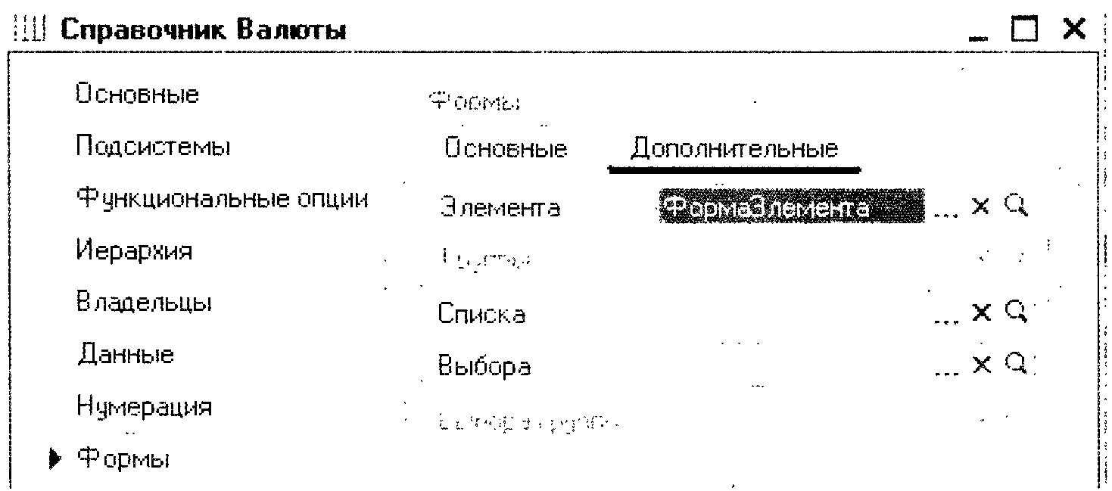
- В конфигурации включено свойство "использовать дополнительные свойства"
- В конфигурации включены свойства: "Использовать управляемые формы в толстом клиенте в обычном режиме" и "Использовать обычные формы в толстом клиенте в управляемом режиме"
- В конфигурации установлено значение "Обычное приложение" в свойстве "Основной режим запуска"
- В конфигураторе включен режим редактирования "Управляемое приложение и обычное приложение"
3.28 Если в окне редактирования объекта конфигурации нет закладки "Интерфейсы"?
- В конфигурации на определено значение свойства "Основной интерфейс"
- В конфигурации установлено значение "Управляемое приложение" в свойстве "Основной режим запуска"
- В конфигураторе включен режим редактирования "Управляемое приложение и обычное приложение"
3.29 Окно редактирования объекта конфигурации может открыться...
- При выборе объекта конфигурации в дереве метаданных
- При создании нового объекта конфигурации
- При установке курсора на объект конфигурации в дереве метаданных
- Верные варианты 1 и 2
- Верные варианты 1 и 3
- Верные все варианты

3.30 Окно редактирования объекта конфигурации закрывается...
- При нажатии на кнопку формы "Закрыть"
- При нажатии на кнопку закрытия окна
- При попытке удаления объекта конфигурации
- Верны варианты 1 и 2
- Верпы все варианты
3.31 Для активности кнопки "Конструктор ввода на основании" в окне редактирования объекта конфигурации ...
- Обязательно заполнение поля "Вводится на основании"
- Обязательно заполнение ноля "Является основанием для"
- Обязательно заполнение полей "Является основанием для" и "Вводится на основании"
3.32 Окно "Дополнительно" в конфигураторе предназначено для ...
- Расширенной настройки свойств объекта
- Настройки тех свойств объекта, которые не отображаются в палитре свойств
- Быстрой настройки механизмов и объектов, связанных с рассматриваемым объектом
- Настройки тех свойств объекта, которые не отображаются в окне редактирования объекта конфигурации
3.33 Окно "Дополнительно" в конфигураторе можно отобразить:
- По закладкам
- Списком с группировкой по категориям
- Списком с отсортированными по алфавиту свойствами
- Верны все варианты
3.34 Окно "Дополнительно" в конфигураторе можно открыть ...
- Отдельно для каждого объекта конфигурации, как окно редактирования объекта
- Только одно общее для всех объектов конфигурации
- Отдельно для каждого окна редактирования объекта конфигурации
- Только одно для текущего объекта в дереве метаданных
3.35 Как узнать, какие команды объекта конфигурации задействованы в командных интерфейсах?
- В окне редактирования объекта конфигурации на закладке "Команды"
- В окне "Дополнительно" на закладке "Командный интерфейс"
- В ветке метаданных "Интерфейсы"
- Верны варианты 1 и 2
- Верны все варианты
3.36 Окно "Дополнительно" в конфигураторе можно вызвать ...
- Из окна палитры свойств
- Из контекстного меню "Дополнительно"
- По кнопке "Действия " в окне редактирования объекта конфигурации
- Верны варианты 1 и 2
- Верны все варианты
3.37 Для коллекции картинок можно задать:
- Список картинок, входящих в коллекцию
- Размеры картинок в коллекции и количество картинок
- Размеры картинок в коллекции и общий размер картинки-коллекции
3.38 В режиме редактирования:
- Допускается редактировать только выбранную картинку коллекции
- Можно редактировать как отдельную картинку коллекции, так и всю коллекцию целиком
- Коллекция всегда редактируется как одна большая картинка
3.39 Изменить размер картинки в окне редактора картинок:
- Нельзя
- Можно, вызвав пункт меню "Действия-Параметры картинки..."
- Можно, используя указатель мыши и границу выделенной картинки в левом поле окна редактора
- Можно, используя указатель мыши и границу выделенной картинки в правом поле окна редактора
- Верны ответы 2 и 3
- Верны ответы 2, 3 и 4
3.40 Чтобы создать новую картинку:
- Нужно вызвать стандартный редактор операционной системы, т.к. в "1С:Предприятии 8" отсутствует редактор картинок
- В ветви "Общие картинки" дерева конфигурации выбрать действие "Добавить", после чего открыть созданную пустую картинку на редактирование
- В пункте главного меню "Файл" выбрать действие "Новый" и указать тин файла "Картинка"
- Верны ответы 2 и 3
3.41 Для чего используется редактор командного интерфейса?
- Для настройки закладок разделов
- Для настройки панели навигации интерфейса
- Для настройки командных панелей формы
- Верпы варианты I и 2
- Верны все варианты
3.42 Почему стандартные команды по работе с объектами могут не показываться в редакторе командного интерфейса подсистем?
- Объект конфигурации не включен в состав подсистемы
- У объекта конфигурации отключено использование стандартных команд
- Для объекта конфигурации не определены команды объекта
- Верны варианты I и 2
- Верны все варианты
3.43 Какой порядок следования закладок в панели разделов может использоваться?
- Автоматический
- Ручной порядок
- Порядок с сортировкой
- Верны варианты I и 2
- Верны все варианты
3.44 Как определяется порядок следования закладок в панели разделов?
- Порядок закладок соответствует порядку следования подсистем в дереве метаданных
- Порядок закладок соответствует порядку, представленному в командном интерфейсе конфигурации
- Порядок следования закладок всегда определяется сортировкой по алфавиту
- Порядок следования закладок задается в окне настроек "Все подсистемы"
- Верпы варианты 2 и 4
3.45 Как изменять состав списка доступных команд в редакторе командного интерфейса?
- Удаление команды осуществляется действием "Удалить команду" в поле "Доступные команды" или клавишей "Del"
- Добавление команды осуществляется действием "Добавить команду" в поле "Доступные команды" или клавишей "Insert"
- Набор доступных команд определяется настройкой объекта конфигурации и настройкой команды
- Верные варианты 1 и 2
- Верны все варианты
3.46 Какие действия допустимы в командном интерфейсе рабочего стола?
- Добавление и удаление команды
- Добавление, удаление и перемещение команды
- Добавление, удаление, перемещение команды и настройка видимости
- Добавление, удаление, перемещение команды, отбор команд и настройка видимости команды
- Добавление, удаление, перемещение команды, отбор команд и настройка видимости команды, нахождение объекта команды в дереве метаданных
- Добавление, удаление, перемещение команды, отбор команд и настройка видимости команды, добавление и удаление групп команд, нахождение объекта команды в дереве метаданных
3.47 Где отображается список доступных команд?
- В редакторе командного интерфейса конфигурации
- В редакторе командного интерфейса рабочего стола
- В редакторе командного интерфейса подсистемы
- Верны все варианты
3.48 Что определяет серый флажок в видимости команды по ролям?
- Видимость определяется программно
- Видимость зависит от сочетания ролей
- Видимость определяется общей настройкой
- Верны все варианты
3.49 Режим "Скрыть невидимые по умолчанию" скрывает ...
- Команды, для которых отключена только видимость по ролям
- Команды, для которых отключена общая видимость и видимость по ролям
- Группы, в которых нет команд
- Верные варианты 1 и 2
- Верные варианты 2 и 3
- Верны все варианты
3.50 В каком случае недоступно перемещение команды в редакторе командного интерфейса?
- В случае использования автоматического порядка команд
- В случае использования ручного порядка команд
- В случае использования отбора команд по ролям
- В случае использования режима "Скрыть по умолчанию"
- Верные варианты 1 и 4
- Верные варианты 3 и 4
3.51 Редактор обычных форм содержит закладки...
- Диалог, Модуль, Реквизиты
- Форма, Модуль формы, Реквизиты
- Диалог, Модуль, Реквизиты, Команды формы
- Форма, Модуль, Команды формы, Параметры
- Диалог, Модуль, Реквизиты, Элементы, Параметры, Команды, Командный интерфейс
3.52 Настройки редактора обычных форм определяются...
- Для всех форм в настройках параметров конфигуратора
- Только в настройках самой формы
- Общие в настройках конфигуратора и индивидуальные в настройке формы
- Платформой без возможности их изменений
3.53 Какие способы доступны в конфигураторе для редактирования диалога обычной формы?
- Через диалог вставки элементов управления
- Через диалог размещения данных
- Вставка элемента управления из панели инструментов
- Используя список элементов управления
- Верные варианты 1,2,3
- Верпы все варианты
3.54 На что влияет флажок "Использовать при вставке" в диалоге вставки элемента управления?
- Редактор формы будет всегда использовать диалог вставки элемента управления при добавлении элемента управления на форму
- Редактор формы будет использовать диалог вставки элемента управления при добавлении данного типа элемента управления на форму
- Редактор формы будет использовать диалог вставки элемента управления только в следующий раз при добавлении любого элемента управления на форму
- Редактор формы будет использовать диалог вставки элемента управления только в следующий раз при добавлении данного типа элемента управления на форму
3.55 При добавлении элемента управления на произвольную обычную форму без реквизитов ....
- Редактор форм сам создаст реквизит и при удалении элемента с формы удалит реквизит формы
- Редактор форм сам создаст реквизит и при удалении элемента с формы оставит реквизит формы
- Редактор форм предложит сначала создать реквизит, а потом позволит поместить элемент управления на форме
- Поведение зависит от настройки редактора форм
3.56 Какие настройки можно определить у реквизита обычной формы
- "Имя"
- "Тип"
- "Проверка заполнения"
- Верны варианты 1 и 2
- Верны все варианты
3.57 При удалении реквизита обычной формы ...
- Редактор удалит связанный с реквизитом элемент управления
- Редактор удалит связанный с реквизитом элемент управления, но только если реквизит был создан редактором при добавлении элемента управления
- Элемент управления останется, но будет нарушена логическая целостность структуры
- Элемент управления останется, и связь с данными будет очищена
- Редактор не позволит удалить реквизит, если он связан с элементом управления
3.58 Какие действия возможны в редакторе обычной формы?
- Набор действий определяется пунктом меню "Правка" в главном меню конфигуратора
- Набор действий определяется пунктом меню "Форма" в главном меню конфигуратора
- Набор действий определяется пунктом меню "Редактор форм" в главном меню конфигуратора
- Набор действий определяется контекстным меню на закладке "Диалог" редактора форм
- Верные варианты 2 и 4
3.59 В редакторе обычных форм диалог создается ...
- Определением структуры размещения элементов
- Размещением элементов управления в диалоге формы
- Рисованием с использованием встроенного редактора картинок
- Верны варианты 1 и 2
3.60 Редактор обычных форм может использоваться
- Для создания основных форм
- Для создания дополнительных форм
- Только в режиме работы конфигуратора "Управляемое приложение и обычное приложение"
- Только при установке значения свойства конфигурации "Основной режим запуска" - Обычное приложение
- Верные варианты 1.2,3
- Верны все варианты
3.61 Редактор управляемых форм содержит закладки...
- Диалог, Модуль, Реквизиты
- Форма, Модуль формы, Реквизиты
- Диалог, Модуль, Реквизиты, Команды формы
- Форма, Модуль, Элементы, Команды, Реквизиты, Параметры, Командный интерфейс
- Диалог, Модуль, Реквизиты, Элементы, Параметры, Команды формы, Командный интерфейс
3.62 Настройки редактора управляемых форм определяются...
- Для всех форм в настройках параметров конфигуратора
- Только в настройках самой формы
- Общие в настройках конфигуратора и индивидуальные в настройке формы
- Платформой без возможности их изменений
3.63 Какие типы элементов можно добавить на форму в редакторе управляемых форм?
- Поле, Кнопка, Таблица, Картинка, Группа, Декорация
- Поле, Кнопка, Таблица, Картинка, Диаграмма, Декорация
- Иоле, Кнопка, Таблица, Картинка, Группа, Декорация, Диаграмма
- Поле, Кнопка, Таблица, Картинка, Группа, Декорация. Разделитель
3.64 Как разместить в диалоге управляемой формы графические элементы, например, диаграмму?
1. Вызвать диалог вставки элементов управления и выбрать нужный элемент
- Добавить элемент "Поле" и выбрать и определить у него тип "Диаграмма"
- Добавить элемент "Поле" и связать с реквизитом, у которого задан тип "Диаграмма"
- Использовать панель инструментов для размещения элементов заданного типа на форму
3.65 Какие набор свойств соответствует реквизиту управляемой формы?
- Имя, Тип
- Заголовок, Проверка заполнения
- Основной реквизит, Функциональные опции
- Просмотр, Редактирование
- Верны варианты 1 и 4
- Верны все варианты
3.66 Серый цвет флажка в настройке видимости элемента по ролям на форме
- Для элемента не доступно изменение видимости в режиме исполнения
- Видимость элемента определяется программно при создании формы
- Видимость по ролям наследуется из общей настройки видимости
3.67 Как узнать в редакторе управляемых форм, что реквизит используется элементом управления?
- Выбрать реквизит формы и выполнить поиск ссылок на объект?
- Открыть палитру свойств реквизита и открыть свойство "Просмотр"
- Реквизиты, размещенные в форме, помечаются в редакторе реквизитов в колонке е пиктограммой в виде квадрата
- Открыть палитру свойств реквизита и открыть свойство "Редактирование"
3.68 Почему элемент "Полное наименование" отсутствует в доступных полях при настройке формы в режиме исполнения, хотя в редакторе управляемой формы он есть?
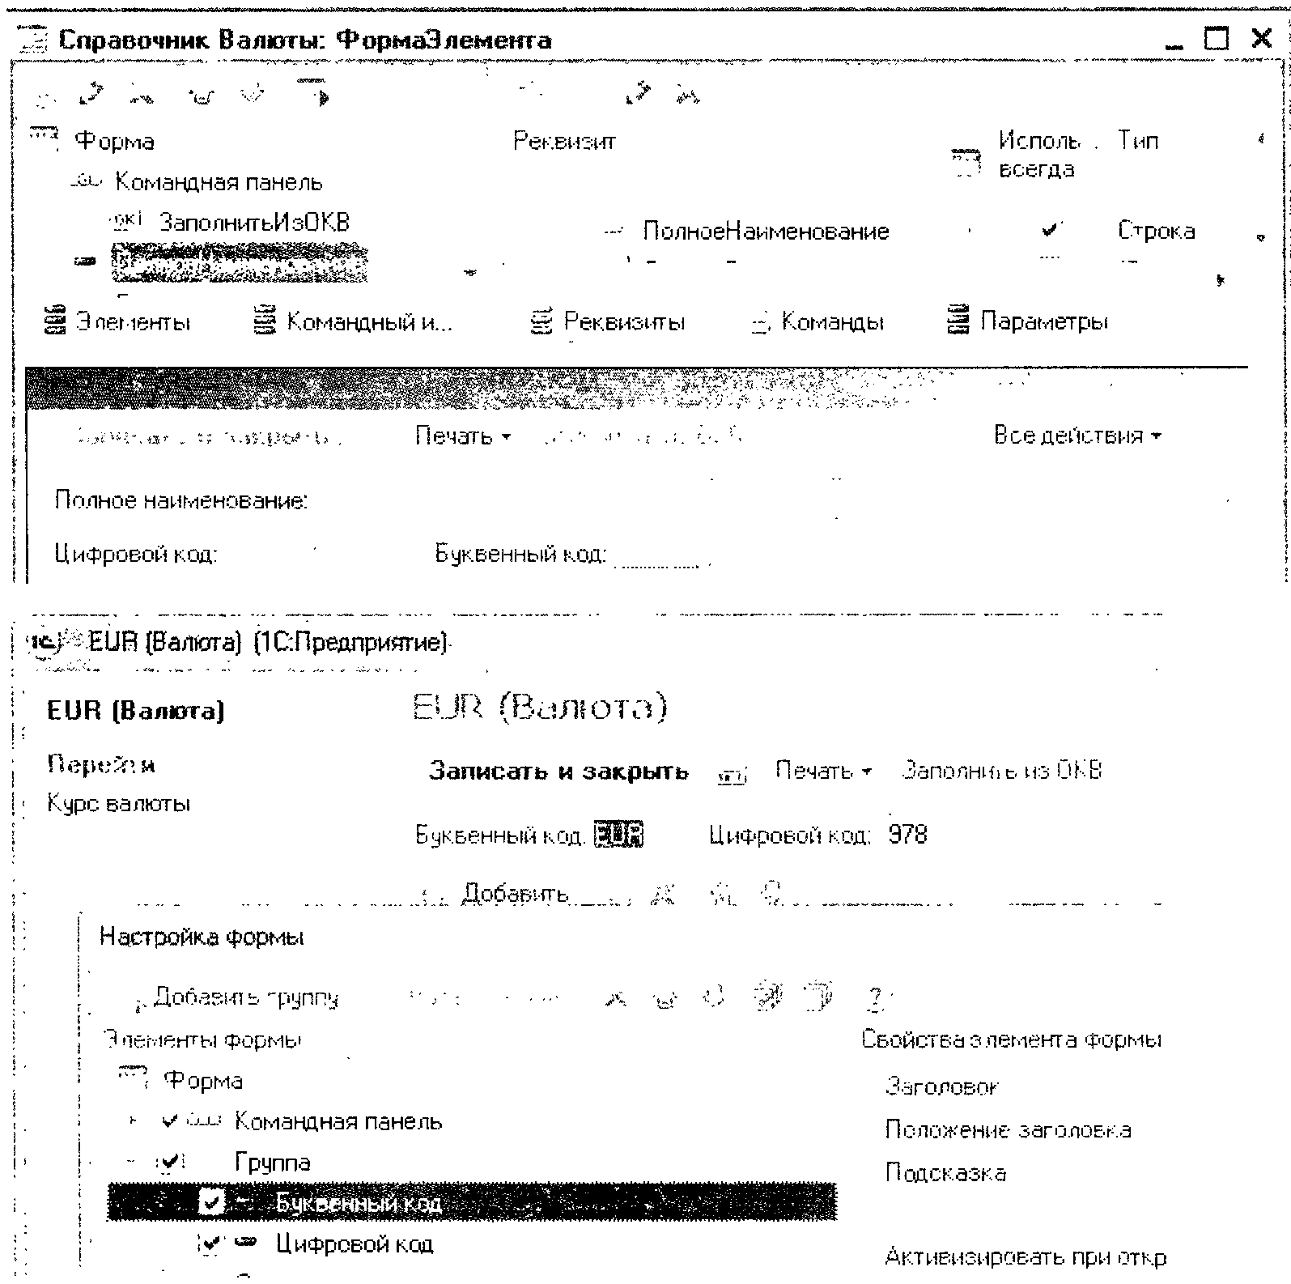
- Ограничена видимость элемента по ролям
- Ограничена видимость реквизита формы по ролям
- Ограничена видимость реквизита объекта по ролям
3.69 Как осуществляется изменение размера элемента управления в диалоге управляемой форме?
- Средствами визуального редактирования диалога формы
- С помощью определенных свойств элемента управления
- С помощью макета размещения элементов на форме
3.70 Как в диалоге управляемой формы разместить элементы по горизонтали?
- Выбрать элементы и перетащить в нужное место на диалоге
- В свойстве элемента задать расположение относительно предыдущего
- Правила размещения могут быть заданы для всех элементов формы, либо на отдельные группы

4. Конструкторы
4.1 Конструктор макета можно использовать...
- для создания макетов объектов конфигурации
- для создания общих макетов
- при написании текстов модулей
- верны утверждения I, 2
- все утверждения верны
4.2 Для открытия окна конструктора макета необходимо...
- выполнить пункт "Действия — Добавить", если выбрана ветвь подчиненного объекта "Макеты"
- выполнить пункт "Действия — Добавить", если выбрана ветвь "Общие макеты"
- установить курсор в текст модуля и выбрать пункт "Текст Конструктор макета"
- верно утверждение 1 и 2
4.3 Макет какого типа может быть создан конструктором макетов?
- Active document
- Табличный документ
- XML документ
- Таблицу значений
- Все ответы правильные
- Верны 1, 2 утверждения
4.4 Какие данные может содержать макет, созданный конструктором макетов?
- Текстовый документ
- Географическую схему
- Дерево значений
- Все ответы правильные
- Верны 1, 2 утверждения
4.5 При работе с конструктором макета необходимо выполнять загрузку из файла при работе с типами макета:
- Табличный документ, Текстовый документ, HTML-документ
- Текстовый документ, Двоичные данные, Active document, Географическая схема
- Двоичные данные, Active document, Географическая схема
- HTML-документ, Двоичные данные, Active document, Географическая схема
4.6 Выбор в конструкторе макетов типа "Табличный документ"...
- позволяет использовать для подготовки макета Текстовый редактор
- предполагает, что подготовка макета будет производиться с помощью Табличного редактора
- позволяет использовать заранее подготовленные редактором географических схем документы для создания макета
- верны утверждения 1 и 2
- вее утверждения верны
4.7 Для чего предназначен конструктор печати?
- Для создания макета с заданными именованными областями для некоторых объектов конфигурации
- Для создания макета с заданными именованными областями и процедуры печати отчетов
- Для создания макета с заданными именованными областями и процедуры печати для некоторых объектов конфигурации
- Для создания макета с заданными именованными областями и процедуры печати любых объектов
4.8 Если в конструкторе печати указано имя процедуры, которая будет выполнять построение печатной формы, и такая процедура уже присутствует в модуле...
- то конструктор перепишет ее заново, при этом введенный ранее в тело процедуры текст будет потерян
- то конструктор предложит задать другое имя процедуры
- то конструктор выполнит объединение текстов модулей, при этом ранее существовавший текст процедуры будет закомментирован
- то конструктор выполнит объединение текстов модулей, при этом добавляемый текст процедуры будет закомментирован
- конструктор выполнит объединение текстов модулей с вариантом, указанным пользователем
4.9 Назовите инструмент визуального создания алгоритма заполнения объекта "на основании" и основное место его вызова?
- Конструктор ввода на основании. Основное место вызова через окно редактирования объекта, закладка "Ввод на основании", кнопка "Конструктор ввода на основании"
- Конструктор ввода на основании. Основное место вызова через главное меню "Конструкторы" / "Ввод па основании..."
- Мастер ввода на основании. Основное место вызова через окно редактирования объекта, закладка "Ввод на основании", кнопка "Мастер ввода на основании"
- Конструктор ввода на основании. Основное место вызова через окно редактирования объекта, закладка "Данные", кнопка "Конструктор ввода на основании"
4.10 Назовите основное назначение конструктора ввода документа "на основании"
- Конструктор ввода на основании облегчает задачу разработки процедуры, с помощью которой будет формироваться новый объект при вводе "па основании"
- Конструктор ввода документа "на основании" в системе отсутствует
- Конструктор ввода на основании облегчает задачу формирования движений в регистрах учета "на основании" данных документа
- Конструктор ввода на основании облегчает задачу разработки структуры другого документа "на основании" структуры "документа-основания"
4.11 Можно ли формулу заполнения поля "Состав.Цена" задать произвольным выражением?
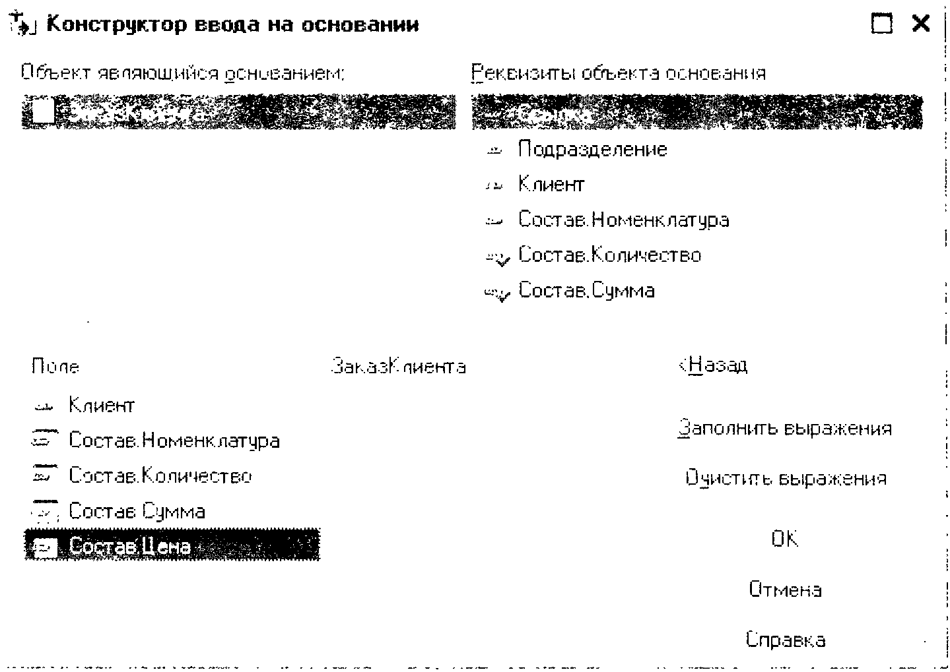
- Да, можно, правильность написания формулы конструктор не проверяет
- Нет, нельзя, формулу можно заполнить только значениями, выделенными "галочками" в списке "Реквизиты объекта основания"
- Да, можно, но конструктор проверит правильность написания формул согласно списку "Реквизиты объекта основания"
- Нет, нельзя, формулу можно заполнить только значениями из списка "Реквизиты объекта основания"
4.12 Если процедура с именем "ОбработкаЗаполнения" уже определена в модуле документа, то возможно ли в этом случае использование конструктора ввода основании?
- Да, но при этом система попросит подтверждение на полное замещение уже существующей процедуры "ОбработкаЗаполнения" новой процедурой
- Нет, сначала надо вручную удалить "старую" обработку заполнения, а только потом вызывать конструктор
- Да, но система при этом, безусловно, удалит "старую" обработку заполнения
- Да, система закомментирует "старую" обработку заполнения и создаст "новую"
4.13 Какое предназначение имеет выделение "галочками" элементов списка "Реквизиты объекта основания"?
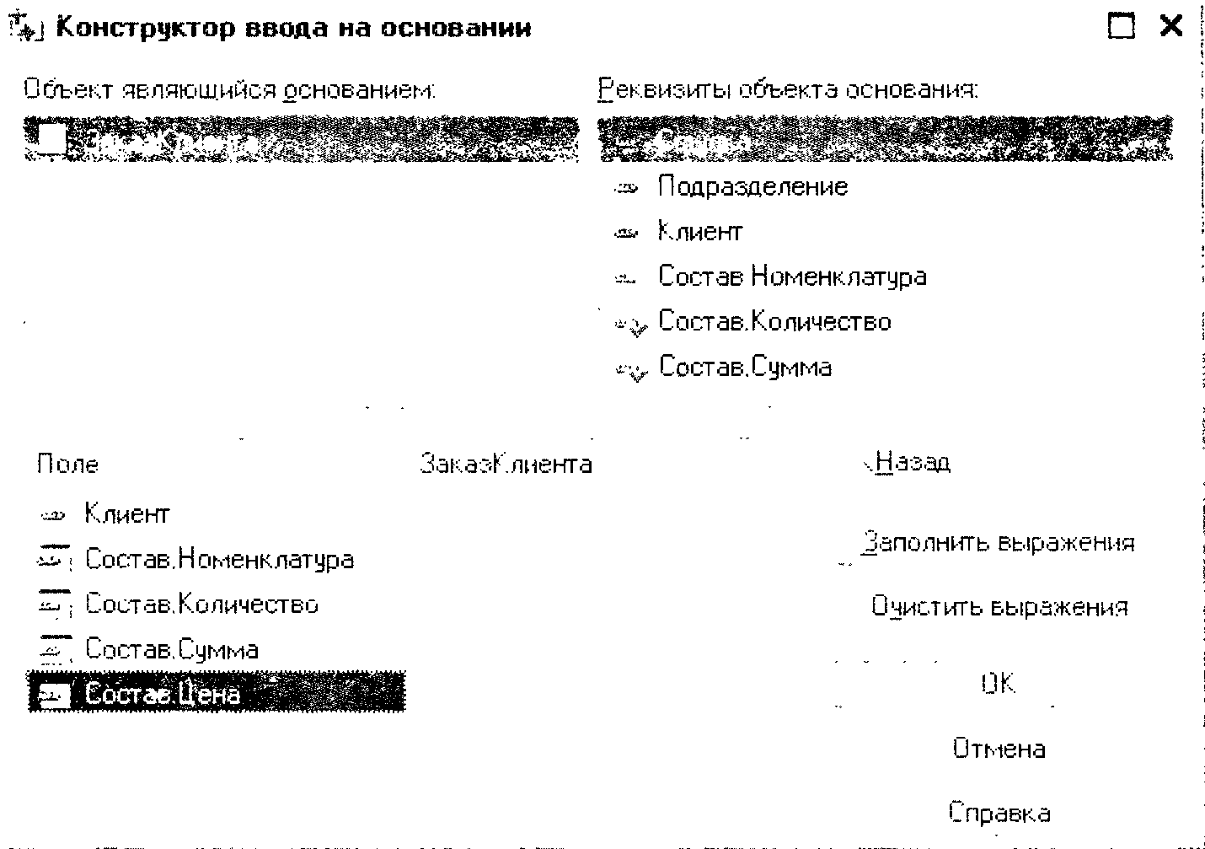
- Эти реквизиты система предлагает в качестве формулы заполнения реквизита "Состав.Количество" по принципу совпадения типов реквизитов
- Эти реквизиты предлагаются для заполнения реквизитов "Состав.Количество", "Состав.Сумма" по принципу совпадения имен
- Эти реквизиты предлагаются для заполнения реквизита "Состав.Количество" по кнопке "Заполнить выражения"
- Эти реквизиты система впишет в качестве формул заполнения реквизитов "Состав.Количество", "Состав.Сумма" при нажатии кнопки "ОК"
4.14 Назовите инструмент визуального создания алгоритма проведения документа и основное место его вызова
- Конструктор движений. Основное место вызова через окно редактирования объекта, закладка "Движения", кнопка "Конструктор движений"
- Конструктор движений. Основное место вызова через главное меню "Конструкторы" / "Движения регистров..."
- Конструктор проведения. Основное место вызова через окно редактирования объекта, закладка "Движения", кнопка "Конструктор проведения"
- Конструктор движений. Основное место вызова через окно редактирования объекта, закладка "Проведение", кнопка "Конструктор движений"
- Инструмент визуального создания алгоритма проведения документов в системе отсутствует
4.15 Назовите основное назначение конструктора движений документа
- Конструктор движений облегчает задачу разработки процедуры, с помощью которой будут формироваться движения документа в регистрах учета
- Конструктор движений документа в системе отсутствует
- Конструктор движений облегчает задачу формирования движений, но только в регистрах накопления
- Конструктор движений облегчает задачу разработки структуры документа, исходя из структуры регистров учета
4.16 Процедуру с каким именем и в каком контексте определяет конструктор движений документа?
- ОбработкаПроведения. Определяется в модуле объекта документа
- ОбработкаПроведения. Определяется в модуле формы документа
- ДвиженияДокумента. Определяется в модуле объекта документа
- ДвиженияДокумента. Определяется в модуле формы документа
4.17 Если процедура с именем "ОбработкаПроведения" уже определена в модуле документа, то возможно ли в этом случае использование конструктора движений?
- Да, но при этом система попросит подтверждение на замещение алгоритма проведения уже существующей процедуры "ОбработкаПроведения" новым
- Нет, сначала надо вручную удалить "старую" обработку проведения, а только потом вызывать конструктор
- Да, по система при этом, безусловно, удалит "старую" обработку проведения
- Да, система закомментирует "старую" обработку проведения и создаст "новую"
4.18 Можно ли произвести автозаполнение выражений и, если "да", то какими действиями?
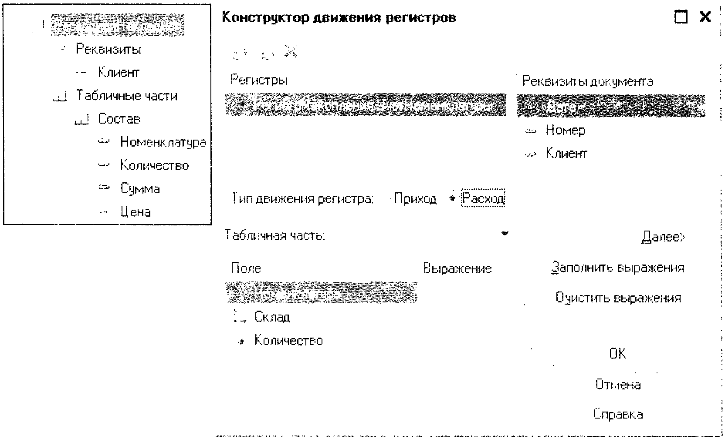
- Да, можно. 8 элементе формы "Табличная часть" выбрать табличную часть "Состав" документа и нажать кнопку "Заполнить выражения"
- Нет, нельзя. Каждое выражение для поля-приемника необходимо определять "вручную"
- Да, можно. Оставить все настройки согласно рисунку и нажать кнопку "Заполнить выражения"
4.19 Можно ли значение ресурса "Количество" задать произвольным выражением?
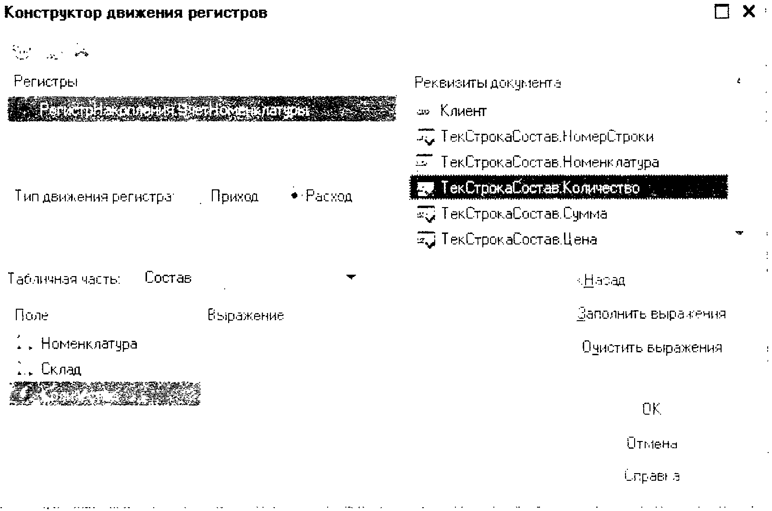
- Да, можно, правильность написания формулы конструктор не проверяет
- Нет, нельзя, формулу можно заполнить только значениями, выделенными "галочками" в списке реквизитов документа
- Да, можно, но конструктор проверит правильность написания формул согласно списку реквизитов документа
- Нет, нельзя, формулу можно заполнить только значениями из списка реквизитов документа
4.20 Конструктор форматной строки используется для составления текста форматной строки данных...
- имеющих любой тип
- имеющих тип Число, Дата или Булево
- имеющих тип Число, Строка, Дата или Булево
- имеющих примитивный тип
4.21 Конструктор форматной строки...
- можно вызывать в поле ввода и ячейке табличного документа
- можно использовать при написании текстов модулей
- можно вызывать в поле выбора, поле списка
- верно утверждение I и 2
4.22 Для открытия окна конструктора форматной строки необходимо...
- нажать кнопку выбора в палитре свойств элемента управления формы в свойстве Формат
- установить курсор в текст модуля и выбрать пункт "Текст - Конструктор форматной строки"
- находясь в палитре свойств элемента управления формы в свойстве Формат, выбрать пункт "Текст Конструктор форматной строки"
- верно утверждение 1 и 2
4.23 Форматная строка, сформированная в палитре свойств элемента управления формы при помощи конструктора форматной строки...
- может быть изменена вручную
- может быть изменена только конструктором форматной строки
- недоступна для редактирования
- верно утверждение 2 и 3
4.24 Каким образом можно задать текст надписей для элементов управления на выбранном языке?
- В палитре свойств элемента управления в свойстве Заголовок нажать па кнопку "Кнопка открытия". В появившемся окне "Строки на разных языках" ввести надпись
- Сменить язык просмотра конфигурации, а потом ввести надпись в свойстве Заголовок (или Синоним)
- Нет правильного ответа
- Верны ответы 1 и 2
4.25 Конструктор строк на разных языках может использоваться для...
- определения строковых представлений интерфейса на разных языках
- определения нескольких форматных строк под разные языки
- перевода данных базы на разные языки
- верно утверждение 1 и 2
- Верны вес утверждения
4.26 Для открытия окна конструктора строк на разных языках необходимо...
- нажать кнопку открытия в палитре свойств элемента управления формы в свойстве Формат
- установить курсор в текст модуля и выбрать пункт "Текст - Конструктор строк на разных языках"
- находясь в палитре свойств элемента управления формы в свойстве Формат, выбрать пункт "Текст - Конструктор строк па разных языках"
- верно утверждение 1 и 2
4.27 Количество языков для конструктора строк на разных языках...
- предопределено в платформе и неизменно
- задается настройками конфигуратора
- определяется в конфигурации и ограничено набором языков
- определяется в конфигурации и может расширяться программно
4.28 Конструктор форм предназначен для...
- создания новых объектов типа "Форма"
- редактирования объектов типа "Форма"
- оформления диалоговой части формы и является лишь составной частью конструктора выходных форм
- верно 1 и 2
4.29 Как можно вызвать конструктор форм объектов конфигурации?
- Из окна редактирования объекта конфигурации, закладка "Форма", при создании новой формы
- При помощи контекстного меню из окна "Конфигурация"
- Никак. Конструктор форм является составной частью конструктора выходных форм
- Верно 1 и 2
4.30 При создании формы конструктором формы был установлен флажок "Назначить форму основной". После сохранения этой формы можно ли будет назначить основной другую форму?
- Нет, пока не будет удалена текущая основная форма
- Нет ни при каких условиях
- Можно, предварительно сняв флаг "Основная" в свойствах формы, бывшей основной ранее
- Можно в окне редактирования объекта конфигурации
4.31 При создании формы конструктором формы количество размещаемых на форме командных панелей...
- не ограничено
- не более двух
- всегда - две (верхняя и нижняя)
4.32 При построении формы конструктором с показанными на рисунке настройками...
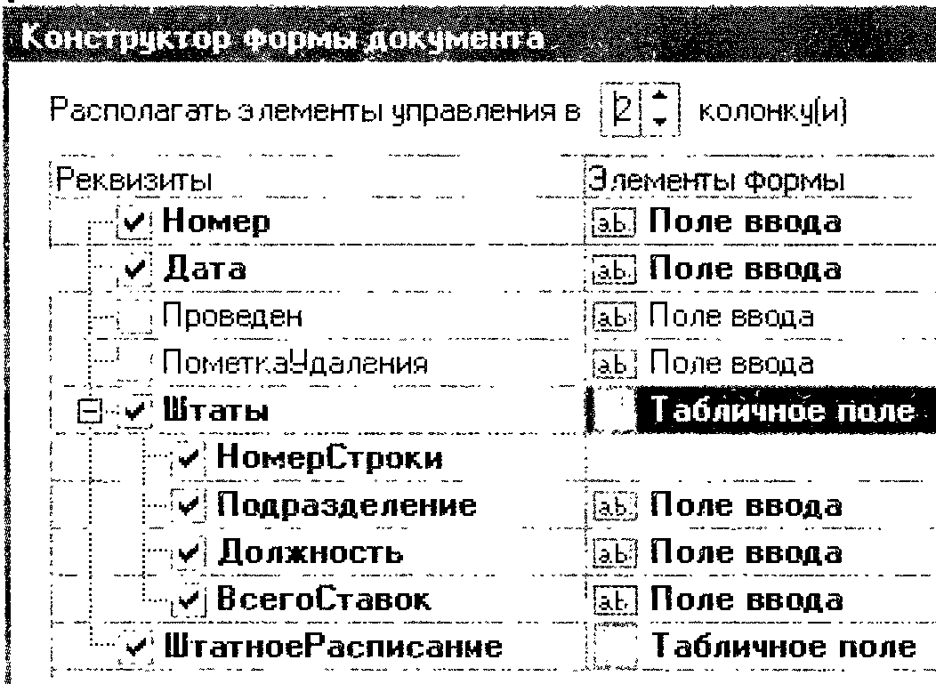
- в табличном поле будет только две колонки "Номер Строки" и "Подразделение"
- все элементы управления (включая табличные поля) будут расположены па форме в две колонки
- поля ввода "Дата" и "Номер" будут расположены в две колонки (то есть на одной линии по горизонтали)
- конструктор проигнорирует попытку указать две колонки, поскольку в табличном поле нужно отобразить 4-ре реквизита
- конструктор разместит "лишние" колонки табличного поля с положением "в следующей строке"
4.33 После нажатия на кнопку "Далее", в соответствии с рисунком, на второй закладке конструктора общих форм можно будет:
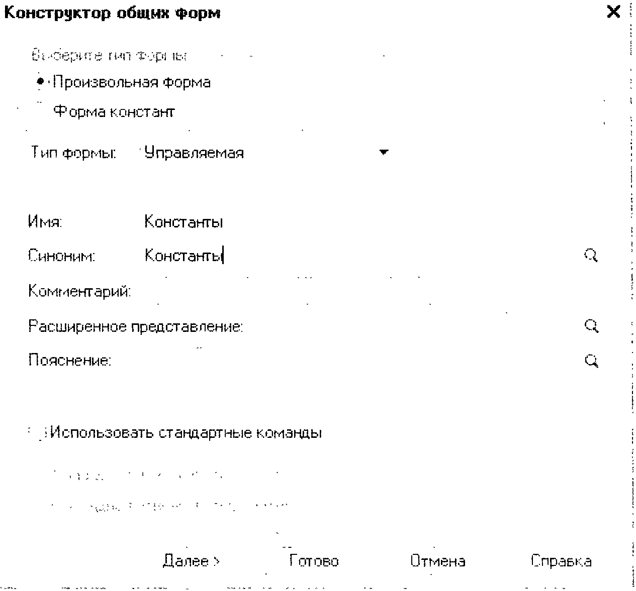
- Определить состав констант и связанных с ними элементов управления, размещаемых на форме
- Определить состав констант, некоторых свойств глобального контекста и связанных с ними элементов управления, размещаемых на форме
- Определить состав некоторых свойств глобального контекста и связанных с ними элементов управления, размещаемых на форме
- Список реквизитов и связанных с ними элементов управления будет пуст (без возможности добавления)
4.34 Конструктор формы списка справочника на закладке "Далее"...
- всегда позволяет разместить на форме и дерево групп и список элементов
- всегда позволяет разместить на диалоге список элементов и, кроме того, для иерархических справочников с иерархией групп и элементов, - дерево групп
- для иерархических справочников состав размещаемых элементов определяется видом иерархии справочника
4.35 Конструктор формы списка иерархического справочника при указании размещения дерева...
- сразу позволяет выбрать просмотр групп и элементов
- не позволяет выбрать просмотр групп и элементов. Это можно сделать позже - при работе с формой из конфигуратора
- не позволяет выбрать просмотр групп и элементов. Это можно сделать позже - при работе с формой из пользовательского режима
4.36 Можно ли в конструкторе формы элемента справочника на втором шаге (кнопка "Далее") указать размещение табличного поля, содержащего данные подчиненного справочника?
- Нет, такие действия нужно выполнять уже при работе с формой
- Да, при любых условиях
- Да, если текущий справочник является владельцем только для одного справочника
4.37 Можно ли в конструкторе формы документа на втором шаге (кнопка "Далее") указать размещение табличного поля, содержащего данные документа, на основании которого введен данный документ?
- Нет, такие действия нужно выполнять уже при работе с формой
- Да, при любых условиях
- Да, только если данный документ является владельцем только для одного документа
4.38 Можно ли в конструкторе формы документа на втором шаге (кнопка "Далее") указать размещение табличного поля, содержащего данные регистра, для которого данный документ может являться регистратором?
- Нет, такие действия выполняются уже при работе с формой
- Да, при любых условиях
- Да, только если документ может иметь движения только по одному регистру
4.39 В конструкторе формы документа при необходимости нестандартного размещения элементов управления...
- можно указать необходимость размещения на форме всех или только некоторых элементов управления, соответствующих составу подчиненных объектов
- можно указать требуемый вид элементов управления, соответствующих составу подчиненных объектов
- верно все вышеперечисленное
4.40 У документа уже определены все основные формы. При создании новой формы в конструкторе выставляют следующие флажки (см. рисунок). Что произойдет после того, как форма будет создана?
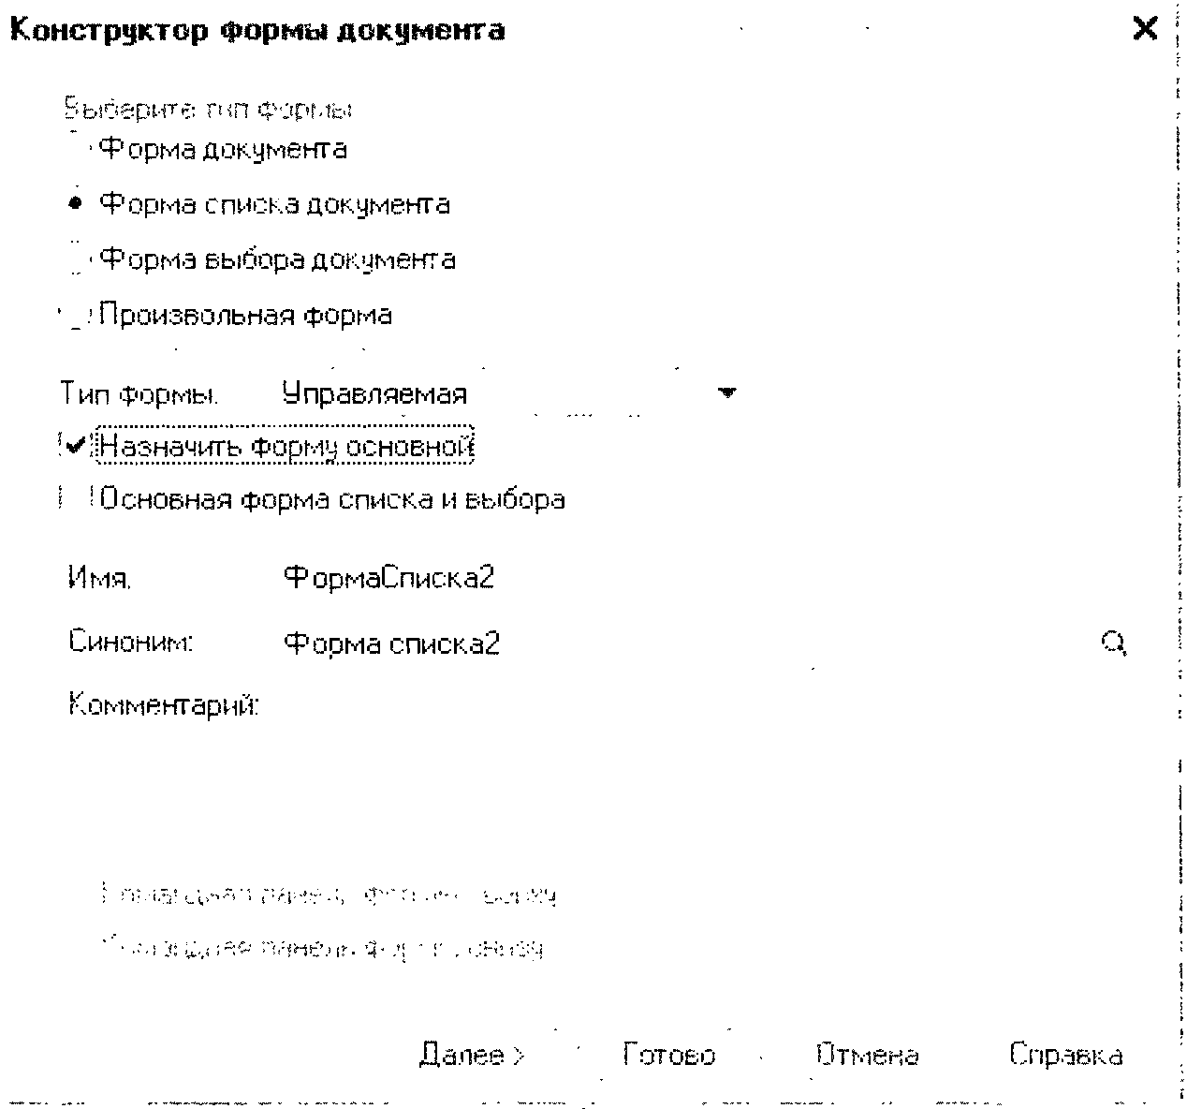
- Форма2 будет назначена основной формой документа
- Форма2 будет назначена основной формой списка документа
- Ничего, поскольку основные формы уже назначены
- Ничего, поскольку не выставлен флажок "Основная форма списка и выбора"
4.41 Использование конструктора запросов позволяет:
- Сформировать текст нового запроса
- Сформировать программный код, содержащий создание объекта встроенного языка Запрос, текста запроса и получение результата выполнения запроса
- Отредактировать текст имеющегося запроса
- Верны ответы 1 и 3
- Все вышеперечисленное
4.42 Использование конструктора запроса с обработкой результата позволяет:
- Сформировать текст нового запроса
- Сформировать программный код, содержащий создание объекта встроенного языка Запрос, текста запроса, получение и обработку результата выполнения запроса
- Отредактировать текст имеющегося запроса
- Верны ответы 1 и 3
- Вес вышеперечисленное
4.43 При сохранении текста запроса, открытого повторно с помощью конструктора запроса, без внесения в этот текст изменений:
- Весь первоначальный текст остается без изменений
- Из первоначального текста будут удалены только комментарии
- В первоначальном тексте комментарии останутся, а будут удалены только конструкции языка запросов построителя отчетов
- Из первоначального текста будут удалены и комментарии, и конструкции языка запросов построителя отчетов
4.44 Конструктор запросов может быть вызван:
- С помощью пункта главного меню "Текст - Конструктор запроса..."
- С помощью кнопки "Конструкторы - Конструктор запросов" на закладке "Макеты" из окна редактирования объекта
- С помощью пункта всплывающего контекстного меню "Конструктор запроса...", появляющегося при нажатии в тексте модуля правой клавиши мыши
- Верно все вышеперечисленное
- Верны ответы 1 и 3
4.45 Кем может использоваться конструктор запросов?
- Разработчиками, так как необходимо знание языка запросов
- Квалифицированными пользователями без использования конфигуратора
- Верно все вышеперечисленное
- Пет верного ответа
4.46 На закладке "Таблицы и поля" конструктора запросов задают:
- Источники данных запросов, в качестве которых могут выступать реальные и виртуальные таблицы
- Набор полей из таблиц - источников данных запроса
- Поля в виде произвольного выражения
- Верпы ответы I и 2
- Верно все вышеперечисленное
4.47 Для создания в конструкторе запросов вложенного запроса необходимо:
- Открыть закладку "Таблицы и поля". В командной панели над деревом "База данных" нажать кнопку "Добавить" или выбрать одноименный пункт контекстного меню
- Открыть закладку "Таблицы и поля". В командной панели над деревом "Таблицы" нажать кнопку "Добавить" или выбрать одноименный пункт контекстного меню
- Открыть закладку "Таблицы и поля". В командной панели над деревом "Поля" нажать кнопку "Добавить" или выбрать одноименный пункт контекстного меню
- В конструкторе запросов создать вложенный запрос нельзя
4.48 Для создания в конструкторе запросов вычисляемого поля необходимо:
- Открыть закладку "Таблицы и поля". В командной панели над деревом "Таблицы" нажать кнопку "Изменить текущий элемент". В открывшемся окне добавить новое поле
- Открыть закладку "Таблицы и поля". В командной панели над деревом "Поля" нажать кнопку "Добавить" или выбрать одноименный пункт контекстного меню
- Открыть закладку "Объединения/Псевдонимы". В командной панели над списком полей нажать кнопку "Добавить" или выбрать одноименный пункт контекстного меню
- Создать вычисляемое поле можно только изменив текст запроса "вручную"
4.49 Для создания в запросе строк, сгруппированных с помощью агрегатных функций, на закладке "Группировка" конструктора запросов обязательно должны быть заполнены:
- Только список групповых полей. Указание суммируемых полей не обязательно
- Только список суммируемых полей, при этом остальные поля автоматически попадут в секцию СГРУППИРОВАТЬ ПО в тексте запроса
- Обязательным является указание как групповых, так и суммируемых полей
4.50 В конструкторе запросов условия на значения агрегатных функций можно накладывать:
- На закладке "Группировка", в списке суммируемых полей при выборе агрегатной функции
- На закладке "Условия"
- На закладке "Итоги", в списке итоговых полей при выборе агрегатной функции
- В конструкторе запросов задать условия на значения агрегатных функций нельзя
4.51 В конструкторе ограничений доступа к данным:
- Можно использовать только поля объекта, для которого определяется ограничение
- Можно использовать только поля объекта, для которого определяется ограничение и поля вложенных таблиц (по отношению к полям объекта)
- Любые таблицы, которые в запросе можно связать с полями объекта, для которого определяется ограничение
4.52 При определении ограничения доступа в конструкторе ограничений доступа к данным...
- текст запроса может быть сформирован только самим конструктором
- текст запроса может быть введен только вручную
- текст запроса может быть сформирован как самим конструктором, так и вручную
4.53 При определении ограничения доступа в конструкторе ограничений доступа к данным:
- Правило ограничения определяется только на закладке "Связи"
- Правило ограничения определяется только на закладке "Условия"
- Настройки, выполненные па обеих закладках конструктора, участвуют в определении условия на доступ к данным
4.54 При определении ограничения доступа в конструкторе ограничений доступа к данным текст условия:
- Начинается с ключевого слова "Выбрать"
- Начинается только с конструкции "Выбрать Различные"
- Начинается только с конструкции "Выбрать Разрешенные"
- Ключевое слово "Выбрать" не определяется
- Допустимы варианты 1 и 3
4.55 Конструктор агрегатов предназначен для формирования агрегатов:
1. документов 2.справочников
- регистров накопления
- регистров бухгалтерии
- отчетов
4.56 Конструктор агрегатов может быть вызван:
- По кнопке "Агрегаты" в окне редактирования объекта конфигурации на закладке "Данные"
- Через контекстное меню в дереве метаданных "открыть агрегаты"
- Через контекстное меню в дереве метаданных "Конструкторы - конструктор агрегатов"
- Верные ответы 1 и 2
- Верные ответы 1 и 3
- Все ответы верпы
4.57 Если для регистра накопления недоступен конструктор агрегатов, необходимо выполнить следующие действия:
- Включить в конфигурации использование агрегатов
- Изменить настройку регистра накопления "Вид регистра"
- Открыть агрегаты и в настройку добавить необходимый регистр накопления
4.58 Для отображения в конструкторе списка оптимальных агрегатов необходимо:
- Включить отображение оптимальных агрегатов
- Произвести расчет оптимальных агрегатов в конфигураторе
- Произвести расчет оптимальных агрегатов в 1С:Предприятис
- Произвести расчет оптимальных агрегатов в 1С:Предприятие и загрузить их в Конфигураторе
4.59 Для определения схемы источника данных в системе компоновки данных используется:
- Конструктор запроса
- Конструктор запроса с обработкой результата
- Конструктор схемы компоновки данных
- Конструктор настроек компоновки данных
4.60 В схеме компоновки данных источник определяется:
- Один
- Количество источников ограничено
- Количество источников не ограниченно
4.61 Данные для источников в системе компоновки данных могут браться из:
- памяти компьютера
- внешних источников
- базы данных
- Верны ответы 1 и 2
- Верны все ответы
4.62 Запрос для системы компоновки данных необходимо определять:
- полностью заранее, т.е. статический
- только обязательные поля, т.е. динамический
- только таблицы, т.е. определяемый
4.63 Конструктор настроек компоновки данных позволяет:
- определить новые наборы данных
- определить новые настройки для отчета
- изменить текущие настройки
4.64 Конструктор настроек компоновки данных позволяет настроить вывод информации в виде:
- Диаграммы
- Списка
- Таблицы
- Верны все варианты
4.65 Конструктор настроек компоновки данных доступен:
- Только в конфигураторе
- Только в режиме 1С:Предприятие
- Доступен и в конфигураторе и 1С:Предприятии
4.66 Конструктор макета оформления компоновки данных используется для:
- создания и настройки фиксированных макетов в системе компоновки данных
- для создания и изменения шаблонов вывода информации
- определения настройки выводимой информации
4.67 Конструктор макета оформления компоновки данных открывается:
- из конструктора макетов при указании типа макета "Макет оформления компоновки данных"
- из конструктора настроек компоновки данных
- из конструктора схемы компоновки данных
- из конструктора запросов
4.68 Шаблоны текста задаются для:
- определения часто используемых процедур и функций
- быстрого ввода часто используемых текстовых конструкций
- определения часто выводимой информации
- для определения шаблонов сообщений
4.69 Шаблоны текста определены:
- могут задаваться свои шаблоны
- на уровне платформы, но могут изменяться
- на уровне платформы и не могут изменяться
- Верны ответы 1 и 2
- Верны все ответы
4.70 Шаблоны текста могут использоваться:
- в Конфигураторе
- в режиме 1С:11редприятие
- Верны ответы 1 и 2

5. Технология разработки
5.1 В процессе разработки прикладного решения можно использовать...
- только русскоязычный интерфейс конфигуратора
- не только русскоязычный интерфейс конфигуратора, но и другие интерфейсы, входящие в поставку 1С:Предприятия
- русскоязычный и англоязычный интерфейс конфигуратора
5.2 При групповой разработке конфигурации...
- все разработчики работают в одной информационной базе - хранилище
- все разработчики работают в одной информационной базе, синхронизируемой по метаданным с хранилищем
- каждый разработчик работает в своей информационной базе данных
5.3 Дайте определение понятию "Поддержка"
- Состояние конфигурации, при которой каждому объекту назначаются правила обновления
- Политика разработчика относительно параметров сопровождения созданных им конфигураций
- Действия пользователя по разработке и улучшению прикладных решений
5.4 При групповой разработке конфигурации объект может изменяться:
- Только одним программистом (после захвата объекта)
- Изменяться может любым разработчиком, но изменения будут приняты только у того, кто первым захватил данный объект
- Изменения принимаются в соответствии с настроенными приоритетами (назначаемые при администрировании хранилища)
- Принимаются все изменения. Какие из них включаются в хранилище (и с какой детализацией) - такое решение принимается администратором хранилища
5.5 Полная поддержка...
- автоматически устанавливается при первичной установке
- позволяет производить обновление в автоматическом режиме
- может быть в любой момент изменена на частичную и наоборот
- верны ответы 1 и 2
- верны все указанные ответы
5.6 Выберите наиболее правильное утверждение, касающееся групповой разработки
- При работе используется разделенный режим конфигуратора
- При подключении к хранилищу текущая конфигурация заменяется па конфигурацию из хранилища
- При подключении к хранилищу текущая информационная база заменяется на базу из хранилища
- При работе используется специальный режим запуска 1С:Прсднриятие: "Групповая разработка"
5.7 Для добавления нового объекта конфигурации при групповой разработке необходимо:
- Захватить корневой узел дерева конфигурации
- Захватить корневой узел для данного вида объекта (например "Документы")
- Никаких действий предпринимать не нужно, после создания объект автоматически имеет статус захваченного его создателем
- Никаких действий предпринимать не нужно, для того, чтобы объект смог получить статус захваченного, он должен быть помещен в хранилище
5.8 Как восстановить поддержку, если конфигурация снята с поддержки?
- Установить её на поддержку уже не возможно
- Конфигурацию можно установить на поддержку сравнив, объединив с конфигурацией файла поставки
- Достаточно активировать в меню "Поддержка" пункт "Установить на поддержку"
5.9 Что означает пиктограмма возле объекта конфигурации в виде жёлтого кубика?
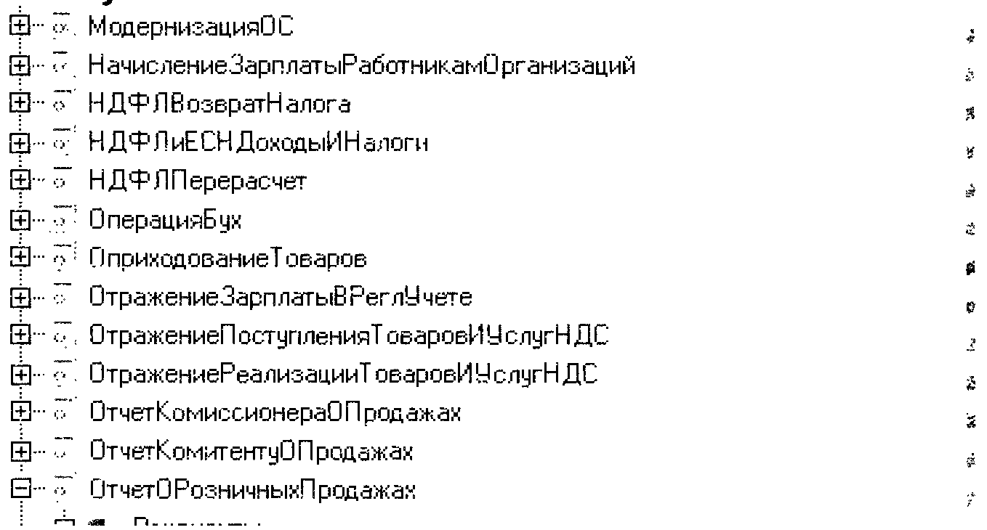
1. Данный объект поставщика находится на поддержке и не редактируется
2. Данный объект поставщика находится на поддержке и редактируется
3. Данный объект поставщика снят с поддержки
5.10 Отменить захват объекта, осуществленный программистом при групповой разработке...
- нет такой возможности
- может сделать программист с установленным разрешением на администрирование хранилища в любой момент работы
- может сделать программист с установленным разрешением на администрирование хранилища в случае если программист, осуществивший захват объекта не работает в данный момент с хранилищем
- может сделать программист с установленным разрешением на администрирование хранилища в случае если программист, осуществивший захват объекта работает в данный момент с хранилищем
- нет необходимости в данном действии, будут приняты изменения произведенные программистом с более высоким приоритетом
- [травильными являются ответы I и 5
5.11 Если при сравнении, объединении конфигурации с другой из файла, основная пустая, то...
- конфигуратор предложит выполнить полную загрузку конфигурации, при отказе будет произведено сравнение
- конфигуратор выполнит полную загрузку конфигурации
- конфигуратор произведет сравнение
5.12 Для отмены захвата объекта другим разработчиком (при групповой разработке) необходимо чтобы в параметрах пользователя хранилища конфигурации было определено право:
- Административные функции
- Изменение состава версий
- Захват объектов
5.13 Что необходимо для внесения изменений в конфигурацию, которая находится на полной поддержке?
- Конфигурацию необходимо сиять с поддержки
- Для конфигурации необходимо включить возможность изменений с сохранением поддержки
- Конфигурация на полной поддержке позволяет вносить изменения, ничего делать не нужно
- Верпы все указанные ответы
- Верны варианты 1 и 2
5.14 При работе с хранилищем (при групповой разработке) нельзя:
- Произвести откат до какой-либо предыдущей версии
- Просмотреть свойства, модули и т.п. объекта до его изменения (вариант объекта в .предыдущей версии)
- Просмотреть всю конфигурацию какой-либо предыдущей версии
- Нет правильного ответа
5.15 Что необходимо для возврата к поддержке конфигурации?
- Возврат не возможен
- Достаточно запретить редактирование объектов конфигурации
- Возврат возможен с помощью объединения с файлом поставки
- Вручную настроить правила поддержки конфигурации
5.16 Изменения правил поддержки объектов..
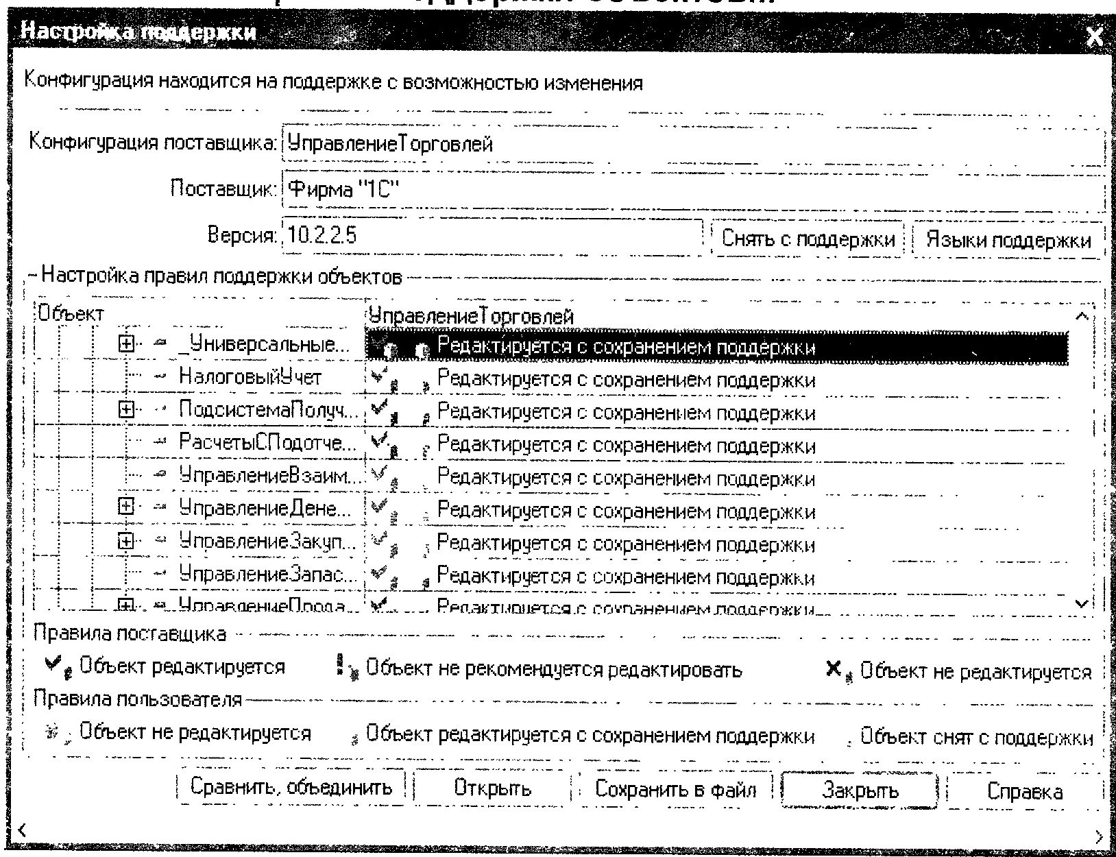
- Снятие или установку на поддержку объекта полностью или частично можно произвести в указанном окне
- Снятие с поддержки полностью или частично можно произвести в указанном окне, для установки на поддержку объекта с возможностью изменения или с запретом редактирования необходимо перейти в режим сравнения, объединения
- Спять с поддержки полностью или частично возможно только в режиме сравнения-объединения с конфигурацией поставщика
- нет правильного ответа
5.17 Если конфигурация находится на поддержке с возможностью изменения...
- обновление можно производить полностью автоматически
- файлы доступного обновления будут определены, но в режиме сравнения-объединения необходимо указать правила и порядок обновления изменённых, добавленных элементов
- обновление будет- доступно, по только с помощью сравнения-объединения из файла
- обновление конфигурации не доступно
5.18 Фильтр в режиме сравнения-объединения...
- позволяет отображать-фильтровать объекты сравниваемых конфигураций по свойству - добавленных, изменённых, неизменных и т.д.
- позволяет отфильтровать файлы доступных обновлений
- позволяет отфильтровать файлы доступных обновлений и конфигураций, актуальных для текущего релиза основной конфигурации
5.19 Можно ли назначить соответствие объектам, для которых соответствие не было назначено в режиме сравнения-объединения?
- Нельзя
- Можно. Через контекстное меню "Установить соответствие объектов" будут выведены объекты, которым не назначено соответствие. Их необходимо выбрать
- Можно. Через контекстное меню "Установить соответствие объектов" будут выведены объекты совпадающего вида, которым не назначено соответствие. Их необходимо выбрать
- Можно, для этого необходимо мышкой перетащить объект на соответствующий ему
5.20 Что необходимо для создания файлов поставки в текущей ситуации?
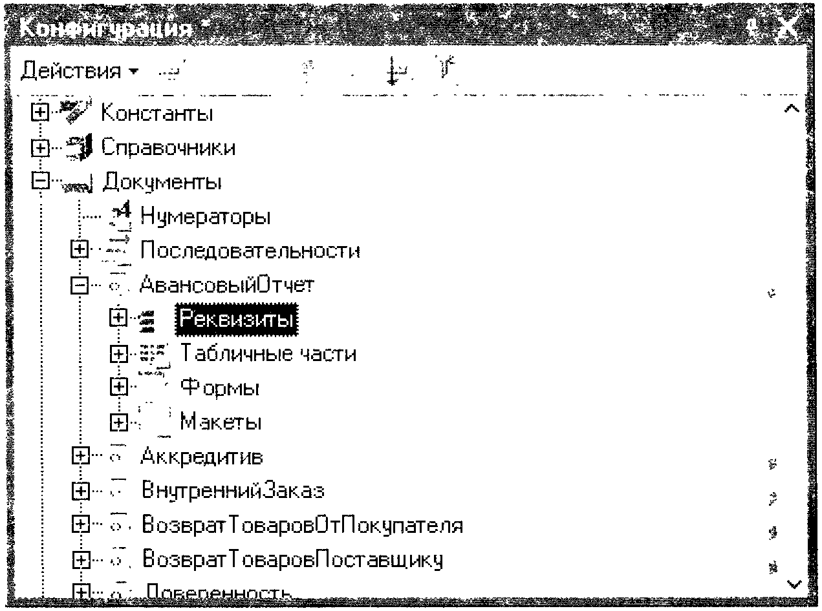
1. Сохранить конфигурацию и обновить конфигурацию базы данных, перейти к процессу создания поставки
2. Сохранить конфигурацию, перейти к процессу создания поставки
3. Закрыть конфигурацию, перейти к процессу создания поставки
4. Можно сразу создать файлы
5.21 Окно создания файлов поставки и обновления...
- позволяет создать либо файл поставки, либо файл обновления
- позволяет создать сразу и файл поставки и файл обновления
- создает единый файл, который можно использовать как для обновления, так и для создания новой базы данных
5.22 Какие действия необходимо выполнить при создании файла обновления конфигурации?
- Добавить файлы поставки предыдущих версий
- Указать место создания файла. Добавить файлы обновлений предыдущих версий
- Указать место создания файла
- Верны все указанные ответы
- Верны ответы I и 3
- Верны ответы 2 и 3
5.23 Механизм "Редактирование текстов интерфейса"...
- позволяет находить те места, в которых необходимо ввести текст на требуемом языке, чтобы он отображался в режиме 1С:Предприятие в соответствии с языком, выбранным пользователем
- предназначен для подключения дополнительных языков представления информации на ветви конфигурации "Языки"
- предназначен для настройки языков поддержки и сопровождения
- верны все указанные ответы
5.24 Если при редактировании текстов интерфейса в поле выбора "Сворачивать" выбрано значение "Совпадающие на языке сортировки", то...
- все элементы, имеющие одинаковый текст в колонке, по которой производится сортировка, сворачиваются
- все элементы, имеющие одинаковый текст, сворачиваются
- сортировка в активном режиме не поддерживается
5.25 Механизм "Редактирование текстов интерфейса"...
- актуален к использованию даже при использовании одного языка, позволяя пользователю изменить одинаковое текстовое представление одним действием во всех найденных местах
- доступен только при использовании более чем одного языка
- имеет смысл при использовании более чем одного языка
5.26 Механизм "Редактирование текстов интерфейса"...
- позволяет изменить текст прямо в представленной ячейке таблицы найденных текстовых представлений
- Для изменения текста необходимо перейти по ссылке к объекту, который её содержит и откорректировать в нем
- позволяет лишь сформировать список текстов интерфейсов, корректировка доступна из диалога содержащего его объекта
5.27 Что позволяет механизм "Редактирование текстов интерфейса"?
- Искать тексты интерфейсов в основной конфигурации, в конфигурации базы данных
- Искать тексты интерфейсов в открытых документах
- Искать тексты интерфейсов во внешних файлах
- В модулях в функциях "НСтр"
- Верны все указанные ответы
- Верны ответы 1, 2 и 3
5.28 При объединении доступно...
- установить режим объединения для каждого объекта
- установить режим объединения только для групп
- только для конфигурации в целом
5.29 Какие режимы объединения объектов доступны при объединении конфигураций?
- "Взять из загружаемой конфигурации"
- "Объединить"
- "Заместить"
- Верны все указанные ответы
- Верны ответы 1 и 2
5.30 Что в данном окне определяет параметр "Порядок объектов"?
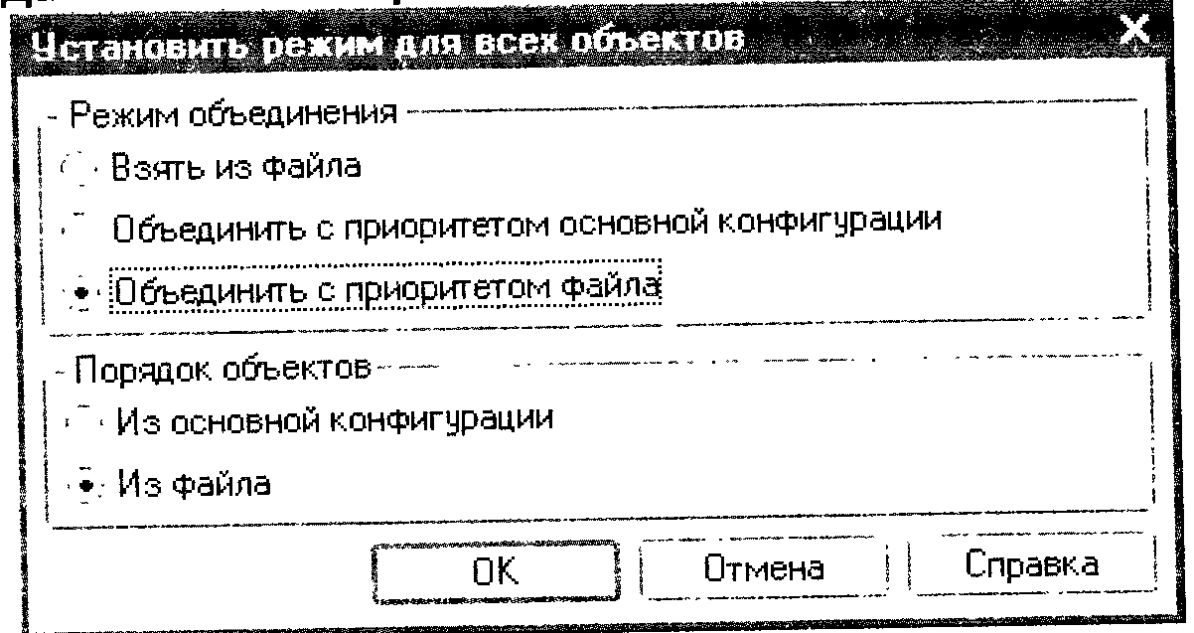
- Определяет порядок следования подчиненных объектов в группе из загружаемой конфигурации для тех объектов группы, но которым установлено соответствие, но порядок следования различен
- Определяет приоритет объединения, замещения подчиненных объектов
- Дополнительный параметр, определяет возможность замещения объекта
5.31 Какие действия необходимо выполнить в режиме "Сравнение, объединение с конфигурацией из файла" для того, что бы в результирующем модуле объекта присутствовали строки из обоих исходных модулей?
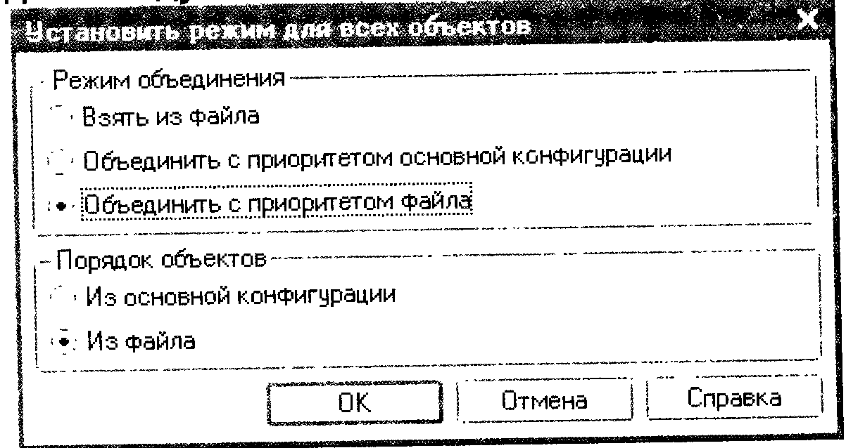
1. Объединить с приоритетом основной конфигурации
2. Объединить с приоритетом файла
3. Взять из файла
4. Тексты модулей будут сохранены в любом случае
5. Верны ответы 1 и 2
5.32 Что произойдет с изменённым текстом модулей в основной конфигурации при объединении с приоритетом загружаемой конфигурации?
- Изменённый текст будет закомментирован, из загружаемой конфигурации текст будет добавлен
- Изменённый текст не изменится, из загружаемой конфигурации текст будет добавлен в виде комментария
- Измененный текст удалится, из загружаемой конфигурации текст будет добавлен в виде комментария
- Изменённый текст модулей в основной конфигурации удалится, из загружаемой конфигурации текст будет добавлен
5.33 Что произойдет с текстом модулей в основной конфигурации при объединении с приоритетом загружаемой, в которой аналогичные тексты модулей удалены?
- Удалится
- Превратится в комментарий
- Не изменится
5.34 При выполнении сравнения, объединения с конфигурацией из файла, в режиме "Взять из файла"...
- удаленный текст модулей в основной конфигурации удалится
- изменённый объект будет замещён полностью
- конфигурация будет замещена полностью
5.35 При объединении с приоритетом основной конфигурации значение таких свойств объектов как синоним, комментарий...
- останется неизменным
- значение будет взято из загружаемой, если оно задано в загружаемой
- значение будет взято из загружаемой, если оно не пустое в загружаемой, а в основной не задано
- нет правильного ответа
5.36 При сравнении и объединении конфигурации, в которой используются несколько языков...
- можно указать выборочное сравнение по языкам
- можно указать сравнение только по одному языку
- режим сравнения по различным языкам отсутствует
5.37 В режиме объединения конфигурации элементы управления форм...
- не участвуют в сравнении, объединении
- не отображаются в окне сравнения, объединяются по стандартным правилам исходя из приоритета
- в любом случае замещаются из загружаемой
- пег правильного ответа
5.38 Что происходит с элементами управления форм в режиме объединения конфигурации?
- Новые добавляются, совпадающие по именам заменяются
- С приоритетом основной - не изменяются, с приоритетом загружаемой -замещаются
- Новые всегда добавляются; совпадающие по именам заменяются, если приоритет у загружаемой, иначе не изменяются
5.39 Что произойдет с предопределенными данными при объединении конфигурации с приоритетом основной конфигурации?
- Данные будут добавлены
- Данные не изменятся
- Данные будут замещены
- Нет правильного ответа
5.40 Режим объединения конфигураций можно установить...
- для каждого объекта
- для всей конфигурации
- по подсистемам основной конфигурации
- по подсистемам загружаемого объекта
- верны все указанные ответы
- верны ответы 1 и 2
5.41 В режиме сравнения, объединения при необходимости изменить основную конфигурацию...
- необходимо закрыть окно сравнения
- можно внести изменения прямо в окне сравнения, по кнопке "Обновить" изменения отразятся в окне сравнения
- можно внести изменения в конфигурацию, но для отражения изменений в окне сравнения необходимо заново запустить сравнение, объединение
5.42 Что определяет в указанном окне реквизит "Порядок"?
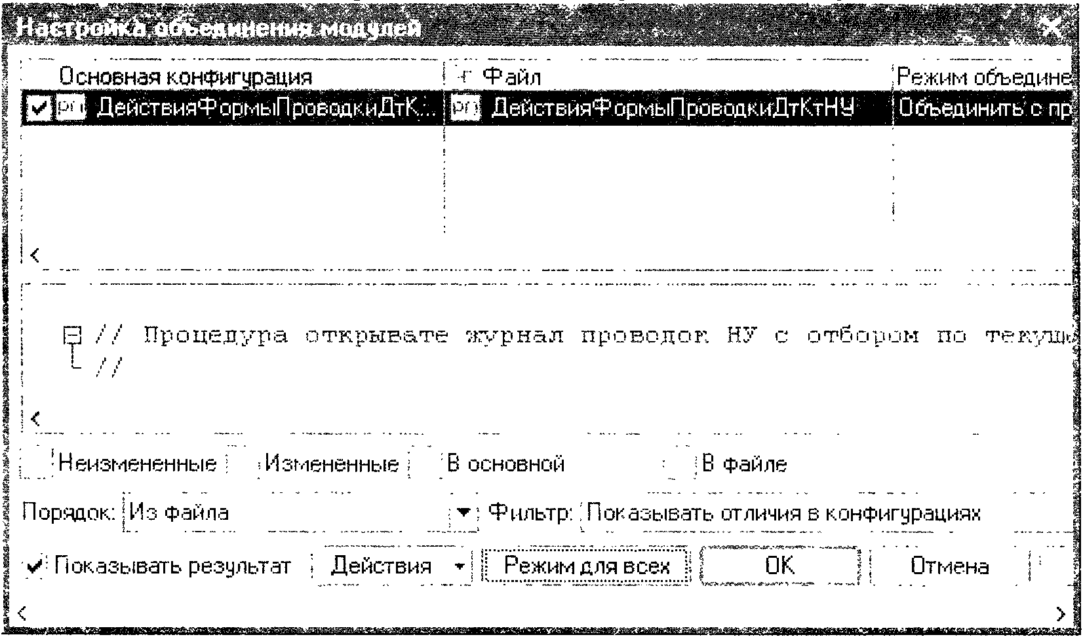
- Приоритет при объединении модулей
- Порядок следования процедур и функций в модуле, исходя из основной конфигурации или загружаемого файла
- Определяет местоположение (слева, справа) в окне сравнения модуля основной или загружаемой конфигурации
- Her правильного ответа
5.43 При использовании режима "Сравнение, объединение с конфигурацией из файла" флажок "Разрешать удаление объектов основной конфигурации"...
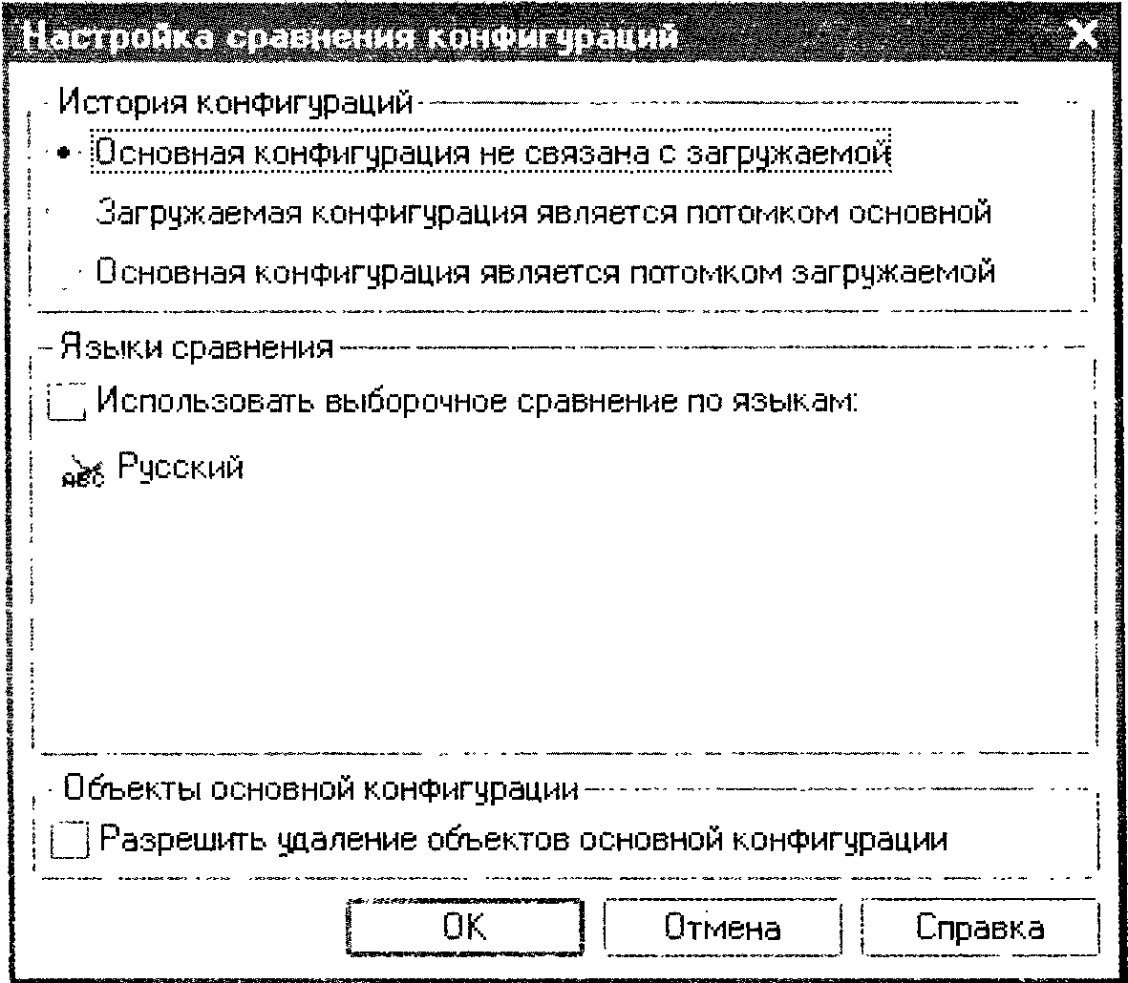
- при отмеченном флажке, объекты текущей конфигурации, которым не сопоставлены объекты загружаемой конфигурации будут удалены
- при сброшенном флажке, в не зависимости от приоритета объединения, объекты текущей конфигурации, которым не сопоставлены объекты загружаемой конфигурации, будут оставлены в результате объединения
- при выборе режима "Загрузить из файла" значение флага не влияет па результат выполнения
- верны ответы 1 и 2
- верны все ответы
5.44 Если при сравнении, объединении конфигурации в настройке сравнения указать наследственность конфигураций, то...
- это изменит порядок конфигураций, слева - первичная, справа - потомок
- это приведёт к отображению специальной графы у потомка, в которой будет представлена в виде пиктограмм история изменения объектов
- это приведет к автоматической интерпретации приоритета основной или загружаемой конфигурации, исходя из их потомственное™
- нет правильного ответа
5.45 В каких областях может использоваться глобальный поиск, вызываемый из пункта меню «Правка» конфигуратора?
- Основная конфигурация и конфигурация базы данных с возможностью ограничения определёнными объектами
- Во внешних файлах с поддерживаемым расширением *.txt;*.mxl;*.cf;*.epf
- Во внешних файлах с поддерживаемым расширением *.doc; *.xls
- Верны все указанные ответы
- Верны ответы 1 и 2
5.46 В чем различие между глобальным поиском и глобальной заменой?
- Различий нет
- Формы обеих обработок идентичны, но меню замены в глобальном поиске не активно и она не оперирует конфигурацией базы данных
- Формы обеих обработок идентичны, но меню замены в глобальном поиске не активно, а глобальная замена не оперирует внешними файлами
5.47 Синтакс-помощник...
- содержит описание встроенного языка, операторов, свойств глобального контекста, объектов системы
- содержит описание языка запросов системы
- выполняет синтаксический контроль модулей
- может быть вызван из контекстного меню модулей системы
- верны ответы 1 и 4
- верны все указанные ответы
5.48 Что позволяет Синтакс-помощник?
- Поддерживает поиск по первым символам функции или процедуры
- Поддерживает перетаскивание синтаксической конструкции в модуль объекта
- При нахождении курсора на процедуре или функции в модуле по сочетанию клавиш Ctrl+Fl выдает её описание
- Верны все указанные ответы.
5.49 Каким образам можно обратиться к синтакс-помощнику?
- Сочетанием клавиш Ctrl + Fl
- Сочетанием клавиш Ctrl + Shifl + Fl
- С помощью соответствующей иконки в Конфигураторе
- Через меню "Справка" - "Синтакс-помощник"
- Верны все указанные ответы
5.50 Дайте определение термину "Шаблон текста"
- Краткое имя часто используемого фрагмента текста для использования в автоподстановке
- Параметры прописных и строчных символов
- Параметры табуляции, отступов, шрифтов, автоотступ и прочее
5.51 В каком месте программы производится настройка автоподстановки фрагментов текста с помощью шаблонов?
- Для текста активизируется в меню "Сервис" - "Параметры" - "Тексты", для модулей "Сервис" - "Параметры" - "Тексты модулей"
- Для текста и для модулей активизируется в меню "Сервис" - "Параметры" - "Тексты"
- Для текста и для модулей активизируется в меню "Сервис" - "Параметры" - "Тексты модулей"
- Пет правильного ответа
5.52 Где хранятся шаблоны текста?
- Могуч храниться в нескольких файлах с расширением *.st
- Входят в состав конфигурации
- Хранятся в одном файле с расширением *.st
5.53 Стандартные файлы шаблонов текста...
- можно дополнить пользовательскими файлами
- поставляются вместе с платформой и не могут быть дополнены
- изменяются лишь при обновлении конфигурации
5.54 Для начала процесса замера производительности...
- запустить систему в режиме отладки, далее выставить точку останова, запустить замер производительности (Отладка - Замер производительности)
- запустить систему в режиме отладки, запустить замер производительности (Отладка - Замер производительности)
- запустить систему в режиме "Конфигуратор", запустить замер производительности (Отладка - Замер производительности)
- запустить систему в режиме "Конфигуратор", запустить замер производительности (Отладка - Замер производительности), запустить систему в режиме отладки или подключиться к системе для отладки
- вес ответы правильные
- можно 1. или 2, или 4
5.55 В процедуре есть строка кода, которая вызывает функцию. Можно ли произвести замер производительности для данной процедуры, включив в него время выполнения самой строки, но не включив время исполнения функции, вызываемой в строке?
- Нет, время исполнения вызываемой функции всегда будет входить в замер производительности
- Это делается по умолчанию, поскольку в замер производительности всегда входит время исполнения строк самой процедуры, без учета времени вызываемых из нее процедур и функций
- Можно включить или выключить время выполнения вызываемых процедур и функций перед началом замера производительности
- Можно включить или выключить время выполнения вызываемых процедур и функций уже в отчете замера производительности
5.56 Информация в колонке левее текста модуля отображает.
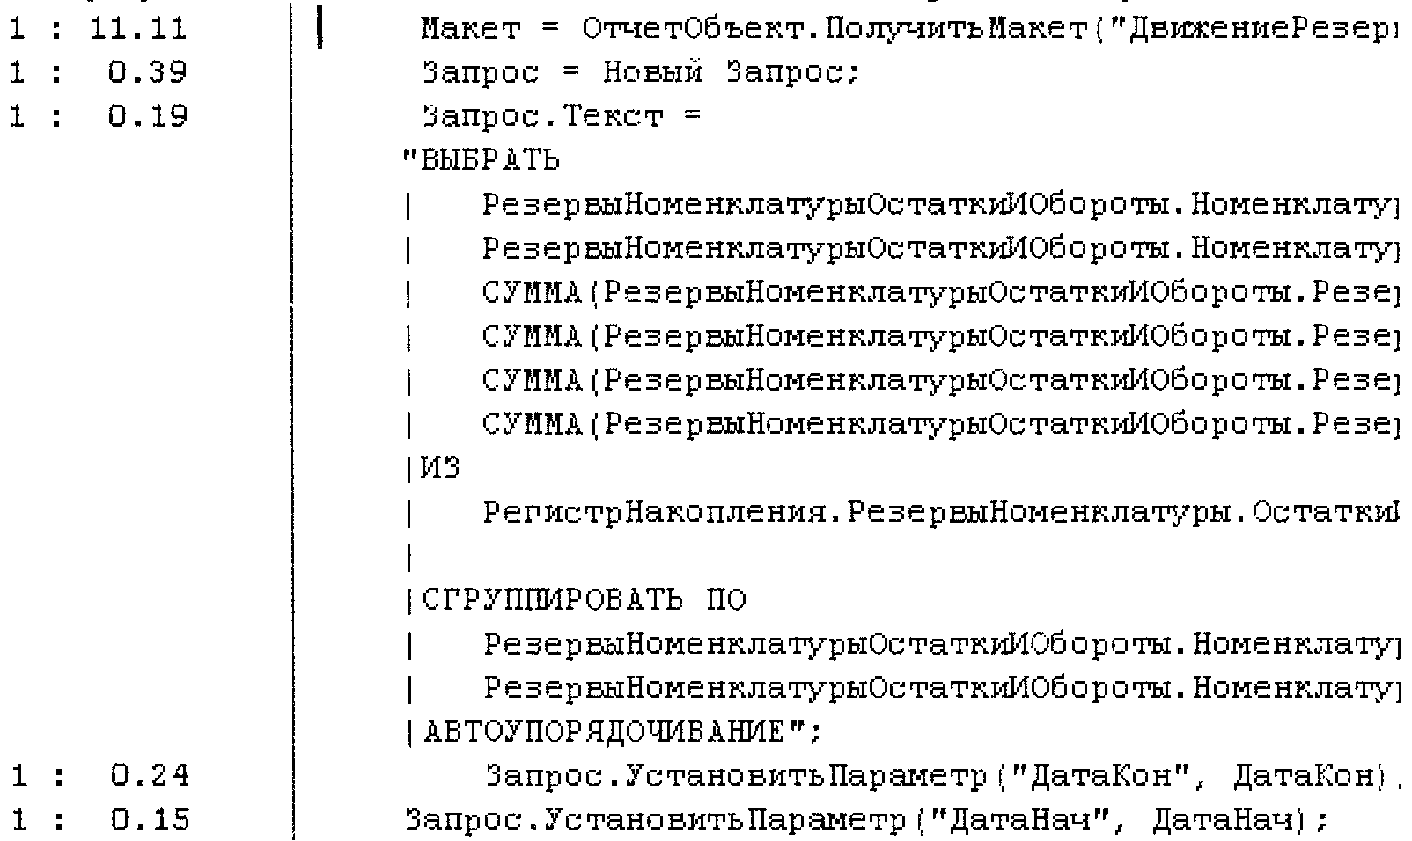
- количество вызовов строки кода в замере производительности и время ее исполнения
- количество вызовов строки кода в замере производительности и процент времени ее исполнения к общему времени замера
- порядковый номер замера производительности и время исполнения строки кода
- порядковый помер замера производительности и процент времени исполнения строки кода по отношению к общему времени замера
5.57 Стек вызовов используется...
- для определения сколько раз вызывалась данная строка кода при исполнении модуля
- для определения сколько раз вызвалась текущая процедура или функция в процессе исполнения модуля
- для определения - какие процедуры и функции данного модуля и сколько раз вызывались
- для определения - какие процедуры и функции вызывались, прежде чем управление перешло на строку кода, которая исполняется в текущий момент
5.58 Можно ли в процессе отладки увидеть в окне "Выражение" содержимое таблицы значений целиком?
- Нельзя, поскольку окно "Выражение" дает возможность увидеть только состав и название колонок таблицы значений
- Нельзя, но зато можно увидеть данные построчно в цикле перебора строк таблицы значений или при помощи прямого позиционирования на строках по индексам
- Можно, поскольку содержимое таблицы значений будет сразу же видно в окне "Результат"
- Можно, но только посредством команды "Показать в отдельном окне"
5.59 При использовании окна "Табло" в режиме отладки...
- можно увидеть значения переменных
- можно и сами значения переменных, и значения свойств этих переменных, если переменные - агрегатного типа
- можно увидеть помер исполняемой строки кода, название модуля и объекта
5.60 При выполнении пошагового выполнения отладки команда "Шагнуть из"...
- используется для выхода из конфигуратора в процессе отладки
- используется для выхода из исполняемого процесса отладки
- используется для выхода из пошаговой трассировки функции или процедуры, и останова на следующей после ее вызова строке кода
5.61 При работе системы в режиме отладки команда "Отладка - Остановить" используется...
- для прекращения процесса отладки. Причем сеанс работы в режиме " 1 С:Предприятие" будет закрыт
- для прекращения процесса отладки. Причем сеанс работы в режиме "1С:Предприятие" не будет закрыт
- для прекращения процесса отладки. Причем будет закрыт и сеанс работы в режиме "1С:Предприятие", и в режиме "1С:Предприятие"
- для останова процесса исполнения кода, и дальнейшего пошагового исполнения его, начиная с исполняемой на момент останова строки
5.62 Можно ли получить список всех точек останова, выставленных в модулях конфигурации?
- Нет, но можно последовательно обойти все точки останова в открытом модуле
- По всем - нет, по можно получить посредством специального пункта меню "Отладка" список всех точек останова текущего модуля
- Да, посредством специального пункта меню "Отладка"
- Да, программно, посредством использования объекта "Метаданные"
5.63 Точка останова с условием...
- предназначена для организации останова на условных операторах
- предназначена для останова на строке кода, но только в случае истинности выполнения условия, заданного при установке данной точки останова
- предназначена для организации выполнения дополнительных действий, соответствующих условию, после останова па данной строке кода при отладке
- верно 1 и 2
5.64 В процессе отладки были внесены изменения в конфигурацию, связанные с изменением структуры таблиц информационной базы. Для того, что бы выполнить трассировку (пошаговое исполнение кода) уже с учетом этих изменений...
- должна быть завершена работа в режиме " 1 С: Предприятие" для всех пользователей данной конфигурации, обновлена конфигурация базы данных и повторно запущена отладка
- должна быть завершена работа в режиме "1С:Предприятие" только для собственного процесса (остальные пользователи могут продолжать работать), обновлена конфигурация базы данных и повторно запущена отладка
- ничего специально делать не нужно - изменения автоматически вносятся в конфигурацию базы данных и учитываются на последующих шагах трассировки
5.65 Можно ли сохранять внесенные в конфигурацию изменения при наличии подключенных к базе данных пользовательских сеансах?
- Можно
- Нельзя
- Можно. В ряде случаев нельзя лишь обновить конфигурацию базы данных
5.66 В процессе отладки внесение изменений в конфигурацию и сохранение конфигурации базы данных с этими изменениями...
- возможно в любом случае
- не возможно
- возможно только в том случае, если к информационной базе подключен максимум один сеанс "1С:Предприятие" (запущенный в режиме отладки)
- возможно только в том случае, если к информационной базе подключен максимум один сеанс " 1С:11редприятие" (запущенный в режиме отладки), или изменения не связаны с изменениями структуры таблиц информационной базы
5.67 Если конфигурация уже запущена в режиме "1С:Предприятие", для ее отладки...
- достаточно вызвать отладчик через меню "Сервис" - "Отладка"
- этот сеанс придется закрыть, потом запустить конфигурацию в режиме "Конфигуратор", а в нем через меню "Отладка" - "Начать отладку"
- этот сеанс можно не закрывать, но необходимо запустить конфигурацию в режиме "Конфигуратор", а в нем через меню "Отладка" - "Начать отладку"
- этот сеанс можно не закрывать, но необходимо запустить конфигурацию в режиме "Конфигуратор", а в нем через меню "Отладка" - или начать новую отладку, или подключиться к уже запущенному в режиме " 1С:Предприятие" сеансу
5.68 В конфигурацию внесены изменения. Можно ли для контроля их работоспособности запустить программу в режиме отладки при наличии подключенных к базе данных пользовательских сеансов?
- Нельзя, так как при этом придется выполнить обновление конфигурации базы данных
- Можно
- Можно, если не выполнять обновление конфигурации базы данных
- Можно, если изменения не связаны с изменением структуры таблиц информационной базы
5.69 Хранилище конфигурации...
- является основным элементом механизма групповой разработки и обеспечиваем синхронизацию работ нескольких разработчиков
- используется для разделения доступа к объектам конфигурации
- место, в которое средствами конфигуратора помещается конфигурация
- верны ответы 1 и 3
- все варианты верны
- нет правильного ответа
5.70 Можно ли управлять включением/отключением точек останова?
- Нет, можно только управлять установкой/удалением точек останова
- Да, в пределах редактируемого модуля посредством специального пункта меню отладка или непосредственно в строке, где выставлена точка останова - при помощи контекстного меню
- Да, можно по всем точкам останова посредством специального пункта меню "Отладка" или непосредственно в строке, где выставлена точка останова - при помощи контекстною меню
- Да, программно, посредством объекта "Метаданные"

6. Объектная модель прикладного решения
6.1 Какие виды программных модулей существуют в "1С:Предприятие 8"?
- Общие модули, модуль сеанса, модули форм
- Модуль обычного приложения, модуль управляемого приложения, общие модули, модуль сеанса, модули объектов, модули форм
- Модуль обычного приложения, модуль управляемого приложения, модуль внешнего соединения, модуль сеанса, общие модули и модули форм
- Модуль обычного приложения, модуль управляемого приложения, модуль внешнего соединения, модуль сеанса, общие модули, модули форм и модули макетов
- Модуль обычного приложения, модуль управляемого приложения, модуль внешнего соединения, модуль сеанса, модуль команды, общие модули, модули менеджера, модули форм, модули объектов и модули набора записей
- Модуль приложения, модуль внешнего соединения, модуль сеанса, общие модули, модули форм, модули макетов, модули объектов и модули набора записей
6.2 Какие разделы существуют в общем модуле?
- Раздел объявления переменных, раздел процедур и функций, раздел основной программы
- Только раздел процедур и функций
- Только раздел основной программы
- Только раздел объявления переменных и раздел описания процедур и функций
6.3 В каком случае рекомендуется использовать общий модуль для описания только экспортных функций?
- Для общих раздел объявления переменных, раздел процедур и функций, раздел основной программы
- Только раздел процедур и функций
- Только раздел основной программы
- Только раздел объявления переменных и раздел описания процедур и функций
6.4 Модуль приложения рекомендуется использовать...
- для определения предопределенных процедур "При11ачалеРаботыСисте-мы" и т.п.
- как место определения процедур и функций, используемых во всей конфигурации
- как место определения предопределенных процедур, которые инициализируются при старте и окончании работы системы в режиме внешнего соединения
- верны ответы 1 и 2
6.5 В общих модулях...
- нет ограничений на описание переменных, процедур, функций
- нельзя описывать переменные
- нельзя описывать переменные, процедуры и функции без ключевого слова "Экспорт"
6.6 Типизация переменных во встроенном языке "1С:Предприятие 8"...
- не жесткая, т.к. тип переменной определяется ее значением
- не жесткая, т.к. неявным определением переменной является ее первое упоминание в левой части оператора присваивания
- жесткая, т.к. обязательным является объявление переменной в явном виде
- жесткая, т.к. неявным определением переменной является ее первое упоминание в левой части оператора присваивания
- верны утверждения 1 и 2
- верны утверждения 3 и 4
6.7 В модуле приложения...
- нет ограничений на описание переменных, процедур, функций
- нельзя описывать переменные
- нельзя описывать процедуры и функции без ключевого слова "Экспорт"
6.8 Какой должен быть порядок определения процедур и функций в программном модуле?
- Описание функций должно идти выше описания процедур и раздела основной программы
- Описание вызываемых процедур и функций должно идти выше вызывающих
- Порядок следования процедур и функций не имеет значения
- Порядок следования процедур и функций зависит от типа модуля
6.9 Какое высказывание о модуле приложения верно?
- Модуль приложения используется для обработки событий, связанных с началом и завершением работы системы
- Модуль приложения используется для объявления глобальных переменных
- Модуль приложения используется для объявления глобальных процедур и функций, доступных в любых других модулях
- Верны все вышеперечисленные высказывания
- Верны ответы 1 и 2
6.10 Только определения процедур и функций может содержать только следующий вид модуля:
- модуль приложения
- общий модуль
- модуль сеанса
- модуль объекта
- верпы ответы 2,3
- верны ответы 2,4
6.11 Модуль сеанса (выберите наиболее полный правильный ответ):
- предназначен для инициализации параметров сеанса и отработки действий, связанных с сеансом работы
- не содержит экспортируемых процедур и функций
- в кластере серверов 1С:Предприприятия 8 исполняется в привилегированном режиме
- исполнение происходит после начала исполнения модуля приложения (модуля внешнего соединения)
- верпы ответы 1,3
- верны ответы 1,2,3,4
6.12 Имя общего модуля может совпадать с именем свойства глобального контекста (например "Отчеты"):
- может в любом случае
- может, но только если модуль глобальный
- может, но только если модуль пе глобальный
6.13 Какие функции отсутствуют во встроенном языке "1С:Предприятие 8":
- Функции работы со значениями типа Дата
- Функции работы со значениями типа Время
- Функции работы со значениями типа Строка
- Функции работы со значениями типа Число
- Все вышеперечисленные функции имеются во встроенном языке
6.14 Ключ может быть произвольного типа...
I. у структуры
2. у соответствия
3, у массива
4. ни у одного из вышеперечисленных
6.15 Что произойдет, если удалить запись регистра сведений и создать новую с такими же полями (измерениями, ресурсами, реквизитами)?
- Ничего, на логику программы это никак не повлияет
- У этой записи будет другой внутренний идентификатор (ссылка) и это может повлиять на логику программы
- Возникнет исключительная ситуация
6.16 Как повлияет удаление элемента справочника, который уже используется в других объектах, а потом создать новый с такими же реквизитами, на поведение программы?
- Ничего, на логику программы это никак не повлияет
- У элемента будет другой внутренний идентификатор (ссылка) и это может повлиять на логику программы
- Возникнет исключительная ситуация
6.17 В каком свойстве хранится дата документа?
- Дата
- ДатаДок
- ДатаДокумента
- Нет правильного ответа
6.18 С помощью объекта какого типа можно перебирать элементы справочника?
- СправочиикиМепеджер
- СправочникМенеджер
- СправочникВыборка
- СправочникОбъект
- СправочникСписок
6.19 Где располагаются процедуры-обработчики событий прикладных объектов, например, ПриЗаписи, ПередУдалением?
- В модуле формы
- В модуле объекта
- В модуле приложения
- Таких событий у прикладных объектов нет
6.20 Что такое "системные перечисления"?
- Перечень значений, заданный на этапе разработки конфигурации (ветвь Перечисления в дереве конфигурации)
- Перечень значений, заданный в платформе " 1 С:Предириятие 8.0"
- Конструкция встроенного языка, используемая разработчиком для объявления перечислимых типов данных
- Системные перечисления отсутствуют в системе "1С:Предприятие 8.0"
6.21 Какая коллекция из нижеперечисленных не относится к универсальным?
- Массив
- СиисокЗначений
- ДеревоЗначений
- Коллекция строк табличной части документа
- Верны ответы 3 и 4
6.22 Что необходимо для того, чтобы написанная программистом процедура дополнила контекст документа (объекта типа ДокументОбъект)?
- Она должна быть определена в модуле документа
- Она должна быть определена в общем модуле
- Она должна быть определена с ключевым словом Экспорт
- Одновременно должны выполняться условия 1 и 3
- Одновременно должны выполняться условия 2 и 3
6.23 В каком свойстве хранится время документа?
- Время
- ВремяДок
- Дата
- Нет правильного ответа
6.24 Для чего предназначен объект ДокументСписок?
- Для перебора (выборки) документов средствами встроенного языка
- Для управления списком документов, выводимых в табличное поле, т.е. для решения интерфейсных задач
- Для операций над документами как объектами базы данных, создания и удаления документов
- Верны ответы 1 и 2
6.25 С какого значения начинается индексирование элементов коллекций?
- О (с нуля)
- 1 (с единицы)
- С начального индекса, заданного программистом при создании коллекции
- Элементы коллекций не индексируются
6.26 Объект какого типа позволяет изменить элемент справочника в базе данных?
- СправочникМенеджер
- СиравочникОбъект
- СправочникСсылка
- Все перечисленные объекты
- Верны ответы 1 и 2
6.27 Какие утверждения относительно NULL справедливы?
- NULL - это литерал
- NULL относится к примитивным типам данных
- NULL - обозначает отсутствующее значение
- Верны все перечисленные ответы
- Верны ответы 2 и 3
6.28 В выражении использована конструкция: ( Сумма<=12000, Сумма*0.12, Сумма*0.2). Каким будет результат выражения, если переменная Сумма имеет значение 10000?
- 1200
- 1440
- 0.12
- 2000
- Данная конструкция использована некорректно
6.29 Какого типа является свойство глобального контекста "Справочники"?
- СправочникиМенеджер
- СправочникМенеджер
- СиравочникОбъект
- СправочникВыборка
- СправочникСсылка
6.30 Какой литерал представляет значение типа "дата" по умолчанию (пустая дата)?
1. 01010001
2. 01010001000000
3. 00010101
4. 00010101000000
- Верны ответы 1 и 2
- Верны ответы 3 и 4
6.31 Как можно обратиться к менеджеру справочника "Номенклатура"?
- Спр = СоздатьОбъект("Справочник.Номенклатура")
- Спр = Справочники.Номенклатура
- Спр = Новый Справочник.Номенклатура
- Верны ответы 2 и 3
6.32 Где может размещаться процедура-обработчик события "Нажатие" кнопки диалога?
- В модуле формы
- В модуле объекта
- В общем модуле
- В модуле приложения
- Возможно либо в модуле формы, либо в модуле объекта. Определяется разработчиком
6.33 Что необходимо выполнить в процедуре "ОбработкаПроведения" в модуле документа для отмены проведения?
- СтатусВозврата(0)
- Отказ = Истина
- Отказ = Ложь
- Режим - Ложь
- РежимЗаписи = РежимЗаписиДокумента.ОтменаПроведения
6.34 Пусть Переменная1 имеет тип Дата (состав даты - "Дата") и значение, равное 1 марта 2005 года. Чему будет равно значение выражения "Переменная1+20"?
- 21 марта 2005 г 00 ч 00 мин 00 сек
- 1 марта 2005 г 00 ч 00 мин 20 сек
- 1 марта 2005 г 20 ч 00 мин 00 сек
- 21 марта 2005 г 00 ч 00 мин 20 сек
- Возникнет ошибка преобразования типов
6.35 В каком обработчике события модуля объекта можно отказаться от записи объекта, например, элемента справочника?
- ПсредЗанисыо
- ПриЗаписи
- ПослеЗаписи
- В любом из перечисленных
- Справедливо 1 и 2
6.36 Какое значение будет стоять в полях записей результата запроса, для которых не найдено соответствия в другой таблице-источнике при внешнем соединении?
- Не определено
- NULL
- 0
- Пустая ссылка
6.37 При определении обработчика события на СОМ объект количество параметров в процедуре- обработчике:
- равно количеству параметров соответствующего события объекта
- на один параметр больше, чем у соответствующего события объекта (первый параметр содержит сам СОМ объект)
- на один параметр больше, чем у соответствующего события объекта (последний параметр содержит⁻ сам СОМ объект)
- у такой процедуры не будет параметров
- всегда один параметр (сам СОМ объект)
6.38 При определении подписки на событие количество параметров в процедуре-обработчике:
- равно количеству параметров соответствующего обработчика события, располагаемого в модуле объекта
- на один параметр больше, чем у соответствующего обработчика события, располагаемою в модуле объекта (первый параметр содержит сам объект)
- на один параметр больше, чем у соответствующего обработчика события, располагаемого в модуле объекта (последний параметр содержит сам объект)
- у такой процедуры не будет параметров
- всегда один параметр (сам объект, для которого определялась подписка)
6.39 При определении обработчика события на экземпляр объекта 1С:Предприятие количество параметров в процедуре - обработчике:
- равно количеству параметров соответствующего обработчика события, располагаемого в модуле объекта
- на один параметр больше, чем у соответствующего обработчика события, располагаемого в модуле объекта (первый параметр содержит сам объект)
- а один параметр больше, чем у соответствующего обработчика события, располагаемого в модуле объекта (последний параметр содержит сам объект)
- у такой процедуры не будет параметров
- всегда один параметр (сам объект, для которого определялась подписка)
6.40 При определении подписки на событие процедура - обработчик должна располагаться:
- в глобальном общем модуле
- в не глобальном общем модуле
- в модуле приложения
- в модуле объекта
6.41 При назначении обработчика события на объект (экземпляр объекта 1С:Предприятие, СОМ объект) процедура, отвечающая за отработку данного события должна быть расположена:
- обязательно в глобальном общем модуле
- обязательно в не глобальном общем модуле
- обязательно в модуле приложения
- выбор модуля не важен, в "пределах видимости"
6.42 С помощью команды "ДобавитьОбработчик" можно назначить обработчик события на:
- СОМ объект
- экземпляр объекта 1С:11редприятие (назначать на события модуля объекта)
- экземпляр объекта "Форма"
- верны 1,2 ответы
- верны 1,2,3 ответы
6.43 Какая процедура выполняет обработку события ввода документа "на основании"?
- "ОбработкаЗаполнения" с формальным параметром "Основание" произвольного типа
- "ВводНаОсновании" с формальным параметром "Основание" типа "Документ"
- "ОбработкаЗаполнения" с формальным параметром "Основание" типа "Документ"
- Ввода документа "на основании" не требует дополнительных методов обработки, т.к. это процесс полностью автоматический
6.44 Какой метод документа обеспечивает вызов события проведения документа?
- Записать(РежимЗаписиДокумента.Проведение), где Записать - метод объекта документа
- Провести(), где Провести - метод объекта документа
- Записать(РежимЗаписиДокумента.Проведение), где Записать - метод формы документа
- Провести(), где Провести - метод формы документа
6.45 Какой метод документа обеспечивает вызов события отмены проведения документа?
- Записать(РежимЗаписиДокумента.ОтменаПроведения), где Записать -метод объекта документа
- ОтменитьПроведение(), где ОтменитьПроведение - метод объекта документа
- ОтменитьПроведение(), где ОтменитьПроведение - метод формы документа
- Записать(РежимЗаписиДокумента.ОтменаПроведения), где Записать -метод формы документа
6.46 При определении подписки на событие количество таких подписок:
- Только одна
- Любое количество, процедуры обработчики должны обязательно располагаться в разных общих неглобальных модулях
- Любое количество, процедуры обработчики должны могут располагаться как в одном, так и в разных общих неглобальных модулях
6.47 При определении на одно событие объекта 1С:Предприятие нескольких подписок на событие, порядок вызова обработчиков следующий:
- вызывается процедура подписки па событие, определенная последней, остальные не вызываются
- вызывается процедура подписки па событие, определенная первой, остальные пе вызываются
- процедуры вызываются в соответствии с порядком создания подписок на событие
- процедуры вызываются в произвольном порядке
6.48 При определении подписки на событие, в случае если в модуле объекта определен соответствующий обработчик этого же события:
- процедура подписки на событие вызываться не будет (событие отрабатывается в модуле объекта)
- процедура модуля объекта вызываться не будет (событие отрабатывается по подписке)
- в начале отработает процедура, расположенная в модуле объекта, затем процедура, определенная по подписке
- в начале отработает процедура, определенная по подписке, затем процедура, расположенная в модуле объекта
6.49 Подписка на событие может быть определена:
- только для одного объекта
- для разных объектов, по только одного вида (например, для нескольких справочников или для нескольких документов)
- для разных объектов
6.50 При определении подписки на событие для разных объектов перечень показываемых событий формируется по принципу:
- должно совпадать количество параметров события
- должно совпадать имя события
- должны выполняться оба вышеприведенных требования
6.51 Процедура, используемая подпиской на событие, должна располагаться в модуле с установленными (взведенными) флажками:
- Клиент
- Сервер
- Внешнее соединение
- обязательно Клиент и Сервер
- обязательно Клиент, Сервер и Внешнее соединение
- определяется разработчиком исходя из практической задачи
6.52 Пессимистическая блокировка объекта (метод Заблокиро-вать()):
- не позволяет программно менять данные объекта
- позволяет программно менять данные объекта, по только если он заблокирован через ту же переменную, через которую и будет производиться изменение данных объекта
- блокировка объекта не мешает программно менять данные объекта
6.53 Пессимистическая блокировка объекта (метод Заблокировать^)):
- не позволяет интерактивно (в основной форме объекта) менять данные объекта
- позволяет интерактивно (в основной форме объекта) менять данные объекта, по только если он заблокирован через какую-либо другую форму
- блокировка объекта не мешает интерактивно (в основной форме объекта) менять данные объекта
6.54 Тип анализа "Кластерный анализ" подразумевает:
- Поиск часто встречаемых вместе групп объектов или значений характеристик
- Поиск цепочек событий
- Построение иерархической структуры классифицирующих правил
- Разделение исходного набора на группы объектов
- Получение общестатистических показателей в виде дерева
6.55 Тип анализа "Дерево решений" подразумевает:
- Поиск часто встречаемых вместе групп объектов или значений характеристик
- Поиск цепочек событий
- Построение иерархической структуры классифицирующих правил
- Разделение исходного набора на группы объектов
- Получение общестатистических показателей в виде дерева
6.56 Тип анализа "Поиск ассоциаций" подразумевает:
- Поиск часто встречаемых вместе групп объектов или значений характеристик
- Поиск цепочек событий
- Построение иерархической структуры классифицирующих правил
- Разделение исходного набора на группы объектов
- Получение общестатистических показателей в виде дерева
6.57 Тип анализа "Поиск последовательностей" подразумевает:
- Поиск часто встречаемых вместе групп объектов или значений характеристик
- Поиск цепочек событий
- Построение иерархической структуры классифицирующих правил
- Разделение исходного набора на группы объектов
- Выявления последовательно расположенных объектов
6.58 Объект МодельПрогноза создается:
- С использованием конструктора "Новый"
- При обращении к одноименному свойству глобального контекста
- Из результата анализа данных
6.59 У регистра сведений установлен режим записи "Независимый". Редактирование осуществляется в диалоге, ни одна из форм регистра не определена. При попытке интерактивного добавления в него "Записи" со значениями измерений, комбинация которых уже прописана в регистре:
- На экран выводится предупреждение, но запись все равно записывается в базу данных
- Возникает ошибочная ситуация
- Происходит замещение записи
- Интерактивная запись в такой регистр невозможна
6.60 При проведении документа по какому-либо регистру в случае если у документа установлен автоматический режим управления транзакционными блокировками, а у регистра управляемый (в свойствах конфигурации используется вариант "Автоматический и управляемый"), то такое проведение приведет:
- к возникновению ошибочной ситуации
- вся транзакция будет выполнена в автоматическом режиме
- вся транзакция будет выполнена в управляемом режиме
6.61 При проведении документа по какому-либо регистру в случае если у документа установлен управляемый режим управления транзакционными блокировками, а у регистра автоматический (в свойствах конфигурации используется вариант "Автоматический и управляемый"), то такое проведение приведет:
- к возникновению ошибочной ситуации
- вся транзакция будет выполнена в автоматическом режиме
- вся транзакция будет выполнена в управляемом режиме
6.62 При проведении документа по какому-либо регистру в случае если у документа установлен автоматический режим управления транзакционными блокировками, а у регистра управляемый (в свойствах конфигурации используется вариант "Управляемый"), то такое проведение приведет:
- к возникновению ошибочной ситуации
- вся транзакция будет выполнена в автоматическом режиме
- вся транзакция будет выполнена в управляемом режиме
6.63 Алгоритмы в модуле управляемой формы могут исполняться?
- Только на клиентском компьютере
- Только на сервере
- Место исполнения определяется настройками модуля
- Место определяется для каждой процедуры и функции модуля
- Возможность зависит от объектов встроенного языка
6.64 Алгоритмы в модуле обычной формы могут исполняться?
- Только на клиентском компьютере
- Только на сервере
- Возможность определяется настройками модуля
- Возможность определяется для каждой процедуры и функции модуля
- Обычный параметр существует только при открытии формы, ключевой только при закрытии формы
6.65 Существует ли в 1С:Предприятии 8 возможность настроить конкретное прикладное решение на использование региональных настроек чисел, дат и времени?
- Да, в региональных установках информационной базы можно настроить эти параметры
- В региональных установках информационной базы можно настроить только формат даты и времени
- В региональных установках информационной базы можно настроить только формат даты и чисел
- В 1С:Предприятие 8 такой возможности не существует
6.66 К чему приведет изменение кода языка в свойстве "Код языка", если уже введены тексты в свойствах "Синоним" или "Заголовок" на этом языке?
- К "потере" введенных текстов без возможности "восстановления"
- К "потере" введенных текстов с возможностью "восстановления" при указании прежнего значения кода языка
- К потере данных это действие не приведет, введенные тексты будут соответствовать языку с новым кодом
6.67 Какой режим используется для выполнения задач локализации (создания интерфейса на другом языке)?
- "Редактирование текстов интерфейса"
- Никакой специальный режим не требуется
- "Редактирование интерфейса"
- Нет правильного ответа
6.68 При необходимости использования англоязычной транскрипции встроенного языка 1С:Предприятие 8 в уже существующей конфигурации можно:
- Использовать англоязычные варианты только для конструкций встроенного языка
- Использовать англоязычные варианты встроенных процедур/функций, операторных скобок и языковых конструкций
- Использовать англоязычные варианты встроенных функций, операторных скобок и языковых конструкций, а также переводные имена вызываемых процедур и функций существующей конфигурации
- Использовать англоязычные варианты встроенных процедур и функций, операторных скобок, языковых конструкций и англоязычных синонимов идентификаторов объектов и их реквизитов
6.69 Если в региональных установках информационной базы ни одно из свойств установлено не будет, тогда...
- язык и форматы отображения чисел, даты и времени будут определяться настройками операционной системы
- язык и форматы отображения чисел, даты и времени будут определяться настройками технологической платформы 1С
- нет правильного ответа
6.70 Что такое локализация?
- Адаптация программы под конкретные национальные требования
- Перевод программы на другой язык
- Ограничение на доступ к базам для различных категорий пользователей
6.71 Для чего применяется код локализации?
- Для указания региональных установок информационной базы
- В форматных строках во встроенном языке для упрощения адаптации решений к конкретным региональным установкам
- Для идентификации программного продукта
- Верны ответы 1 и 2
- Верны ответы 1 и 3
6.72 На что влияют региональные установки информационной базы?
- На формат отображения чисел и дат
- На интерфейс 1С:Предприятие
- На порядок сортировки строк в базе данных
- Верно все вышеперечисленное
- Верны варианты 1 и 3
6.73 Создание многоязыковых прикладных решений...
- возможно только в специальной версии программы 1С:Предприятие 8
- в 1С:Предприятие 8 невозможно, так как программный продукт уже локализован
- возможно благодаря тому, что существует возможность создания нескольких языков в конфигурации и локализованных интерфейсов платформы
6.74 В каком формате хранятся тексты конфигурации и базы данных в системе 1С:Предприятие?
- Тексты конфигурации и базы данных хранятся в формате UNICODE
- В зависимости от настроек, заданных при создании информационной базы
- Нет правильного ответа
6.75 С какой целью тексты конфигурации и базы данных хранятся в формате UNICODE?
- Формат UNICODE обеспечивает неизменность (независимость от программной платформы операционной системы) представления информации
- Формате UNICODE позволяет поддерживать различные языки в системе 1С:Предприятие
- Нет правильного ответа
6.76 Механизмы интернационализации, заложены ...
- технологическую платформу 1С:Предприятия
- прикладные решения
- верны ответы 1 и 2
- нет правильного ответа
6.77 Что такое код локализации?
- Строка, состоящая из кода языка и кода страны и идентифицирующая некоторый регион мира
- Код программного продукта (указывается на регистрационной анкете, документации из комплекта поставки)
- Параметр форматирования строки для преобразования
- Her правильного ответа
6.78 Верно ли что в 1С:Предприятие 8 любая текстовая информация может включать одновременно символы различных языков?
- Да, так как все тексты конфигурации и базы данных хранятся в формате UNICODE
- В зависимости от настроек, заданных при создании информационной базы
- Только если это предусмотрено конфигурацией
- Нет
6.79 Для чего предназначен объект конфигурации "Язык"?
- Для создания интерфейса программы на разных языках
- Для создания текстовых документов на разных языках
- Такого объекта в 1С: Пред приятие 8 не существует
6.80 Каким образом можно сменить язык просмотра (редактирования) конфигурации?
- С помощью кнопки выбора языка, расположенной в строке состояния справа от кнопки "NUM"
- Через пункт меню "Конфигурация - Язык редактирования конфигурации"
- В 1 С:Предприятие такой возможности не существует
- Верпы ответы 1 и 2
6.81 Какое написание имеют операторы встроенного языка?
- Только русское написание
- Только английское написание
- Русское и английское написание
- В зависимости от настроек конфигуратора
6.82 Возможно ли использование в одном исходном тексте операторов встроенного языка в русском и английском написании?
- Только при специальных настройках конфигуратора
- Да, для этого не требуется изменения каких-либо настроек конфигуратора
- Нет, так как вариант встроенного языка задается в свойствах конфигурации
6.83 С какой целью используется встроенный язык?
- Для определения интерфейса программы по умолчанию
- Для описания (на стадии разработки конфигурации) алгоритмов функционирования прикладной задачи
- Нет правильного ответа
6.84 Какое написание имеют функции встроенного языка?
- Только русское написание
- Только английское написание
- Русское и английское написание
- В зависимости от настроек конфигуратора
6.85 Что обозначает параметр Л(L) в форматной строке функции форматирования ЧислоПрописью()?
- Признак "дробную часть выводить числом/прописью"
- Количество знаков после запятой
- Код локализации

7. Табличная модель прикладного решения
7.1 При настройке ограничения доступа к данным допускается установка нескольких (по числу полей) ограничений:
- Для права "Чтение"
- Для права "Изменение"
- Для права "Добавление"
- Для права "Удаление"
- Для всех вышеперечисленных прав
- Для всех возможных прав
7.2 При настройке ограничения доступа к данным в качестве значений, по которым производится ограничения доступа к данным, могут использоваться:
- Только значения параметров сеанса
- Только данные из таблиц (запросов)
- Значения параметров сеанса и данные из таблиц (запросов)
- Только значения имеющие типы: Число, Строка, Булево, Дата
7.3 Каким из вышеперечисленных способов можно воспользоваться, чтобы в разделе "Поля" конструктора запросов появились код и наименование справочника?
- Сначала заполнить раздел "Таблицы", а потом, выбирая нужные объекты из этого раздела, перенести их в раздел "Поля", используя двойной клик девой клавиши мыши
- Не заполняя раздел "Таблицы", сразу выбирать нужные объекты из таблиц - источников данных раздела "База данных", перенося их в раздел "Поля", используя технологию Drag & Drop. Раздел "Таблицы" заполняется автоматически
- Сначала заполнить раздел "Таблицы", а потом, выбирая нужные объекты из этого раздела, перенести их в раздел "Поля", используя кнопки па форме ">" "»"
- Верны ответы I и 3
- Верны ответы I, 2 и 3
7.4 Для повышения скорости выполнения запроса необходимо:
- Задавать параметры большинства реальных таблиц
- Задавать параметры большинства виртуальных таблиц
- Вместо задания параметров у реальной или виртуальной таблицы использовать отбор, заданный конструкцией языка запросов "ГДЕ"
- Верны ответы I и 2
7.5 Можно ли при выборе таблицы-источника в раздел "Таблицы" конструктора запросов задавать для нее новое имя (псевдоним)?
- Да, можно
- Да, можно, но только если в качестве источника данных выступает вложенный запрос
- Да, можно, но только если в качестве источника данных выступает виртуальная таблица
- Верны ответы 1 и 2
- Верны ответы 1 и 3
7.6 Вложенный запрос может использоваться:
- В качестве таблицы-источника данных
- В качестве операнда операций сравнения "В" или "НЕ В" при задании параметров виртуальной таблицы
- В качестве операнда операций сравнения "В" или "НЕ В" при задании конструкции языка запросов "ГДЕ"
- Верпы ответы 1, 2 и 3
7.7 Можно ли, используя конструктор запроса, получить итоги по иерархии?
- Можно, если для группировочного поля указать тип итогов "Элементы и иерархия"
- Можно, если для группировочного поля указать тип итогов "Только иерархия"
- Верпы ответы 1 и 2
- Нельзя
7.8 На закладке "Условия" конструктора запросов отдельная строка списка условий может быть сформирована:
- С помощью двойного клика левой клавишей мыши на нужном поле в списке доступных полей
- Путем переноса нужного поля в список, используя технологию Drag & Drop
- Нажать кнопку "Добавить". Если условие произвольное, то текст условия можно ввести "вручную"
- Вызвав контекстное меню, выбрать в нем пункт "Добавить". Возможно использование произвольного выражения
- Верны все вышеперечисленные ответы
7.9 На закладке "Связи" конструктора запросов можно определить:
- Соединение таблиц-источников данных и связи между ними
- Объединение таблиц-источников данных и связи между ними
- Связи между полями таблицы, получаемой в результате выполнения запроса
- Связи между полями таблицы-источника данных и таблицы, получаемой в результате выполнения запроса
7.10 При соединении таблиц-источников данных в конструкторе запросов можно:
- Назначить соединение без указания условия связи
- Назначить соединение с указанием условия связи, причем это условие может быть только одно
- Назначить соединение с указанием условия связи, причем это условие может быть только простое
- Назначить необходимое количество соединений с указанием необходимого количества условий связи, причем эти условия могут быть как простые, так и произвольные
7.11 Создание соединения таблиц-источников данных в конструкторе запросов допускает:
- Соединение только двух таблиц-источников данных
- Соединение необходимого количества таблиц-источников данных
- Соединение только двух таблиц-источников данных, причем флажок "Все" обязательно должен быть проставлен хотя бы у одной из таблиц
- Соединение необходимого количества таблиц-источников данных, причем флажок "Все" обязательно должен быть проставлен хотя бы у одной из таблиц
7.12 Флажок "Все", устанавливаемый у таблицы, выбранной на закладке "Связи" конструктора запросов означает:
- Что в результат запроса надо включить все доступные поля этой таблицы
- Что в результат запроса надо включить все записи этой таблицы
- Что в результат запроса надо включить все поля и все записи этой таблицы
- Что результат запроса будет сформирован с учетом всех условий, заданных для соединения таблиц-источников
7.13 На закладке "Объединения/Псевдонимы" конструктора запросов можно:
- Задать список запросов. В результирующую выборку попадут записи всех указанных запросов
- Задать имена полей результирующей таблицы
- Задать имена таблиц-источников данных
- Верны ответы 1 и 2
- Верны ответы 1, 2 и 3
7.14 При объединении двух запросов на закладке "Объединения/Псевдонимы" конструктора запросов условие связи между запросами:
- Должно быть задано обязательно
- Может быть задано, если этого требует логика построения всего запроса
- Условие связи между запросами задать нельзя
7.15 Отразятся ли настройки, сделанные в разделе "Объединения/Псевдонимы" конструктора запросов, на информацию, отображаемую в других разделах конструктора?
- Пет, вид остальных разделов конструктора запросов остается без изменений
- Да, в конструкторе запросов появляется закладка "Связи"
- Да. Если заданы псевдонимы полей результирующей таблицы, то новые названия появляются на закладке "Порядок" в списке полей
- Да. При объединении запросов на ряде закладок (в том числе "Таблицы и поля") появляется возможность переключения между объединяемыми запросами
- Верны ответы 2 и 3
- Верны ответы 3 и 4
7.16 При создании запросов, участвующих в объединении, с помощью конструктора запросов обязательно ли у всех запросов должно быть одинаковое количество полей в списке выборки?
- Да. Поля результата запроса формируются по списку полей первого из объединяемых запросов, а поля остальных объединяемых запросов сопоставляются с полями результата
- Пет. Конструктор сам добавит в каждый запрос необходимое количество недостающих полей со значением NULL. Настроить соответствие добавленных конструктором полей и полей результата запроса можно на закладке "Объединения/Псевдонимы"
7.17 Можно ли, используя конструктор запроса, повлиять на порядок записей в результирующей таблице запроса?
- Нельзя
- Это можно сделать на закладке "Порядок"
- Это можно сделать на закладке "Объединения/Псевдонимы"
- Верны ответы 2 и 3
7.18 В случае установки флага "Автоупорядочивание" на закладке "Порядок" конструктора запросов, как изменится порядок записей в результирующей таблице запроса, если эта таблица уже упорядочена по полю, хранящему ссылку на иерархический справочник?
- Не изменится
- Записи в результирующей таблице будут упорядочены по внутренней ссылке этого поля
- Записи в результирующей таблице будут упорядочены по значению основного представления для этого поля
7.19 Можно ли установить флаг "Автозаполнение" на закладке "Порядок" конструктора запросов, если на этой закладке не заданы настройки?
- Можно, записи в результирующей таблице запроса будут упорядочены по полям сортировки по умолчанию для таблиц-источников данных
- Можно, если заданы настройки на станицах "Группировка" или "Итоги". Порядок записей в результирующей таблице запроса будет определяться этими настройками
- Верны ответы I и 2
- Нельзя
7.20 Флаг "Без повторяющихся записей" на закладке "Дополнительно" конструктора запросов позволяет:
- Исключить из таблиц-источников данных одинаковые строки
- Исключить из результирующей таблицы запроса одинаковые строки. Данная операция распространяется как на детальные, так и на итоговые записи
- Исключить из результирующей таблицы запроса одинаковые строки. Данная операция распространяется только на детальные записи
7.21 Флаг "Первые 5 записей" на закладке "Дополнительно" конструктора запросов позволяет:
- Вывести в отчет первые 5 записей. Записи будут отобраны без учета правил упорядочивания, настроенных в конструкторе запросов
- Вывести в отчет первые 5 записей. Записи будут отобраны с учетом правил упорядочивания, настроенных в конструкторе запросов
7.22 Флаг "Для изменения" (в режиме автоматических транзакционных блокировок) на закладке "Дополнительно" конструктора запросов позволяет:
- Заблокировать на изменение данные указанных таблиц-источников при выполнении запроса (вне транзакции)
- Заблокировать па чтение данные указанных таблиц-источников в запросе (как вне, так и в рамках транзакции)
- Заблокировать данные указанных таблиц-источников на чтение (в рамках транзакции)
- Верны ответы 1 и 2
7.23 При установке флага "Для изменения" (в режиме автоматических транзакционных блокировок) на закладке "Дополнительно" конструктора запросов блокировка записей происходит:
- Если запрос выполняется внутри транзакции
- Если запрос выполняется вне транзакции
- Всегда, независимо от того, выполняется запрос внутри или вне транзакции
7.24 При установке флага "Для изменения" (в режиме автоматических транзакционных блокировок) на закладке "Дополнительно" конструктора запросов происходят блокировки:
- На уровне таблиц базы данных
- На уровне записей таблиц базы данных
- В варианте файл-сервер - на уровне таблиц базы данных
- В варианте клиент-сервер - па уровне записей таблиц базы данных
- Верны ответы 3 и 4
7.25 При установке флага "Для изменения" (в режиме автоматических транзакционных блокировок) на закладке "Дополнительно" конструктора запросов будут блокироваться данные:
- Всех таблиц-источников в запросе
- Только виртуальных таблиц-источников в запросе
- Если список "Таблицы для изменения" - пуст, то всех таблиц, задействованных в запросе, иначе - только таблиц, указанных в списке
7.26 Для чего предназначен построитель отчета?
1. Для динамического создания отчета как программными, так и интерактивными средствами
- Для динамического создания отчета программными средствами
- Для динамического создания отчета интерактивными средствами
7.27 Какие из следующих утверждений верны?
- Конструктор запросов входит в состав конструктора выходных форм
- Конструктор выходных форм входит в состав конструктора запросов
- Конструктор выходных форм может использовать построитель отчетов
- Конструктор выходных форм всегда использует построитель отчетов
- Верпы 1 и 3
- Верны 1 и 4
7.28 Что может передаваться построителю отчета для его дальнейшего использования?
- Отчет конфигурации
- Внешний отчет
- Запрос
- Макет
- Верны ответы 3 и 4
- Верны все ответы
7.29 Может ли пользователь изменить состав отображаемых полей отчета?
- Только в модуле формы отчета, описав их языком запросов
- Может, используя настройки построителя отчета, выбирая их из числа доступных полей
- Нет
7.30 Настройки построителя отчетов включают:
- Группировки, ВыбранныеПоля, ДоступныеПоля, ИзмерепияКолонки, Измерения-Строки, Отбор, Порядок, Фильтр
- ВыбранныеПоля, ИзмерепияКолонки, ИзмеренияСтроки, Показатели, УсловпоеОформление, Дополнительные поля, Фильтр
- ВыбранныеПоля, ДоступныеПоля, ИзмерепияКолонки, ИзмеренияСтроки, Отбор, Порядок, УсловноеОформление
7.31 Для формирования табличного документа построитель отчета использует...
- макет, созданный разработчиком
- макет, генерируемый автоматически
- верно первое и второе
7.32 Основными областями применения построителя отчетов являются...
- стандартные и аналитические отчеты
- произвольные выборки для обработки информации
- создание отчетов пользователями без доработки в конфигурации
- верны ответы 1 и 2
- верны ответы 1, 2 и 3
7.33 Построитель отчета это:
- Объект конфигурации
- Объект встроенного языка
- Конструктор
- Нет правильного ответа
7.34 Как изменится количество записей в результате запроса при использовании секции "ИТОГИ ПО"?
- Количество записей увеличится (по сравнению с их количеством без секции "ИТОГИ ПО")
- Количество записей останется неизменным (по сравнению с их количеством без секции " ИТОГИ ПО")
- Количество записей уменьшится (по сравнению с их количеством без секции "ИТОГИ ПО")
7.35 При описании группировки в тексте запроса:
- Все поля должны делиться на те, по которым производится группировка, и на агрегатные функции (рассчитываемые поля)
- Все поля должны делиться на те, по которым производится группировка, на агрегатные функции (рассчитываемые поля) и на поля вложенных таблиц
- Чем выше определяется группировка, тем выше должно определяться поле в запросе
- Перечисленные ограничения не действуют
7.36 Левое внешнее соединение означает, что в результат соединения войдут:
- Все данные из таблицы №2 и они будут дополнены данными из таблицы №1, для которых выполняется условие соединения
- Данные из обеих таблиц, для которых выполняется условие соединения, по поля, которые берутся из таблицы №1, будут идти первыми (слева)
- Все данные из таблицы №1 и они будут дополнены данными из таблицы №2, для которых выполняется условие соединения
7.37 С помощью какой агрегатной функции можно узнать количество записей в результате запроса?
- КОЛИЧЕСТВО()
- КОЛИЧЕСТВО(*)
- КОЛИЧЕСТВО(Различные...)
- СУММА
7.38 Какими скобками выделяются расширения языка запросов, предназначенные для построителя отчета?
- Квадратные скобки -- []
- Фигурные - {}
- Круглые - ()
- Не выделяются
7.39 Настройки построителя отчета:
- Формируются автоматически на основе исходного текста запроса
- Могут быть указаны явно в тексте запроса с использованием расширения языка запросов
- Справедливы оба утверждения
7.40 Текст запроса может содержать описание предопределенных данных конфигурации:
- значения системных перечислений
- предопределенных данных (справочники, перечисления, планы видов характеристик, планов счетов, планов видов расчета)
- пустые ссылки
- значения точек маршрута бизнес процессов
- верны ответы 1,2,3,4
7.41 В тексте запроса можно указывать (напрямую, без использования параметров) значения системных перечислений:
- из определенного перечня
- любые системные перечисления
- описать в тексте запроса использование какого-либо значения системного перечисления (без использования параметра запроса) нельзя
7.42 При работе с временными таблицами менеджер временных таблиц:
- создается в единственном экземпляре на информационную базу, попытка повторного создания приводит к исключительной ситуации
- может быть создан по одному экземпляру на сеанс (запуск 1 С: Предприятие)
- в рамках одного сеанса может быть создано произвольное количество экземпляров
- существует в единственном экземпляре, обращение к нему производится через соответствующее свойство глобального контекста
7.43 Время жизни временной таблицы:
- определяется разработчиком при создании временной таблицы
- до окончания сеанса, в котором таблица была создана
- до окончания транзакции, в которой она была создана
- определяется временем жизни менеджера временных таблиц, либо разработчиком с помощью конструкции языка запросов
7.44 При создании временной таблицы, после ключевого слова "Поместить" указывается имя временной таблицы. Это имя должно быть:
- уникальным в пределах информационной базы
- уникальным в пределах пользовательского сеанса
- уникальным в пределах менеджера временных таблиц
- может совпадать с именем существующей временной таблицы, в этом случае произойдет замещение данных в ранее существовавшей таблице
7.45 При написании текста запроса в качестве источника данных можно использовать внешний источник (передаваемый как параметр):
- в любом случае (нет ограничений)
- только если в этом запросе создается временная таблица
- только если в этом запросе производится получение данных, а не создание временной таблицы
- в любом случае (нет ограничений), но только в подзапросах
- в любом случае (нет ограничений), но только в запросе "верхнего" уровня
7.46 При использовании в качестве источника данных для запроса внешнего источника (данные которого передаются через параметр) в качестве такого источника может использоваться:
- таблица значений
- табличная часть
- результат запроса
- дерево значений
- верны ответы 1,2,3
- верны ответы 1,2,3,4
7.47 При определении в виртуальной таблице "ОстаткиИОбороты" варианта периодичности "Авто":
- система автоматически подберет периодичность получения оборотов исходя из правила: чтобы в результате оказалось не менее 3-х значений периодов, но не более 12
- система автоматически подберет периодичность получения оборотов исходя из правила: чтобы в результате оказалось не менее 5-ти значений периодов, но не более 10
- в полях выборки запроса разработчик сможет выбирать поля периода с разной периодичностью
7.48 При попытке выполнить запрос с текстом "Выбрать * Из Справочник.Номенклатура", в случае если на записи справочника были определены ограничения на чтение (в соответствующей роли) произойдет следующее:
- Будут получены все данные
- Будут получены данные только из разрешенных записей
- Произойдет ошибка
7.49 Значения каких реальных полей таблицы документа определяют его хронологическую позицию среди других документов?
- Значения свойств "Дата" и "Ссылка"
- Достаточно значения свойства "Дата"
- Значения свойств "Дата" и "Время"
- Достаточно значения свойства "Номер"
- Достаточно значения свойства "Ссылка"
- Значения свойств "Дата" и "Номер"

8. Механизмы интеграции и обмена данными
8.1 С точки зрения XML сериализации значение типа "Докумен-тСсылка.ИмяДокумента" относится:
- К простым типам
- К сложным типам
- Применить средства XML сериализации к данному типу значения нельзя
8.2 Одновременно с файлом формата dbf может быть открыто...
- любое количество индексных файлов
- количество индексных файлов, не превышающее количество полей в dbf файле
- не более трех индексных файлов
- не более одного индексного файла
8.3 При обращении к базе данных 1С:Предприятие 8 через OLE выполняется процедура - обработчик события "ПриНачалеРаботыСистемы" определенный...
- в модуле приложения
- в модуле внешнего соединения
- в общем модуле
- в OLE модуле
8.4 Данную топологию обмена между информационными базами (имеющими одинаковую конфигурацию) можно реализовать:
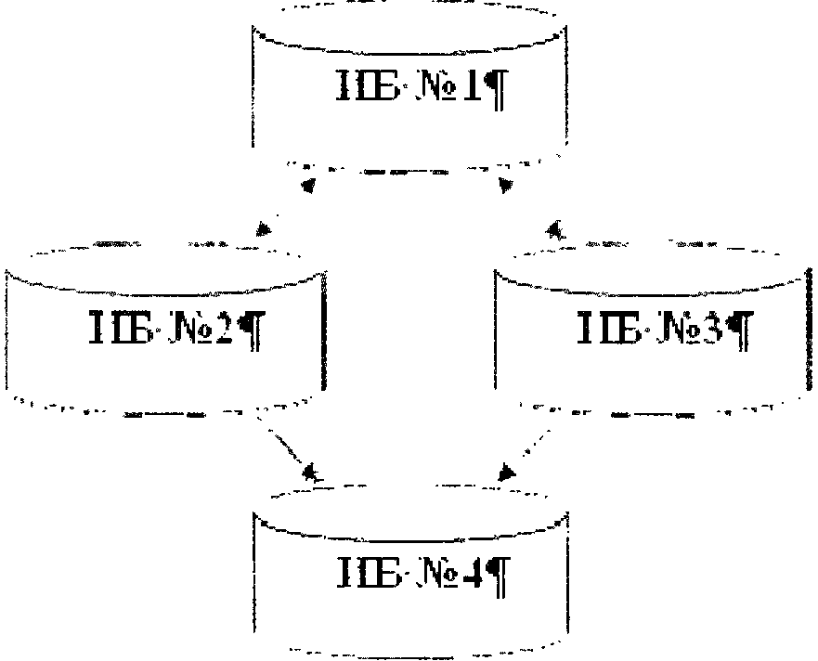
- Только при использовании возможности распределения информационной базы данных
- Только при использовании возможностей универсального обмена
- Как средствами универсального обмена, так и распределением информационной базы
- Данную топологию реализовать невозможно
8.5 При записи значения с использованием средств XML сериализации в XML документ:
- Используются только методы, относящиеся к средствам XML сериализации
- Используются только возможности объекта "ЗаписьХМL"
- Используются методы, относящиеся к средствам XML сериализации и объект "ЗаписьХМL"
- Для записи преобразованного значения используется метод глобального контекста "ЗаписатьВФайл(ИмяФайла)"
8.6 При обращении к базе данных 1С:Предприятие 8 через СОМ выполняется процедура - обработчик события "ПриНачалеРаботыСистемы" определенный...
- в модуле приложения
- в модуле внешнего соединения
- в общем модуле
- в СОМ модуле
8.7 Данную топологию обмена между информационными базами (имеющими одинаковую конфигурацию) можно реализовать:
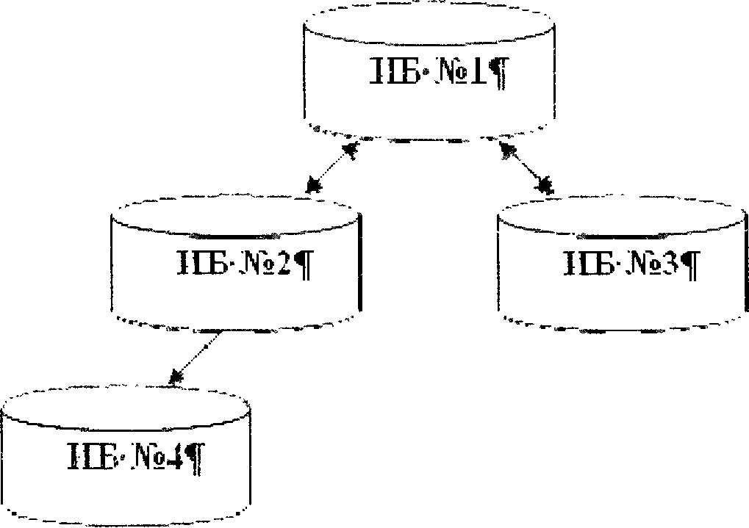
- Только при использовании возможности распределения информационной базы данных
- Только при использовании возможностей универсального обмена
- Как средствами универсального обмена, так и распределением информационной базы
- Данную топологию реализовать невозможно
8.8 Событие "ПриПолученииДанныхОтПодчиненного", определенное в модуле плана обмена, возникает при получении данных от подчиненного узла:
- При отмеченном у данного плана обмена флаге "Распределенная база данных"
- При не отмеченном у данного плана обмена флаге "Распределенная база данных"
- Состояние данного флага па вызов этого обработчика события не влияет
8.9 При последовательном чтении из текстового файла невозмож но:
- Построчное чтение текста
- Посимвольное чтение текста
- Возможно как построчное, так и посимвольное чтение
8.10 В процедуре, которая будет вызываться при подключении к базе данных через СОМ, нельзя использовать:
- ДокОбъект=Док.СоздатьДокумент()
- Форма.Открыть()
- Запрос=Новый Запрос
- Нет правильного ответа
8.11 При использовании механизма распределенных баз данных изменения в конфигурации:
- Выполняются в каждой информационной базе самостоятельно
- Передаются посредством файла формата cf
- Изменения включаются в стандартные сообщения обмена
- После распределения информационной базы изменение конфигурации запрещено
8.12 При использовании механизма распределенных информационных баз в соответствующем объекте "План обмена" отдельно взятой информационной базы (входящей в распределенную) определяется:
- Только подчиненные базы (входящие в распределенную)
- Главная (но она может и отсутствовать) и подчиненные базы
- Полная структура определяется в корневой базе, у отдельно взятого экземпляра базы определены только те информационные базы, с которыми у нес идет непосредственный обмен
8.13 Для создания объекта, с использованием которого из одной базы 1С:Предприятие 8 будет производиться обращение через OLE к другой информационной базе 1С:Предприятие 8, используется конструктор:
- Новый Вазе(СтрокаИнициализации)
- Новый OLE-Объект
- Новый СОМ-Объект
- Создание подобного объекта производится другими средствами
8.14 К простым с точки зрения XML сериализации относятся типы:
- Только: Число, Строка, Дата, Булево
- Только: Число, Строка, Дата, Булево, Неопределенно, Null
- Все стандартные типы XML
- Которые представляются в виде элементов XML только с текстовым содержимым
- С точки зрения XML сериализации нет понятия "простые типы"
8.15 Экземпляр объекта XBase позволяет одновременно организовать работу:
- Только с одним файлом формата dbf
- С любым количеством файлов dbf
- С любым количеством файлов dbf, но только в случае наличия файла описания связей
- С любым количеством файлов dbf, но только в случае указания связей между полями с помощью специальных свойств объекта XBase
8.16 Для получения почты напрямую с почтового сервера (без использования установленного почтового клиента) используется объект:
- Объект "Почта"
- Объект "ИнтернетПочта"
- Объект "ИнтернетСервер"
- Данная возможность платформой не предусмотрена
8.17 Элементы управления ActiveX могут использоваться в диалоге формы:
- Без ограничения
- Только в формах открываемых модально
- Только в формах открываемых не модально
- Не могут размещаться в диалогах форм
8.18 К сложным, с точки зрения XML сериализации, относятся типы:
- Все кроме типов относящихся к примитивным
- Все ссылочные типы
- Типы, описанные на "http://www.w3.org/200l/XMLSchema-instance"
- Типы, значения которых представляются в виде элементов XML, содержащих вложенные элементы
- С точки зрения XML сериализации, нет понятия "сложные типы"
8.19 У плана обмена может быть следующее количество предопределенных узлов (которые нельзя удалить или пометить на удаление):
- Ми одного
- Всегда один
- Любое количество
8.20 С точки зрения XML сериализации, значение типа "ХранилищеЗначения" относится:
- К простым типам
- К сложным типам
- Применить средства XML сериализации к данному типу значения нельзя
8.21 Для обращения к свойствам элементов управления ActiveX из модуля формы используется:
- Свойство ActiveX формы, содержащее коллекцию элементов управления ActiveX
- Свойство "ЭлементыФормы"
- Прямое указание имени элемента управления (без использования свойств формы)
- Только реквизит формы, связанный с данным элементом управления ActiveX
8.22 При использовании универсальных механизмов обмена (в свою очередь использующих планы обмена) таблица регистрации изменений для объектов, изменение которых отправлено в сформированном сообщении:
- Очищается сразу после отправки сообщения
- Очищается после приема квитанции о приеме отправленного сообщения
- Порядок определяется программистом
8.23 При использовании механизма распределенных баз данных таблица регистрации изменений для объектов, изменение которых отправлено в сформированном сообщении:
- Очищается сразу после отправки сообщения
- Очищается после приема квитанции о приеме отправленного сообщения
- Порядок определяется программистом
8.24 С точки зрения XML сериализации, значение типа "КонстантаМенеджерЗначения.Имя константы" относится:
- К простым типам
- К сложным типам
- Применить средства XML сериализации к данному типу значения нельзя
8.25 При работе с объектом "ИнтернетПочта" можно произвести выборку писем (либо заголовков):
- За указанный период
- Либо все, либо непрочитанные
- Либо все, либо непрочитанные, либо прочитанные
- За указанный период вес, либо непрочитанные, либо прочитанные
- Только все письма, находящиеся на сервере
8.26 В качестве макета нельзя использовать:
- Документ HTML
- ActiveX элемент управления
- Active документ
- Можно использовать все из перечисленных
- Файл программы Microsoft Word
- Макет оформления компоновки данных
8.27 При использовании возможности организации универсального обмена данными процесс разрешения коллизий:
- По умолчанию платформой не определяется
- По умолчанию принимаются изменения, зарегистрированные в вышестоящей базе (по топологии)
- По умолчанию принимаются изменения, зарегистрированные с более поздним временем
- По умолчанию принимаются изменения, зарегистрированные в нижестоящей базе (по топологии)
- По умолчанию принимаются изменения, зарегистрированные с более ранним временем
8.28 При работе с внешней компонентой (выберите наиболее правильное утверждение):
- Одновременно в одном сеансе можно загрузить не более одной внешней компоненты с одним расширением файла (*.dll, *.осх)
- Объекты внешней компоненты размещаются в дереве объектов конфигурации и в дальнейшем могут использоваться также как и основные объекты
- После программной загрузки объекты внешней компоненты подключаются к "1С:Предприятию 8"
- Работа с внешними компонентами в "1С:Предприятие 8" не предусмотрена
8.29 При использовании планов обмена, управлять составом узлов, для которых производится регистрация изменений объектов:
- Нельзя, регистрация производится для всех заведенных узлов
- Нельзя, регистрация производится для всех заведенных узлов, не помеченных на удаление
- Состав узлов, для которых идет регистрация изменений, может корректироваться при работе с объектом
- Регистрация изменений производится без привязки к конкретному узлу плана обмена
8.30 Объект "ПреобразованиеXSL-" предназначен...
- для преобразования таблицы значения в файл программы Microsoft Excel
- для преобразования табличного документа в файл программы Microsoft Excel
- для преобразования XML документа в другой документ допустимого формата
- для задания (и использования для перевода) соответствия между строковыми величинами и числовыми
8.31 С помощью средств XML сериализации нельзя в XML документ сохранить значения, имеющие тип:
- Хранилище значений
- Картинка
- Строка неограниченной длины
- Верпы I и 2 варианты
- Нельзя сохранить все вышеуказанные типы значений
- Можно сохранить значения всех вышеуказанных типов
8.32 Выберите правильное утверждение, касающееся элемента управления "поле HTML документа"
- Позволяет просматривать только данные, полученные с помощью объекта HTTP-Соединение
- Позволяет просматривать html документы, полученные любым способом, но расположенные только на локальной машине, с которой производится попытка просмотра
- Позволяет просматривать html документы, полученные любым способом, но расположенные только в локальной сети, на которую распространяется область действия ключа защиты программного комплекса 1С:Предприятие 8.0
- Позволяет просматривать html документы, как в локальной сети, так и в сети Интернет
8.33 Для отслеживания момента полной загрузки HTML документа в элементе управления "Поле HTML документа" можно использовать:
- Флаг модифицированное™ формы
- Обработчик события "Документ сформирован" данного элемента управления, в котором при этом производится проверка свойства URL на равенство заданному адресу ресурса
- Проверку свойства "Значение" данною элемента управление на равенство "Неопределенно"
- Проверку свойства "Значение" данного элемента управление па равенство "Null"
- Проверку свойства "URL" данного элемента управление на равенство заданному адресу ресурса
8.34 Для получения почты посредством установленного на пользовательском компьютере почтового клиента используется объект:
- Почта
- ИнтернетПочта
- ПочтовыйКлиент
8.35 При программном создании фабрики XDTO, типы в ней определенные:
- могут расширяться за счет подключения программно создаваемых пакетов XDTO
- могут расширяться за счет подключения дополнительных схем XML документов
- не могут расширяться, определяются в полном объеме при создании
8.36 Типы определенные в глобальной фабрике XDTO:
- могут расширяться за счет создания пакетов XDTO
- могут расширяться за счет подключения дополнительных схем XML документов
- не могут расширяться, определяются в полном объеме при создании информационной базы
- могут расширяться за счет создания пакетов XDTO, изменения состава объектов конфигурации
8.37 Понятию "Фабрика XDTO" больше всего соответствует такое понятие XML как:
- набор схем XML
- схема XML документа
- xml документ
- пространство имен
8.38 Понятию "Пакет XDTO" больше всего соответствует такое понятие XML как:
- набор схем XML
- схема XML документа
- xml документ
- пространство имен
8.39 В рамках создаваемого пакета XDTO (без использования директивы импорта) можно использовать типы:
- определенные только в данном пакете
- определенные только в данном пакете и типы стандартные для XML
- определенные только в данном пакете, типы стандартные для XML и типы производные от метаданных системы
8.40 В рамках модели XDTO понятие "Фасет" относится к:
- тип объекта XDTO
- тип значения XDTO
- свойство XDTO
- директива импорта
8.41 При определении типа свойства объекта XDTO информация о типе включает:
- только имя типа
- имя типа и имя пространства имен
- имя типа и имя пакета XDTO
- имя типа и имя фабрики XDTO
8.42 Менеджер WEB сервисов решает задачу:
- управление пулом соединений с информационными базами
- поддержка WSDL описания сервиса, реализация протокола SOAP
- поддержка работы WEB приложения
- верны ответы 1,2
- верны ответы 2,3
- верны ответы 1,2,3
8.43 Объект конфигурации "WEВ сервис" используется для:
- организации динамического обращения к web-сервисам
- организации обращения к web-сервисам по статической ссылке
- экспорта функциональности данной информационной базы
8.44 Объект конфигурации "WSСсылка" используется для:
- организации динамического обращения к web-сервисам
- организации обращения к web-сервисам но статической ссылке
- экспорта функциональности данной информационной базы
8.45 В случае если функция, реализующая операцию WEB сервиса, возвращает какое-либо значение. То такое значение определяется (при настройке соответствующего объекта конфигурации) как имеющее тип:
- Строка
- Число
- Булево
- элемент XML
- объект или значение XDTO
- верны ответы 1, 2, 3
8.46 При обращении к WEB сервису по статической ссылке последовательность действий следующая:
- получение wsdl описания, настройка подключения (создание прокси), обращение к операции сервиса
- настройка подключения (создание прокси), обращение к операции сервиса
- обращение к операции сервиса
8.47 При обращении к WEB сервису по динамической ссылке последовательность действий следующая:
- получение wsdl описания, настройка подключения (создание прокси), обращение к операции сервиса
- настройка подключения (создание прокси), обращение к операции сервиса
- обращение к операции сервиса
8.48 В случае если функция, реализующая операцию WEB сервиса, принимает какое-либо значение в качестве параметра. То такое значение определяется (при настройке соответствующего объекта конфигурации) как имеющее тип:
- Строка
- Число
- Булево
- элемент XML
- объект или значение XDTO
- верны ответы 1,2,3
8.49 Каким образом можно определить в каких планах обмена для конкретного прикладного объекта указана авторегистрация?
- В окне редактирования объекта, раздел "Обмен данными"
- Посредством вызова окна "Палитра свойств" для данного объекта
- Посредством вызова окна "Дополнительно" для данного объекта (закладка "Планы обмена")
- Верно все вышеперечисленное
- Верны ответы 1 и 3
8.50 Для прикладных объектов в окне редактирования объекта конфигурации на закладке "Обмен данными" указываются ...
- объекты, при изменении которых в обмен должен попасть данный объект
- объекты, которые должны попасть в обмен при изменении данного объекта
- планы обмена, при выполнении обмена по которым будет происходить изменение данного объекта
- планы обмена, в которых будут учитываться изменения в данном объекте
8.51 Редактирование OLE-объектов осуществляется:
- Встроенным в платформу редактором табличных документов
- Встроенным в платформу редактором OLE-объектов
- Приложением, связанным с OLE-объектом
8.52 Внешние файлы табличных документов:
- Имеют расширение XML
- Имеют расширение MXL
- Могут иметь любое расширение
- Не существуют. Все табличные документы встроены в Конфигурацию
8.53 Automation-сервер "1С:Предприятие 8"...
- предоставляет доступ ко всем свойствам и методам своего глобального контекста
- предоставляет доступ к дополнительным свойствам и методам для выполнения действий, специфичных для работы в режиме Automation
- позволяет управлять приложением системы "1С:Предприятие8" из других приложений, а также выполнять действия, аналогичные интерактивным
- верны все указанные ответы
8.54 Создание информационной системы с использованием нескольких информационных баз в системе 1С:Предприятие 8...
- невозможно
- реализуется полностью программным способом
- реализуется с помощью объекта конфигурации "Планы обмена"
- реализуется встроенным в платформу мастером обмена

9. Обслуживание прикладного решения
9.1 В каком порядке происходит установка платформы и конфигурации?
- Необходимо сначала установить платформу, затем установить конфигурацию на основе шаблона
- Необходимо сначала установить конфигурацию, а после платформу
- Порядок установки не имеет значения
9.2 Обычная установка платформы "1С:Предприятие 8"...
- предполагает отдельную установку на каждый пользовательский компьютер, дальнейшее обновление платформы возможно производить автоматически с сервера
- предполагает отдельную установку на каждый пользовательский компьютер, дальнейшее обновление платформы возможно проводить только на каждом пользовательском компьютере
- предполагает установку на сервер с дальнейшим копированием необходимых файлов на компьютеры пользователей, дальнейшее обновление платформы возможно производить автоматически с сервера
- предполагает установку локальной версии на одного пользователя
9.3 Что необходимо сделать для обновления технологической платформы при обычной установке 1С:Предприятия?
- В режиме конфигуратора указать файл обновлений
- Запустить программу установки, входящую в состав дистрибутива
- В режиме конфигуратора указать файл поставки
9.4 Административная установка...
- предполагает установку платформы на каждом отдельном пользовательском компьютере
- предполагает установку платформы Администратором на одном компьютере, с дальнейшим копированием с него исполняемых файлов на рабочие места пользователей локальной сети
- предполагает установку конфигурации на сервер 1С:Предприятие, с определением пользователя с правами доступа Администратора
9.5 При обновлении технологической платформы при административной установке 1С:Предприятия...
- администратору достаточно обновить платформу только в месте административной установки, обновление платформы на локальных компьютерах смогут произвести сами пользователи
- администратор должен обновить платформу в месте административной установки и на всех компьютерах локальной сети, пользователи не имеют права на обновление
- администратор должен обновить платформу только па компьютерах локальной сети, пользователи имеют ту же возможность
- администратор должен обновить платформу только на компьютерах локальной сети, пользователи не имеют такой возможности
9.6 Допускается ли при обычной установке 1С:Предприятия в клиент-серверном варианте, работа клиентского и серверного приложений разных релизов технологической платформы?
- Допускается
- Не допускается, необходимо выполнять обновление, как серверного приложения, так и клиентских приложений
- Допускается, необходимо выполнять обновление серверного приложения
9.7 Использование режима пакетного запуска...
- позволяет в автоматическом режиме производить выгрузку/загрузку, тестирование и исправление информационной базы
- позволяет запускать оба режима программы без интерактивного вмешательства
- позволяет выполнить синтаксический контроль и проверку конфигурации
- правильный ответ I и 2
- правильный ответ 1,2 и 3
9.8 Параметры запуска из командной строки 1С:Предприятие...
- определяют информационную базу, пользователя, его, пароль, режим запуска, правила выполнения указанных операций во внешнем файле
- определяют информационную базу, пользователя, его, пароль, режим запуска, правила выполнения указанных операций указанных в командной строке
- верпы ответы I и 2
- пет правильного ответа
9.9 Что позволяет использование командной строки?
- Запустить программу в режиме 1С:Предприятие, указав параметрами каталог информационной базы, пользователя, пароль и проч.
- Запустить программу в режиме конфигуратора, указав параметрами каталог информационной базы, пользователя, пароль и проч.
- Блокировать действия указанного в параметре пользователя в режиме 1С:11редприягие
- Верны ответы 2 и 3
- Верны все указанные ответы
- Верны ответы 1 и 2
9.10 Что позволяет пакетный режим конфигуратора?
- Использовать пакетный режим обращения к информационной базе, что значительно повышает скорость исполнения запросов
- Запустить конфигуратор и автоматически выполнить указанные в отдельном файле или командной строке процедуры по сохранению конфигурации в файл, тестированию информационной базы и проч.
- Разделить права пользователей, у которых доступны более одной роли
9.11 Шаблоны конфигураций...
- служат прототипами создаваемых информационных баз и устанавливаются в каталог шаблонов, указываемый пользователем
- соответствуют параметрам текущей конфигурации и отвечают за соответствие релизов, устанавливаются в каталог шаблонов, указываемый пользователем
- определяют отклонения изменённой конфигурации от типовой, устанавливаются в каталог шаблонов, указываемый пользователем
9.12 Какова последовательность действий создания новой информационной базы при файловом варианте работы системы?
- В окне запуска "1С:Предприятие" выбрать "Добавить" - "Создание новой информационной базы" - указать имя базы - "На данном компьютере или компьютере локальной сети" - указать каталог информационной базы
- В окне запуска "1С:11редприятие" выбрать "Добавить" - "Создание новой информационной базы" - указать имя базы - "На сервере 1С:Предприятие" -указать каталог информационной базы
- В окне запуска "1С:Предприятие" выбрать "Добавить" - "Создание новой информационной базы" - выбрать из шаблонов либо пустую - указать имя базы - указать каталог информационной базы
9.13 Какова последовательность действия при добавлении существующей информационной базы в клиент-серверном варианте работы?
- В меню запуска 1С:Предприятие выбрать "Добавить" - "Добавление в список существующей информационной базы" - указать имя базы - "На данном компьютере или компьютере локальной сети" - указать каталог информационной базы
- В меню запуска 1С:Предприятие выбрать "Добавить" - "Добавление в список существующей информационной базы" - указать имя базы - указать "На сервере 1С:11редприятие" - указать имя базы на сервере и имя сервера
- Необходимо воспользоваться утилитой поиска и регистрации существующих информационных баз
- Верны ответы 2 и 3
- В меню запуска 1С:Предприятие выбрать "Добавить" - "Добавление в список существующей информационной базы" - указать имя базы - указать "На сервере 1С:Предприятие" - указать имя базы на сервере
9.14 Какие базы отображаются в списке информационных баз окна запуска "1С:Предприятия"?
- Зарегистрированные информационные базы на этом компьютере или в сети
- Все информационные базы на этом компьютере или в сети
- Все информационные базы в локальной сети
9.15 Список информационных баз...
- содержит ссылки на зарегистрированные информационные базы и может корректироваться вручную или программно
- содержит ссылки на существующие информационные базы и может корректироваться программно
- содержит ссылки на существующие информационные базы и может корректироваться вручную или программно
9.16 Что позволяет настройка диалога запуска?
- Представить список информационных баз либо списком, либо деревом
- Отразить список из последних 10 выбранных информационных баз
- Отсортировать базы по имени
- Изменять каталог хранения шаблонов конфигураций и обновлений
- Верны все ответы
- Верны ответы 1, 2 и 3
9.17 Для удаления базы данных при файловом варианте работы системы необходимо...
- удалить базу из списка в окне запуска " 1С:Предприятие" и, при необходимости, удалить ее каталог
- удалить из списка интерактивно или программно, при этом база будет автоматически удалена из своего каталога
- удалить каталог базы данных, при этом автоматически произойдет удаление базы из списка баз в окне запуска "1С:Предприятие"
9.18 Для удаления базы данных при клиент-серверном варианте работы системы необходимо...
- интерактивно удалить базу из списка в окне запуска I С:Предириятия и, при необходимости, удалить её каталог
- удалить из списка интерактивно или программно, при необходимости -удалить её физически из каталога
- интерактивно или программно удалить на сервере 1С:Предприятие (на правах Администратора информационной базы)
- воспользоваться утилитой администрирования клиент-серверного варианта
- верны ответы 3 и 4
9.19 Каким образом можно обеспечить конвертацию базы из файл-серверного варианта к клиент-серверному?
- Нужно создать новую базу данных в клиент-серверном варианте и обработками экспорта-импорта информации (посредством OLE, txt, dbf или xml -файла) обеспечить перенос информации
- Достаточно просто подключить базу данных к базе СУБД. Данные загрузятся в нее автоматически
- Нужно создать новую базу данных в клиент-серверном варианте. Из старой базы посредством стандартной операции "Выгрузить информационную базу" получить файл выгрузки. В новую базу посредством стандартной операции "Загрузить информационную базу" обеспечить перенос информации
- Нужно создать новую базу данных в клиент-серверном варианте. Из старой базы посредством стандартной операции "Сохранить конфигурацию в файл" получить файл выгрузки. В новую базу посредством стандартной операции "Загрузить конфигурацию из файла" обеспечить перенос информации
- Нужно создать новую базу данных в клиент-серверном варианте. Из старой базы посредством стандартной операции "Сохранить конфигурацию в файл" получить файл выгрузки. В новую базу посредством стандартной операции "Загрузить конфигурацию из файла" обеспечить перенос информации. Далее из старой базы посредством стандартной операции "Выгрузить информационную базу" получить файл выгрузки. В новую базу посредством стандартной операции "Загрузить информационную базу" обеспечить перенос информации
9.20 Для чего предназначено тестирование и исправление информационной базы данных?
- Для решения нештатных ситуаций, связанных с нарушением логической, ссылочной целостности
- Для получения отчета о поврежденных, несуществующих объектах и их исправлении
- Для реиндексации и сжатия таблиц информационной базы для файловой системы работы
- Для реиндексации и сжатия таблиц информационной базы для клиент-серверной системы работы
- Верны все указанные ответы
- Верны ответы 1, 2 и 3
9.21 Процесс тестирования и исправления информационной базы может быть ограничен:
- указанным временем, например: "до 23:00"
- указанным интервалом времени, например : "в течении 3 часов"
- не может быть ограничен
- верны ответы 1, 2
9.22 Тестирование и исправление информационной базы данных…
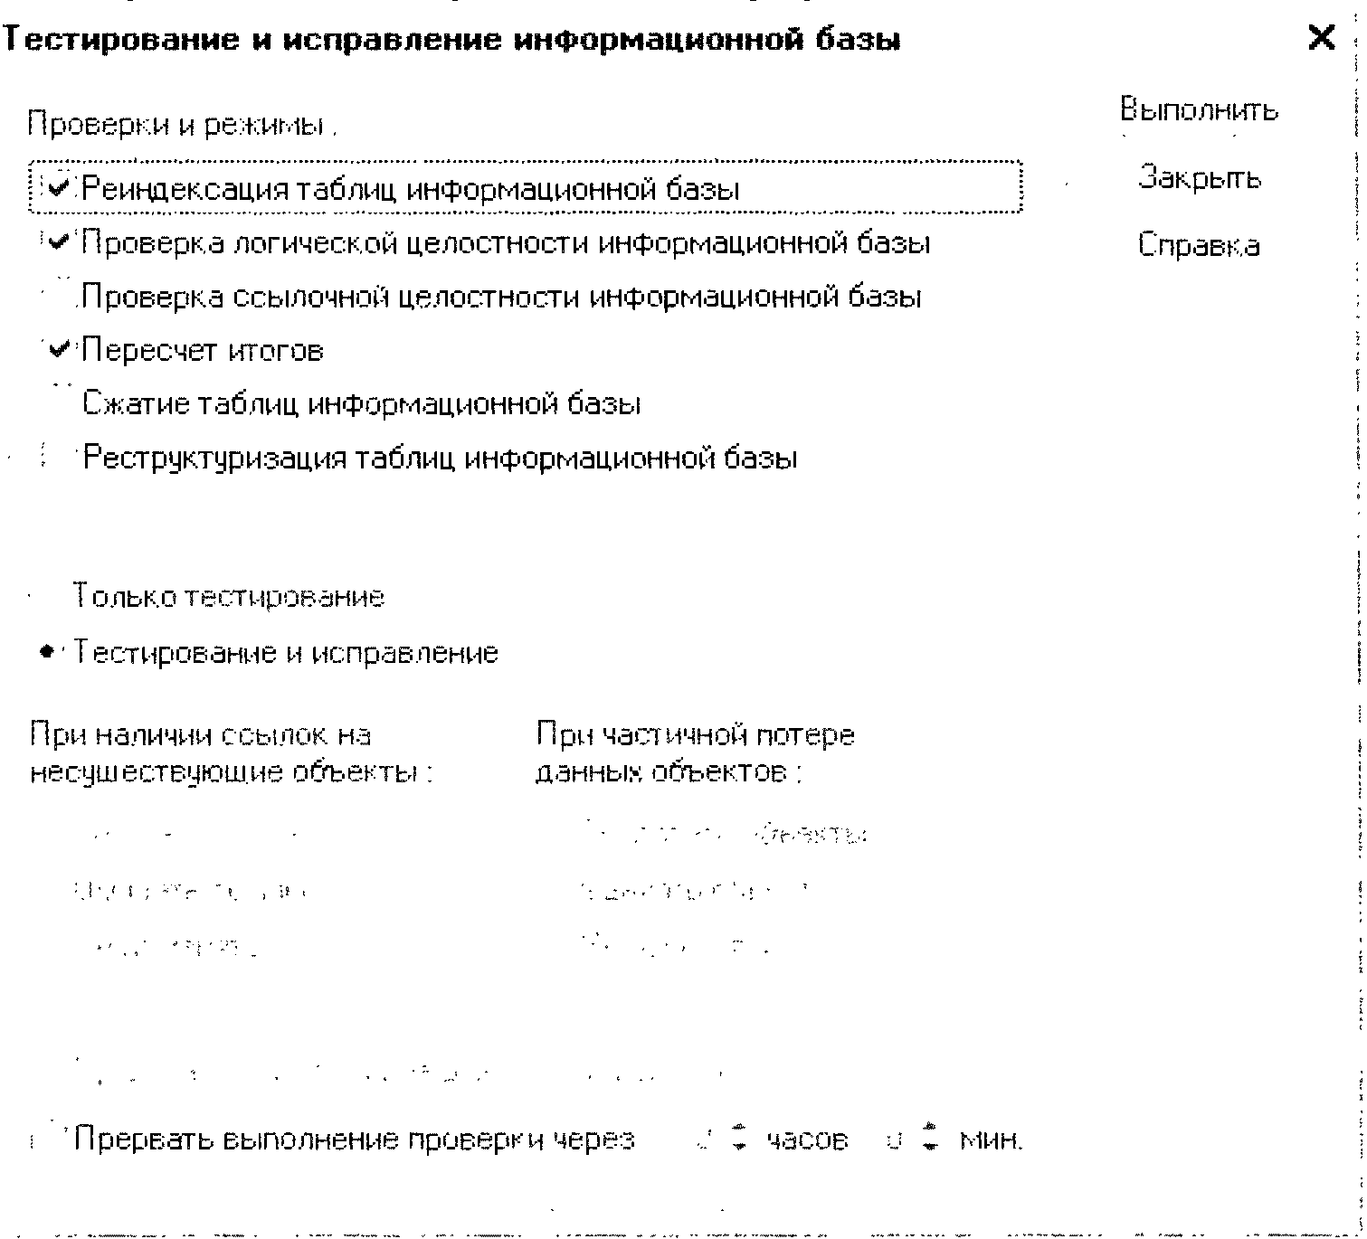
- требует предварительного запуска с указанием флага "Монопольный режим"
- может быть выполнено в разделенном режиме
- требует монопольного режима только для выполнения "Тестирование и исправление"
- при попытке выполнения пытается перейти в монопольный режим, при неудаче выдает сообщение об ошибке
- Верны ответы 3 и 4
9.23 Основное назначение утилиты (ChDBFI) восстановления файловой базы данных?
- Гарантированное полное восстановление информационной базы при сбое
- Восстановление информационной базы при сбоях, результат зависит от уровня сбоя
- Обеспечение текущего контроля состояния базы данных
9.24 Для каких задач можно использовать утилиту восстановления файловой базы данных?
- Восстановление файловой базы данных
- Восстановление файлов обновления
- Проверка хранилища конфигурации
- Верны ответы 1 и 3
- Верны все указанные варианты
9.25 Как использовать утилиту восстановления файловой базы данных?
- В конфигураторе
- Самостоятельно без запуска конфигуратора
- В режиме 1С:Предприятие
9.26 Список пользователей...
- задается и редактируется в режиме конфигуратора, позволяет назначать роли пользователей в режиме "1С:11редприятие". Не является частью конфигурации
- задается и редактируется в режимах конфигуратор и 1С:Предприятие, определяет права доступа пользователей в режиме 1С:Предприятие. Является частью конфигурации
- поставляется вместе с конфигурацией и не может быть изменён. Не является частью конфигурации
- задается и редактируется в режиме конфигуратора, определяет набор нрав пользователей в режиме 1С:Предприятие. Является частью конфигурации
9.27 Представление списка пользователей...
- всегда имеет вид одной колонки ("Имя Пользователя"), для получения более детальной информации необходимо открывать каждый элемент списка в режиме диалога
- может изменяться и отображать все необходимые реквизиты элемента списка. Для отображения реквизитов необходимо в меню "Действия" - "Настройка списка" - отметить необходимые реквизиты
- может изменяться и отображать все необходимые реквизиты элемента списка, но только в печатной форме
9.28 Можно ли распечатать список пользователей в режиме конфигуратора?
- Нельзя. Печать интерактивного списка не предусмотрена
- Можно непосредственно через пиктограмму "Печать" или пункт меню "Файл" - "Печать"
- Можно через меню "Действия" - "Вывести список", представив в виде текстового или табличного документа и после отправив на печать
- Можно через меню "Действия" - "Вывести список", представив в виде текстового документа и после отправить на печать
- Можно через меню "Действия" - "Отобразить список", представив в виде табличного документа и после отправив на печать
9.29 Как осуществить отбор в списке пользователей в режиме конфигуратора?
- Меню "Действия" - "Установить отбор" - указать параметры отбора
- Через пиктограмму "Отбор" - указать параметры отбора
- Верны ответы 1 и 2
- Отбор в списке возможен только в режиме 1С:11редприятие
9.30 Каким образом можно интерактивно добавить в систему нового пользователя?
- В режиме конфигуратора до начала ввода учетных данных
- В режиме 1С:Предприятие в любое время
- Можно добавить в режиме конфигуратора без ограничений
- Верны ответы 2 и 3
9.31 Возможно ли удаление пользователя?
- Невозможно, это нарушит целостность базы данных
- Возможно, но это нарушит целостность базы данных. Для удаления пользователя необходимо в меню "Действия" формы списка необходимо выбрать пункт "Удалить" или воспользоваться клавишей "Del"
- Возможно. Для удаления пользователя необходимо в меню "Действия" формы списка необходимо выбрать пункт "Удалить", воспользоваться клавишей "Del" или осуществить удаление пользователя программно
- Невозможно. После записи пользователя можно только корректировать его реквизиты
9.32 Каждому пользователю присваивается "Имя" и "Полное имя", при этом…
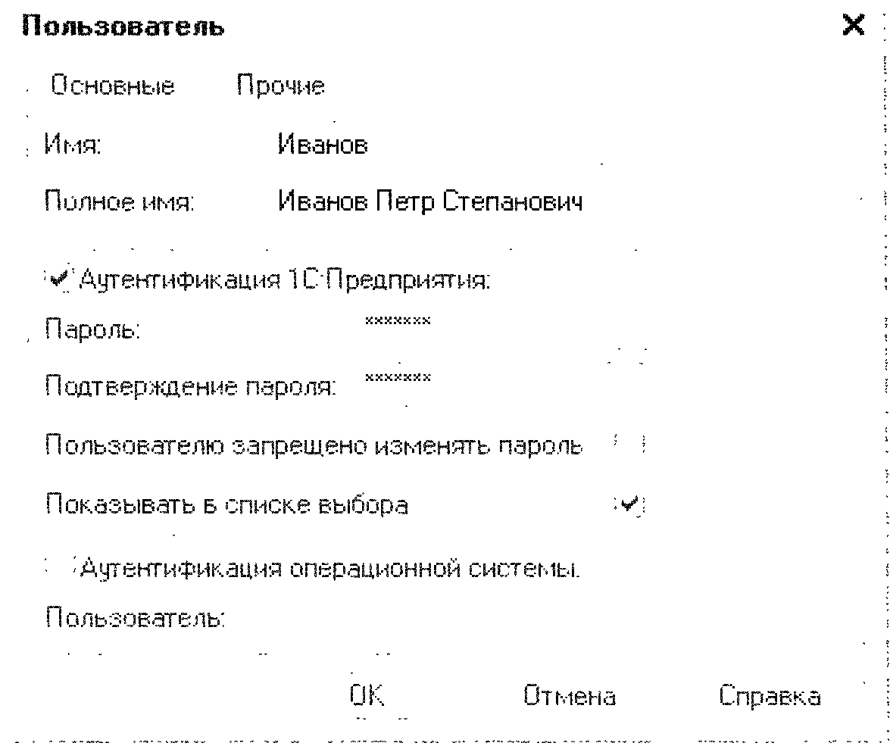
- идентификация пользователя проводится по реквизиту "Имя", "Полное имя" является информативным параметром. "Имя" и "Полное имя" Могут совпадать
- идентификация пользователя проводится по реквизиту "Имя", "Полное имя" является информативным параметром. Реквизиты не могут совпадать
- идентификация пользователя проводится одновременно по двум параметрам. Реквизиты не могут совпадать
- оба параметра вторичны, определяющим является пароль
9.33 Каким образом пользователю присваивается пароль доступа?
- Должен быть установлен пароль. Его нужно ввести и откорректировать в конфигураторе, заполнив поле "Пароль" и "Подтверждение"
- Может быть установлен пароль. Его можно ввести и откорректировать в режиме конфигуратор и 1С:11редприятие, заполнив поле "Пароль" и "Подтверждение"
- Система автоматически присваивает пароль входа в режим "1С:Предприятие" при первом запуске " 1С:Преднриятие". Его можно ввести и откорректировать в конфигураторе, заполнив поле "Пароль" и "Подтверждение"
- Система автоматически присваивает пароль входа в режим " 1С:Предприятие". Дальнейшее изменение пароля не возможно
9.34 При установке режима проверки сложности паролей:
- проверяются пароли всех существующих пользователей системы
- проверка выполняется при вводе новых пользователей
- проверка выполняется при изменении паролей ранее существовавших пользователей
- верны ответы 2, 3
- верны ответы 1, 2, 3
9.35 Пользователь информационной базы в режиме 1С:Предприятие:
- может сменить пароль учетной записи
- не может поменять собственный пароль
- возможность смены пароля определяется соответствующей настройкой, определяемой в режиме Конфигуратор
9.36 Каким образом пользователям можно назначить режим аутентификации?
- Для каждого пользователя свой - напрямую посредством 1С:Предириятия или с использованием аутентификации операционной системы
- Для всех пользователей один и тог же вариант
- Для всех пользователей доступны оба варианта
9.37 Аутентификация средствами операционной системы может проводиться
- через выставление соответствия указанному пользователю операционной системы
- производится только при отсутствии галочки в реквизите пользователя "Аутентификация 1С:Предириятия"
- может производиться только в случае наличия аутентификации "1С:Предириятие"
- верны ответы 1 и 2
9.38 Когда имя пользователя появляется в списке имен окна запуска режима 1С:Предприятие?
- Пользователь с таким именем уже заходил когда-либо в программу
- Пользователь с таким именем заходил в программу не более 10 дней назад
- В реквизитах пользователя выставлена галочка - "показывать в списке выбора"
- Пользователь прошёл аутентификацию операционной системы
9.39 Сколько ролей может быть назначено одному пользователю?
- Назначается только 1 роль
- Может быть назначено до 5 ролей
- Количество назначаемых пользователю ролей ограничено лишь их наличием в конфигурации
- Присваивается не менее 2 ролей
9.40 В случае если пользователю назначено несколько ролей, то права пользователя определяются исходя из стратегии:
- Если разрешено в какой либо из ролей, то действие разрешается
- Если запрещено в какой либо из ролей, то действие запрещается
- Определяется ролью, которую пользователь выбрал при входе в систему
- У пользователя не может быть определено более одной роли
9.41 Пользователю может быть назначен...
- интерфейс, выбранный из шаблонов
- индивидуальный интерфейс, созданный "под него" или группу пользователей, что позволяет корректировать панель инструментов и команды главного меню для пользователя, исходя из его ролей
- основной и вспомогательный интерфейс с дальнейшим изменением панели инструментов, что позволяет корректировать панель инструментов и команды главного меню для пользователя, исходя из его ролей
- только один интерфейс, который не может быть изменён
9.42 Какие свойства пользователя информационной базы могут быть изменены?
- Изменения невозможны, необходимо завести нового пользователя в списке пользователей с изменёнными параметрами
- Возможны любые изменения, кроме переназначения "Роли" пользователя, для чего потребуется завести нового пользователя
- Может быть изменён любой параметр
9.43 Для чего используется реквизит "Язык" в параметрах пользователя?
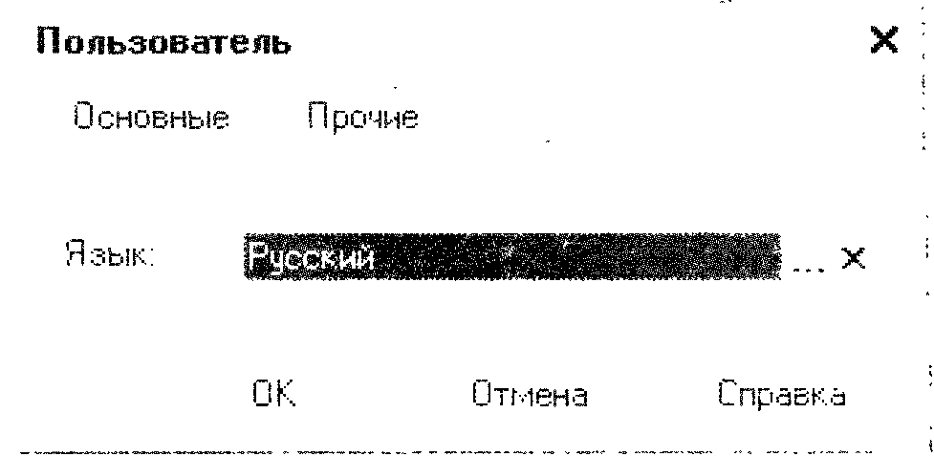
- На данном языке пользователю будет представлена справка. Может не заполняться
- Реквизит определяет язык по умолчанию, на который будет переводиться раскладка клавиатуры при входе в "1С:Предприятие". Может не заполняться
- На данном языке пользователю будет представлены наименования элементов интерфейса. Может не заполняться
- Определяет язык, воспринимаемый программой при написании кода данным пользователем. Доступен английский и русский языки
9.44 Как просмотреть список активных пользователей?
- В режиме конфигуратора в меню "Администрирование" пункт "Активные пользователи"
- В режиме 1С:Предприятие в меню "Сервис" пункт "Активные пользователи"
- В режиме конфигуратора в меню "Сервис" пункт "Активные пользователи"
- Верны ответы 1 и 2
- Верны ответы 2 и 3
9.45 Какую информацию содержит Журнал регистрации?
- Информацию о событиях, действиях пользователей в детализации, настроенной в конфигураторе. Может изменяться программно
- Информацию о событиях, действиях пользователей в детализации, настроенной с помощью отбора. Может изменяться программно
- Информацию о действиях пользователей в детализации, настроенной в режиме 1С:Предприятие. Может изменяться программно
9.46 Журнал регистрации можно...
- выгрузить интерактивно в XML-файл
- выгрузить посредством встроенного языка в XML-файл
- выгрузить, определив параметры и условия выгрузки
- выгрузить в XML-файл ранее сохраненный файл архива
- верны ответы 1, 2, 3, 4
- правильный ответ 1 и 2
9.47 Как перейти из журнала регистрации к списку активных пользователей?
- Воспользоваться иконкой "Активные пользователи"
- Через контекстное меню, выбрав пункт "Активные пользователи"
- Из меню "Действия" формы журнала, выбрав пункт "Активные пользователи"
- Верны ответы 1, 2 и 3
- Верны ответы 1 и 3
- Верны ответы 2 и 3
9.48 Как из журнала регистрации можно перейти к непосредственно изменённым объектам?
- Из контекстного меню выбрать пункт "Открыть данные"
- В меню "Действия" формы журнала выбрать пункт "Открыть данные"
- В меню "Действия" формы журнала выбрать пункт "Перейти к объекту"
- Из контекстного меню выбрать пункт "Перейти к объекту"
- Верны ответы 1 и 2
- Верны ответы 3 и 4
9.49 Как уменьшить число записей журнала регистрации?
- Удалить события до указанной даты
- Свернуть в архив события до указанной даты
- Удалить записи по заданным условиям
- Верны ответы 1 и 2
- Верны ответы 1, 2 и 3
9.50 Хранение журнала регистрации можно разделять по периодам:
- год
- месяц, неделя
- неделя, день, час
- час, минута, секунда
- верны ответы 1, 2, 3
- верны ответы 1, 2, 3, 4
9.51 Как интерактивно просмотреть архив записей журнала регистрации?
- С помощью стандартной команды просмотра архива журнала регистрации, независимо от формата, в котором сохранен архив
- С помощью стандартной команды открытия файла, если архив сохранен в формате *.elf
- Архив записей журнала регистрации интерактивно просмотреть нельзя
9.52 Отбор выводимой информации Журнала регистрации…
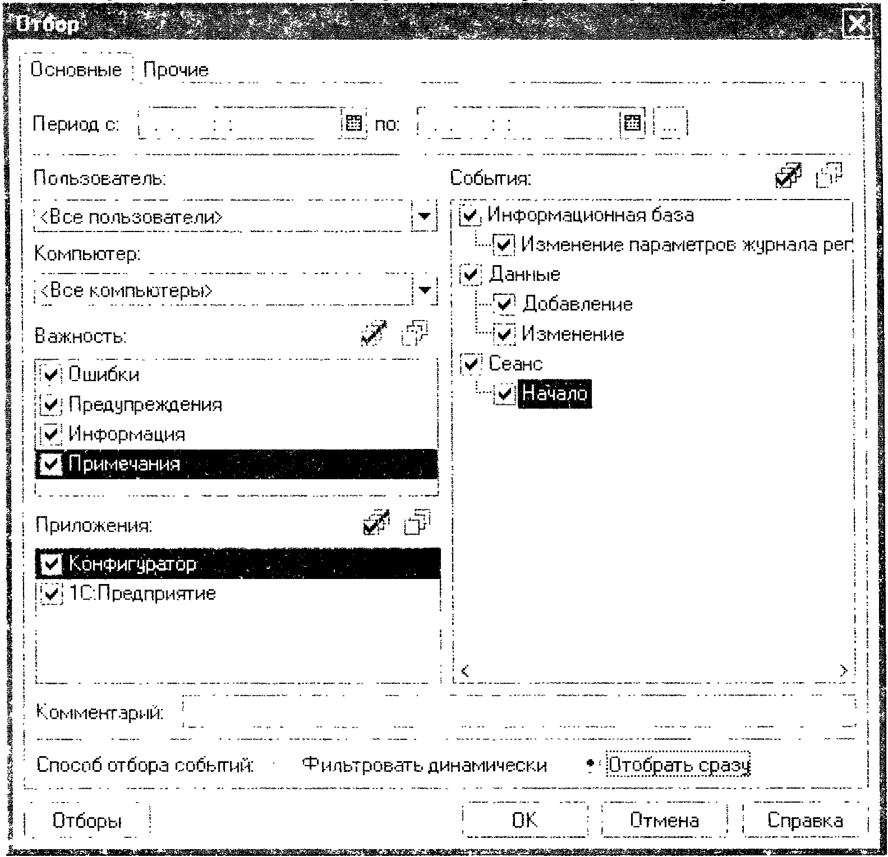
- не предусмотрен
- на закладке "Основные" производится установка фильтров отбора по периоду, наименованию компьютера, пользователю, степени важности событий, комментарию
- на закладке "Прочие" указываются данные, по которым будет производиться отбор событий, информация о которых представлена в колонках "Метаданные", "Данные" и "Представление данных" журнала регистрации
- может производиться динамически и "сразу"
- верны ответы 2 и 3
- верны ответы 2, 3 и 4
9.53 Каким образом производится настройка детализации Журнала регистрации?
- В режиме конфигуратора, просмотр самого журнала доступен в режиме 1С:Предприятие
- В режиме конфигуратора, просмотр самого журнала доступен в обоих режимах
- В режиме 1С:Предприятие, просмотр самого журнала доступен в режиме конфигуратора
- В режиме 1С:Предприятие, просмотр самого журнала доступен в обоих режимах
- Пет верного ответа
9.54 Для чего предназначена утилита (оснастка) администрирования кластера серверов 1С:Предприятие?
- Отключение пользователей от информационной базы
- Мониторинг рабочих серверов 1С:Предприятие
- Управление рабочими процессорами кластера
- Верны ответы 1, 2
- Верны ответы 2, 3
- Верны ответы 1, 2, 3
9.55 1С:Предприятие 8 в клиент-серверном варианте может использовать в качестве СУБД:
- только MS SQL Server (определенных версий)
- одну из определенного перечня
- любую СУБД (на усмотрение администратора)
9.56 Фоновые задания позволяют:
- выполнять процедуру по расписанию
- выполнять процедуру асинхронно
- производить перезапуск в случае аварийного завершения
- верпы ответы 1 и 2
- верны ответы 2 и 3
- верны ответы 1, 2, 3
9.57 Количество одновременно запущенных фоновых заданий может быть:
- любым без ограничения
- только одно задание на информационную базу
- только по одному заданию на пользовательский сеанс
- любое количество, но нельзя запустить два задания с одинаковым клю-чем и именем метода
- любое количество, но нельзя запустить два задания с одинаковым клю-чем и наименованием
- любое количество, но нельзя запустить два задания с одинаковым клю-чем и связанные с одним и тем же объектом метаданных
9.58 Экземпляр регламентного задания:
- может быть создан программно
- может быть создан в форме списка, доступной через команду главного меню программы ("Операции/Регламентные задания")
- создается всегда только один экземпляр (при создании соответствующего объекта конфигурации)
- определяется только в режиме конфигурирования на закладке Прочее по кнопке "Состав"
- верны ответы 1 и 2
9.59 Количество одновременно выполняющихся регламентных заданий может быть:
- любым без ограничения
- только одно задание на информационную базу
- только по одному заданию на пользовательский сеанс
- любое количество, но не будут выполняться два задания с одинаковым ключом и именем метода
- любое количество, но не будут выполняться два задания с одинаковым ключом и наименованием
- любое количество, но не будут выполняться два задания с одинаковым ключом и связанные с одним и тем же объектом метаданных
9.60 Как могут быть связаны между собой регламентные и фоновые задания?
- Регламентное задание может породить фоновое задание
- Регламентное задание в обязательном порядке порождает фоновое задание
- Фоновое задание в обязательном порядке порождает регламентное задание
- Нет никакой взаимосвязи
9.61 В качестве метода регламентного задания может использоваться процедура у которой:
- не должно быть параметров
- может быть только один параметр (список значений)
- может быть только один параметр (структура)
- может быть только один параметр (массив)
- может быть любое количество параметров
9.62 Если регламентное задание определено в конфигураторе (в соответствующем объекте конфигурации) как предопределенное, то для него характерно (выберите наиболее полный ответ):
- нельзя создать не предопределенный экземпляр регламентного задания с привязкой к объекту метаданных предопределенного регламентного задания
- предопределенный экземпляр регламентного задания нельзя пометить па удаление и удалить
- только предопределенные экземпляры регламентных заданий хранятся в информационной базе, не предопределенные экземпляры являются сеансовыми объектами и в базе не хранятся
- верны ответы I и 2
- верны ответы 2 и 3
- верны ответы I, 2, 3
9.63 Для обеспечения работы регламентных и фоновых заданий необходимо:
- наличие запуска 1С:Предприятие с установленным при запуске флагом "Планировщик"
- наличие запуска 1С:Предприятие с периодически исполняющимся соответствующим методом системы
- наличие запуска 1С:Предприятие с периодически исполняющимся соответствующим методом системы (но только в файловом варианте функционирования системы)
- как в файловом, так и в клиент-серверном вариантах нет необходимости в запуске экземпляра 1С:Предприятие
9.64 Завершившиеся фоновые задания:
- сохраняется в информационной базе
- являются сеансовыми объектами, хранятся некоторое время (в информационной базе не сохраняются)
- не хранятся ни в каком виде
9.65 Для создания регламентного задания пользователь должен обладать:
- правами администратора
- правами на использование данного объекта конфигурации (настраивается в роли)
- правами на создание новых экземпляров данного объекта конфигурации (настраивается в роли)
- любыми правами, метод регламентного задания исполняется в привилегированном режиме
9.66 Если в качестве метода регламентного задания используется функция, то:
- возвращаемое функцией значение игнорируется
- при попытке исполнения задания возникает ошибка
- система будет ожидать исполнения данного задания (исполнение будет происходить не асинхронно)
- значение будет возвращено в соответствующий параметр регламентного задания
9.67 После выполнения операции "Загрузить информационную базу"...
- будут заменены данные информационной базы, конфигурация останется исходной
- будут заменены данные информационной базы и конфигурация базы данных
- будут заменены данные информационной базы и конфигурация базы данных, но посредством операции "Вернуться к конфигурации БД" можно будет вернуться в исходное состояние

10. Интерфейсные механизмы
10.1 Какие типы форм позволяет использовать Платформа 8.2?
- Всегда возможно совместное использование обычных и управляемых форм
- Обычные формы только в режиме совместимости е 8.1
- Управляемые формы только в режиме управляемого приложения
- Возможность использования обычных и управляемых форм зависит от настроек конфигурации и клиентского приложения
10.2 Использование обычных форм возможно:
- в толстом клиенте
- в тонком клиенте
- в веб-клиенте
- верные варианты I и 2
- верны все варианты в зависимости от настроек конфигурации
10.3 Использование управляемых форм возможно...
- в режиме обычного приложения
- в режиме управляемого приложения
- в тонком клиенте
- в веб-клиенте
- верные варианты I и 2
- верны все варианты в зависимости от настроек конфигурации
10.4 Как реализован механизм автопреобразования обычных форм в управляемые и обратно
- С помощью механизма ввода на основании
- С помощью изменения свойства формы "Тип формы"
- С помощью специальной программы конвертация форм
- Автопреобразование не поддерживается
10.5 Для чего нужны реквизиты формы?
- Реквизит определяет источник данных для формы в целом и определяет поведение данной формы
- Реквизит обеспечения возможности программного обращения к реквизитам объекта из локального контекста формы
- Для хранения в форме данных или ссылок на данные, которые необходимо отобразить на форме
- Верны 2 и 3
10.6 Для чего служит основной реквизит формы?
- Определяет источник данных для формы в целом
- Определяет стандартные возможности платформы для работы формы с данными типа, заданного у основного реквизита
- Для обеспечения возможности программного обращения к реквизитам объекта из локального контекста формы
- Обеспечивает визуализацию реквизитов объекта па диалоге формы
- Верны 2 и 3
- Верны I и 2
10.7 Что бы произвольной управляемой форме назначить основной реквизит...
- форму нужно сделать основной, основной реквизит при этом определяется автоматически
- нужно в свойствах реквизита формы установить флажок "Основной реквизит"
- нужно войти в меню "Правка", пункт "Основной реквизит" и выбрать нужное значение
- нужно заполнить свойство "Данные" формы, выбрав нужный реквизит формы
10.8 Что бы произвольной обычной форме назначить основной реквизит...
- форму нужно сделать основной, основной реквизит при этом определяется автоматически
- нужно в свойствах реквизита формы установить флажок "Основной реквизит"
- нужно войти в меню "Правка", пункт "Основной реквизит" и выбрать нужное значение
- нужно заполнить свойство "Данные" формы, выбрав нужный реквизит формы
10.9 При наличии одного основного реквизита формы можно ли добавить еще один основной реквизит?
- Это не возможно
- Можно посредством назначения соответствующего значения свойства реквизита формы
- Можно только программно, при обращении к объекту "Форма"
- Можно посредством добавления еще одного значения к соответствующему свойству формы
10.10 Для чего нужны основные формы прикладных объектов?
- Только у основных форм может быть назначен основной реквизит, определяющий состав формы
- Основные формы вызываются взамен автоматически генерируемых по умолчанию при соответствующем обращении к объекту
- Только из основных форм есть возможность обращаться к контексту объекта напрямую
- Только у основных форм возможно использование расширения форм, определяющего специфику состава и поведения формы, отличного от типового
10.11 В качестве основной формы можно назначить?
- Только управляемую форму
- Только обычную
- Обычную и управляемую
- Возможность зависит от настроек конфигурации
- Возможность зависит от настроек конфигуратора
10.12 Как определяется рабочая область рабочего стола?
- Заполняется автоматически генерируемыми формами на основании стандартных команд
- Набирается из списка общих форм
- Набирается из списка произвольных форм
- Набирается из списка основных форм
- Набирается из списка любых определенных в конфигураторе форм
- Набирается из списка управляемых форм
10.13 Разместить формы в области рабочего стола можно:
- По горизонтали в любом количестве, по вертикали в любом количестве
- По горизонтали не более двух, по вертикали не более двух
- По горизонтали не более двух, по вертикали в любом количестве
- По горизонтали в любом количестве, по вертикали не более двух
10.14 Рабочий стол можно отобразить:
1. В основном окне
- Во вспомогательном окне, удерживая клавишу "Shift"
- Зависит от настроек конфигурации
- Верны варианты I и 2
10.15 Управляемые формы списков можно отобразить:
1. В основном окне
- Во вспомогательном окне, удерживая клавишу "Shift"
- Зависит от настроек формы
- Верны варианты I и 2
10.16 Настройка формы в режиме исполнения позволяет:
- Изменить видимость существующих на форме элементов управления
- Изменять формат, ширину, высоту, текст заголовка и др. свойства элементов управления существующих на форме
- Удалять с формы любые элементы управления
- Добавлять на форму новые элементы управления
- Верны варианты I и 2
- Верны варианты I, 2 и 3
10.17 Настройка списка в режиме исполнения позволяет:
- Изменить видимость существующих в списке колонок
- Удалять колонки из списка
- Добавлять колонки в списке
- Изменить порядок, состав, иерархическое представление и условное оформление записей
- Верпы варианты I и 4
- Верны все варианты
10.18 Какие возможности по настройке порядка обхода элементов в управляемой форме существуют в системе 1С:Предприятие 8?
- Порядок обхода единый для всех пользователей и не может изменяться
- Порядок обхода единый для всех пользователей, но может изменяться программно
- Порядок обхода единый для всех пользователей, но может изменяться программно и интерактивно самим пользователем
- Порядок обхода зависит от ролей пользователя и функциональных опций и не может изменяться
- Порядок обхода зависит от ролей пользователя и функциональных опций и но может изменяться программно
- Порядок обхода зависит от ролей пользователя и функциональных опций, но может изменяться программно и интерактивно самим пользователем в рамках доступных элементов
10.19 Панель навигации может существовать:
- Только в основном окне на рабочем столе
- В основном окне на рабочем столе и в разделах
- В основном окне и вспомогательных окнах
10.20 Параметры формы предназначены:
- для организации функциональной связи между формами
- для управления функциональностью формы при открытии
- для отображения информации на форме
- верны варианты I и 2
- верны все варианты
10.21 При наличии одного ключевого параметра можно ли добавить еще один ключевой параметр формы?
- Это не возможно
- Можно посредством назначения соответствующего значения свойства параметра формы
- Можно только программно, при обращении к объекту "Форма"
- Можно посредством добавления еще одного значения к соответствующему свойству формы
10.22 Чем отличается ключевой параметр формы от обычного?
1. Ключевой параметр существует только при создании формы, обычный --всегда
- Обычный параметр существует только при создании формы, ключевой всегда
- Ключевой параметр существует только при открытии формы, обычный только при закрытии формы
- Обычный параметр существует только при открытии формы, ключевой только при закрытии формы
10.23 Для добавления команды в виде кнопки на управляемой форме можно:
- разместить на форме элемент управления "Кнопка", назначить обработчик события "Нажатие" и определить алгоритм в модуле формы
- добавить в форму элемент управления "Кнопка", назначить команду из списка команд формы и определить алгоритм команды в модуле формы
- перетащить команду в дерево элементов
- добавить команду формы в командный интерфейс формы и включить ее видимость
- верны варианты 2 и 3
10.24 Для добавления команды в виде кнопки на управляемой форме можно:
- разместить на форме элемент управления "Кнопка", назначить обработчик события "Нажатие" и определить алгоритм в модуле формы
- добавить в форму элемент управления "Кнопка", назначить команду из списка команд формы и определить алгоритм команды в модуле формы
- добавить команду формы в командный интерфейс формы и включить ее видимость
- верпы варианты 2 и 3
10.25 Для добавления команды в виде кнопки на обычной форме можно:
- разместить на форме элемент управления "Кнопка", назначить обработчик события "Нажатие" и определить алгоритм в модуле формы
- добавить в форму элемент управления "Кнопка", назначить команду из списка команд формы и определить алгоритм команды в модуле формы
- добавить команду формы в командный интерфейс формы и включить се видимость
- верны варианты 2 и 3
10.26 С помощью элемента управления "Индикатор" можно:
- Отобразить текущее состояние реквизита формы любого типа
- Отобразить текущее состояние реквизита формы только числового типа
- Быстро и наглядно ввести значение любого типа
- Быстро и наглядно ввести значение только числового типа
- Верны ответы 1 и 3
10.27 На рисунке представлена:
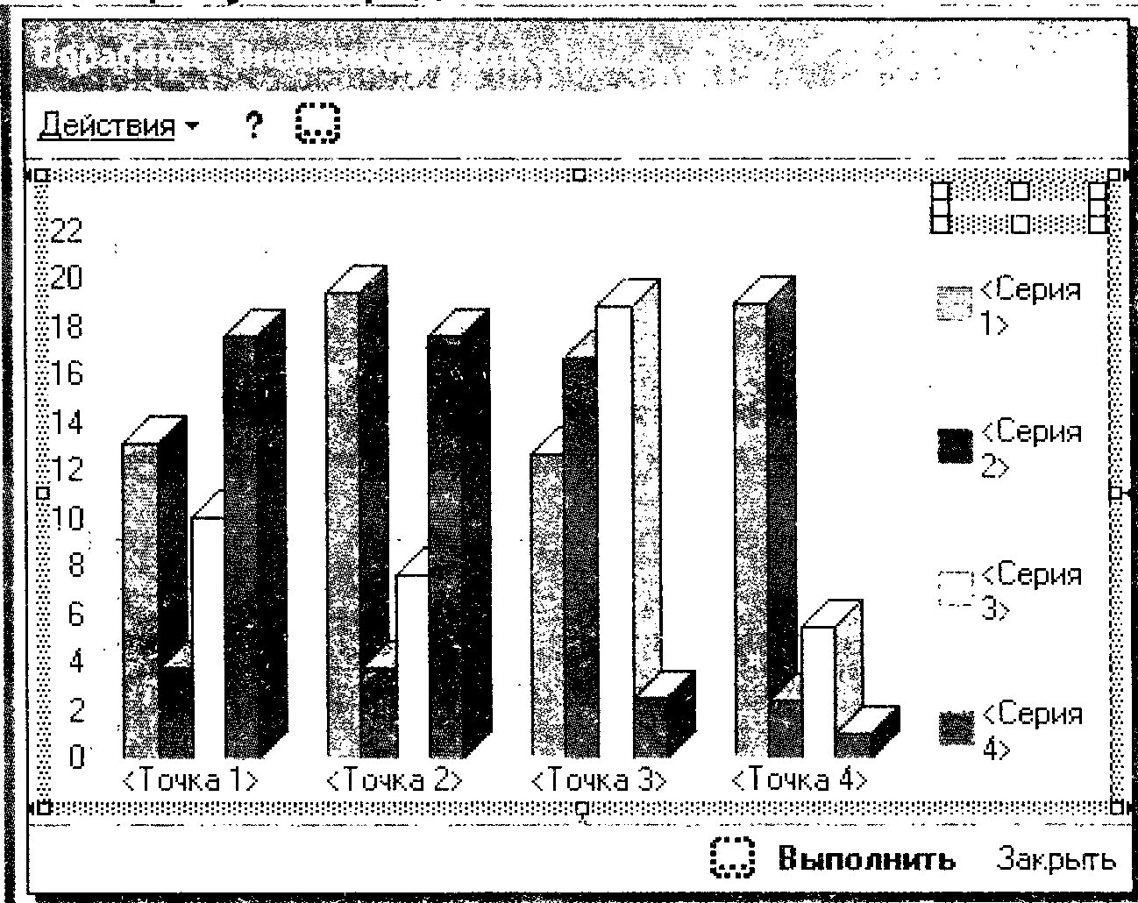
- Диаграмма
- Сводная диаграмма
- Дендрограмма
- Диаграмма Ганта
10.28 Поведение элементов управления...
- всегда стандартно
- определяется подчинением формы соответствующему прикладному объекту
- стандартно, но имеет место специфичное поведение, определяемое расширениями формы, расширениями элементов управления и расширениями, связанными с отображаемыми данными
- определяется только расширением формы, расширением элементов управления или отображаемыми данными
10.29 С помощью элемента управления "Переключатель" можно:
- Выбрать одно значение из нескольких заранее определенных вариантов
- Выбрать несколько значений из заранее определенных вариантов
- Выбрать одно или несколько значений из заранее определенных вариантов
10.30 Возможность системы создания "налету" форм по умолчанию в режиме "1С:Предприятие"...
- следует использовать только в тех случаях, когда обращения к данной форме редки, поскольку "притормаживает" работу системы
- следует использовать во всех случаях, когда не требуется выполнение программных действий в форме, и нет особых требований по отношению внешнего вида формы объекта со стороны пользователя
- следует использовать только в тех случаях, когда форму необходимо исключить из состава основных
- следует использовать только для объектов, обладающих простой структурой
10.31 Какой из элементов управления предназначен для интерактивного анализа многомерных данных в графическом виде?
- Диаграмма
- Сводная диаграмма
- Дендрограмма
- Диаграмма Ганга
10.32 Для хранения значения элемента управления "Переключатель" можно использовать:
- Реквизит формы, создаваемый конструктором при добавлении переключателя в форму
- Существовавший ранее реквизит формы
- Верны ответы 1 и 2
10.33 При использовании свойства диаграммы "МаксимумСерий-Количество", если количество серий превышает максимальное значение:
- Выводятся первые серии, количество которых задается этим свойством
- Выводятся серии, выбираемы по алгоритму: по каждой серии ищется максимальное точечное значение, эти значения сортируются и из полученного списка выбирается для показа (МаксимумСсрийКоличество - 1) серий. Остальные серии игнорируются
- Выводятся серии, выбираемы по алгоритму: по каждой серии ищется максимальное точечное значение, эти значения сортируются и из полученного списка выбирается для показа (МаксимумСерийКоличество - 1) серий. Значения остальных серий суммируются и выводятся в серии "Сводная"
10.34 Для чего используются привязки в обычной форме?
- Для обеспечения управления поведением границ элементов управления при изменении размеров формы
- Для обеспечения управления видимостью элементов управления в зависимости от видимости других элементов управления
- Для обеспечения управления доступностью элементов управления в зависимости от доступности других элементов управления
- Для обеспечения управления доступностью элементов управления в зависимости от видимости или доступности других элементов управления
10.35 При расположении в панели обычной формы элементов управления...
- их можно привязать к границам панели
- их можно привязать к границам элементов управления, расположенным в панели и к границам панели
- их можно привязать к границам элементов управления, расположенных в любом месте формы
- их можно привязать к границам элементов управления, расположенных в любом месте формы и к границам формы
10.36 С помощью кнопки панели инструментов "Элементы управления, указанной на рисунке, будут созданы:

- Элемент управления "Флажок"
- Реквизит формы с типом значения "Булево"
- Верны ответы I и 2
10.37 Значение типа "ЗначениеДиаграммы" позволяет получить:
- Значение диаграммы в определенной точке и серии
- Значение расшифровки в определенной точке и серии
- Верны ответы I и 2
10.38 Как включить возможность интерактивной перенастройки порядка обхода элементов управления обычной формы?
- Через меню "Форма" снять флажок "Автоматический порядок обхода"
- Снять флажок "Автопорядок обхода" в свойствах формы
- Снять флажок "Автопорядок обхода" в свойствах каждой панели формы
10.39 Элемент управления "Надпись" предназначен:
- Для расположения в форме поясняющей информации
- Для расположения в форме гиперссылок
- Для расположения в форме бегущей строки
- Для расположения в форме картинок с поясняющей информацией
- Верны ответы 1, 2, 3 и 4
10.40 Свойство диаграммы "БазовоеЗначение" содержит:
- Начальное значение координат. Используется в случае, когда изменения параметра, отображаемого в диаграмме, несоизмеримо малы по сравнению с его минимальным значением
- Максимальное значение текущей серии
- Абсолютное значение, определяемое в свойстве "МаксимумСерийПроцент"
10.41 При размещении элементов управления в форме нельзя...
- разместить один и тот же элемент управления на двух страницах
- разместить два элемента управления, отображающие данные одного и того же реквизита формы
- разместить два элемента управления, отображающие данные одного и того же реквизита формы на одной странице
- разместить два элемента управления, отображающие данные одного реквизита формы на любых страницах одной и той же панели
10.42 Если для элемента управления "Надпись" в качестве источника данных указан реквизит справочника, то выводимая надписью информация будет определяться:
- Свойством "Заголовок" элемента управления "Надпись"
- Значением реквизита, указанного в свойстве "Данные" элемента управления "Надпись"
- Свойством "Заголовок" элемента управления "Надпись", если значение реквизита справочника неопределенно
10.43 Сколько может быть создано форм, подчиненных справочнику "Номенклатура"?
- Произвольное количество
- Форма элемента, форма группы (для иерархических справочников) и произвольное количество форм списка
- Только пять (по числу основных форм)
10.44 Элемент управления "Поле HTML-документа" предназначен:
- Для просмотра HTML-документов
- Для редактирования HTML-документов
- Для просмотра или редактирования HTML-документов
10.45 Редактировать HTML-документ, отображаемый в элементе управления "Поле HTML-документа", можно:
- В режиме конфигуратора
- В режиме 1С:Предприятие
- В режиме конфигуратора и в режиме 1С:Предприятие
10.46 HTML-документ в элементе управления "Поле HTML-документа" может быть сформирован:
- Программно
- Загружен из ресурса, указываемого через URL
- Загружен из макета типа HTML-документ
- Верны ответы 1, 2 и 3
10.47 Список значений, используемый в элементе управления "Поле выбора", может быть сформирован:
- Только программно
- Только в режиме конфигуратора в специальном окне, которое можно открыть в разделе "Использование" палитры свойств элемента управления
- Только в режиме 1С:Предприятие в специальном окне, которое можно открыть в разделе "Использование" палитры свойств элемента управления
- Программно и в режиме конфигуратора в специальном окне, которое можно открыть в разделе "Использование" палитры свойств элемента управления
- Программно и в режиме 1С:Предприятие в специальном окне, которое можно открыть в разделе "Использование" палитры свойств элемента управления
10.48 Можно ли, нажав на картинку, выполнить некоторые действия?
- Нет, нельзя
- Можно, для этого необходимо в окне свойств элемента управления "Поле картинки" установить флаг "Гиперссылка" и сформировать текст обработчика события "Нажатие"
- Можно, для этого необходимо сформировать текст обработчика события "Нажатие" элемента управления "Поле картинки". Устанавливать в окне свойств флаг "Гиперссылка" не надо
10.49 Для выбора значений из списков можно использовать следующие элементы управления:
- Поле ввода
- Поле выбора
- Поле списка
- Верны ответы 2 и 3
- Верпы ответы 1, 2 и 3
10.50 С помощью элемента управления "Поле текстового документа" можно отображать и редактировать:
- Обычный текст
- Текст, написанный на языке запросов
- Текст, написанный на встроенном языке
- HTML-документы
- Верны ответы 1, 2, 3 и 4
10.51 Элемент управления "Разделитель" позволяет:
- Визуально разделять элементы управления, размещенные в форме
- Перераспределять внутреннее пространство формы, изменяя размеры расположенных в ней элементов управления, при изменении размеров самой формы
- Перераспределять внутреннее пространство формы, изменяя размеры расположенных в ней элементов управления, привязанных к разделителю. Размеры самой формы при этом не меняются
- Перераспределять внутреннее пространство формы, изменяя размеры расположенных в ней элементов управления, привязанных к разделителю, при изменении размеров самой формы
10.52 Визуально объединять элементы управления, размещенные в форме, можно с помощью:
- Элемента управления "Табличное поле"
- Элемента управления "Поле списка"
- Элемента управления "Рамка группы"
10.53 Поясняющая информация на элементе управления "Кнопка" может быть представлена в виде:
- Только надписи
- Только картинки
- Одновременно, картинки и надписи
- Либо надписи, либо картинки
- Верны ответы 1, 2 и 3
10.54 В качестве обработчика события "Нажатие" элемента управления "Кнопка" может быть:
- Выбрано стандартное действие
- Выбрана процедура модуля формы, в которой расположена кнопка
- Выбрана глобальная процедура, описанная в общем модуле
- Верны ответы 1 и 2
- Верны ответы 1, 2 и 3
10.55 Можно ли при нажатии на элемент управления "Кнопка" осуществить вызов подменю?
- Нельзя
- Можно, для этого в качестве обработчика события "Нажатие" необходимо выбрать стандартное действие "Меню"
- Можно, если в качестве значения свойства "Режим меню" выбрать "Использовать" или "Использовать дополнительно"
10.56 Сколько элементов управления "Командная панель" расположено на форме?
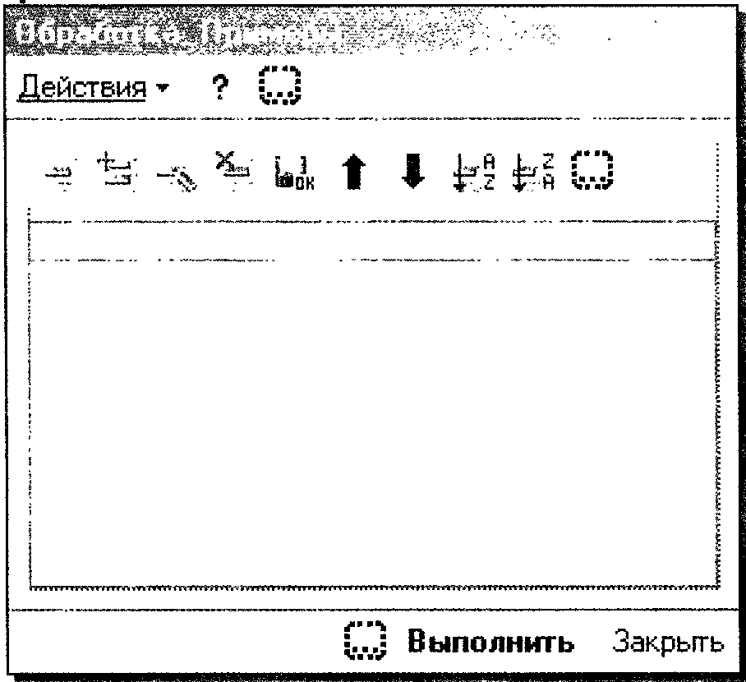
- 0
- 1
- 2
- 3
- 4
10.57 Для управления информацией, расположенной в форме, элемент управления "Командная панель" может содержать:
- Набор кнопок
- Набор кнопок и подменю
- Набор кнопок, разделителей и подменю
- Набор кнопок, надписей и подменю
- Набор кнопок, надписей, гиперссылок, разделителей и подменю
10.58 Каким образом для элемента управления "Командная панель" реализовать возможность его автоматического заполнения?
- В окне свойств достаточно установить флаг "Изменяет данные"
- В окне свойств достаточно установить флаг "Автозаполнение"
- В окне свойств установить флаг "Изменяет данные" и, обязательно, выбрать значение свойства "Источник действий"
- В окне свойств установить флаг "Автозаполнение" и, обязательно, выбрать значение свойства "Источник действий"
10.59 В конфигурацию добавлен новый справочник "Договора", подчиненный справочнику "Контрагенты". Каким образом, в режиме Конфигуратора, необходимо модернизировать основные формы списка и элемента справочника "Контрагенты", чтобы для конкретного контрагента имелась возможность просмотреть его договора? Каждая из форм имеет автоматически заполняемую командную панель.
- В командную панель каждой из форм необходимо вставить кнопку, для обработчика события "Нажатие" которой выбрать стандартное действие "Открыть подчиненный справочник"
- В командную панель каждой из форм необходимо вставить кнопку, для которой добавить в модуль формы обработчик события "Нажатие"
- Ничего делать не надо, в командную панель автоматически будет добавлена кнопка "Перейти", позволяющая открыть форму подчиненного справочника
- Верны ответы 1 и 2
10.60 Свойство "Вспомогательная" элемента управления "Командная панель" предназначено:
- Для расположения кнопок с командами, дополняющими команды основной панели формы
- Для исключения командной панели из порядка обхода элементов управления в форме
- Для расположения кнопок с командами, относящимися к элементам управления формы, а не к самой форме
10.61 Элемент управления "Поле табличного документа" предназначен для размещения в форме:
- Данных в виде динамических списков
- Табличного документа
- Верпы ответы 1 и 2
10.62 Элемент управления "Табличное поле" предназначен для размещения в форме:
- Данных в виде динамических списков
- Сводных таблиц
- Статических данных
- Верны ответы 1 и 3
- Верны ответы 2 и 3
10.63 Данные в элементе управления "Табличное поле" могут быть отображены:
- В виде таблицы
- В виде дерева
- Верны ответы 1 и 2
10.64 Можно ли одновременно создать элемент управления "Поле ввода" вместе с поясняющей надписью, представляющей элемент управления "Надпись"?
- Нет, нельзя, так как это разные элементы управления
- Можно, для этого необходимо создавать ноле ввода через пункт главного меню "Форма-Вставить элемент управления..."
- Можно, для этого необходимо создавать поле ввода, воспользовавшись одноименной кнопкой на панели инструментов "Элементы управления"
10.65 Элемент управления "Поле ввода" предназначен для:
- Ввода значений непосредственно в поле, например, с клавиатуры
- Выбора ссылок на объекты
- Выбора значений из предварительно сформированного списка
- Верны ответы 1, 2 и 3
- Верны ответы 1 и 2
10.66 Тонкая прерывистая линия красного цвета в поле ввода контрагента означает:
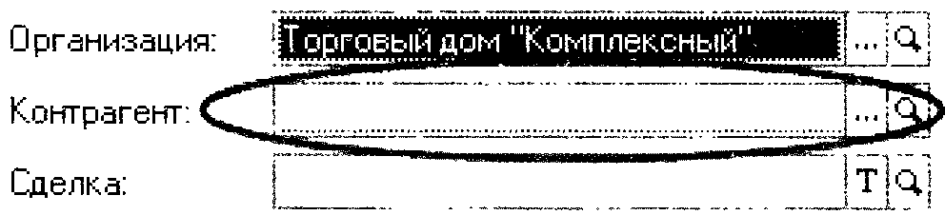
- Данное иоле недоступно для заполнения
- Данное поле обязательно к заполнению
- У данного ноля создан обработчик события "ПроверкаЗаполнения
- У данного поля определен один (или более) обработчик события
10.67 Если в качестве типа значения для элемента управления "Поле ввода" выбрано "СправочникСсылка.Номенклатура", то можно ли организовать быстрый выбор значения этого поля, набирая название конкретной позиции номенклатуры непосредственно в самом поле ввода?
- Нет, нельзя
- Можно. Для этого необходимо выбрать свойство поля ввода "Автовыбор незаполненного"
- Можно. Для этого необходимо выбрать свойство поля ввода "Быстрый выбор"
- Можно. Для этого необходимо в окне редактирования справочника "Номенклатура" на закладке "Формы" в поле "Ввод по строке" выбрать "Наименование"
10.68 Состав кнопок, расположенных справа у элемента управления "Попе ввода", определяется:
- Значением свойства поля ввода "Тип значения"
- Выбором соответствующего свойства в окне свойств элемента управления
- Видом формы
- Верны ответы 1 и 2
- Верны ответы 1, 2 и 3
10.69 Какую кнопку необходимо создать у элемента управления "Поле ввода", чтобы для выбора значения можно было использовать выпадающий список?
- Кнопку списка выбора
- Кнопку выбора
- Кнопку регулирования
- Нет правильного ответа
10.70 Можно ли в один элемент управления "Поле ввода" вводить значения разных типов?
- Нельзя
- Можно, если для него задан составной тин значения
- Можно, если для него задан составной тип значения, а также свойство "Выбирать тип"
10.71 При ситуации, отображенной на картинке, если обратиться к "Сотрудник" в модуле формы документа, то...
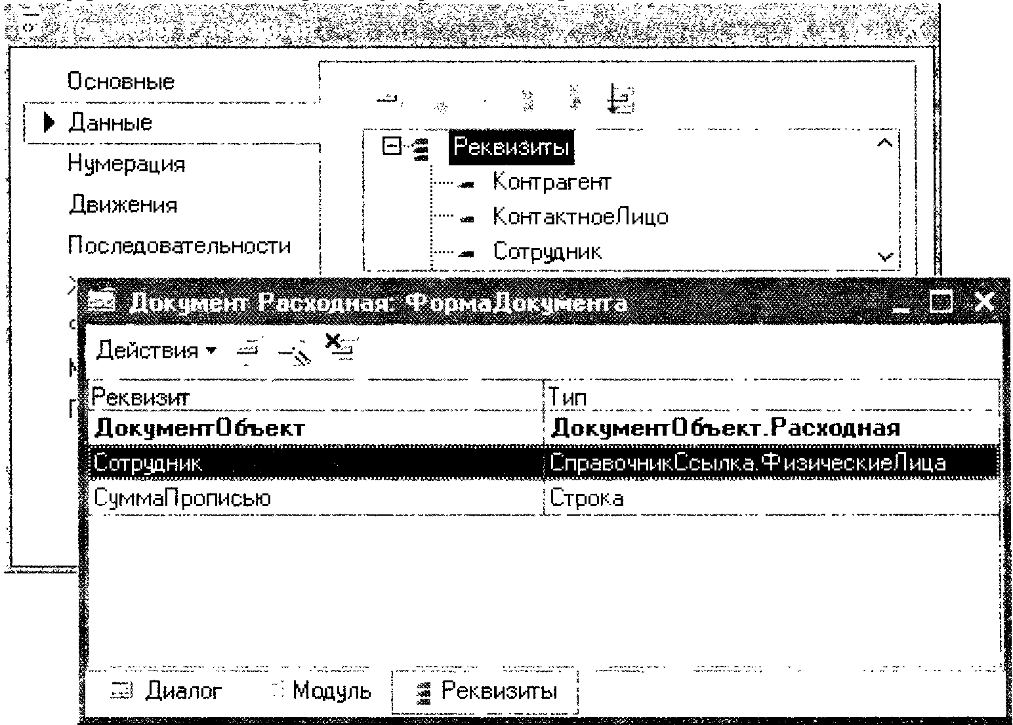
- получим сообщение об ошибке из-за некорректного объединения контекстов
- получим значение реквизита формы
- получим значение реквизита документа
- получим значение реквизита документа, но если требуется получить значение реквизита формы, можно использовать обращение "ЭтаФорма.Сотрудник"
10.72 На рисунке представлена:
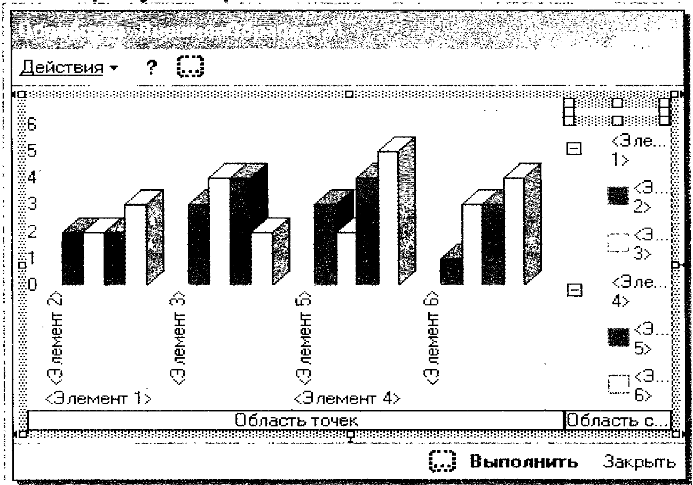
- Диаграмма
- Сводная диаграмма
- Дендрограмма
- Диаграмма Ганта
10.73 В модуле объекта справочника "Номенклатура" объявлена процедура со словом "Экспорт". Может ли она быть вызвана "напрямую" из модулей подчиненных форм?
- Конечно. Потому что это возможно из модуля любого объекта
- "Напрямую" она может быть вызвана только из модулей основных форм данного справочника
- "Напрямую" она может быть вызвана из любой формы конфигурации, где основным реквизитом указан "СнравочникОбъект.Номенклатура"
- Да. Так она может быть вызвана из модуля любой подчиненной формы справочника "Номенклатура"
10.74 На рисунке представлена:
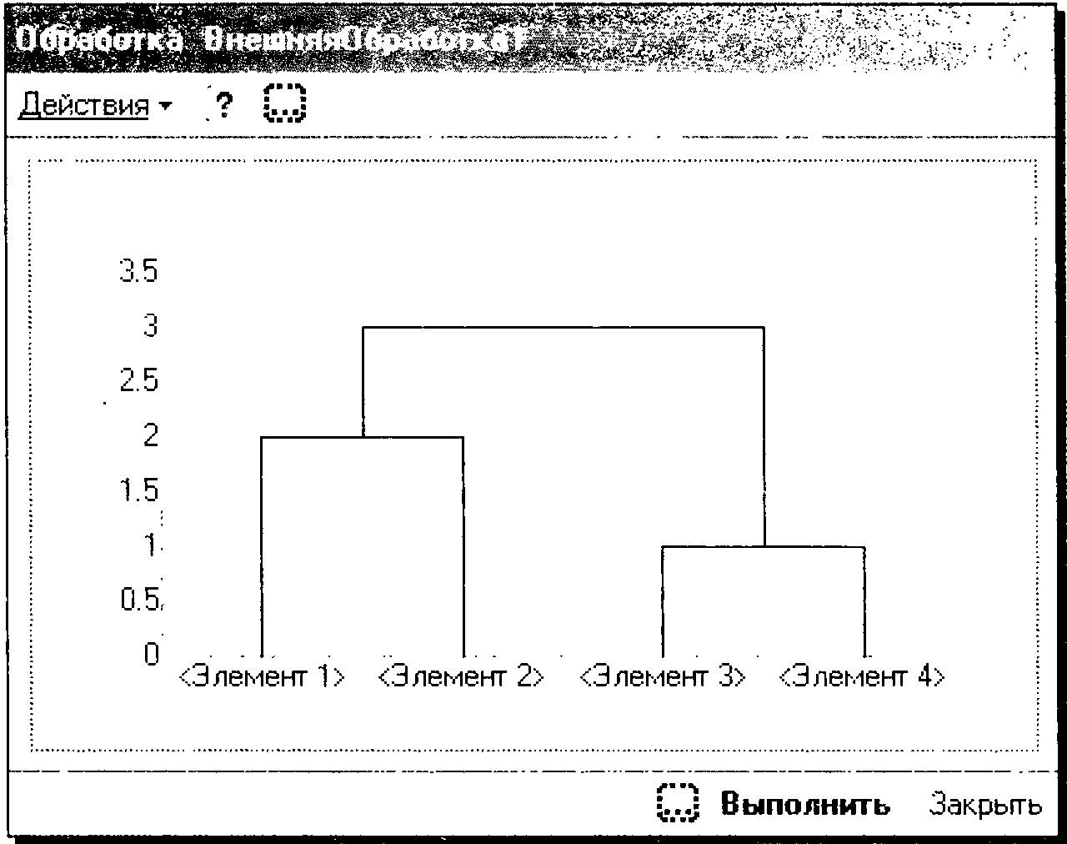
- Диаграмма
- Сводная диаграмма
- Дендрограмма
- Диаграмма Ганта
10.75 Различается ли набор свойств у элемента управления "Поле ввода", созданного в форме и расположенного в табличном поле этой формы?
- Различается
- Не различается
- Различается, если только это не поля одного типа значений
10.76 Свойство "Тип значения" элемента управления формы...
- можно менять всегда и любым способом
- можно менять только программно
- нельзя изменить, если задана связь элемента управления с данными
- в принципе нельзя изменить
10.77 При обращении к форме "извне" для считывания данных...
- рекомендуется обращаться к общим переменным формы
- рекомендуется обращаться к элементам управления, отображающим данные
- рекомендуется обращаться к реквизитам формы и свойствам расширения формы
- рекомендуется передавать данные через общие переменные общих модулей
10.78 На рисунке представлена:
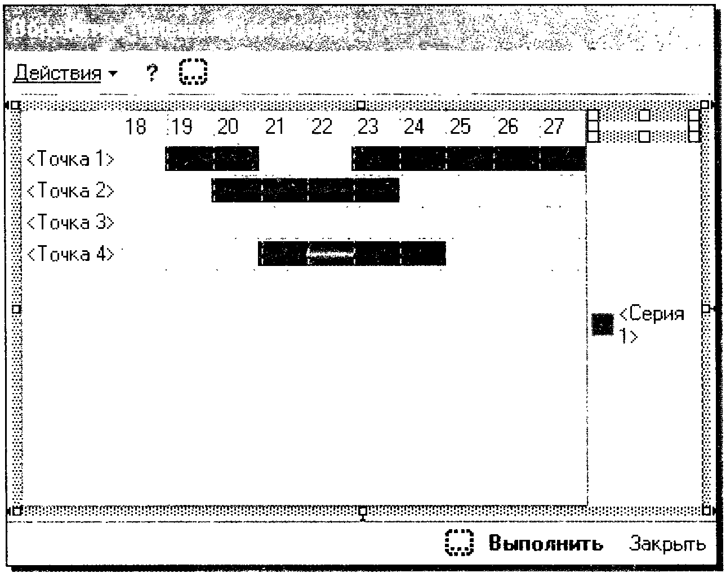
- Диаграмма
- Сводная диаграмма
- Дендрограмма
- Диаграмма Ганта
10.79 Для чего предназначены элементы управления?
- Для хранения данных
- Для обеспечения возможности интерактивного изменения данных
- Для обеспечения отображения данных
- Верны I и 3
- Верны 2 и 3
10.80 Каким образом в основной форме списка регистра сведений отобразить список элементов справочника "Подразделения"?
- В основной форме списка регистра сведений отобразить такой список нельзя
- Создать элемент управления "Табличное иоле". Присвоить свойству этого поля "Тип значения" значение "СправочникСписок.Подразделения"
- Создать элемент управления "Табличное поле". Создать реквизит формы с типом значения "СправочникСписок.Подразделения". Присвоить свойству табличного поля "Данные" имя созданного реквизита
- Верны ответы 2 и 3
10.81 Что произойдет, если нажать кнопку командной панели, отмеченную на рисунке?
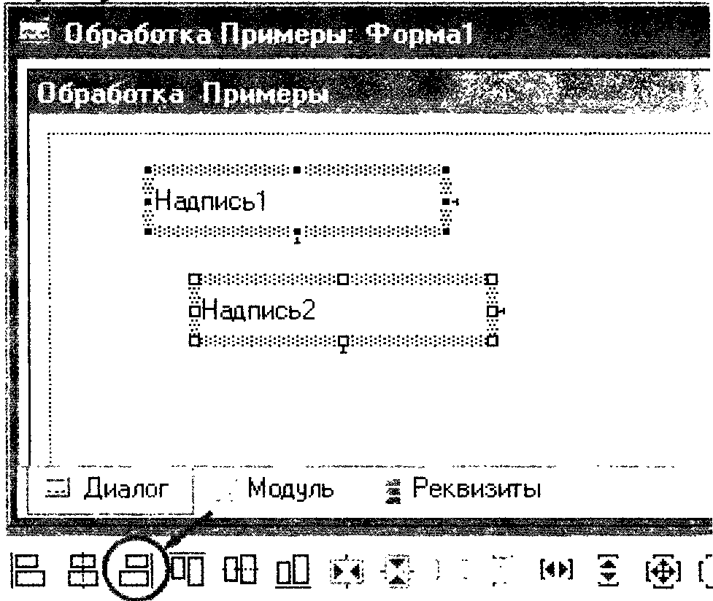
- Ничего не изменится
- Произойдет смещение по горизонтали элемента "Надпись!" и выравнивание его правой границы по правой границе элемента "Надпись2"
- Произойдет смещение по горизонтали элемента "Надпись2" и выравнивание его правой границы по правой границе элемента "НадписьГ'
- Оба элемента переместятся к правой краевой выравнивающей линии формы
10.82 Что произойдет, если нажать кнопку командной панели, отмеченную на рисунке?
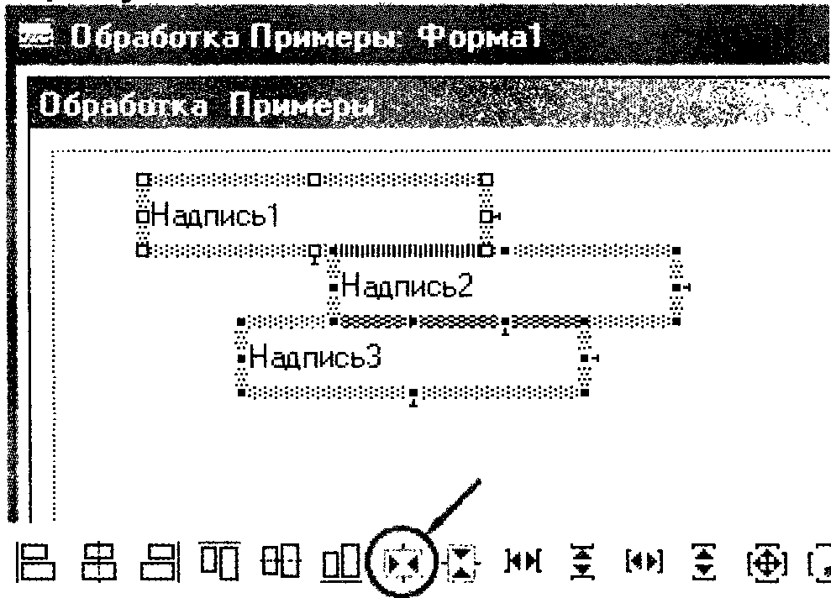
- Все надписи станут по горизонтали одинакового размера
- Ничего не изменится
- Произойдет смещение надписей. Вертикальная ось симметрии каждого элемента управления будет совпадать с вертикальной осью симметрии формы, т.е. центрирование каждого элемента управления по горизонтали
- Произойдет смещение надписей по горизонтали. Перемещения элементов управления друг относительно друга внутри группы не произойдет, т.е. центрирование как бы одного элемента в целом
- Произойдет смещение надписей по вертикали. Перемещения элементов управления друг относительно друга внутри группы не произойдет, т.е. центрирование как бы одного элемента в целом
10.83 Что произойдет, если нажать кнопку командной панели, отмеченную на рисунке?
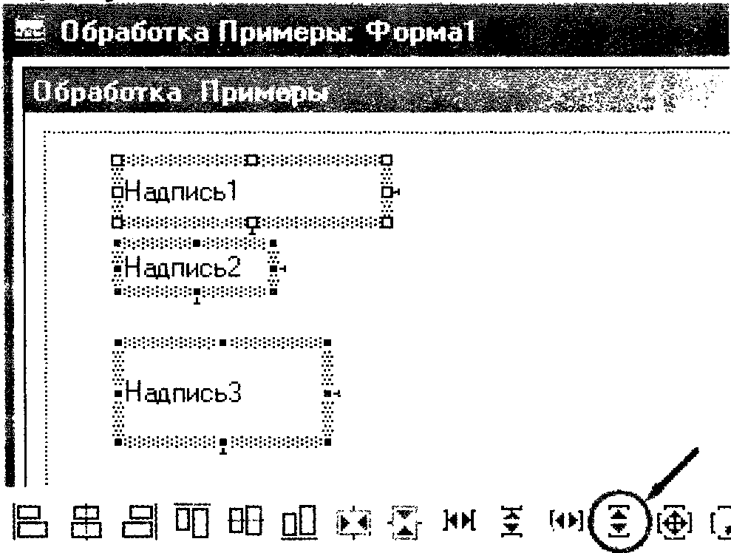
- Все надписи станут по вертикали одинакового размера. За образец будет взят элемент управления "Надпись 1"
- Ничего не изменится
- Все надписи станут по вертикали одинакового размера. За образец будет взят элемент управления "НадписьЗ"
- Произойдет центрирование каждой надписи по вертикали
- Произойдет равномерное распределение надписей в вертикальном направлении. Элементы управления "НадписьГ' и "НадписьЗ" останутся на своем месте, а элемент "Надпись2" будет сдвинут в нужную сторону. При смещении элемента привязка к разметочной сетке не учитывается
- Произойдет равномерное распределение надписей в вертикальном па-правлении. Элементы управления "Надпись 1" и "НадписьЗ" останутся на своем месте, а элемент "Надпись2" будет сдвинут в нужную сторону. При смещении элемента будет осуществлена привязка к разметочной сетке, если режим ее использования установлен
10.84 Что произойдет, если нажать кнопку командной панели, отмеченную на рисунке?
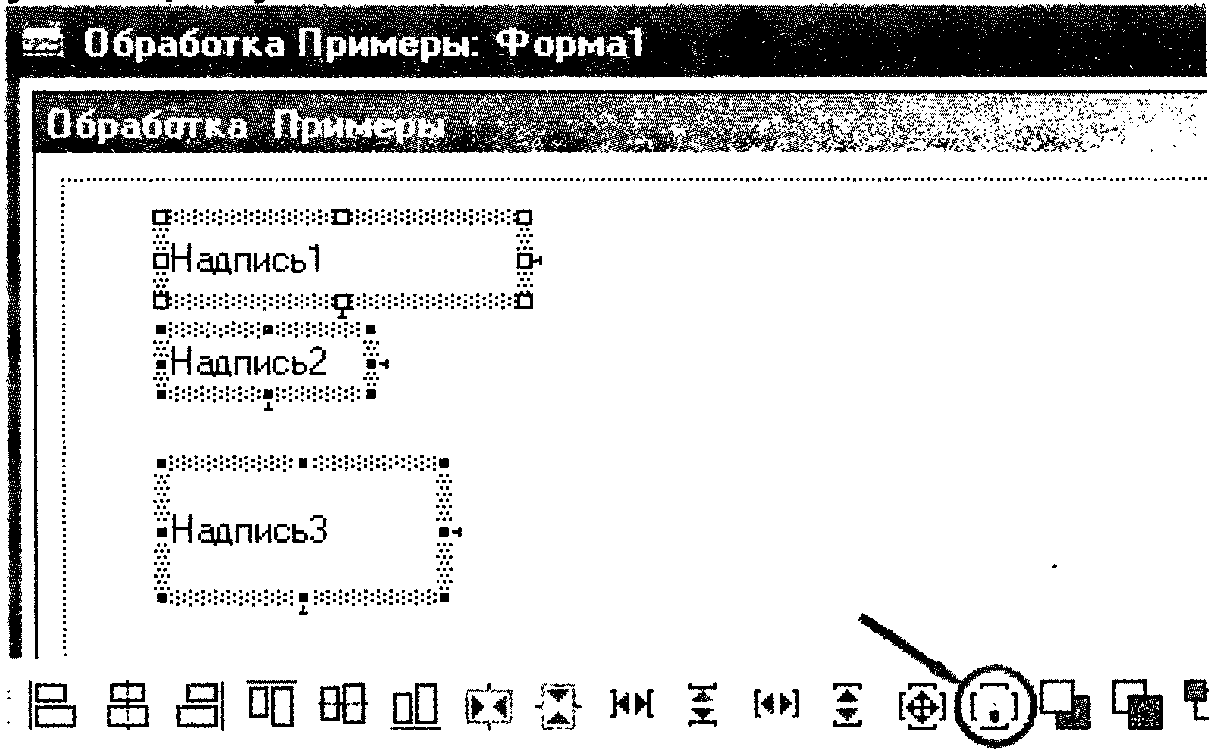
- Все надписи станут по вертикали и горизонтали одинакового размера. За образец будет взят элемент управления "НадписьГ'
- Все надписи станут по вертикали и горизонтали одинакового размера. За образец будет взят элемент управления "НадписьЗ"
- Ничего не изменится
- Будет выполнено автоматическое выравнивание надписей
- Для всех надписей будет задан прозрачный фон
10.85 Существуют следующие виды привязок:
- Ручная
- Автоматическая
- Полуавтоматическая
- Верны ответы 1 и 2
- Верны ответы 1, 2 и 3
10.86 Существуют ли ошибки в настройках сложной привязки границ элемента управления "Надпись1"?
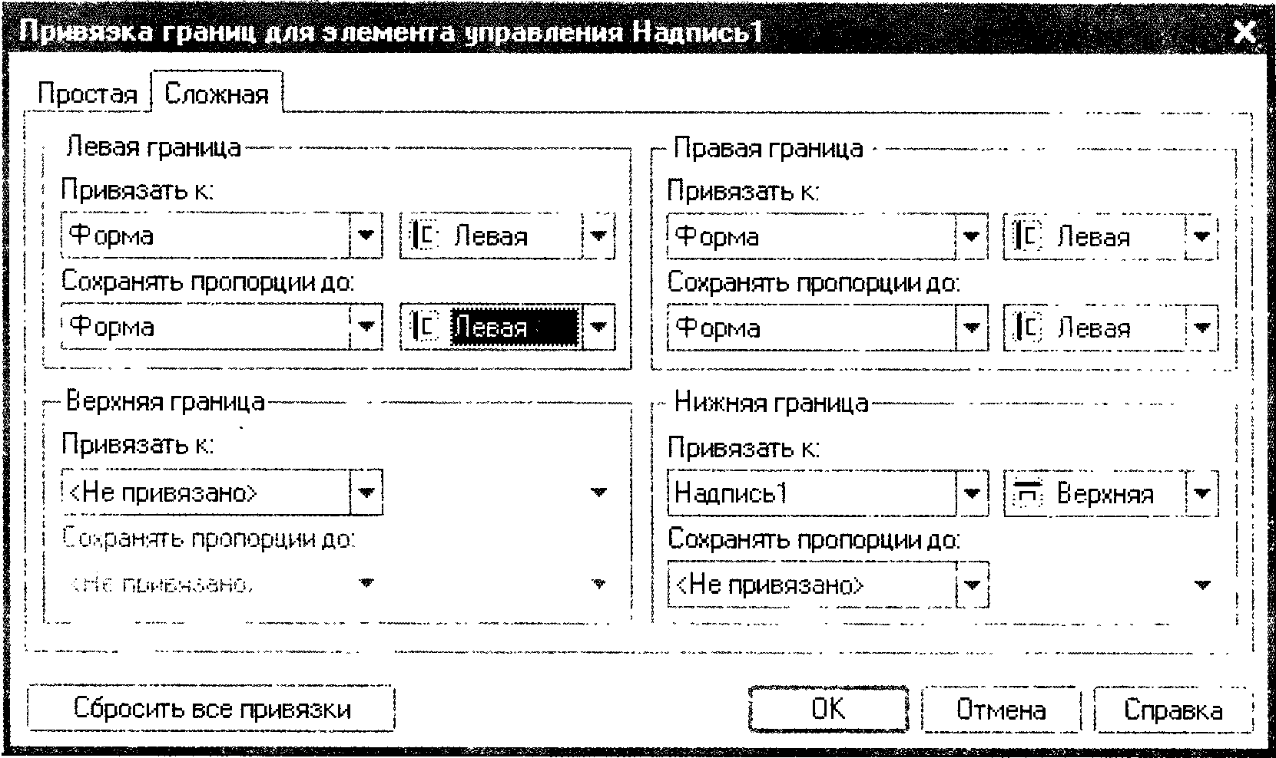
- Нет. Привязки настроены правильно
- Да. Нет привязки верхней границы
- Да. Нижняя граница привязана к верхней границе того же элемента
- Да. Левая и правая границы привязаны к границам формы
- Да. Для левой и правой границ вторичная привязка осуществлена к той же самой границе
10.87 При простой привязке элемент управления может быть привязан:
- К форме
- К элементу управления "Панель"
- К элементу управления "Разделитель"
- Верны ответы I и 2
- Верны ответы I, 2 и 3
10.88 При сложной привязке в список объектов, к которым можно привязать границу выбранного элемента управления, входят:
- Форма и все элементы управления на ней расположенные, кроме самого элемента управления
- Форма и все элементы управления на ней расположенные и попавшие в зону пересечения с привязываемым элементом, кроме самого элемента управления
- Форма и все элементы управления на ней расположенные, включая сам элемент управления
- Форма и все элементы управления на ней расположенные и попавшие в зону пересечения с привязываемым элементом, включая сам элемент управления
10.89 Окно настройки привязок "Привязка границ для элемента..." может быть вызвано:
- Выбрав пункт главного меню "Форма-Установить привязки..."
- Выбрав пункт контекстного меню "Установить привязки..."
- Выбрав кнопку "Установить привязки..." панели инструментов "Редактор форм"
- Выбрав ссылку "Установить правила" свойства "Привязка границ" категории "Расположение" в палитре свойств элементов управления
- Верны ответы 1, 2 и 4
- Верны ответы 1, 2, 3 и 4
10.90 Отключить режим выравнивания с помощью выравнивающих линий в ранее созданной форме:
- Нельзя
- Можно. Для этого в палитре свойств формы надо отключить свойство "Использовать выравнивающие линии"
- Можно. Для этого, выбрав пункт главного меню "Сервис-Параметры", на закладке "Форма" надо отключить свойство "Использовать выравнивающие линии"
- Можно. Для этого в палитре свойств формы надо отключить свойство "Использовать выравнивающие линии" или, выбрав пункт главного меню "Сервис-Параметры", на закладке "Форма" отключить свойство "Использовать выравнивающие линии"
10.91 Панели интерфейса могут быть расположены на экране:
- Только вверху
- Только внизу
- Только слева
- Только справа
- Вверху, внизу, слева, справа
10.92 Подчеркивание наименования подменю в редакторе панелей окна редактора интерфейсов означает:
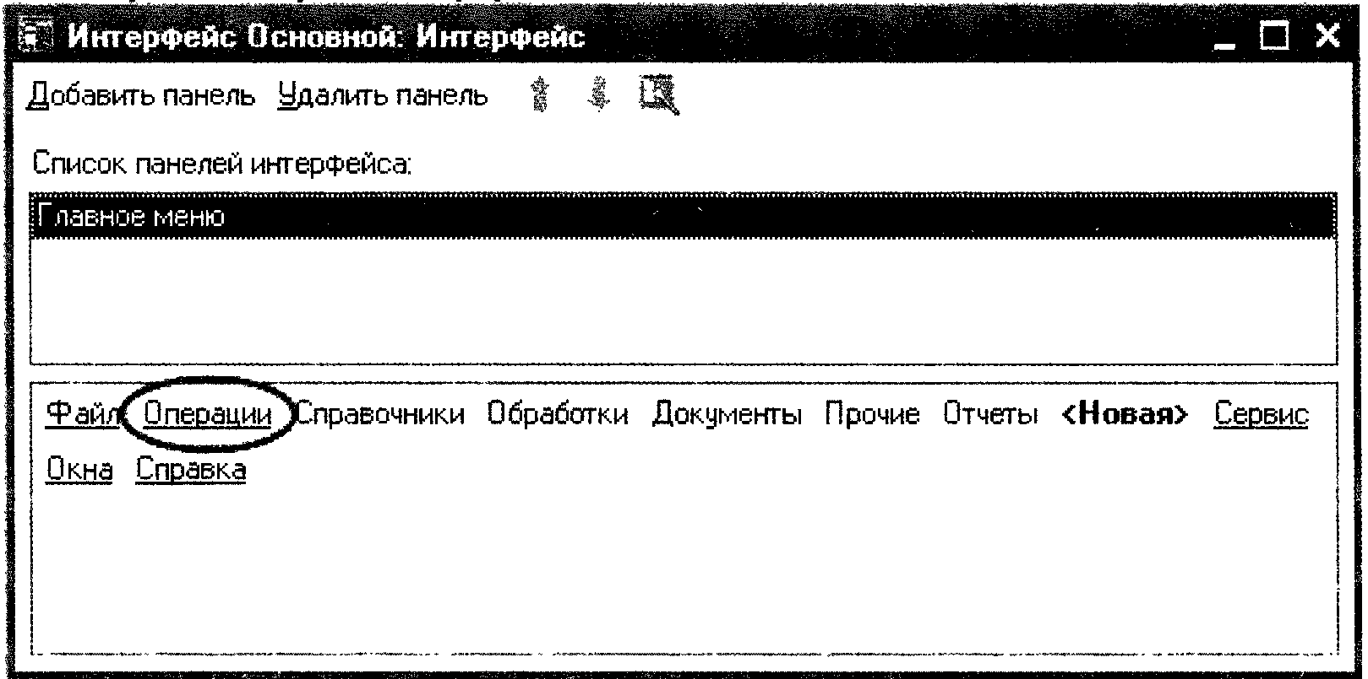
- Данные пункты главного меню являются наиболее важными с точки зрения пользователя
- Данные пункты главного меню предназначены для выполнения стандартных действий, например, открытия и сохранения файлов
- Данные пункты главного меню не будут удалены при переключении интерфейсов
10.93 При выравнивании элементов формы разметочная сетка может быть показана:
- Непрерывными линиями
- Точками, расположенными в шахматном порядке
- Точками, расположенными в местах пересечения разметочных линий
- Верны ответы 1 и 2
- Верны ответы 2 и 3
- Верны ответы 1, 2 и 3
10.94 Пункт главного меню "Форма - Вставить ActiveX" предназначен для:
- Вставки элемента управления типа ActiveX
- Внедрения объекта, для редактирования которого будет загружено приложение, в котором этот объект создан
- Верны ответы 1 и 2
10.95 Можно ли с помощью выравнивающих линий изменять размеры и перемещать элементы управления формы?
- Нельзя
- Можно, если элементы управления прикреплены к этим линиям
- Можно, если элементы управления прикреплены к этим линиям, но только перемещать
- Можно, если элементы управления прикреплены к этим линиям, по только изменять размеры
- Можно, всегда
10.96 На рисунке красным кружком отмечен:
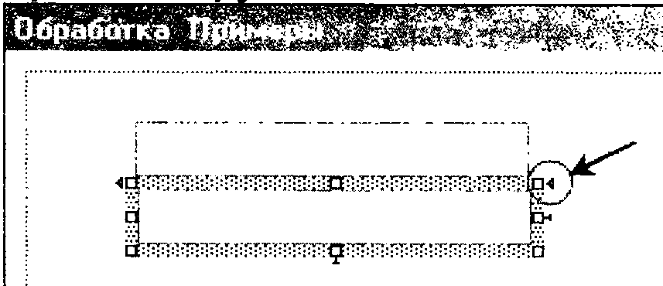
- Специальный маркер выравнивания, показывающий смещение элементов управления. Выделенный элемент управления предлагается сдвинуть влево
- Специальный маркер выравнивания, показывающий смещение элементов управления. Выделенный элемент управления предлагается сдвинуть вниз
- Специальный маркер выравнивания, показывающий наложение элементов управления. Выделенный элемент управления предлагается сдвинуть влево
- Специальный маркер выравнивания, показывающий наложение элементов управления. Выделенный элемент управления предлагается сдвинуть вниз
10.97 На рисунке красным кружком отмечен:
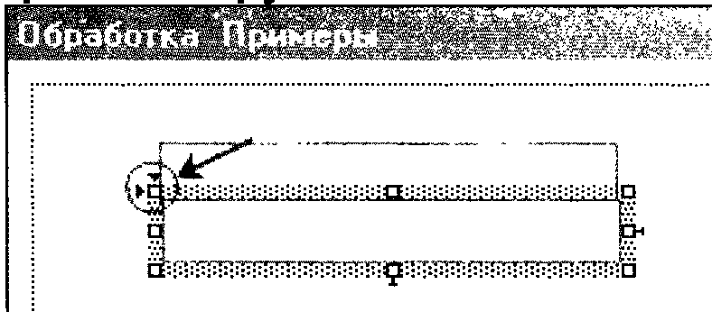
- Специальный маркер выравнивания, показывающий смещение элементов управления. Выделенный элемент управления предлагается сдвинуть влево и вверх
- Специальный маркер выравнивания, показывающий смещение элементов управления. Выделенный элемент управления предлагается сдвинуть вправо и вниз
- Специальный маркер выравнивания, показывающий наложение элементов управления. Выделенный элемент управления предлагается сдвинуть влево и вверх
- Специальный маркер выравнивания, показывающий наложение элементов управления. Выделенный элемент управления предлагается сдвинуть вправо и вниз
10.98 На рисунке красным кружком отмечен:

- Специальный маркер выравнивания, показывающий смещение элементов управления
- Специальный маркер выравнивания, показывающий наложение элементов управления
- Специальный маркер, показывающий наличие привязки
- Специальный маркер, показывающий, что данный элемент является мастером
10.99 Наличие справа от элемента управления пиктограммы, показанной на рисунке, означает:
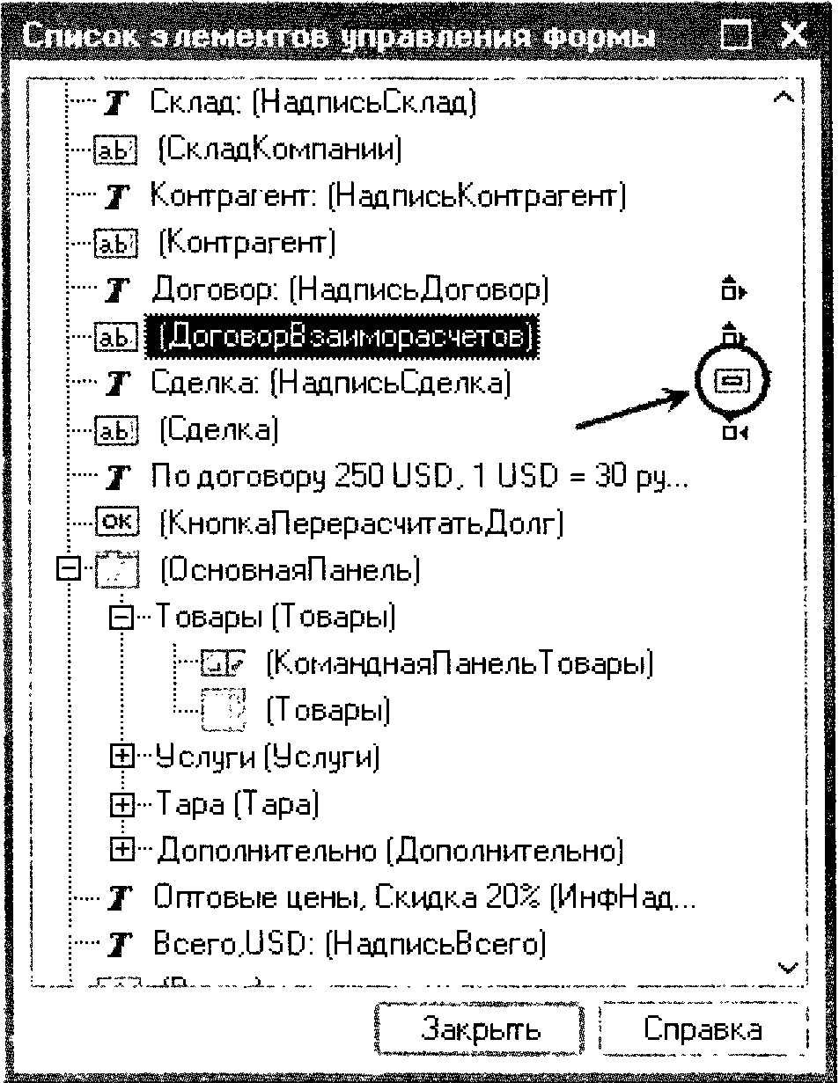
- Отсутствие выравнивания между надписью "Сделка" и полем ввода "Сделка"
- Надпись "Сделка" полностью расположена над или под полем ввода "Сделка"
- Поле ввода "Сделка" полностью расположено над или под надписью "Сделка"
- Надпись "Сделка" частично расположена над или под полем ввода "Сделка"
- Поле ввода "Сделка" частично расположено над или под надписью "Сделка"
10.100 Необходимо удалить привязки границ элемента управления, расположенного в форме, при установленном свойстве формы "Автопривязка границ". Какой из нижеперечисленных способов позволит это сделать?
- Отключить свойство формы "Автопривязка границ"
- Открыть окно настройки привязок "Привязка границ для элемента управления...". Нажать кнопку "Сбросить все привязки". Подтвердить удаление привязок и нажать кнопку "ОК"
- Открыть окно настройки привязок "Привязка границ для элемента управления...". Установить реквизиты "Ручная привязка" и нажать кнопку "ОК"
- Открыть окно настройки привязок "Привязка границ для элемента управления...". Нажать кнопку "Сбросить все привязки". Подтвердить удаление привязок. Установить реквизиты "Ручная привязка" и нажать кнопку "ОК"
10.101 Окно диалога "Список элементов управления формы", представленное на рисунке, позволяет:
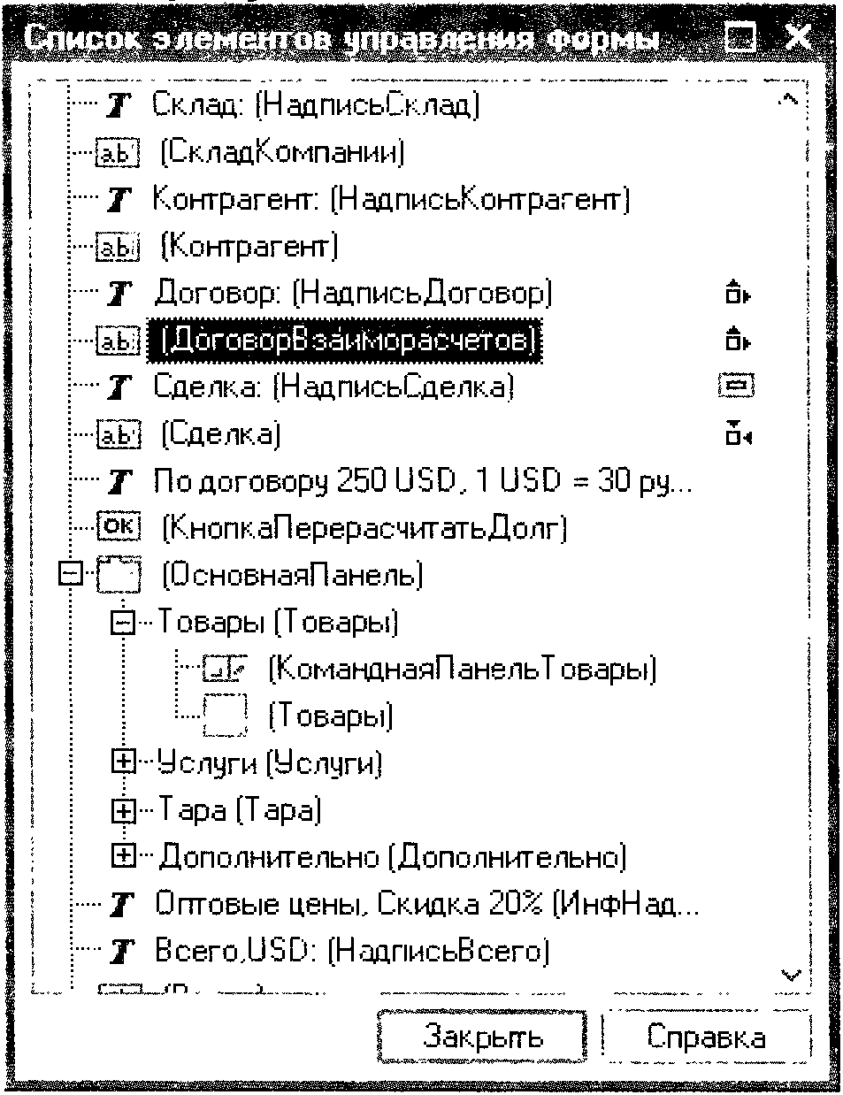
- Отобразить в виде дерева список элементов управления текущей формы
- Отобразить в виде дерева список элементов управления всех открытых форм
- Быстро найти в форме выбранный в списке элемент управления
- Верны ответы 1 и 3
- Верны ответы 1, 2 и 3
10.102 Может ли элемент управления "Надпись1" быть привязан к элементу управления "Разделителе " при простой привязке?
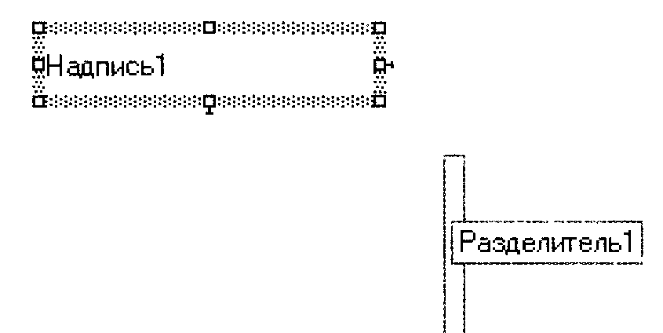
1. Может
2. Не может. При простой привязке к элементу управления "Разделитель" нельзя привязывать другие элементы
3. Не может. Элемент управления "Разделитель!" не попадает в зону пересечения с привязываемым элементом
10.103 Какой способ нельзя использовать для выравнивания элементов управления в форме?
- По выравнивающим линиям
- По разметочной сетке
- С помощью специальных маркеров
- Используя групповые операции с элементами управления
- Нет правильного ответа
10.104 Кнопки командной панели, показанные на рисунке, предназначены для:
- Редактирования табличного документа
- Выполнения действий с группой выделенных элементов
- Для определения положения настраиваемой формы относительно главного окна 1С:Предприятие и его системных окон
- Установки привязок для элементов формы
10.105 Может ли многостраничная форма не иметь закладок?
- У многостраничной формы закладки присутствуют всегда
- Может, если для свойства формы "Отображать закладки" установлено значение "Не отображать"
- Может, если отображение закладок отключено программным способом
- Верны ответы 2 и 3
10.106 Изменить порядок обхода элементов формы:
- Нельзя, если установлено свойство формы "Автопорядок обхода"
- Можно, непосредственно в форме
- Можно, в специальном окне настройки порядка обхода
- Верны ответы 2 и 3
- Верны ответы 1, 2 и 3
10.107 Какие из нижеперечисленных линий не используются при отображении привязок?
- Красного цвета
- Синего цвета
- Зеленого цвета
- Сплошные
- Пунктирные
10.108 Интерфейс платформы на украинском языке...
- можно установить для любого прикладного решения, так как украинский интерфейс, входит в поставку 1С:Предприятия
- только в локализованных решениях для Украины
- интерфейс платформы может быть только русскоязычным
- интерфейс платформы может быть только англоязычным
10.109 Интерфейс платформы может быть...
- русским
- английским
- может быть любым, входящим в поставку 1С:Предприятия
- верны варианты 1 и 2
10.110 Каким образом с помощью кнопки командной панели, показанной на рисунке, выровнять по правой границе все три надписи?
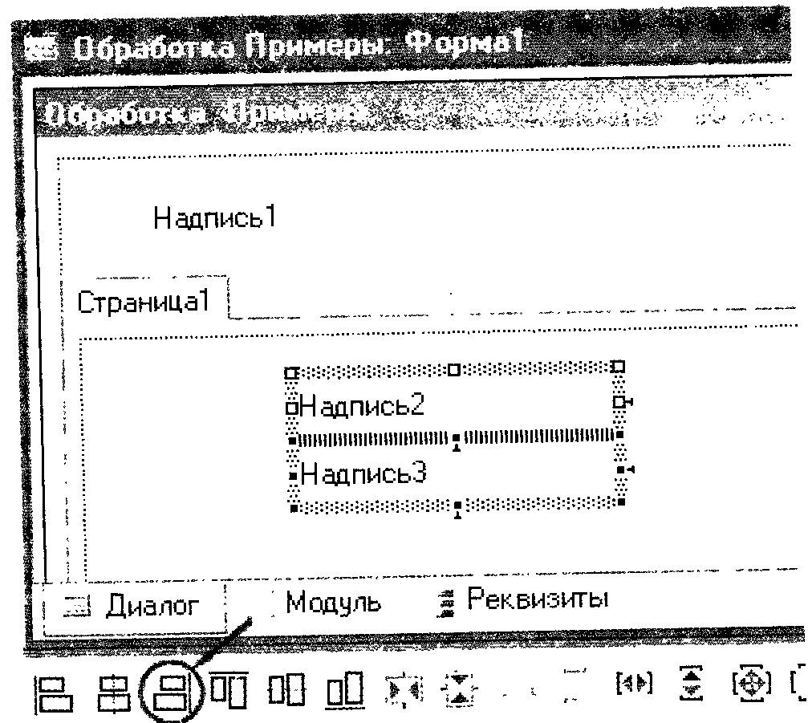
- Сначала выделить элемент управления "Надпись 1, щелкнув по нему левой клавишей мыши, одновременно нажав клавишу <CTRL>. Затем нажать указанную кнопку
- Просто нажать на указанную кнопку
- С помощью указанной кнопки выровнять надписи нельзя, так как они принадлежат разным панелям
10.111 Какой из реквизитов формы, представленной на рисунке, является основным?
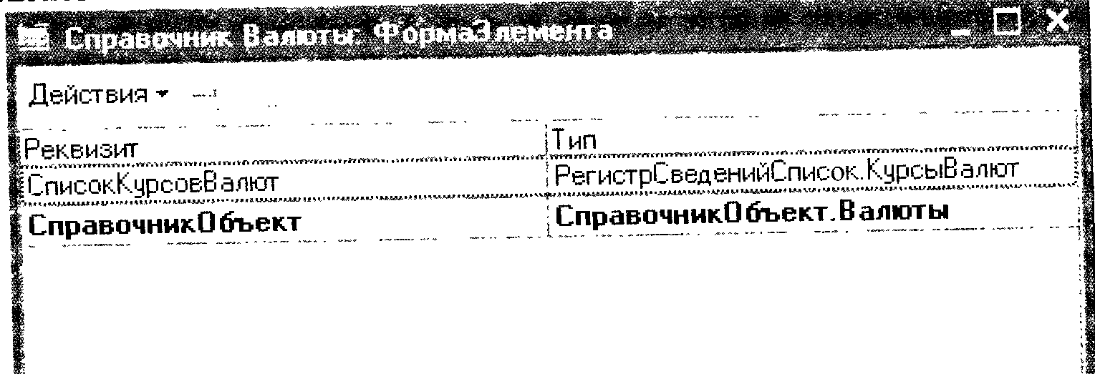
1. СписокКурсовВалют
2. СиравочникОбъект
3. У форм справочников нет основного реквизита
4. У форм справочников все реквизиты основные
10.112 Закладки на форме могут быть расположены:
- Только сверху
- Только снизу
- Только справа
- Только слева
- Сверху, снизу, справа и слева
10.113 Добавить страницу в форму можно:
- Используя пункт главного меню "Форма-Добавить страницу"
- Используя пункт контекстного меню формы "Добавить страницу"
- Программным способом
- Верны ответы 1, 2 и 3
- Верны ответы 2 и 3
- Верны ответы 1 и 3
10.114 Добавить элемент управления в обычную форму можно:
- Через пункт главного меню "Форма-Вставить элемент управления"
- Выбрав необходимый пункт контекстного меню на панели формы
- С помощью командной панели "Элементы управления"
- Верны ответы 1 и 3
- Верны ответы 1, 2 и 3
10.115 Для отображения в существующей форме разметочной сетки достаточно:
- В палитре свойств формы установить свойство "ИспользоватьСетку"
- Выбрав пункт главного меню "Сервис-Параметры", на закладке "Форма" установить флаг "ИспользоватьСетку"
- Выбрав пункт главного меню "Сервис-Параметры", на закладке "Форма" установить флаг "Отображать сетку"
- Выбрав пункт главного меню "Сервис-Параметры", на закладке "Форма" установить флаг "Отображать сетку", после чего в палитре свойств формы установить свойство "ИспользоватьСетку"
- Выбрав пункт главного меню "Сервис-Параметры", на закладке "Форма" установить флаги "Отображать сетку" и "ИспользоватьСетку"
10.116 Границу элемента управления можно привязывать:
- К границе формы
- К центру формы
- К границе другого элемента управления
- К центру другого элемента управления
- Верны ответы I, 2 и 3
- Верны ответы I, 2, 3 и 4
10.117 В форму вставлен элемент управления "Панель". Можно ли для этого элемента задать режим "Автоправила" отличный от одноименного режима формы?
- Нельзя. У элемента управления "Панель" нет свойства "Автоправила"
- Можно, причем данный режим будет действовать на все страницы панели
- Можно, причем данный режим задается для каждой страницы панели в отдельности
10.118 Включить режим просмотра привязок можно:
- Выбрав пункт главного меню "Форма-Показать привязки"
- Выбрав пункт контекстного меню "Показать привязки"
- Программным способом
- Верпы ответы I и 2
- Верны ответы I, 2 и 3
10.119 Можно ли перегруппировать данные отчета, отображенные в сводной таблице?
- Нет, нельзя. Сводная таблица не предназначена для таких операций
- Можно изменить порядок измерений сводной таблицы, добавить или удалить часть из них
- Можно изменить порядок измерений сводной таблицы, добавить или удалить часть из них, однако для этого необходимо перезапустить отчет
- Можно изменить порядок измерений сводной таблицы, добавить или удалить часть из них. Для этого, в палитре свойств сводной таблицы необходимо установить свойство "Изменяет данные"
10.120 В каком случае будет не доступен выбор режимов размещения окна "Прикрепленное" и "Прячущиеся"?
- Если свойство "Соединяемые" активно
- Если свойство "Соединяемые" не активно
- Если включен режим "Обычное"
- Если включен режим "Свободное"
10.121 Каким образом можно задать текст надписей для элементов управления на выбранном языке?
- В палитре свойств элемента управления в свойстве Заголовок нажать па кнопку "Кнопка открытия". В появившемся окне "Строки на разных языках" ввести надпись
- Сменить язык просмотра конфигурации, а потом ввести надпись в свойстве Заголовок (или Синоним)
- Нет правильного ответа
- Верны ответы 1 и 2

11. Механизмы построения отчетности
11.1 Система компоновки данных позволяет:
- создавать отчеты без программирования
- использовать несколько наборов данных
- использовать несколько объектов "Построитель отчета"
- верны ответы 1, 2
- верны ответы 1, 3
- верны ответы 2, 3
11.2 Текст запроса, который будет фактически будет исполняться системой компоновки данных определяется в:
- схеме компоновки данных
- макете компоновки данных
- в процессоре компоновки данных
- на этапе подготовки к созданию схемы компоновки данных
11.3 В системе компоновки данных можно использовать следую щие наборы данных:
- набор данных - запрос
- набор данных - объект
- набор данных - объединение
- верпы ответы 1, 2
- верны ответы 1, 3
- верны ответы 1,2,3
11.4 Вывод результата системы компоновки данных производится:
- путем обхода объекта, содержащего результат исполнения системы компоновки
- путем вывода последовательно получаемых элементов результата системы компоновки
- специальным методом объекта (в параметре которого задастся поле табличного документа)
11.5 Для того, чтобы в системе компоновки данных какое-либо поле (числовое) можно было выводить в области данных таблицы необходимо:
- поле должно быть отмечено как ресурс
- поле должно быть отмечено как измерение
- поле должно быть отмечено как поле содержащее остаток
- у поля должен быть отмечен флаг "Использовать в итогах"
11.6 При использовании в системе компоновки данных диаграммы (получение в выходной форме) для нее характерно:
- можно включить в выходную форму только одну диаграмму
- можно включить в выходную форму любое количество диаграмм, но они должны иметь один тип
- можно включить в выходную форму любое количество диаграмм, но они должны выводить данные по одному ресурсу
- можно включить в выходную форму любое количество диаграмм без ограничения
11.7 При настройке наборов данных в схеме компоновки данных установленный флаг "Автозаполнение" означает:
- поля списка выборки запроса верхнего уровня становятся доступными для отбора, порядка, выбора, группировки (за исключением полей ряда типов)
- поля виртуальных таблиц, на которые можно наложить условия в параметрах утих таблиц становятся доступными для отбора
- параметры виртуальных таблиц становятся доступными параметрами
- верны ответы 1, 3
- верны ответы I, 2, 3
11.8 Возможно ли при настройке схемы компоновки данных определить в качестве ресурса не числовое поле?
- Нет такой возможности
- Есть такая возможность, но только при отметке флага "Различные"
- Есть такая возможность, но можно использовать только функцию "Количество"
- Можно определять без каких-либо ограничений
11.9 Если для ресурса (при настройке схемы компоновки данных) было указано, что его можно рассчитывать только в разрезе некоторой группировки, то:
- данный ресурс будет выводиться в результат только для этой группировки и группировок в нее вложенных
- данный ресурс будет выводиться в результат только для этой группировки
- данный ресурс будет выводиться в результат только для этой группировки и группировок более верхнего уровня
11.10 При определении в схеме компоновки данных связи между наборами данных
- Вариант соединения (левое, полное) выбирается разработчиком
- Всегда используется левое соединение первого набора ко второму
- Всегда используется левое соединение второго набора к первому
- Используется левое соединение первого набора ко второму, в ряде случаев устанавливается внутреннее соединение
11.11 Что можно использовать для создания макета?
- Конструктор макетов
- Конструктор запроса с обработкой результата
- Конструктор печати
- Верно все перечисленное
- Верны ответы I и 3
11.12 Какие настройки конструктора выходной формы обеспечат формирование отчета в представленном виде?
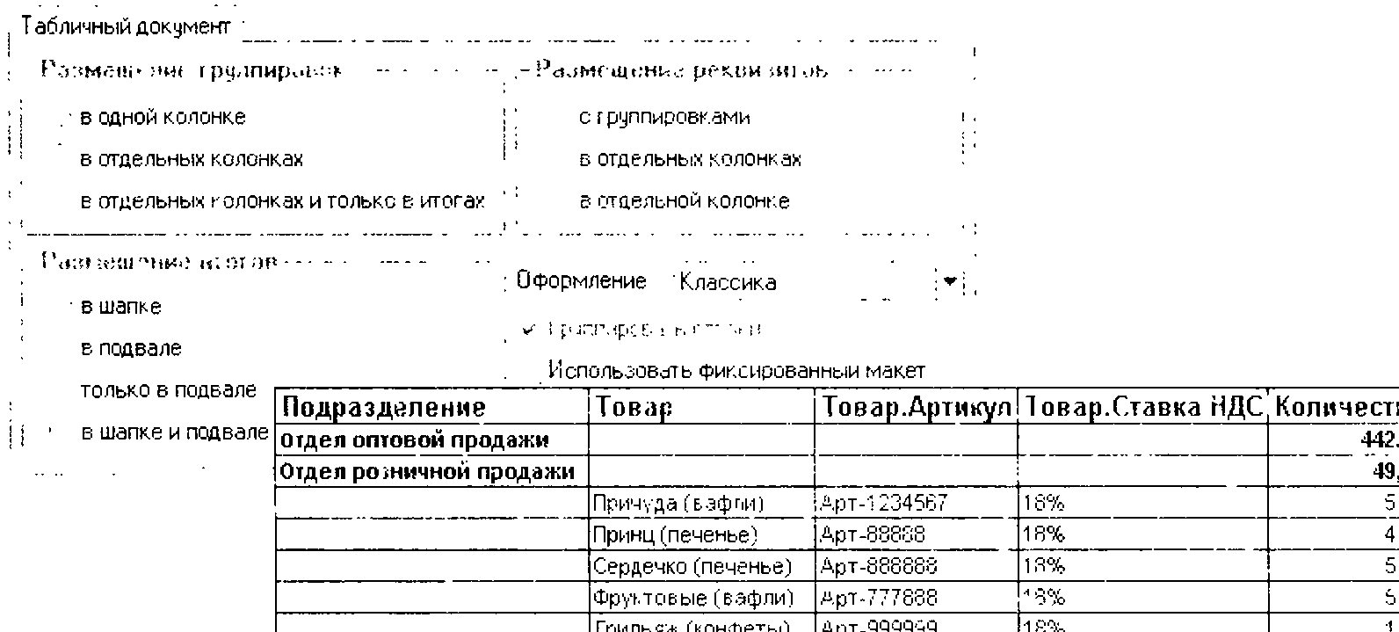
- Размещение группировок в отдельных колонках и только в итогах, размещение рек-визитов в отдельных колонках, размещение итогов в шапке
- Размещение группировок в отдельных колонках и только в итогах, размещение рек-визитов в отдельных колонках, размещение итогов в подвале
- Размещение группировок в отдельных колонках, размещение реквизитов в отдельных колонках, размещение итогов в шапке
- Размещение группировок в отдельных колонках, размещение реквизитов в отдельной колонке, размещение итогов в шапке
- Размещение группировок в одной колонке, размещение реквизитов в отдельных колонках, размещение итогов в шапке
11.13 Какие настройки конструктора выходной формы обеспечат формирование отчета в представленном виде?
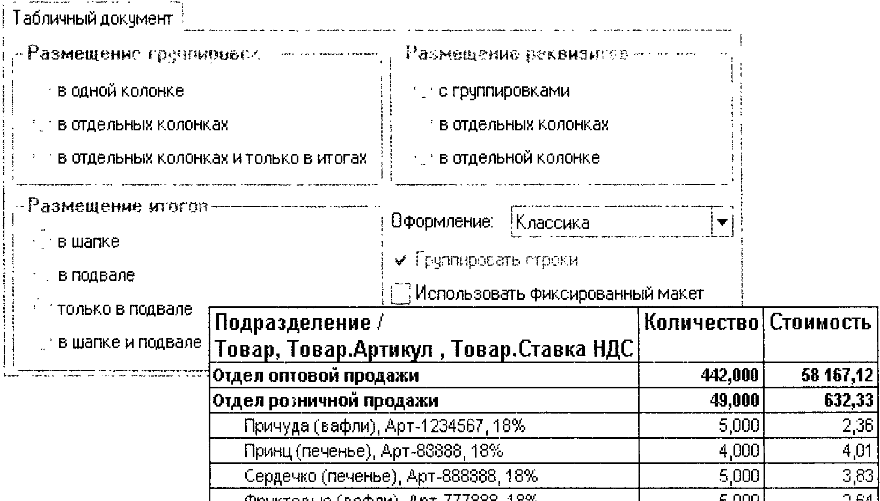
- Размещение группировок в одной колонке, размещение реквизитов с группировками, размещение итогов в щапке
- Размещение группировок в одной колонке, размещение реквизитов в отдельной колонке, размещение итогов в шапке
- Размещение группировок в отдельных колонках, размещение реквизитов в отдельной колонке, размещение итогов в шапке
- Размещение группировок в отдельных колонках, размещение реквизитов с группировками, размещение итогов в шапке
- Размещение группировок в одной колонке, размещение реквизитов с группировками, размещение итогов в подвале
11.14 К какому результату работы конструктора выходной формы приведет установка флажка настройки "Использовать фиксированный макет"?

- В выходной форме будет создан элемент формы, позволяющий пользователю выбрать фиксированный макет оформления
- Будет создан макет отчета с оформлением "Классика", после чего разработчик может изменить оформление по своему усмотрению
- Макет не будет создан конструктором. Разработчик должен его сформировать сам
11.15 В каком оформлении будет формироваться отчет, если в конструкторе выходной формы определены настройки согласно рисунку?
- Вне зависимости от значения настройки "Оформление", разработчик может определить оформление макета по своему усмотрению. Отчет будет формироваться по макету разработчика
- Отчет будет формироваться согласно зафиксированному в "Оформлении" значению "Классика"
- Вне зависимости от значения настройки "Оформление" отчет будет формироваться по макету, созданному пользователем
11.16 В каком оформлении будет формироваться отчет, если в конструкторе выходной формы определены настройки согласно рисунку?

- Отчет будет формироваться программно с использованием предопределенного в системе оформления "Классика"
- Вне зависимости от значения настройки "Оформление" отчет будет формироваться по макету разработчика
- Вне зависимости от значения настройки "Оформление" отчет будет формироваться в любом случае по макету, созданному пользователем
11.17 Какое качество приобретает выходная форма при установке в конструкторе выходной формы флажка "Использовать построитель отчета"? Выберите наиболее полный ответ
- Выходная форма позволит пользователю перед формированием отчета настроить по своему усмотрению состав отбора данных, порядка сортировки, полей отчета, итоговых группировок и условного оформления
- Выходная форма позволит выводить отчет в сводную таблицу и сводную диаграмму
- Выходная форма позволит разработчику задать специфическое размещение в табличном документе итоговых группировок и реквизитов
- Выходная форма позволит пользователю перед формированием отчета настроить по своему усмотрению состав отбора данных
- Выходная форма позволит пользователю перед формированием отчета настроить по своему усмотрению текст и параметры запроса, состав отбора данных, порядка сортировки, полей отчета, итоговых группировок и условного оформления
11.18 В какие объекты конструктор выходной формы поддерживает вывод отчета?
- В табличный документ; в сводную таблицу; в диаграмму; в сводную диаграмму
- В табличный документ; в диаграмму
- В текстовый документ; в табличный документ; в сводную таблицу; в диаграмму; в сводную диаграмму
- В построитель отчета; в сводную таблицу; в сводную диаграмму
11.19 В каком элементе управления результат вывода отчета представляется в виде, похожем на электронную таблицу?
- Поле табличного документа
- Поле итоговой таблицы
- Диаграмма
- Сводная диаграмма
11.20 Назовите основное назначение конструктора выходной формы и основное место его вызова
- Конструктор выходной формы облегчает задачу разработки отчета, алгоритма его построения и форм, обеспечивающих отчет. Основное место вызова через окно редактирования объекта, закладка "Макеты", кнопка "Конструкторы" / "Конструктор выходной формы..."
- Конструктор выходной формы облегчает задачу разработки интерфейса объекта. Основное место вызова через окно редактирования объекта, закладка "Формы", кнопка "Конструктор выходной формы..."
- Конструктор выходной формы облегчает задачу разработки интерфейса объекта. Основное место вызова через главное меню "Конструкторы" / "Конструктор выходной формы..."
- Конструктор выходной формы облегчает задачу разработки отчета, алгоритма его построения и форм, обеспечивающих отчет. Основное место вызова через главное меню "Конструкторы" / "Конструктор выходной формы..."
11.21 Для чего используется конструктор схемы компоновки данных?
- Для создания схемы компоновки данных
- Для редактирования настроек системы компоновки данных
- Для вывода результата компоновки в виде отчета
- Для исполнения компоновки данных
11.22 Для чего используется компоновщик настроек компоновки данных?
- Для создания схемы компоновки данных
- Для редактирования настроек системы компоновки данных
- Для вывода результата компоновки в виде отчета
- Для исполнения компоновки данных
11.23 Для чего используется процессор компоновки данных?
- Для создания схемы компоновки данных
- Для редактирования настроек системы компоновки данных
- Для вывода результата компоновки в виде отчета
- Для исполнения компоновки данных
11.24 Для чего используется процессор вывода компоновки данных?
- Для создания схемы компоновки данных
- Для редактирования настроек системы компоновки данных
- Для вывода результата компоновки в табличный документ
- Для исполнения компоновки данных
11.25 Каким объектом представлен конструктор схемы компоновки данных
- Объектом встроенного языка
- Объектом конфигурации
- Объектом информационной базы
- XML-файлом
11.26 В каком виде можно получить результат компоновки данных?
- В табличном документе
- В виде таблицы значений
- В виде диаграммы
- В сводной таблице
- Верны варианты I и 3
- Верны все варианты
11.27 Каким образом представлена в системе 1С:Предприятие 8 схема компоновки данных
- Объектом встроенного языка
- Объектом конфигурации
- Объектом информационной базы
- XML-файлом
11.28 Каким образом представлена структура схемы компоновки данных
- XML-схемой
- MXL-схемой
- Текстом запроса
11.29 Что произойдет, если в схеме компоновки данных использовать пакетные запросы?
- Результирующим запросом будет пакетный запрос
- Будет выдана ошибка
- Использование пакетных запросов не доступно
11.30 Какие данные будут содержаться в наборе при использовании пакетных запросов?
- Содержимым набора данных будет считаться результат последнего [табора
- Для каждого запроса из пакетного запроса будет сформирован свой па-бор данных
- Набор данных будет определяться запросом, не связанным с определением и удалением временной таблицы
11.31 Какой вариант отчета в схеме компоновки данных будет считаться по умолчанию?
- Тот. который стоит в списке вариантов первым
- Тот, у которого установлено свойство вариант по умолчанию
- Тот, который определялся первым в процессе создания вариантов
11.32 Допустимо ли использование нескольких наборов данных?
1. Да
- Нет
- Только при использовании наборов данных объект
- Только при использовании наборов данных - запрос
11.33 Как выделяются синтаксические конструкции языка запросов для системы компоновки данных?
- фигурными скобками
- квадратными скобками
- угловыми скобками
- нет особых отличий
11.34 Как добавить настройку в список пользовательских настроек?
- в форме настройки пользовательского элемента можно указать признак того, что элемент является пользовательским
- в форме настройки пользовательского элемента включить быстрый доступ в режиме редактирования
- добавление осуществляется установкой флажка в свойстве использовать
11.35 Каким образом может быть создана схема компоновки данных?
- Визуально, при помощи конструктора схемы компоновки данных
- Программно, при помощи объектов встроенного языка системы 1С:Предприятие 8
- Визуально, при помощи любого редактора, позволяющего редактировать текст XML
- Верны варианты 1 и 2
- Верны варианты 1 и 3
- Верны все варианты
11.36 Что представляет собой макет компоновки данных?
- Табличный документ 1С:Предприятия 8 на закладке Макеты в конструкторе схемы компоновки данных
- Настройки компоновки
- Схема компоновки с настройками компоновки
- Макет оформления схемы компоновки данных
11.37 При помощи чего создается макет компоновки данных?
- При помощи объекта встроенного языка КомпоновщикМакетаКомпо-новкиДанных и его свойств СхемаКомпоновки и НастройкиКомпоновки
- При помощи объекта встроенного языка КомпоновщикМакетаКомпо-новкиДанных и его метода Выполнить возвращающего готовый макет на основании параметров, определяющих СхемуКомпоновки и Настройки-Компоновки
- При помощи конструктора схемы компоновки данных
- При помощи конструктора настроек компоновки данных
11.38 Каким образом передаются внешние данные в набор - объект в системе компоновки данных?
- Средствами встроенного языка через процессор компоновки данных
- Средствами встроенного языка через компоновщик макета
3. Средствами встроенного языка через конструктор настроек компоновки данных

12. Механизмы оперативного учета
12.1 Какие объекты предназначены для хранения показателей оперативного учета?
- Документ
- Регистры сведений
- Регистры накопления
- Справочники
12.2 Какими объектами являются регистры накопления?
- Объектами конфигурации
- Объектами встроенного языка
- Объектами информационной базы
12.3 Какие типы регистров накопления возможны в системе 1С:Предприятие 8?
- Регистры остатков
- Регистры оборотов
- Регистры состояний
- Верны ответы 1, 2 и 3
- Верны ответы 1 и 2
12.4 Что представляет собой набор записей регистра накопления?
- Коллекцию записей регистра накопления в памяти
- Коллекцию записей регистра накопления в информационной базе
- Выборку записей, полученную методом Выбрать
12.5 Для чего может использоваться набор записей регистра накопления?
- Для изменения записей регистра накопления по определенному регистратору
- Для добавления записей регистра накопления по определенному регистратору
- Для удаления записей регистра накопления по определенному регистратору
- Для считывания набора записей по определенному регистратору
- Верны варианты 1 и 4
- Верны все варианты
12.6 Чем определяется набор записей регистра накопления?
- Свойством "основной отбор"
- Набором измерений, указанных в структуре регистра накопления
- Периодом
- Регистратором
- Верпы ответы 3 и 4
- Верны все ответы
12.7 Как происходит считывание данных из информационной базы при программном создании набора записей регистра накопления?
- Данные считываются автоматически при создании набора
- Данные считываются при установке отбора
- Данные считываются с помощью метода "Прочитать"
12.8 Что будет содержаться в наборе записей регистра накопления, если считать данные методом "Прочитать" без установки отбора по регистратору?
- В набор записей попадут вес записи из регистра накопления
- Будет выдана ошибка
- Набор останется пустым
12.9 Что произойдет, если прочитать данные в набор записей регистра накопления с установкой отбора по регистратору и измерению?
- В набор записей попадут записи с указанным отбором
- Будет выдана ошибка при попытке установить отбор по измерению
- Набор останется пустым
12.10 Что происходит с записями регистра накопления в информационной базе при сохранении набора записей?
- Все старые записи в рамках регистратора всегда удаляются
- К старым записям в рамках регистратора добавляются новые
- Сохранение и удаление старых записей зависит параметра "Замещать" в методе Записать
12.11 Какое ограничение на размер набора записей существует в регистре накопления?
- Количество записей в наборе записей не ограничено
- Количество записей в наборе записей ограничено только возможностями СУБД в клиент-серверном варианте
- Количество записей ограниченно только в учебной версии платформы
- Набор записей ограничен 999 999 999 записями
12.12 В какой момент времени могут формироваться записи в регистре накопления?
- При проведении документа
- При записи документа
- При заполнении документа
- Верны все ответы
12.13 Выберите обязательное условие по отношению к Регистратору при записи данных в регистр накопления
- Документ-регистратор должен быть проведен
- Документ-регистратор должен быть записан
- Документ-регистратор не должен быть помечен на удаление
- Верны все варианты
12.14 Выберите верное утверждение по отношению к полю Регистратор
- Поле Регистратор может содержать пустую ссылку на любой документ
- Поле Регистратор может содержать пустую ссылку только на документ регистратор
- Поле Регистратор может содержать ссылку на любой документ
- Поле Регистратор может содержать не пустую ссылку только на документ регистратор
12.15 Как определить тип данных поля Регистратор?
- Тип определяется на закладке "Регистраторы" в окне редактирования объекта конфигурации
- Тип определяется на закладке "Данные" по кнопке "Стандартные реквизиты"
- Тип определяется с помощью палитры свойств
- Верны ответы 1 и 2
- Верны все варианты
12.16 Какой тип можно определить для поля "регистратор"?
- СправочникСсылка
- ДокументСсылка
- ЛюбаяСсылка
- ДокументСсылка.<ИмяДокумента>
12.17 Выберите верное утверждение:
- Для каждого типа документа обязательно создается отдельный регистр накопления
- Один регистр накопления может быть связан с любым количеством типов документов
- Один тип документа может быть связан с любым количеством регистров накопления
- Верны варианты 2 и 3
- Верны все варианты
12.18 Выберите верное утверждение существования записей в регистре накопления
- Записи могут существовать только при наличии в базе документа-регистратора
- При удалении документа регистратора записи автоматически удаляются из базы
- Записи могут существовать без наличия документа регистратора, при использовании плана обмена, что может привести к нарушению ссылочной целостности информационной базы
- Верны варианты I и 3
- Верпы варианты 2 и 3
- Верны все варианты
12.19 Выберите обязательное условие по отношению к полю Период при записи данных в регистр накопления
- Период не должен быть пустым
- Период должен быть равен дате документа-регистратора
- Документ-регистратор не должен быть помечен на удаление
- Верны все варианты
12.20 Выберите обязательное условие по отношению к полю Активность при записи данных в регистр накопления
- Активность может устанавливаться для каждой записи своя в рамках документа-регистратора
- Активность не может устанавливаться для каждой записи индивидуально в рамках документа-регистратора
- Документ-регистратор не должен быть помечен на удаление
- Верны все варианты
12.21 Какое максимальное количество измерений можно определять для регистра накопления с видом Остатки?
- Количество измерений платформой не ограничивается
- Количество измерений при использовании таблицы итогов до 30
- Количество измерений при использовании агрегатов до 30
- Верны все варианты
12.22 Какое максимальное количество измерений можно определять для регистра накопления с видов Обороты?
- Количество измерений платформой не ограничивается
- Количество измерений при использовании таблицы итогов до 30
- Количество измерений при использовании агрегатов до 30
- Верны все варианты
12.23 Как необходимо определить структуру регистра, если требуется хранить остатки товаров в разрезе Организаций по складам, но склады используются не во всех организациях?
- Можно определить измерение Склад с отключением запрета незаполненных значений. При этом, для организаций ведущих учет товара по складам заполнять склад, а для организаций, не ведущих учет по складам - не заполнять поле Склад
- Можно определить измерение Склад с включением запрета незаполненных значений. При этом для организаций ведущих учет товара по складам заполнять склад, а для организаций, не ведущих учет по складам устанавливать пустую ссылку на Склад
- Измерение Склад в данном случае не нужно, Склад будет ресурсом
- Измерение Склад в данном случае Tie нужно, Склад будет реквизитом
12.24 Информация, хранящаяся в регистре накопления:
- Всегда привязана к оси времени
- Не привязана к оси времени
- Привязана к оси времени если установлен режим записи - "Подчинение регистратору"
- Привязка регистра накопления к оси времени определяется пользователем в режиме 1С:Предприятие
12.25 Уникальность записей в таблице движений регистра накопления определяется:
- Полем "Ссылка"
- Комбинацией значений измерений регистра
- Полем "Период" и комбинацией значений измерений регистра
- Полями "Регистратор" и "Номер строки"
- Полями "Период", "Регистратор" и "Номер строки"
12.26 При формировании структуры регистра накопления обязательно должен быть назначен регистратор, а также созданы:
- Хотя бы одно измерение
- Хотя бы один ресурс
- Хотя бы один реквизит
- Обязательно одно измерение и один ресурс
12.27 При определении вида регистра накопления следует учитывать:
- Зависимость показателей, хранящихся в ресурсах, от предыдущих состояний
- Зависимость показателей, хранящихся в ресурсах, от периода определения
- Наличие возможных записей с видом движения "Приход" и "Расход"
- Тип значения показателей, хранящихся в ресурсах
- Верны все перечисленные ответы
- Верны ответы 1,2,3
12.28 Для получения информации об остатках накопленных средств можно использовать:
- Регистры накопления с видом "Остатки"
- Регистры накопления с видом "Обороты"
- Верны ответы 1 и 2
12.29 Для получения информации об оборотах накопленных средств можно использовать:
- Регистры накопления с видом "Остатки"
- Регистры накопления с видом "Обороты"
- Верны ответы 1 и 2
12.30 Итоги для регистров накопления остатков:
- Не хранятся
- Хранятся. Они не ограничены периодом рассчитанных итогов, так как рассчитываются системой автоматически при открытии следующего периода
- Могут храниться, но ограничены периодом рассчитанных итогов. 1хли их не рассчитывали, то и не хранятся. Управлять рассчитанными итогами можно в режиме 1С:11редприятие
- Верны ответы 2 и 3, так как автоматический расчет промежуточных итогов может быть задан в режиме конфигуратора
12.31 В рамках объектной модели при получении остатков по регистру накопления методом Остатки() отбирать итоги можно:
- По значениям измерений
- По значениям ресурсов
- По значениям реквизитов
- Верны ответы 1 и 3
12.32 В рамках объектной модели при выборе движений по регистру накопления методом Выбрать() отбирать записи нельзя:
- По значениям измерений
- По значениям ресурсов
- По значениям реквизитов
- Верны ответы 2 и 3
12.33 Режим разделения итогов в регистрах накопления и бухгалтерии (выберите наиболее полный правильный ответ):
- добавляет в виртуальные таблицы регистров дополнительное измерение "Разделитель"
- позволяет повысить параллельность записи данных в регистры
- добавляет в реальные и виртуальные таблицы регистров дополнительное измерение "Разделитель"
- верны ответы 1,2
- верны ответы 2,3
12.34 Установка в объекте конфигурации регистра накопления (или бухгалтерии) флага "разрешить разделение итогов" означает:
- в таблице итогов регистра (физической) появился дополнительный разделитель
- в таблице итогов регистра (виртуальной) появился дополнительный разделитель
- автоматически включился режим разделения итогов по данному регистру
- верны ответы 1,2
- верны ответы 1,3
- верны ответы 1,2,3
12.35 При записи данных в регистр накопления существует возможность:
- отказаться от использования итогов (повышается параллельность записи наборов записей)
- отказаться от использования текущих итогов (повышается параллельность записи наборов записей)
- верны ответы 1,2
12.36 Отказ от использования итогов в контексте какого-либо пользователя (при записи данных в регистр накопления используется специальный метод системы):
- действует только на данный сеанс пользователя, до окончания сеанса
- действует только на данного пользователя, для перехода в режим использования итогов необходимо выполнить специальный метод системы вне зависимости от количество сеансов данного пользователя проведенных с запретом на использование итогов
- действует на всю информационную базу
12.37 В режиме конфигуратора может быть выбрана следующая периодичность таблицы итогов регистра накопления:
- В пределах дня
- В пределах месяца
- В пределах квартала
- Непериодический
- Любой из вышеуказанных вариантов
- Не может быть выбрана
12.38 В режиме конфигуратора может быть выбрана следующая периодичность агрегатов регистра накопления:
- В пределах дня
- В пределах месяца
- В пределах квартала
- Непериодический
- Любой из вышеуказанных вариантов
- Не может быть выбрана
12.39 Как система 1С:Предприятие 8 может хранить итоги для оборотного регистра накопления?
- Только с помощью таблицы итогов
- Только с помощью таблицы агрегатов
- Одновременно в таблицах итогов и агрегатов
- Либо в таблице итогов, либо в агрегатах
12.40 Выберите верное утверждение по отношению к регистрам накопления
- Для одного регистра накопления может использоваться несколько таблиц итогов
- Для одного регистра накопления может использоваться только одна таблица агрегатов
- Для одного регистра накопления может использоваться несколько таблиц агрегатов
- Верны варианты I и 2
- Верны все варианты
12.41 Как осуществляется расчет оптимальных агрегатов?
- Автоматически в конфигураторе на основании структуры регистра накопления
- Автоматически в режиме 1С:Предприятие на основании данных регистра накопления
- Автоматически в режиме 1С:Предприятие па основании данных таблицы итогов
12.42 Где определяется структура агрегатов?
- В конфигураторе
- В режиме I С:11редприятие
- В режиме 1 С:Предприятие и Конфигураторе
12.43 Как осуществляется заполнение агрегатов при изменении данных?
- Автоматически при проведении документов
- Автоматически при изменении данных в таблице регистра накопления
- При обновлении агрегатов
- При пересчете итогов
12.44 Что может отображаться в таблицах итогов регистров накопления?
- Данные измерений
- Данные ресурсов
- Данные реквизитов
- Верны все варианты
- Верпы варианты I и 2
12.45 Какая часть активных записей может не отображаться в таблицах итогов регистров накопления?
- Данные измерений
- Данные реквизитов
- Данные ресурсов
- Верны все варианты
- Верны варианты 1 и 2
12.46 Какая часть не активных записей может не отображаться в таблицах итогов регистров накопления?
- Данные измерений
- Данные реквизитов
- Данные ресурсов
- Верны все варианты
- Верны варианты I и 2
12.47 Какая часть активных записей никогда не отображаться в таблицах итогов регистров накопления?
- Данные измерений
- Данные реквизитов
- Данные ресурсов
- Верны все варианты
- Верны варианты I и 2
12.48 В каком режиме работы клиентского приложения доступны интерактивные полные возможности платформы по расчету итогов регистров накопления?
- В конфигураторе в режиме тестирования и исправления информационной базы по пункту "Пересчет итогов"
- В режиме 1С:Предприятие при запуске в обычном приложении
- В режиме 1 С:Предприятие при запуске в управляемом приложении
12.49 Какие варианты пересчета итогов доступны в режиме 1С:Предприятие 8?
- Пересчитать итоги
- Пересчитать текущие итоги
- Пересчитать итоги за период
- Верны варианты I и 2
- Верны вес варианты
12.50 Как изменить состояние флажка в колонке "Использование" в расширенном окне управления итогами?
- Интерактивно переключить состояние флажка в 1С:11редприятие
- Можно изменить состояние данного флажка в Конфигураторе
- Изменение состояния флажка осуществляется только при перепостроении агрегатов с признаком использования авто
- Изменение состояния флажка осуществляется при перепостроении агрегатов
12.51 Как система определяет обороты для регистра накопления с видом остатки?
- Оборотные данные для регистра накопления остатков система берет из таблицы итогов, в которой хранятся уже рассчитанные обороты
- Для получения оборотных данных необходимо включить использование агрегатов
- Оборотные данные для таких регистров не хранятся в системе, а вычисляются в момент обращения к системе за такими данными
12.52 Зачем существует регистр накопления оборотный, если в регистре накопления остатков есть возможность получения оборотов?
- Для использования в тех случаях, когда информация по остаткам не требуется
- Для расширения возможностей анализа оборотных данных
- Для ускорения процесса разработки
- Верпы варианты I и 2
- Верны все варианты
12.53 Для каких задач может использоваться механизм получения оборотных данных в регистре накопления с видом остатки?
- Для упрощения структуры прикладного решения
- Для ускорения процесса разработки
- Для оптимизации конфигурации
- Для получения простых оборотов совместно с остатками
- Верны все варианты
12.54 Какие типы форм существуют у регистра накопления?
- Форма списка регистра накопления
- Форма набора записей регистра накопления
- Форма записи регистра накопления
- Верны варианты 1 и 2
- Верны все варианты
12.55 Опишите действия системы при попытке провести документ?
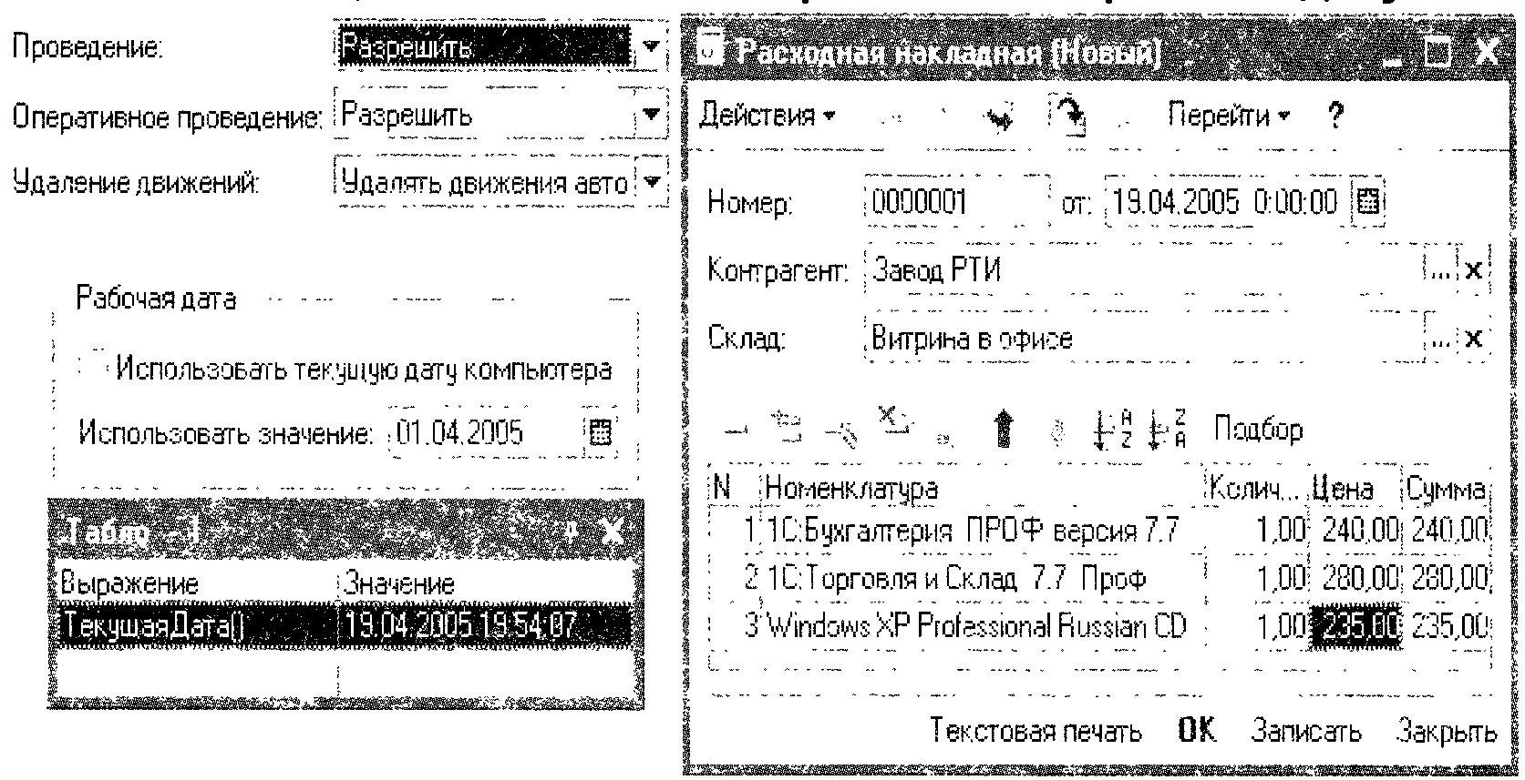
- Система, безусловно, проведет документ в оперативном режиме, т.к. для пего разрешено оперативное проведение, но он не проведен и дата равна текущей дате (с точностью до дня)
- Система откажется проводить документ, т.к. для него разрешено оперативное проведение, а дата больше рабочей даты
- Система задаст вопрос о режиме проведения ("Оперативный", "Неоперативный") и в зависимости от выбора пользователя проведет документ
- Система, безусловно, проведет документ в неоперативном режиме, т.к. для него разрешено оперативное проведение, а дата документа меньше текущей даты (с точностью до секунды)
12.56 Опишите действия системы при попытке провести документ?
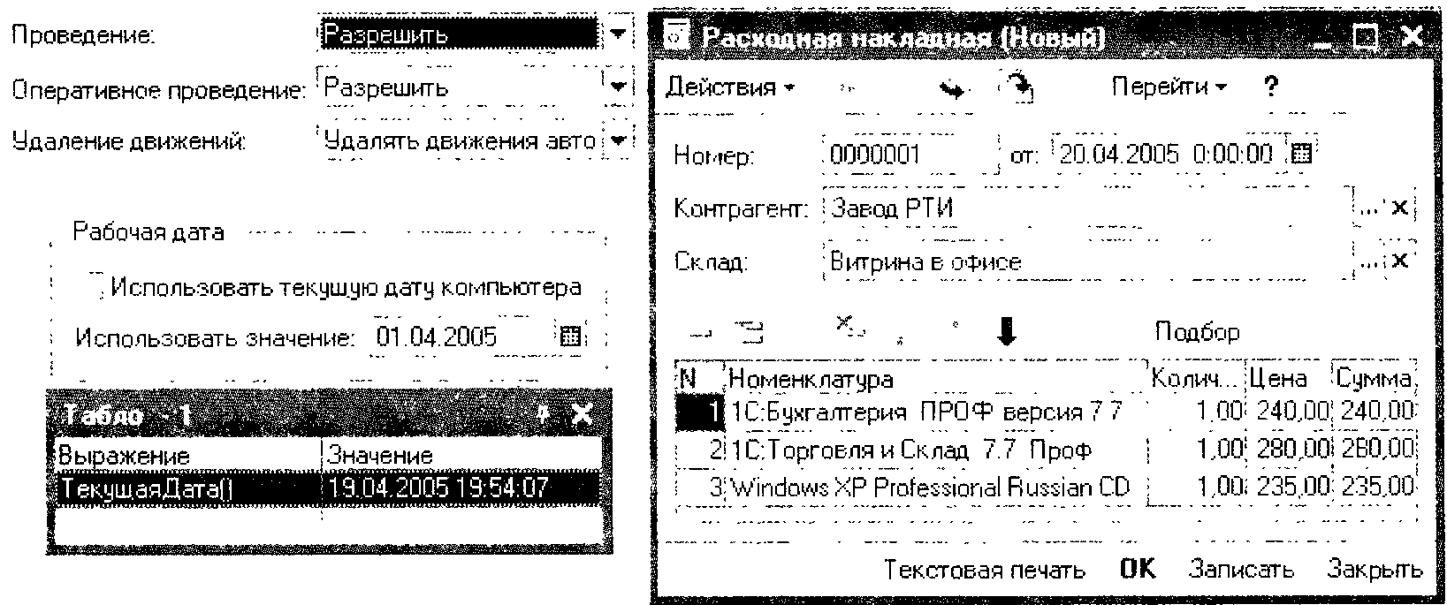
- Система откажется проводить документ, т.к. для него разрешено оперативное проведение, а дата больше текущей даты
- Система только запишет документ на требуемую дату, но не проведет его, т.к. для него разрешено оперативное проведение, а дата больше текущей даты
- Система задаст вопрос о режиме проведения ("Оперативный", "Неоперативный") и в зависимости от выбора пользователя проведет документ
- Система, безусловно, проведет документ в неоперативном режиме, т.к. для него разрешено оперативное проведение, а дата документа больше текущей даты
12.57 Опишите действия системы при попытке провести документ?
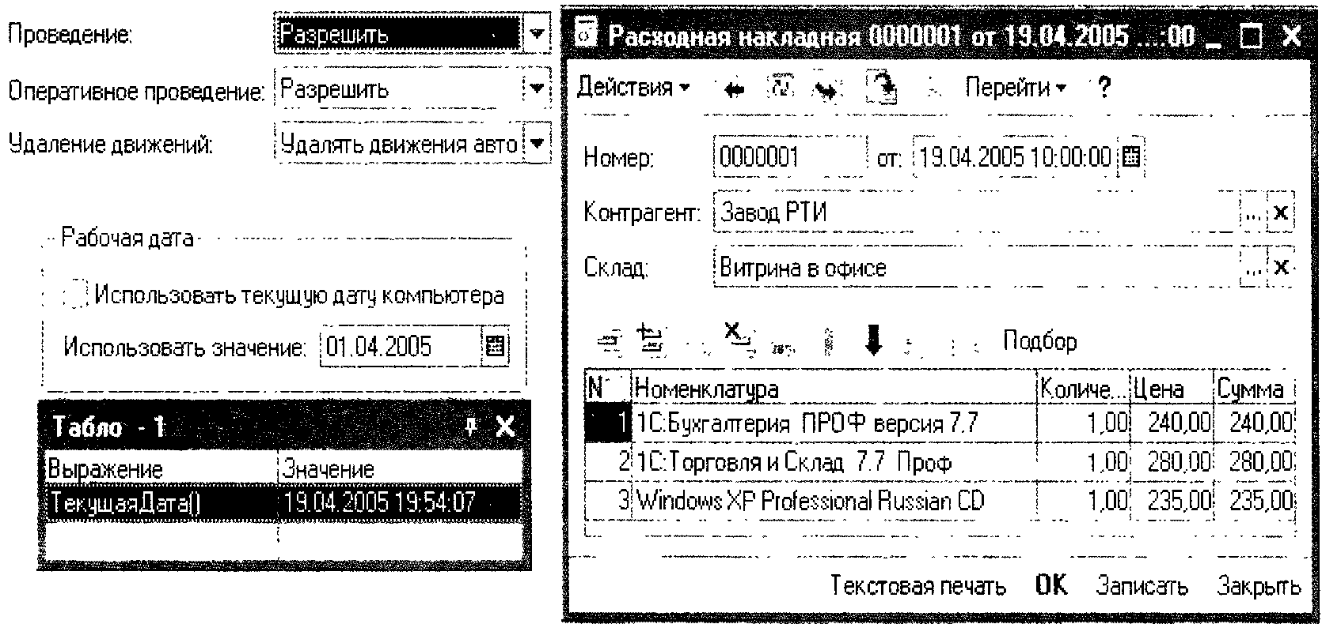
- Система, безусловно, проведет документ в оперативном режиме, т.к. для него разрешено оперативное проведение, но он не проведен и дата равна текущей дате (с точностью до дня)
- Система откажется проводить документ, т.к. для него разрешено оперативное проведение, а дата больше рабочей даты
- Система, безусловно, проведет документ в неоперативном режиме, т.к. для него разрешено оперативное проведение, а дата документа меньше текущей даты (с точностью до секунды)
- Система задаст вопрос о режиме проведения ("Оперативный", "Неоперативный") и в зависимости от выбора пользователя проведет документ
12.58 Опишите действия системы при попытке провести документ?
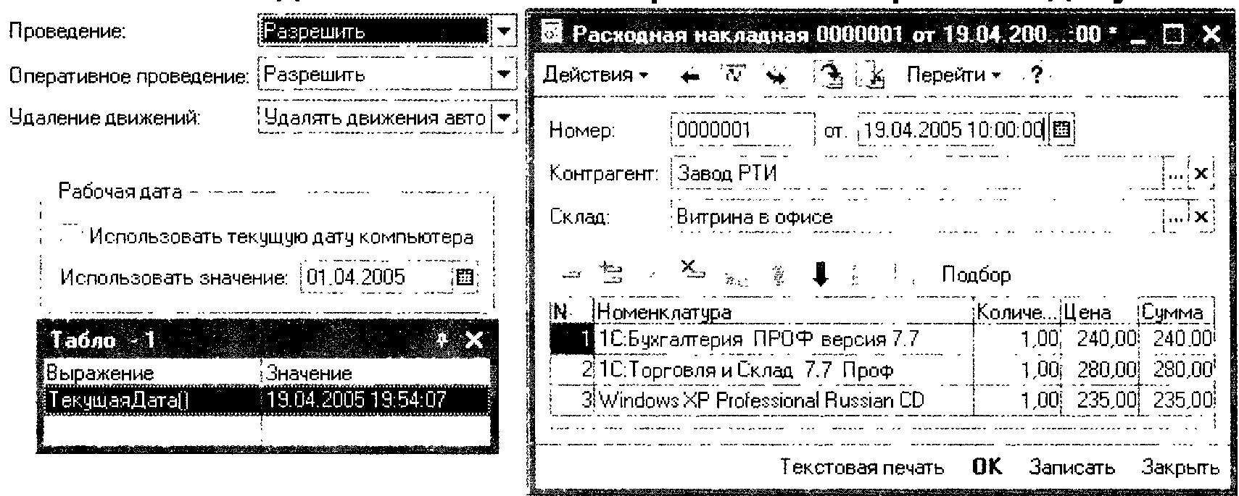
- Т.к. для документа разрешено оперативное проведение, он проведен и дата равна текущей дате (с точностью до дня), то система задаст вопрос о режиме проведения ("Оперативный", "Неоперативный") и в зависимости от выбора пользователя проведет документ
- Система откажется проводить документ, т.к. для пего разрешено оперативное проведение, а дата больше рабочей даты
- Система, безусловно, проведет документ в неоперативном режиме, т.к. для него разрешено оперативное проведение, а дата документа меньше текущей даты (с точностью до секунды)
- Система, безусловно, проведет документ в оперативном режиме, т.к. для него разрешено оперативное проведение, а дата равна текущей дате (с точностью до дня)
12.59 Опишите действия системы при попытке провести документ?
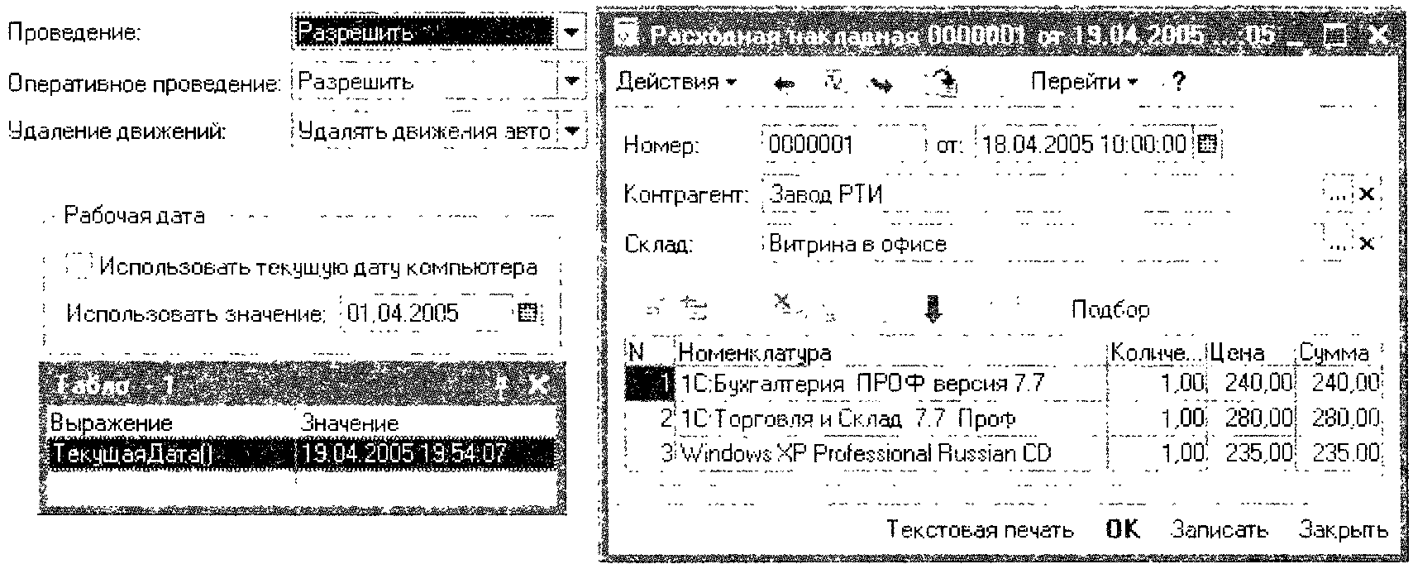
- Система запросит подтверждение проведения документа в неоперативном режиме или отмены действия, т.к. для него разрешено оперативное проведение, он не проведен и дата меньше текущей даты
- Система откажется проводить документ, т.к. для него разрешено оперативное проведение, а дата больше рабочей даты
- Система, безусловно, проведет документ в неоперативном режиме, т.к. для него разрешено оперативное проведение, а дата документа меньше текущей даты
- Система задаст вопрос о режиме проведения ("Оперативный". "Неоперативный") и в зависимости от выбора пользователя проведет документ
- Система откажется проводить документ, т.к. для него разрешено оперативное проведение, а дата меньше текущей даты
12.60 Опишите действия системы при попытке провести документ?
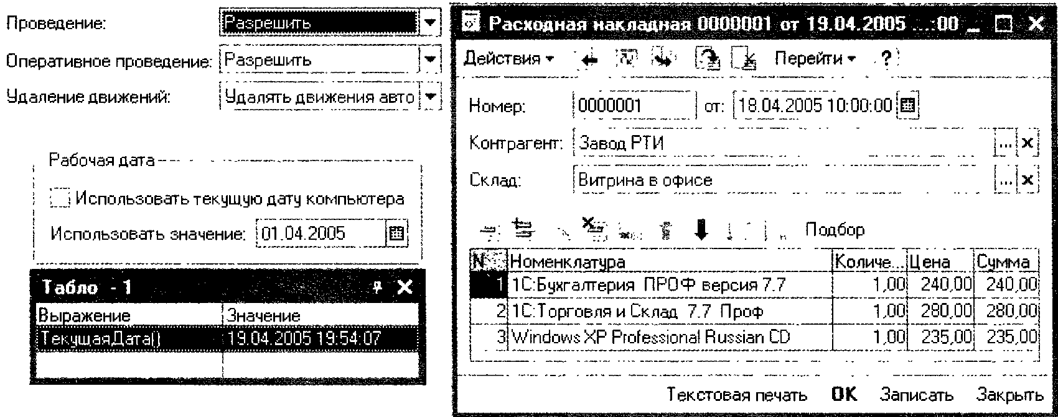
- Система, безусловно, проведет документ в неоперативном режиме, т.к. для него разрешено оперативное проведение, он проведен и дата меньше текущей даты
- Система откажется проводить документ, т.к. для него разрешено оперативное проведение, а дата больше рабочей даты
- Система откажется проводить документ, т.к. для него разрешено оперативное проведение, а дата меньше текущей даты
- Система запросит подтверждение проведения документа в неоперативном режиме или отмены действия, т.к. для него разрешено оперативное проведение, а дата меньше текущей даты
- Система задаст вопрос о режиме проведения ("Оперативный", "Неоперативный") и в зависимости от выбора пользователя проведет документ
12.61 Какие условия предметной области могут повлиять на установку свойства "Оперативное проведение" документа в значение "Разрешить"?
- Когда документ ориентируется на проведение в реальном (настоящем) времени
- Когда проведение документа не зависит от времени его регистрации
- Когда документ ориентируется на проведение прошлым временем ("задним числом")
- Когда документ ориентируется на проведение будущим временем
12.62 В каких режимах может проводиться документ, если свойство "Оперативное проведение" установлено в значение "Запретить"?
- Только в режиме "Неоперативный"
- Только в режиме "Оперативный"
- Как в режиме "Оперативный", так и "Неоперативный"

12.63 В каких режимах может проводиться документ, если свойство "Оперативное проведение" установлено в значение "Разрешить"?
- Как в режиме "Оперативный", так и в режиме "Неоперативный"
- Только режиме "Оперативный"
- Только в режиме "Неоперативный"
12.64 Назовите основное назначение объекта "Последовательность документов"?
- Автоматизация контроля над хронологическим порядком проведения документов тех видов, которые указаны в последовательности
- Чтобы запрещать пользователю непоследовательное проведение документов
- Чтобы запрещать пользователю проведение документов "задним числом"
- Автоматизация разрешения коллизий при одновременной записи в информационную базу нескольких документов, принадлежащих последовательности
- Этот объект позволяет вести список тех документов, которые были проведены "задним числом"
12.65 Какими данными и с какой целью обеспечивает пользователя "Граница последовательности документов"?
- Моментом времени, начиная е которого перепроведение документов последовательности в хронологическом порядке, восстановит правильность (актуальность) учета, контролируемого последовательностью
- Датой, начиная с которой перепроведение всех документов в хронологическом порядке, восстановит правильность (актуальность) учета, контролируемого последовательностью
- Ссылкой на документ последовательности, начиная с которого перепроведение документов последовательности в хронологическом порядке, восстановит правильность (актуальность) учета, контролируемого последовательностью
12.66 Как определить виды документов, которые могут регистрироваться в последовательности документов "СебестоимостьПродаж"?
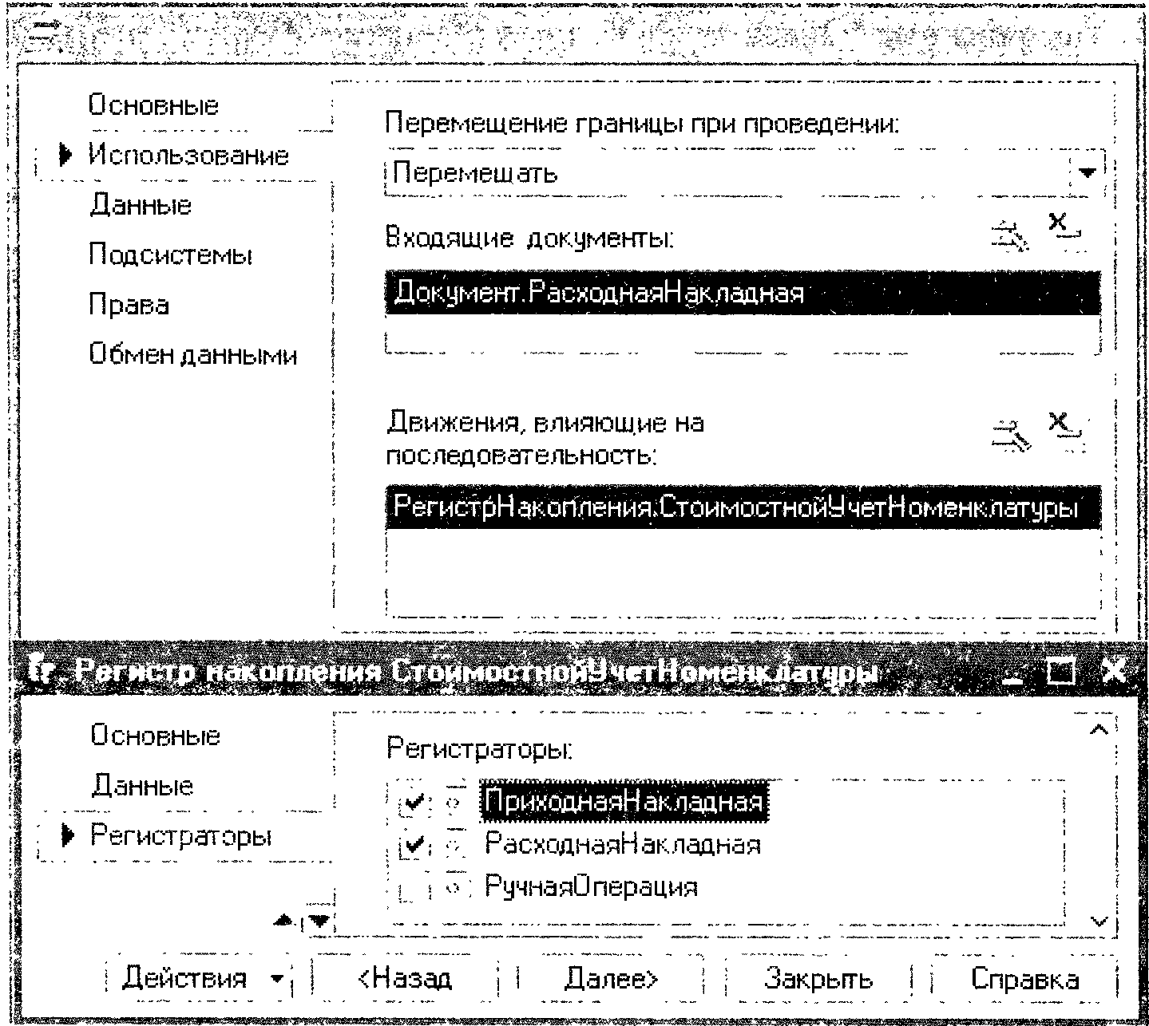
- Только документы, указанные в свойстве "Входящие документы", а именно" Расходная Накладная"
- Документы, указанные как в свойстве "Входящие документы", так и косвенно в свойстве "Движения влияющие на последовательность", т.е. "ПриходиаяНакладная", "РасходнаяНакладная"
- Только документы, указанные косвенно в свойстве "Движения, влияющие па последовательность", т.е. "ПриходпаяНакладная", "РасходнаяНакладная"
- В последовательностях регистрируются документы всех видов, определенных в конфигурации
12.67 Как определить виды документов, которые могут регистрироваться в качестве границы последовательности "СебестоимостьПродаж"?
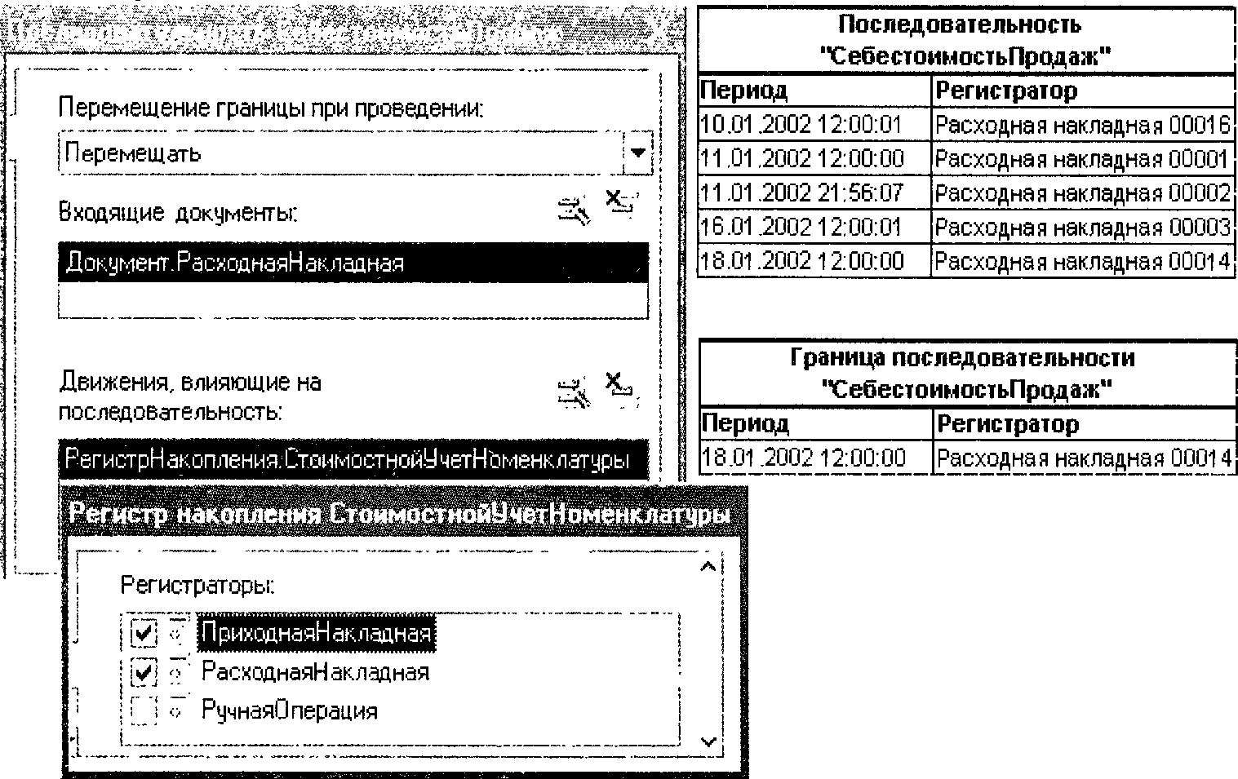
- Только документы, являющиеся регистраторами регистров, указанных в свойстве "Движения, влияющие на последовательность", а именно "ПриходнаяНакладная", "РасходнаяНакладная"
- Только документы, указанные в свойстве "Входящие документы", а именно "РасходнаяНакладная"
- Документы, указанные как в свойстве "Входящие документы", так и косвенно в свойстве "Движения влияющие на последовательность", т.е. "ПриходнаяНакладная", "РасходнаяНакладная"
12.68 Какой из вариантов лучше всего предложить пользователю, чтобы привести учет, контролируемый последовательностью, в актуальное состояние?
- Воспользоваться режимом восстановления последовательности из диалога "Операции" / "Проведение документов..." / "Восстановление последовательностей"
- Перепровести в хронологической последовательности все документы
- Перепровести в хронологической последовательности все документы, принадлежащие последовательности
- Перепровести в хронологической последовательности все документы, принадлежащие последовательности, начиная с границы последовательности. Границу последовательности определить через "Табло" по форму-ле:Поеледовательности.Имя11оследовательности.ПолучитьГраницу().Ссылка
12.69 Каким образом изменится состав списка последовательности "СебестоимостьПродаж" и ее границы при проведении документа "Приходная накладная 00001 от 10.01.2002 12:00:00"? Измерения в последовательности не используются, таблица последовательности приведена полностью
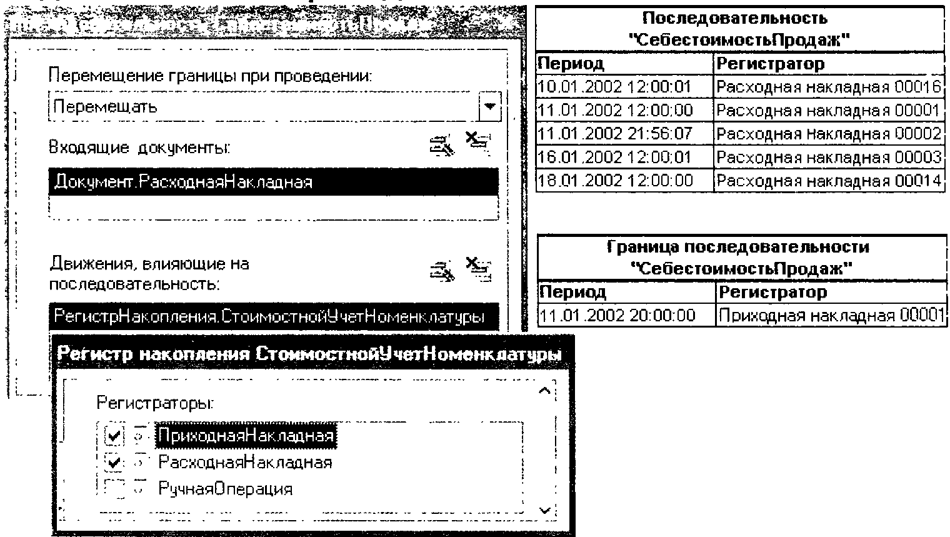
- Состав списка последовательности не изменится, а граница последовательности установится на документ "Приходная накладная 00001 от 10.01.2002 12:00:00"
- Документ зарегистрируется и в списке последовательности, и в качестве границы последовательности
- Документ зарегистрируется в списке последовательности, но не повлияет на границу последовательности
- Не изменятся ни состав списка последовательности, ни граница последовательности
12.70 Каким образом изменится состав списка последовательности"СебестоимостьПродаж" и ее границы при проведении документа "Приходная накладная 00002 от 13.02.2002 12:00:00"? Измерения в последовательности не используются, таблица последовательности приведена полностью
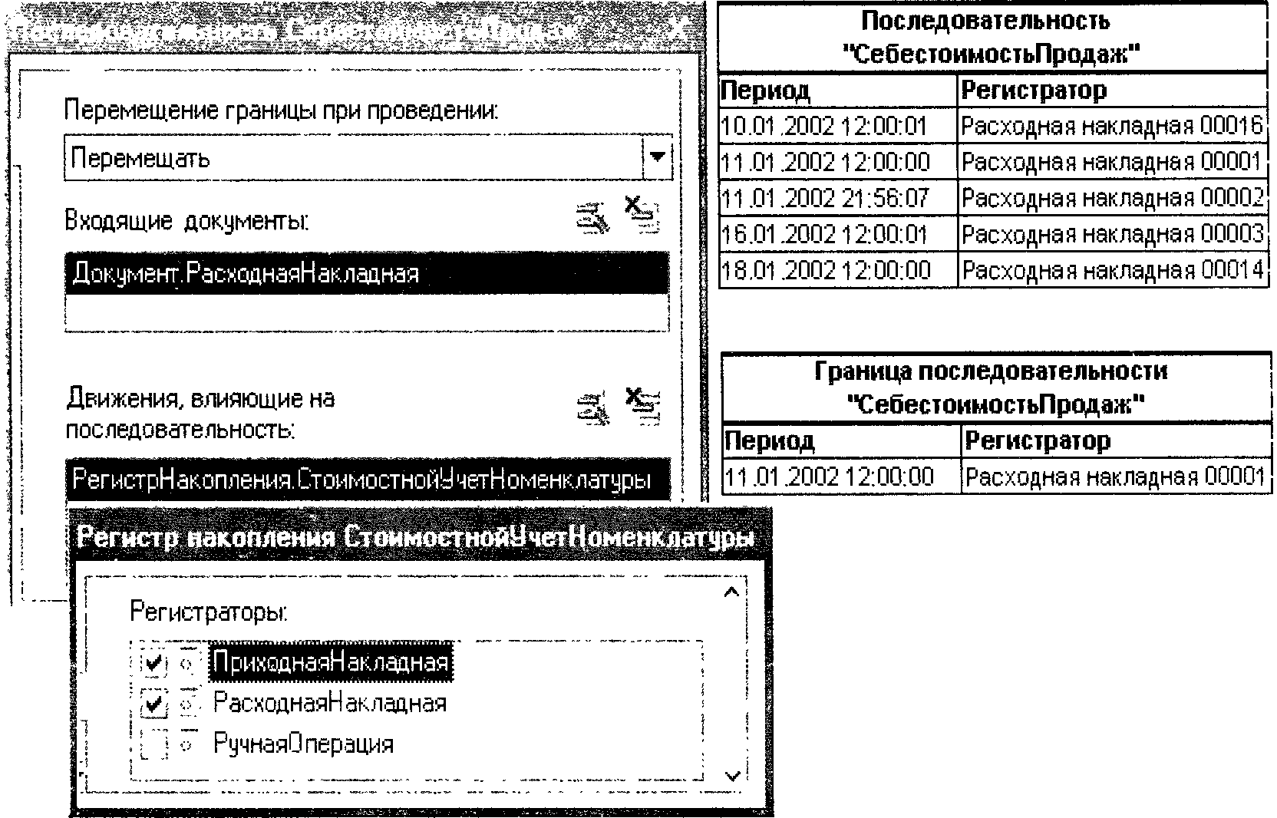
- Ни состав списка последовательности, ни значение границы не изменятся
- Документ зарегистрируется и в списке последовательности, и в качестве границы последовательности
- Документ- зарегистрируется в списке последовательности, но не повлияет на границу последовательности
- Состав списка последовательности не изменится, а граница последовательности установится на документ "Приходная накладная 00002 от 13.02.2002 12:00:00"
12.71 Каким образом изменится состав списка последовательности "СебестоимостьПродаж" и ее границы при проведении документа "Расходная накладная 00015 от 21.01.2002 12:00:00"? Измерения в последовательности не используются, таблица последовательности приведена полностью
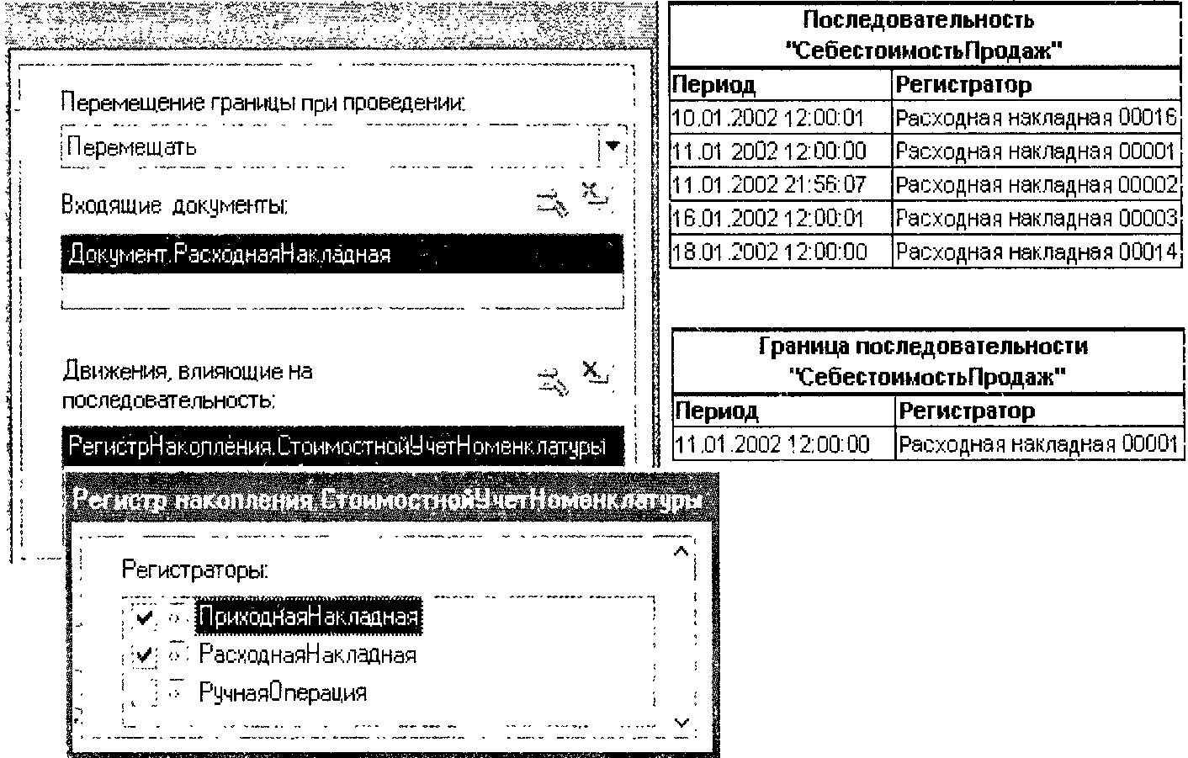
- Документ зарегистрируется и в списке последовательности, и в качестве ее границы
- Ни состав списка последовательности, ни значение границы не изменятся
- Документ зарегистрируется в списке последовательности, но не повлияет на границу последовательности
- Состав списка последовательности не изменится, а граница последовательности установится на документ "Расходная накладная 00015 от 21.01.2002 12:00:00"
12.72 Каким образом изменится состав списка последовательности "СебестоимостьПродаж" и ее границы при проведении документа "Расходная накладная 00001 от 11.01.2002 12:00:00"? Измерения в последовательности не используются, таблица последовательности приведена полностью
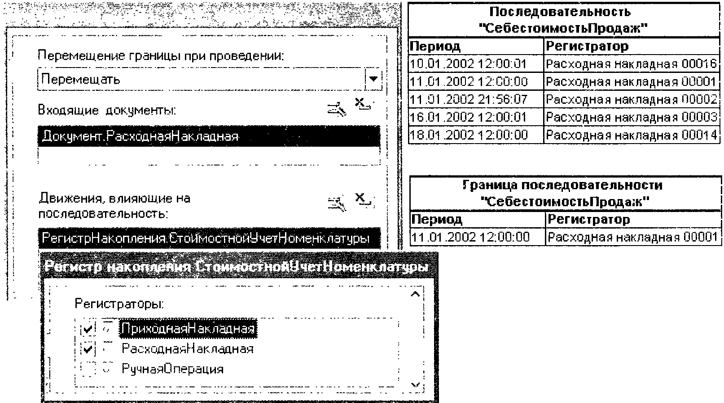
- Состав списка последовательности не изменится, но документ зарегистрируется в качестве границы последовательности
- В списке последовательности появится еще одна запись с регистратором "Расходная накладная 00001 от 11.01.2002 12:00:00", а также документ зарегистрируется в качестве границы последовательности
- Ни состав списка последовательности, пи значение границы не изменятся
- В списке последовательности появится еще одна запись с регистратором "Расходная накладная 00001 от 11.01.2002 12:00:00", но документ не повлияет на границу последовательности
12.73 Каким образом изменится состав списка последовательности "СебестоимостьПродаж" и ее границы при проведении документа "Расходная накладная 00003 от 16.01.2002 12:00:01"? Измерения в последовательности не используются, таблица последовательности приведена полностью
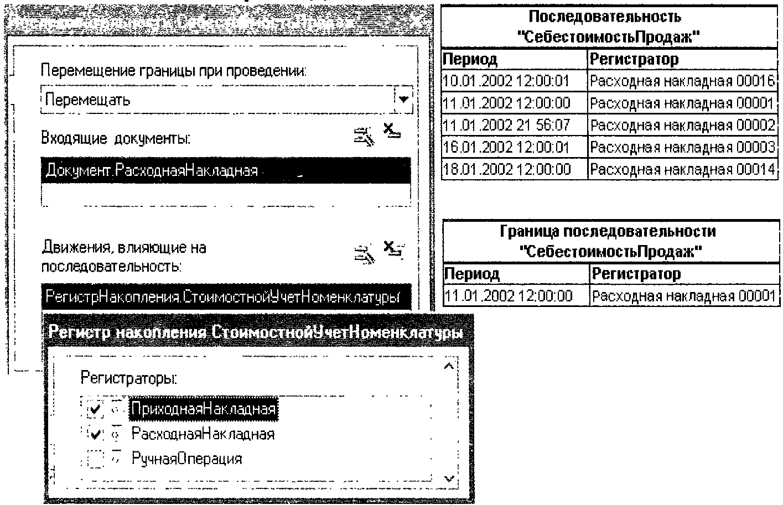
- Ни состав списка последовательности, ни значение 1раницы не изменятся
- Состав списка последовательности не изменится, но документ зарегистрируется в качестве границы последовательности
- В списке последовательности появится еще одна запись с регистратором "Расходная накладная 00003 от 16.01.2002 12:00:01", а также документ зарегистрируется в качестве границы последовательности
- В списке последовательности появится еще одна запись с регистратором "Расходная накладная 00003 от 16.01.2002 12:00:01", но документ не повлияет на границу последовательности
12.74 Какие действия достаточно совершить, чтобы гарантировать правильность расчета себестоимости продаж за январь 2002 г.?
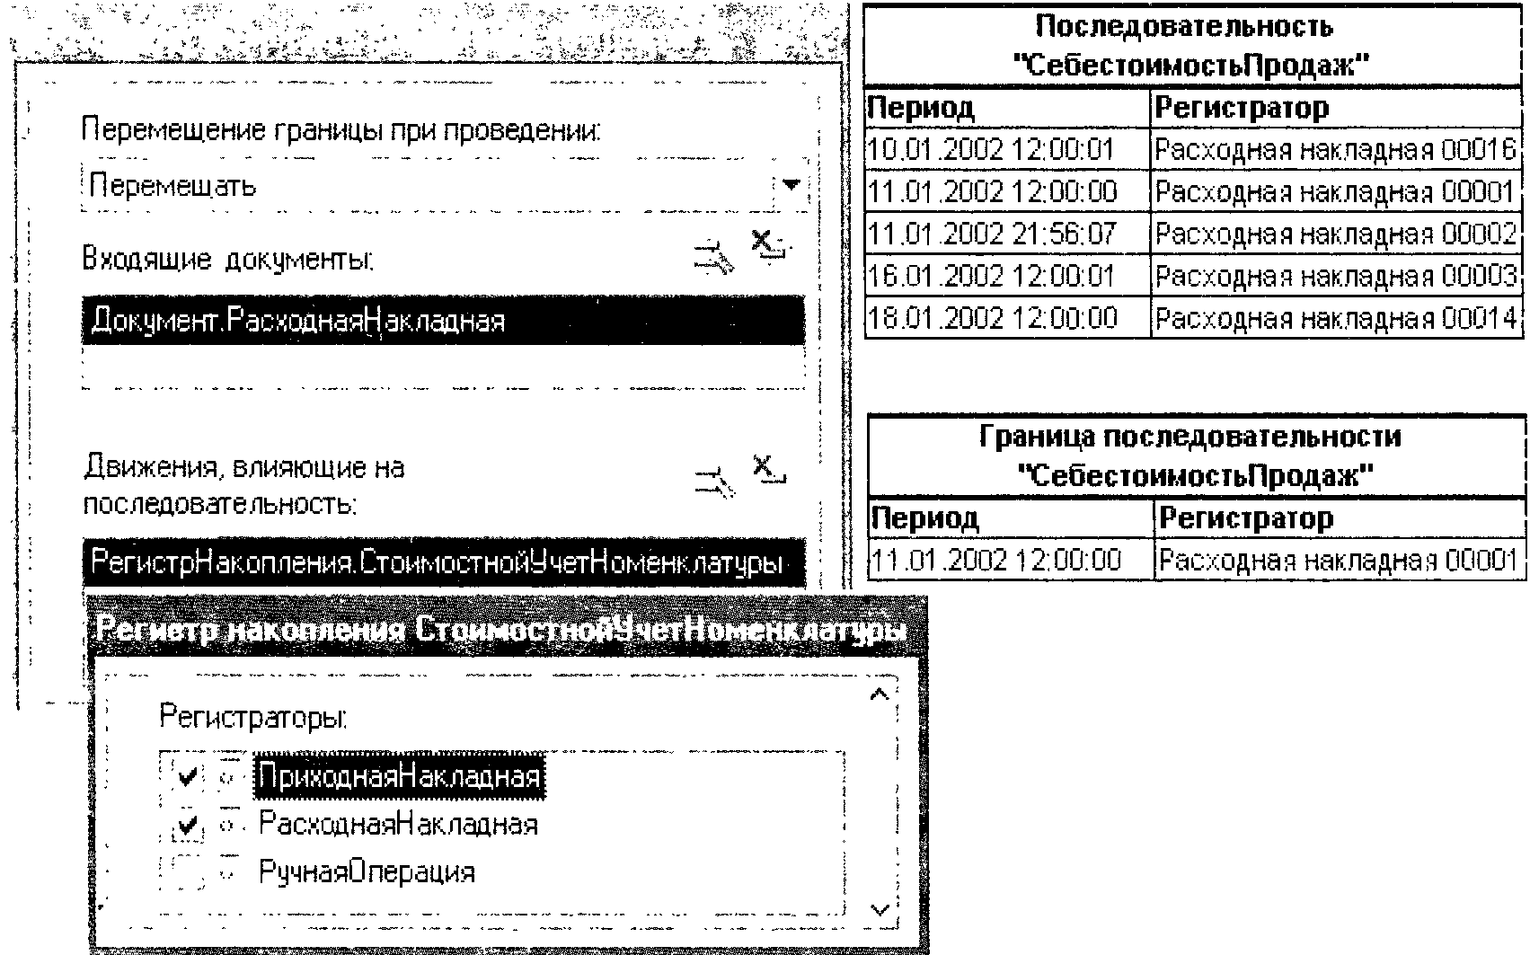
- Перепровести последовательно по хронологии документы "Расходная накладная 00002", затем "Расходная накладная 00003" и "Расходная накладная 00014"
- Перепровести, не обращая внимания на порядок, документы "Расходная накладная 00002", "Расходная накладная 00003", "Расходная накладная 00014"
- Перепровести все документы из списка последовательности в хронологическом порядке
- Перепровести все документы "Приходная накладная" и "Расходная накладная" за январь 2002 г. в хронологическом порядке

13. Объекты и механизмы бухгалтерского учета
13.1 Может ли пользователь в режиме 1С:Предприятие создать новый план счетов?
- Может
- Не может
- Может, только если у него не ограничены соответствующие права
13.2 Какое максимальное количество планов счетов может содержать конфигурация?
- Один
- До пятидесяти
- Неограниченное число
13.3 Какой вид иерархии используется в плане счетов?
- Иерархия элементов
- Иерархия групп и элементов
- План счетов не имеет иерархии
13.4 Какой вид иерархии можно задать для плана счетов?
- Иерархия элементов
- Иерархия групп и элементов
- Изменить вид иерархии для плана счетов нельзя
13.5 Каким образом определяется Родитель счета?
- Родитель счета определяется по коду вышестоящего счета, например, счет О l. I может быть подчинен только счету ОI
- Родитель счета определяется но специальному реквизиту - Порядок
- Родитель счета определяется вне зависимости от кода и порядка счета
13.6 Какой объект конфигурации может использоваться как владелец счета?
- Любой справочник
- Другой план счетов
- План видов характеристик
- У Плана счетов не может быть владельца
13.7 Что может изменить пользователь у предопределенного счета в режиме 1С:Предприятие? Выберите наиболее полный ответ
- Имя, порядок
- Код, наименование
- Имя, порядок, код, наименование
- Имя, порядок, код, наименование, значения реквизитов
- Код, наименование, значения реквизитов
13.8 Что может изменить разработчик у предопределенного счета в режиме Конфигуратора?
- Имя, порядок
- Имя, порядок, код, наименование
- Код, наименование
- Имя, порядок, код, наименование, значение реквизитов
13.9 Может ли маска кода счета иметь следующий вид: ###.##.#.#?
- Может
- Не может, так как порядок счета задается с помощью символа @
- Не может, так как счет может иметь только 3 уровня субсчетов
- Верны ответы 2 и 3
13.10 Что определяет маска кода?
- Шаблон определения кода счета
- Шаблон определения порядка кода
- Структуру иерархии в плане счетов
- Верны варианты I и 2
13.11 Какие символы можно использовать для определения маски кода?
- "!","9","N","h","U","X"
- "@" и "#"
- "^"
- Верны варианты 1 и 2
- Верны все варианты
13.12 Какую символ необходимо использовать в маске кода, если требуется заблокировать интерактивное изменение у кода счета "60.1" значения "60"?
1. "!"
2. "X"
3. "^"
- "X"
- "N"
- "/"
13.13 Чем может определяться представление счета?
- Именем счета
- Кодом счета
- Наименованием счета
- Порядком кода
- Верны варианты 2 и 3
- Верны варианты 2, 3 и 4
13.14 В каких режимах можно изменить родителя предопределенного субсчета?
- Только в режиме Конфигуратора
- Только в режиме 1С:Преднриятие
- И в режиме 1С:Предприятие, и в режиме Конфигуратора
- Родителя предопределенного субсчета изменить нельзя
13.15 На закладке "Данные" одного из Планов счетов добавляем новый признак учета, затем обновляем конфигурацию базы данных. Необходимо ли перепроведение документов или ручного изменения движений для обеспечения возможности обращения к итогам по ранее введенным операциям?
- Необходимо, так как в регистрах бухгалтерии появятся незаполненные сведения, что приведет к ошибкам при формировании отчетов
- Необходимо, но только по регистрам, где используется данный План счетов
- Нет такой необходимости
13.16 Сколько уровней субсчетов можно задать в конфигурации?
- У счета заложено 3 уровня субсчетов, и изменить это нельзя
- Количество уровней субсчетов не ограничено
- Возможности платформы 1C:11реднриятие позволяют использовать до 10 уровней субсчетов
- Возможности платформы 1С:11редприятие позволяют использовать до 5 уровней субсчетов
13.17 Какое количество стандартных табличных частей в плане счетов?
- Количество стандартных табличных частей определяется максимальным количеством субконто
- Максимум одна при заданном (не нулевом) максимальном количестве субконто
- План счетов не имеет стандартных табличных частей
- Одна для определения видов субконто и вторая для хранения признаков учета счета
13.18 Какой тип данных можно задать для кода счета?
- Числовой до 38 знаков
- Строковый до 50 знаков
- Числовой, ограниченный возможностями СУБД
- Строковый, ограниченный возможностями СУБД
- Строковый не ограниченной длины
13.19 Как можно определить новые признаки учета счета?
- В окне редактирования объекта конфигурации плана счетов
- В окне редактирования предопределенного элемента плана счетов кнопкой "Добавить"
- В окне "Дополнительно" на закладке "Признаки учета"
- Верны варианты I и 3
13.20 Для чего предназначен порядок кода?
- Для произвольного упорядочивания счетов
- Для представления кода счета
- Для хранения произвольного кода счета
13.21 Какое количество знаков можно задать для длины порядка при использовании автопорядка?
- От 0 до 38 знаков
- От 0 до 50 знаков
- Верхнее значение ограничено возможностями СУБД, нижнее ограничено 0
- Верхнее значение ограничено возможностями СУБД, нижнее ограничено длиной кода
13.22 Какое количество знаков можно задать для длины порядка при отключенном автопорядке по коду?
- От 0 до 38 знаков
- От 0 до 50 знаков
- Верхнее значение ограничено возможностями СУБД, нижнее ограничено 0
- Верхнее значение ограничено возможностями СУБД, нижнее ограничено длиной кода
13.23 По какому реквизиту осуществляется контроль уникальности в плане счетов?
- По коду
- I Io порядку кода
- По наименованиям
- Верны варианты 1 и 2
- Верны все варианты
13.24 Какие реквизиты у предопределенного счета являются обязательными?
- Имя, Вид
- Код, Наименование
- Забалансовый
- Верны варианты 1 и 2
- Верны варианты 1 и 3
- Верны все варианты
13.25 Каким образом определить единый план счетов для компании с возможностью фильтрации по организациям?
- С помощью реквизита "Основная организация"
- С помощью табличной части "Используется в организациях"
- С помощью признака учета счета "Организация счета"
- Только с помощью создания для каждой организации нового плана счетов
13.26 Какое количество признаков учета позволяет создавать Конфигуратор?
- Неограниченное
- Ограничивается здравым смыслом
- До трех
- Ограничивается количеством субконто
13.27 Признак учета счета ограничивает?
- Ввод данных в регистре бухгалтерии по выбранному счету
- Получение развернутой информации но счету
- Редактирование счета в режиме 1С:Предприятие
13.28 Для хранения информации о возможной дополнительной аналитике по счетам бухгалтерского учета (субконто) в конфигурации используются:
- Перечисления
- Справочники
- Документы
- Планы видов характеристик
- Регистры сведений
13.29 Выберите верное утверждение
- План видов характеристик содержит виды субконто только одного плана счетов
- План видов характеристик может содержать виды субконто для нескольких планов счетов
- Для любого плана счетов можно использовать виды субконто из нескольких различных планов видов характеристик
- План видов характеристик и план счетов никак не связаны между собой
13.30 Где задается ограничение по количеству субконто?
- В плане счетов
- В регистре бухгалтерии
- В плане видов характеристик
13.31 Какое максимальное количество субконто поддерживается платформой?
- Зависит от конфигурации
- Неограниченно
- До 50
- До 100 при использовании корреспонденции и до 50 без корреспонденции
13.32 Где можно определять новые виды субконто, если для хранения их значений требуется справочник?
- Только в конфигураторе при наличии необходимого справочника
- Только в конфигураторе с использованием справочника, подчиненного плану видов характеристик, используемого для хранения видов субконто
- В Конфигураторе и 1С:Предириятие с использованием справочника, подчиненного плану видов характеристик, используемого для хранения видов субконто
13.33 Почему в плане счетов может быть недоступно изменение максимального количества субконто?
- Не выбран план видов характеристик
- План видов характеристик не подчинен плану счетов
- В регистре бухгалтерии не указан план счетов
- Не указано использование корреспонденции
13.34 Где определяются варианты признаков учета субконто?
- В плане видов характеристик
- В плане счетов
- В регистре бухгалтерии
13.35 Какой тип данных может использоваться для определения признака учета субконто?
- Только "Булево"
- Только "Число"
- "Булево" и "Число"
13.36 Сколько в платформе предопределенных признаков учета субконто?
- В платформе нет предопределенных признаков учета, они задаются только в процессе разработки конфигурации
- Всегда существует один предопределенный признак учета "Только обороты"
- Наличие предопределенного признака учета зависит от корреспонденции
- Наличие предопределенного признака учета зависит от использования признаков учета счета
13.37 Почему в карточке счета в табличной части система может не отображать новый признак учета субконто в конфигураторе?
- Не сохранили конфигурацию
- Не обновили конфигурацию базы данных
- Не выбрали максимальное количество субконто
- Не выбрали виды субконто
- Верны варианты I и 2
13.38 Как задаются предопределенные субконто?
- В плане видов характеристик в конфигураторе и 1С:Предприятии
- В плане видов характеристик только в конфигураторе
- В табличной части плана счетов "Виды субконто"
13.39 Почему может быть не активна кнопка "Добавить" для табличной части "Виды субконто" в конфигураторе?
- Не указано количество видов субконто
- Количество записей табличной части достигло максимального значения
- Элемент плана счетов является предопределенным
- Верны варианты 1 и 2
- Верны все варианты
13.40 Какое значение дополнительного признака учета устанавливается при добавлении нового субконто в табличную часть "Виды субконто" в Конфигураторе
- Всегда "Ложь"
- Всегда "Истина"
- Зависит от настройки автозаполнения при определении признака учета
13.41 Какое значение дополнительного признака учета устанавливается при добавлении нового субконто в табличную часть "Виды субконто" в 1С:Предприятие
- Всегда "Ложь
- Всегда "Истина"
- Зависит от настройки автозаполнения при определении признака учета
13.42 Какое ограничение существует на изменение состава табличной части "Виды субконто" в 1С:Предприятие
- Недопустимо изменение строк с предопределенными видами субконто
- Недопустимо изменение табличной части для предопределенного счета
- Недопустимо только изменение предопределенных строк табличной части
13.43 Какие регистры необходимо использовать для хранения данных бухгалтерского и налогового учета?
- Регистры бухгалтерии
- Для бухгалтерских - регистры бухгалтерии, для налоговых - регистры накопления
- Для бухгалтерских - регистры бухгалтерии, для налоговых - регистры расчета
13.44 Какую информацию можно получить из любого регистра бухгалтерии?
- Только остатки
- Остатки и обороты
- Только обороты
13.45 Какую периодичность хранения итоговых данных можно задать для регистров бухгалтерии?
- Произвольную
- Только "Месяц", периодичность предопределена платформой
- Можно определить из списка предлагаемых вариантов
13.46 С какой периодичностью можно получать итоговые данных для регистров бухгалтерии?
- Произвольную
- Только "Месяц", периодичность предопределена платформой
- Можно определить из списка предлагаемых вариантов
13.47 Запись регистра бухгалтерии с поддержкой корреспонденции по сути ближе всего к...
- хозяйственной операции
- проводке
- журналу
- нет верного ответа, поскольку одна запись отражает лишь часть проводки
13.48 Запись регистра бухгалтерии без поддержки корреспонденции по сути ближе всего к...
- хозяйственной операции
- проводке
- журналу
- нет верного ответа, поскольку одна запись отражает лишь часть проводки
13.49 Когда возможно использование корреспонденции?
- Если в плане счетов включен признак учета "Корреспонденция"
- Если для регистра бухгалтерии выбран план счетов
- Если для регистра бухгалтерии включено использование корреспонденции, и наличие плана счетов не важно
- Если одновременно выбран план счетов и у регистра бухгалтерии включено использование корреспонденции
13.50 Сколько регистров бухгалтерского учета достаточно создать для реализации в прикладном решении многофирменного бухгалтерского учета?
- Для каждой организации отдельный регистр бухгалтерии
- Для всех организаций один регистр бухгалтерии с измерением "Организация"
- Для всех организаций один регистр бухгалтерии с реквизитом "Организация"
- Для всех организаций один регистр бухгалтерии с ресурсом "Организация"
13.51 Какой вывод можно сделать по наличию у регистра бухгалтерии стандартного реквизита "ВидДвижения"?
- Регистр бухгалтерии не использует корреспонденцию
- Для регистра бухгалтерии задан вид регистра - Остатки
- Для регистра бухгалтерии задан Регистратор, тип которого сохраняется в данном реквизите
- Данный реквизит используется для определения вида хозяйственной операции в бухгалтерском учете
13.52 Какой вывод можно сделать по наличию у регистра бухгалтерии стандартного реквизита "Счет"?
- Если данный реквизит активен, то установлена связь регистра бухгалтерии с планом счетов
- Если есть реквизит "Счет", то корреспонденция не используется. Если есть два стандартных реквизита "СчетДт" и "СчетКт", то используется корреспонденция
- Если отсутствует стандартный реквизит "Счет", то регистр бухгалтерии не связан с планом счетов
- Верны варианты 1 и 2
13.53 Почему в списке стандартных реквизитов регистра бухгалтерии может отсутствовать реквизит "ВидСубконто1" и "Субкон-то1"?
- Не выбран план счетов
- У плана счетов нет субконто
- У плана счетов не указано максимальное количество субконто
- Верны варианты 2 и 3
- Верны варианты 1 и 2
- Верны все варианты
13.54 Какие из нижеприведенных основных свойств существуют у измерений регистра бухгалтерии?
- Запрет незаполненных значений
- Использование в итогах
- Основной отбор
- Верны варианты 1 и 2
- Верны все варианты
13.55 Какие из нижеприведенных свойств могут существовать у измерений регистра бухгалтерии?
- Балансовый
- Признак учета
- Базовое измерение
- Верны варианты 1 и 2
- Верны все варианты
13.56 Какие из нижеприведенных свойств могут существовать у ресурсов регистра бухгалтерии?
- Балансовый
- Признак учета
- Признак учета субконто
- Верны варианты I и 2
- Верны все варианты
13.57 Что обязательно надо определить в структуре регистра бухгалтерии для возможности обновления конфигурации базы данных?
- Регистратор
- Ресурс
- Измерение
- Связь с планом счетов
- Верны варианты I и 2
- Верны варианты 1,2 и 4
13.58 Что обязательно надо определить в структуре регистра бухгалтерии для сохранения конфигурации?
- Регистратор
- Ресурс
- Измерение
- Верны варианты 1 и 2
- Не обязательных требований
13.59 Выберете правильное утверждение по отношения к балансовым измерениям регистра бухгалтерии?
- По каждому значению балансового измерения будет вестись отдельный баланс
- Значение балансового измерения вводится в запись один раз
- Верны ответы I и 2
13.60 Чем отличаются небалансовые ресурсы регистра бухгалтерии с поддержкой корреспонденции от балансовых?
- Небалансовые ресурсы не входят в ежеквартальный баланс, сдаваемый в государственные органы
- По небалансовым ресурсам не поддерживается равенство сумм по дебету и кредиту по регистру для балансовых счетов
- По небалансовым ресурсам нельзя получать текущие остатки (сальдо)
- Верны ответы 2 и 3
13.61 Существуют ли ограничения по количеству записей в наборе регистра бухгалтерии?
- Ограничений не существует
- Ограничения только в учебной версии платформы
- Максимальное число записей в наборе 999 999 999
13.62 Каково соотношение плана счетов и регистра бухгалтерии?
- Один план счетов соответствует одному регистру бухгалтерии
- Несколько регистров бухгалтерии могут быть привязаны к одному плану счетов
- Несколько планов счетов могут быть привязаны к одному регистру бухгалтерии
- Регистр бухгалтерии может быть привязан к нескольким планам счетов, а план счетов - к нескольким регистрам бухгалтерии

14. Механизмы сложных периодических расчетов
14.1 Планы видов расчета предназначены...
- для описания множеств возможных видов расчета
- для накопления информации о периодических расчетах
- для хранения информации о перерасчетах
- верно все вышеперечисленное
- верны утверждения I и 3
14.2 Виды расчета - это...
- объекты базы данных
- объекты конфигурации
- объекты встроенного языка
14.3 Свойство "использует период действия" в плане видов расчета устанавливается, если...
- предполагается, что все виды расчета в плане будут обладать протяженностью во времени
- предполагается, что хотя бы один вид расчета в плане будет обладать протяженностью во времени
- предполагается, что в регистре расчета, связанном е данным планом видов расчета, все записи будут обладать протяженностью во времени
- Верно утверждение 2 и 3
14.4 Зависимость от базы как Зависимость по периоду действия в плане видов расчета устанавливается, если...
- предполагается, что хотя бы один вид расчета в плане будет обладать протяженностью во времени
- предполагается, что в дальнейшем при определении расчетной базы для записи регистра расчета будут учитываться только те записи, у которых фактический период действия попадает в базовый период
- предполагается, что все виды расчета в плане будут обладать протяженностью во времени
14.5 Зависимость от базы как Зависимость по периоду регистрации в плане видов расчета устанавливается, если...
- предполагается, что в дальнейшем при определении расчетной базы для записи регистра расчета будут учитываться только те записи, у которых Период регистрации попадает в базовый период
- предполагается, что ни один вид расчета в плане не будет обладать свойством действовать какой-то период времени
- предполагается, что в регистре расчета, связанном с данным планом видов расчета, все виды расчета не будут обладать свойством действовать какой-то период времени
14.6 Базовые планы видов расчета - это...
- планы видов расчета, с которыми связаны регистры расчета
- те планы видов расчета, из которых будут браться виды расчета для вычисления расчетной базы
- те планы видов расчета, у которых свойство "зависимость от базы" установлено в значение, отличное от "не зависит"
14.7 Отсутствие предопределенной табличной части "Базовые виды расчета" у видов расчета Плана видов расчета можно объяснить тем, что...
- в конфигурации задано несколько Планов видов расчета и в качестве базовых можно указать виды расчета из других планов видов расчета
- в регистре расчета не установлен признак "базовый период"
- зависимость от базы в плане видов расчета не определена
- верны I и 3 ответы
14.8 Вытесняющие виды расчета - это такие виды расчета...
- записи которых в регистрах расчета должны вытеснять записи данного вида расчета по периоду действия
- которые взаимно исключают друг друга по фактическому периоду действия и система должна гарантировать, что ввод одного вида расчета приведет к исключению другого вида расчета
- которые исключают друг друга по периоду регистрации
14.9 Вытесняться могут виды расчета, которые...
- принадлежат нескольким планам видов расчета
- принадлежат одному плану видов расчета
- оба утверждения верны
14.10 Понятие вытесняющие виды расчетов теряет смысл, если...
- период действия в плане видов расчета не используется
- фактический период действия в плане видов расчета не используется
- период регистрации и период действия в плане видов расчета ire используется
- базовый период в плане видов расчета не используется
14.11 Ведущие виды расчета - это...
- виды расчета, при вводе (или изменении) которых результат текущего вида расчета должен быть пересчитан
- которые взаимно исключают друг друга по периоду действия и система должна гарантировать, что ввод одного из них приведет к исключению другого
- виды расчета, при удалении которых запись с текущим видом расчета будет автоматически удалена
14.12 В качестве ведущих можно указать...
- виды расчета из нескольких планов видов расчета
- виды расчета из одного плана видов расчета
- оба утверждения верны
14.13 Для определения вида расчета как предопределенного...
- можно напрямую записать в свойство "Предопределенный" значение "Истина"
- можно воспользоваться соответствующим методом объекта
- любым из перечисленных способов
- пет правильного ответа
14.14 Для обращения к предопределенному виду расчета необходимо...
- Найти его по неизменяемому коду: ПланыВидовРаечета.<Имя плана видов расчета>.НайтиПоКоду(Код)
- Найти его по неизменяемому наименованию: ПланыВидовРасчета.<Имя плана видов расчета>.НайтиПоНаименованию(Наименование)
- Найти его по заданному в конфигураторе имени: ПланыВидовРасчета.<Имя плана видов расчета>.<Имя предопределенного объекта>
- Программно найти предопределенный элемент нельзя, пользователь просто его не может удалить и пометить на удаление
14.15 У предопределенного вида расчета пользователь не может...
- изменить код
- изменить наименование
- изменить наименование и код
- изменить свойство "период действия является базовым периодом"
- нет правильного ответа
14.16 Новые виды расчета...
- можно создавать только в режиме "1С:11редприятие"
- можно создавать только в режиме "Конфигуратор"
- можно создавать в режиме " 1С:11редприятие" и в режиме "Конфигуратор"
14.17 Ресурс у регистра расчета может иметь тип...
- любой (как у реквизита)
- только ссылочный
- только логический и числовой
- только числовой
14.18 В качестве регистратора у регистра расчета может выступать...
1. справочник
- план видов расчета
- документ
- любой объект
- только план видов расчета или документ
14.19 При записи в регистр расчета период регистрации...
- может устанавливаться произвольно
- жестко привязан к дате документа
- в случае если документ проводится оперативно, период регистрации жестко привязывается к дате документа
14.20 Регистр расчета может заполняться...
- только вручную
- только при обработке проведения документов
- программно из любого модуля конфигурации, но с обязательным указанием регистратора
- в зависимости от состава определенных форм
14.21 Регистры расчета служат...
- для накопления информации о периодических расчетах
- для описания множеств однотипных видов расчета
- для хранения сведений о перерасчетах
14.22 Свойства записи регистра расчета БазовыйПериодНачало, БазовыйПериодОкончание доступны только в том случае, когда...
- установлен флажок "базовый период" в свойствах регистра расчета
- признак "зависимость от базы" в свойствах плана видов расчета, с которым связан регистр расчета, установлен в положение, отличное от "не зависит"
- признак "зависимость от базы" в свойствах плана видов расчета, с которым связан регистр расчета, установлен в положение, отличное от "не зависит" и установлен флажок "период действия" в свойствах регистра расчета
14.23 Свойство записи регистра расчета ПериодРегистрации - это...
- период, который принимает дискретные значения в зависимости от периодичности регистра расчета
- дата, которая принимает дискретные значения в зависимости от периодичности регистра расчета
- нет правильных ответов
14.24 Период регистрации регистра расчета определяется...
- автоматически в момент ввода информации в регистр из документа-регистратора
- программно в момент ввода информации в регистр из документа-регистратора
- вручную после ввода записи в регистр расчета
14.25 Значение свойства ПериодДействия...
- всегда совпадает со значением свойства ПериодДействияКонец
- всегда совпадает со значением свойства ПериодДействияНачало
- всегда приводится к началу периода, соответствующего значению свойства ПериодДейетвияНачало, и может не совпадать со значением свойства ПериодДействияНачало
14.26 Период действия записи (задаваемый датой начала и датой окончания)...
- может не совпадать с фактическим периодом действия
- всегда совпадает с фактическим периодом действия
- никогда не совпадает с фактическим периодом действия
14.27 Базовый период - это...
- понятие, определяемое свойствами Базовый! 1сриодНачало и Базовый ПериодКонеп, в котором лежат записи регистра расчета, входящие в состав расчетной базы текущей записи регистра расчета. Базовый период всегда приводится к началу периода и является датой, которая может не совпадать со значением свойства БазовыйПериодНачало
- интервал дат, определяемый свойствами БазовыйПериодНачало и БазовыйПериодКонец, в котором лежат записи регистра расчета, входящие в состав расчетной базы текущей записи регистра расчета
- период, который принимает дискретные значения в зависимости от периодичности регистра расчета
14.28 Базовый период...
- всегда кратен периоду регистра расчета
- может быть не кратен периоду регистра расчета
- всегда лежит в одном периоде регистра расчета
14.29 Для того, чтобы записи регистра расчета попадали в базовый период по периоду регистрации...
- в плане видов расчета, связанном с регистром расчета, должен быть установлен признак зависимости от базы "Зависит по периоду регистрации"
- в плане видов расчета, связанном с регистром расчета, может быть установлен любой признак зависимости от базы, записи регистра расчета всегда будут попадать в базовый период по периоду регистрации
- в регистре расчета должен быть установлен признак "Период регистрации"
14.30 Для определения свойства "график" регистра расчета используется...
- объект конфигурации "календарь"
- непериодический регистр сведений
- подчиненный справочник
14.31 Если установлена зависимость базы по периоду действия, то...
- может произойти частичное попадание записей регистра расчета в базовый период
- "частичных" результатов не будет: или запись будет целиком учтена, или целиком не учтена
- может произойти частичное попадание записей регистра расчета в базовый период, причем база будет рассчитана пропорционально тому, какую часть от фактического периода влияющей записи составляет перекрывающийся, с указанным базовым периодом, участок. При этом будут использованы данные графика, связанного с этой записью
- верны I и 3 утверждения
14.32 Регистр сведений, указанный в качестве графика регистра расчета...
- может содержать данные о двух графиках
- может содержать данные только об одном графике
- может содержать данные о неограниченном количестве графиков
14.33 В качестве базовых регистров (из ресурсов которых рассчитывается база)...
- могут выступать несколько регистров расчета
- может выступать только один регистр расчета
- могут выступать регистры расчета, которые связаны с планами видов расчета, являющимися базовыми для плана видов расчета, с которым связан рассматриваемый регистр расчета
- верны утверждения I, 3
14.34 Для определения количества отработанных сотрудником дней, необходимо в методе ПолучитьДанныеГрафика в качестве значения параметра <Вид периода> указать...
- базовый период записи
- фактический период действия записи
- период регистрации записи
- период действия записи
14.35 Если одним документом рассчитываются зависимые по базе записи (например, Оклад и ПремияПроцентом, в состав базы которой попадает оклад), то...
- прежде, чем рассчитать зависимую от базы запись, нужно рассчитать запись, попадающую в эту базу и записать результат в регистр расчета. Таким образом, в общем случае в процессе проведения документа будет произведено две процедуры записи в регистр расчета
- последовательность расчета таких записей может быть произвольной, поскольку система автоматически определит последовательность расчета в зависимости от уровня приоритета видов расчета. В процессе проведения документа будет произведена одна процедура записи в регистр расчета
- прежде, чем рассчитать зависимую от базы запись, нужно рассчитать запись, попадающую в эту базу. В процессе проведения документа будет произведена одна процедура записи в регистр расчета
14.36 Механизм вытеснения проявляется...
- в изменении таблицы регистра расчета
- в изменении состава записей таблицы Фактического периода действия
- в том, что при вводе движений одними документами производится необратимое искажение движений других документов
- все утверждения верны
14.37 Фактический период действия - это...
- период, который сложился за счет правил вытеснения видов расчета, определяемых списками вытесняющих видов расчета плана видов расчета данного регистра расчета
- то же самое, что и период действия
- период, который сложился за счет правил вытеснения видов расчета, определяемых списками ведущих видов расчета плана видов расчета данного регистра расчета
14.38 Если задать в плане видов расчета, что "Отпуск" вытесняет "Оклад", и, в тоже время, что "Оклад" вытесняет "Отпуск", и попытаться сохранить изменения, то...
- система выдаст предупреждение и Fie станет сохранять изменения
- возникнет ошибка системы
- все сохранится
14.39 Метод ПолучитьДополнение() набора записей регистра расчета используется...
- если текущим периодом нужно ввести запись, чтобы она "вытеснила" запись прошлого периода
- для получения дополнения к текущему набору записей в виде таблицы значений со структурой, повторяющей структуру набора записей
- вес утверждения верны
14.40 При использовании метода ПолучитьДополнение() набора записей регистра расчета..
- ввод сторно-записей выполняется программно
- ввод сторно-записей производится системой автоматически
- нет правильных ответов
14.41 Данные о перерасчетах...
- не являются записями регистра расчета
- являются записями регистра расчета
- являются записями регистра перерасчета
- являются записями таблицы фактического периода действия
14.42 В окне свойств измерений "Перерасчета" на закладке "Связь" в свойстве "Измерение регистра" указывается...
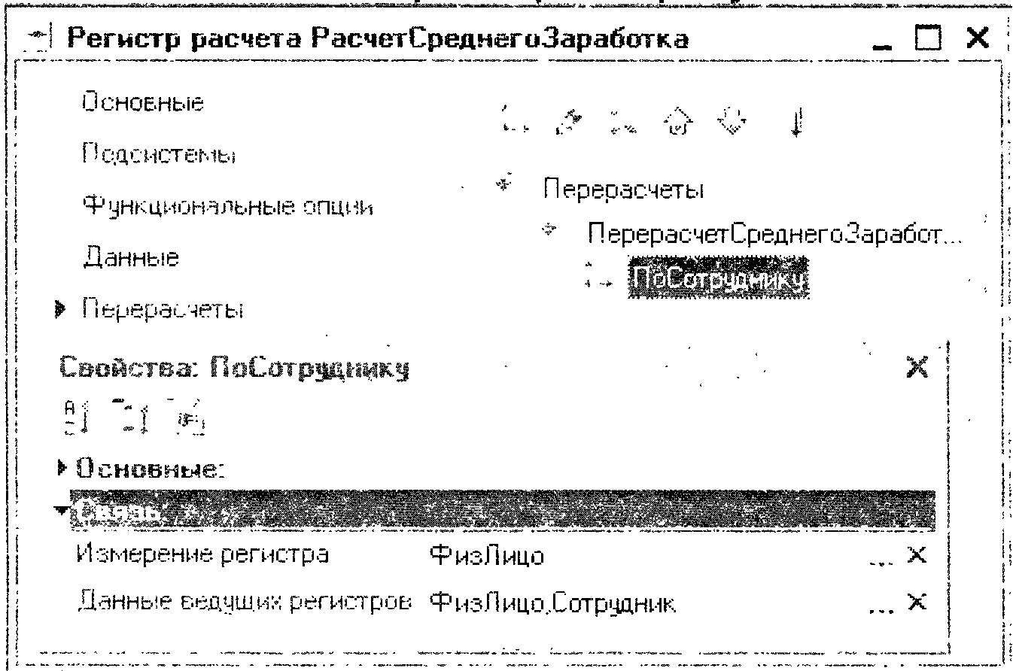
- измерение базового регистра, при изменении данных которого следует пересчитать текущую запись регистра
- измерение текущего регистра, которое следует пересчитать при изменении данных базовых регистров
- измерения базовых регистров, при изменении данных которых следует пересчитать текущую запись регистра
14.43 Таблица "Перерасчета" заполняется строками, каждая из которых представляет собой...
- набор сведений о виде расчета и документе-регистраторе записи регистра расчета, которую нужно пересчитать. Также в таблице будут присутствовать измерения перерасчета
- набор сведений о виде расчета и документе-регистраторе записи регистра расчета, которую нужно пересчитать
- набор сведений о виде расчета, номере строки документа-регистратора и самом регистраторе записи регистра расчета, которую нужно пересчитать. Также в таблице будут присутствовать измерения перерасчета
- нет правильных ответов
14.44 Выберите правильный ответ:
- В процессе работы с перерасчетами разработчик может "не обращать внимания" на сведения, которые предоставляет система в таблице перерасчета, то есть отказаться от пересмотра результатов расчета
- Принцип работы перерасчетов в системе "1С:Предприятие 8" является ''уведомительным"
- Разработчик конфигурации не может управлять процессом перерасчета записей регистра расчетов, система все делает автоматически
- Верно 1 и 2 утверждение
14.45 Выберите правильный ответ:
- Регистр расчета может быть связан с несколькими планами видов расчета
- Регистр расчета может быть связан только с одним планом видов расчета
- Регистр расчета может быть связан только с тремя планами видов расчета
14.46 Для одного регистра расчета...
- может поддерживаться только один перерасчет
- могут поддерживаться только три перерасчета разной структуры
- поддерживается любое количество перерасчетов разной структуры
14.47 Если регистр расчета поддерживает период действия, то...
- ему обязательно должен быть указан график
- ему не обязательно должен быть указан график
- в плане видов расчета, связанном с регистром расчета должен быть установлен признак "использует период действия"
- верны 1 и 3 утверждения
14.48 Каково соотношение планов видов расчета и регистров расчета?
- Один план видов расчета соответствует одному регистру расчета
- Несколько регистров расчета могут быть привязаны к одному плану видов расчета
- Несколько планов видов расчета могут быть привязаны к одному регистру расчета
- Регистр расчета может быть привязан к нескольким планам видов расчета, а план видов расчета - к нескольким регистрам расчета.

